Рассмотрено Утверждаю
На педагогическом совете Директор МБОУ «Калтаковская
Протокол № 1 от 29.08.2025 СОШ» __________ И.Р.Шарипова
Приказ№ 157 от 29.08.2025г

Рабочая программа
курса внеурочной деятельности

ФУНКЦИОНАЛЬНАЯ ГРАМОТНОСТЬ: УЧИМСЯ ДЛЯ ЖИЗНИ
(основное общее образование)

СОДЕРЖАНИЕ

Пояснительная записка . . . . . . . . . . . . . . . . . . 3
. . . . . . . . .
Актуальность и назначение программы . . . . . . . . . . —
. .
Варианты реализации программы
и формы проведения занятий . . . . . . . . . . . . . 4
. . . . . . .
Взаимосвязь с программой воспитания . . . . . . . . . . 5
. .
Особенности работы педагогов по программе . . . . . —
. . .
Содержание курса внеурочной деятельности . . . . . . . . . 6
. .
Введение . . . . . . . . . . . . . . . . . . . . . . . —
. . . . . . . . . . . . . .
Содержание курса по шести направлениям
функциональной грамотности по годам 11
обучения (для 5—9 классов) . . . . . . . . . . . . . .
. . . . . . . .
Планируемые результаты освоения курса
внеурочной деятельности . . . . . . . . . . . . . . . . 19
. . . . . . . . .
Личностные результаты . . . . . . . . . . . . . . . . . . —
. . . . . . . .
Метапредметные результаты . . . . . . . . . . . . . . . 21
. . . . . .
Предметные результаты . . . . . . . . . . . . . . . . . . 26
. . . . . . . .
Тематическое планирование . . . . . . . . . . . . . . 32
. . . . . . . . .
- класс . . . . . . . . . . . . . . . . . . . . . . . . . . —
. . . . . . . . . . . . .
- класс . . . . . . . . . . . . . . . . . . . . . . . . . . 53
. . . . . . . . . . . . .
- класс . . . . . . . . . . . . . . . . . . . . . . . . . . 75
. . . . . . . . . . . . .
- класс . . . . . . . . . . . . . . . . . . . . . . . . . . 97
. . . . . . . . . . . . .
- класс . . . . . . . . . . . . . . . . . . . . . . . . . . 118 . . . . . . . . . . . . .
Приложение . . . . . . . . . . . . . . . . . . . . . . . . 136 . . . . . . . . . . . . . .

ПОЯСНИТЕЛЬНАЯ ЗАПИСКА

АКТУАЛЬНОСТЬ И НАЗНАЧЕНИЕ ПРОГРАММЫ
Актуальность программы определяется изменением требо- ваний реальности к человеку, получающему образование и реа- лизующему себя в современном социуме . Эти изменения вклю- чают расширение спектра стоящих перед личностью задач, ее включенности в различные социальные сферы и социальные отношения . Для успешного функционирования в обществе нужно уметь использовать получаемые знания, умения и на- выки для решения важных задач в изменяющихся условиях, а для этого находить, сопоставлять, интерпретировать, анали- зировать факты, смотреть на одни и те же явления с разных сторон, осмысливать информацию, чтобы делать правильный выбор, принимать конструктивные решения . Необходимо пла- нировать свою деятельность, осуществлять ее контроль и оцен- ку, взаимодействовать с другими, действовать в ситуации не- определенности .
Введение в российских школах Федеральных государствен- ных образовательных стандартов начального общего образова- ния (ФГОС НОО) и основного общего образования (ФГОС ООО) актуализировало значимость формирования функциональной грамотности с учетом новых приоритетных целей образования, заявленных личностных, метапредметных и предметных пла- нируемых образовательных результатов .
Реализация требований ФГОС предполагает дополнение со- держания школьного образования спектром компонентов функ- циональной грамотности и освоение способов их интеграции .
Программа курса внеурочной деятельности «Функциональ- ная грамотность: учимся для жизни» МБОУЦО №39 г.Тулы предлагает системное предъявление содержания, обращающегося к различным на- правлениям функциональной грамотности .
Основной целью курса является формирование функци- онально грамотной личности, ее готовности и способности
«использовать все постоянно приобретаемые в течение жизни знания, умения и навыки для решения максимально широкого диапазона жизненных задач в различных сферах человеческой деятельности, общения и социальных отношений».

3
Курс создает условия для формирования функциональной грамотности школьников в деятельности, осуществляемой в формах, отличных от урочных .
Содержание курса строится по основным направлениям функциональной грамотности (читательской, математической, естественно-научной, финансовой, а также глобальной компе- тентности и креативному мышлению) . В рамках каждого на- правления в соответствии с возрастными особенностями и ин- тересами обучающихся, а также спецификой распределения учебного материала по классам выделяются ключевые пробле- мы и ситуации, рассмотрение и решение которых позволяет обеспечить обобщение знаний и опыта, приобретенных на раз- личных предметах, для решения жизненных задач, формиро- вание стратегий работы с информацией, стратегий позитивного поведения, развитие критического и креативного мышления .

ВАРИАНТЫ РЕАЛИЗАЦИИ ПРОГРАММЫ И ФОРМЫ ПРОВЕДЕНИЯ ЗАНЯТИЙ
Программа реализуется в работе с обучающимися 5—9 клас- сов МБОУЦО №39 г.Тулы.
Программа курса рассчитана на пять лет с проведением за- нятий 1 раз в неделю .
Реализация программы предполагает использование форм работы, которые предусматривают активность и самостоятель- ность обучающихся, сочетание индивидуальной и групповой работы, проектную и исследовательскую деятельность, дело- вые игры, организацию социальных практик . Таким образом, вовлеченность школьников в данную внеурочную деятельность позволит обеспечить их самоопределение, расширить зоны по- иска своих интересов в различных сферах прикладных знаний, переосмыслить свои связи с окружающими, свое место среди других людей . В целом реализация программы вносит вклад в нравственное и социальное формирование личности .
Методическим обеспечением курса являются задания разра- ботанного банка для формирования и оценки функциональной грамотности, размещенные на портале Российской электронной школы (РЭШ, https://fg .resh .edu .ru/), портале ФГБНУ ИСРО РАО (http://skiv .instrao .ru/), электронном образовательном ресурсе издательства «Просвещение» (https://media .prosv .ru/ func/), материалы из пособий «Функциональная грамотность . Учимся для жизни» (17 сборников) издательства «Просвеще-

4
ние», а также разрабатываемые методические материалы в помощь учителям, помогающие грамотно организовать работу всего коллектива школьников, а также их индивидуальную и групповую работу .

ВЗАИМОСВЯЗЬ С ПРОГРАММОЙ ВОСПИТАНИЯ
Программа курса внеурочной деятельности разработана с учетом рекомендаций примерной программы воспитания МБОУЦО №39 г.Тулы .
Согласно программе воспитания МБОУЦО №39 г.Тулы у современного школьника должны быть сформированы ценности Родины, человека, природы, семьи, дружбы, сотрудничества, знания, здоровья, труда, культуры и красоты . Эти ценности находят свое отражение в содержании занятий по основным направ- лениям функциональной грамотности, вносящим вклад в вос- питание гражданское, патриотическое, духовно-нравственное, эстетическое, экологическое, трудовое, воспитание ценностей научного познания, формирование культуры здорового обра- за жизни, эмоционального благополучия . Реализация курса способствует осуществлению главной цели воспитания – пол- ноценному личностному развитию школьников и созданию ус- ловий для их позитивной социализации .

ОСОБЕННОСТИ РАБОТЫ ПЕДАГОГОВ ПО ПРОГРАММЕ
В планировании, организации и проведении занятий при- нимают участие учителя разных предметов . Это обеспечивает объединение усилий учителей в формировании функциональ- ной грамотности как интегрального результата личностного развития школьников .
Задача педагогов состоит в реализации содержания курса через вовлечение обучающихся в многообразную деятельность, организованную в разных формах . Результатом работы в пер- вую очередь является личностное развитие ребенка . Личност- ных результатов педагоги могут достичь, увлекая ребенка со- вместной и интересной для него деятельностью, устанавливая во время занятий доброжелательную, поддерживающую атмос- феру, насыщая занятия личностно ценностным содержанием .
Особенностью занятий является их интерактивность и мно- гообразие используемых педагогом форм работы .
Реализация программы предполагает возможность вовлече- ния в образовательный процесс родителей и социальных пар- тнеров школы .
5

СОДЕРЖАНИЕ КУРСА

ВВЕДЕНИЕ. О ШЕСТИ СОСТАВЛЯЮЩИХ ФУНКЦИОНАЛЬНОЙ ГРАМОТНОСТИ
Содержание курса внеурочной деятельности «Функциональ- ная грамотность: учимся для жизни»МБОУЦО №39 г.Тулы представлено шестью мо- дулями, в число которых входят читательская грамотность, ма- тематическая грамотность, естественно-научная грамотность, финансовая грамотность, глобальные компетенции и креатив- ное мышление.

Читательская грамотность
«Читательская грамотность – способность человека пони- мать, использовать, оценивать тексты, размышлять о них и заниматься чтением для того, чтобы достигать своих целей, расширять свои знания и возможности, участвовать в соци- альной жизни».
Читательская грамотность – основа формирования функци- ональной грамотности в целом. Особенность этого направления в том, что читательская грамотность формируется средствами разных учебных предметов и разными форматами внеурочной деятельности. Модуль «Читательская грамотность» в рамках курса предусматривает работу с текстами разных форматов (сплошными, несплошными, множественными), нацелен на обучение приемам поиска и выявления явной и скрытой, фак- тологической и концептуальной, главной и второстепенной информации, приемам соотнесения графической и текстовой информации, приемам различения факта и мнения, содержа- щихся в тексте. Занятия в рамках модуля предполагают работу по анализу и интерпретации содержащейся в тексте информа- ции, а также оценке противоречивой, неоднозначной, непрове- ренной информации, что формирует умения оценивать надеж- ность источника и достоверность информации, распознавать скрытые коммуникативные цели автора текста, в том числе манипуляции, и вырабатывать свою точку зрения.

Математическая грамотность
Фрагмент программы внеурочной деятельности в части ма- тематической грамотности разработан на основе Федерального

6

государственного образовательного стандарта основного обще- го образования с учетом современных мировых требований, предъявляемых к математическому образованию, Концепции развития математического образования в Российской Федера- ции и традиций российского образования, которые обеспечи- вают овладение ключевыми компетенциями, составляющими основу для непрерывного образования и саморазвития, а также целостность общекультурного, личностного и познавательного развития обучающихся.
Функциональность математики определяется тем, что ее предметом являются фундаментальные структуры нашего мира: пространственные формы и количественные отношения. Без математических знаний затруднено понимание принципов устройства и использования современной техники, восприятие и интерпретация социальной, экономической, политической информации, малоэффективна повседневная практическая деятельность. Каждому человеку приходится выполнять рас- четы и составлять алгоритмы, применять формулы, использо- вать приемы геометрических измерений и построений, читать информацию, представленную в виде таблиц, диаграмм и гра- фиков, принимать решения в ситуациях неопределенности и понимать вероятностный характер случайных событий.
Формирование функциональной математической грамотно- сти естественным образом может осуществляться на уроках математики, причем как в рамках конкретных изучаемых тем, так и в режиме обобщения и закрепления. Однако менее формальный формат внеурочной деятельности открывает до- полнительные возможности для организации образовательного процесса, трудно реализуемые в рамках традиционного урока. Вопервых, это связано с потенциалом нетрадиционных для урочной деятельности форм проведения математических заня- тий: практические занятия в аудитории и на местности, опрос и изучение общественного мнения, мозговой штурм, круглый стол и презентация. Во-вторых, такой возможностью является интеграция математического содержания с содержанием дру- гих учебных предметов и образовательных областей. В данной программе предлагается «проинтегрировать» математику с финансовой грамотностью, что не только иллюстрирует при- менение математических знаний в реальной жизни каждого че- ловека и объясняет важные понятия, актуальные для функци- онирования современного общества, но и создает естественную мотивационную подпитку для изучения как математики, так и обществознания.

Естественно-научная грамотность
Задачи формирования естественно-научной грамотности в рамках как урочной, так и неурочной деятельности в равной мере определяются смыслом понятия естественно-научной гра- мотности, сформулированным в международном исследовании
PISA:
«Естественно-научная грамотность – это способность чело- века занимать активную гражданскую позицию по обществен- но значимым вопросам, связанным с естественными науками, и его готовность интересоваться естественно-научными идеями.
Естественно-научно грамотный человек стремится участво- вать в аргументированном обсуждении проблем, относящихся к естественным наукам и технологиям, что требует от него сле-
дующих компетентностей:
6 научно объяснять явления;
6 демонстрировать понимание особенностей естественно-науч- ного исследования;
6 интерпретировать данные и использовать научные доказа- тельства для получения выводов».
Вместе с тем внеурочная деятельность предоставляет допол- нительные возможности с точки зрения вариативности содер- жания и применяемых методов, поскольку все это в меньшей степени, чем при изучении систематических учебных предметов, регламентируется образовательным стандартом. Учебные занятия по естественно-научной грамотности в рамках внеу- рочной деятельности могут проводиться в разнообразных фор- мах в зависимости от количественного состава учебной группы (это совсем не обязательно целый класс), ресурсного обеспе- чения (лабораторное оборудование, медиаресурсы), методи- ческих предпочтений учителя и познавательной активности учащихся.

Финансовая грамотность
Формирование финансовой грамотности предполагает осво- ение знаний, умений, установок и моделей поведения, необхо- димых для принятия разумных финансовых решений. С этой целью в модуль финансовой грамотности Программы включены разделы «Школа финансовых решений» (5—7 классы) и «Основы финансового успеха» (8—9 классы). Изучая темы этих разделов, обучающиеся познакомятся с базовыми правилами грамотного использования денежных средств, научатся выяв- лять и анализировать финансовую информацию, оценивать фи- нансовые проблемы, обосновывать финансовые решения и оце- нивать финансовые риски. Занятия по программе способствуют выработке умений и навыков, необходимых при рассмотрении финансовых вопросов, не имеющих однозначно правильных решений, требующих анализа альтернатив и возможных по- следствий сделанного выбора с учетом возможностей и предпо- чтений конкретного человека или семьи. Содержание занятий создает условия для применения финансовых знаний и пони- мания при решении практических вопросов, входящих в число задач, рассматриваемых при изучении математики, информа- тики, географии и обществознания.

Глобальные компетенции
Направление «глобальные компетенции» непосредствен- но связано с освоением знаний по проблемам глобализации, устойчивого развития и межкультурного взаимодействия, изу- чение которых в соответствии с Федеральным государственным стандартом основного общего образования входит в программы естественно-научных, общественно-научных предметов и ино- странных языков. Содержание модуля отражает два аспекта: глобальные проблемы и межкультурное взаимодействие. Ор- ганизация занятий в рамках модуля по «глобальным компе- тенциям» развивает критическое и аналитическое мышление, умения анализировать глобальные и локальные проблемы и во- просы межкультурного взаимодействия, выявлять и оценивать различные мнения и точки зрения, объяснять сложные ситу- ации и проблемы, оценивать информацию, а также действия людей и их воздействие на природу и общество.
Деятельность по формированию глобальной компетентности обучающихся позволяет решать образовательные и воспита- тельные задачи, ориентируя школьников с учетом их возраста и познавательных интересов на современную систему научных представлений о взаимосвязях человека с природной и соци- альной средой, повышение уровня экологической культуры, применение знаний из социальных и естественных наук при планировании своих действий и поступков и при оценке их возможных последствий для окружающей среды и социально- го окружения.

Креативное мышление
Модуль «Креативное мышление» отражает новое направле- ние функциональной грамотности. Введение этого направления обусловлено тем, что сегодня, как никогда раньше, обществен- ное развитие, развитие материальной и духовной культуры, развитие производства зависят от появления инновационных идей, от создания нового знания и от способности его выразить и донести до людей. Привычка мыслить креативно помогает людям достигать лучших результатов в преобразовании окру- жающей действительности, эффективно и грамотно отвечать на вновь возникающие вызовы. Именно поэтому креативное мыш- ление рассматривается как одна из составляющих функцио- нальной грамотности, характеризующей способность грамотно пользоваться имеющимися знаниями, умениями, компетенци- ями при решении самого широкого спектра проблем, с кото- рыми современный человек встречается в различных реальных ситуациях. Задача и назначение модуля – дать общее представ- ление о креативном мышлении и сформировать базовые дей- ствия, лежащие в его основе: умение выдвигать, оценивать и совершенствовать идеи, направленные на поиск инновацион- ных решений во всех сферах человеческой жизни. Содержание занятий направлено на формирование у обучающихся общего понимания особенностей креативного мышления. В ходе за- нятий моделируются ситуации, в которых уместно и целесо- образно применять навыки креативного мышления, учащиеся осваивают систему базовых действий, лежащих в основе креа- тивного мышления. Это позволяет впоследствии, на уроках и на классных часах, в ходе учебно-проектной и учебно-исследо- вательской деятельности использовать освоенные навыки для развития и совершенствования креативного мышления.
Каждый модуль Программы предлагается изучать ежегодно в объеме 5 часов в неделю, начиная с 5 класса. Во всех модулях в последовательно усложняющихся контекстах предлагаются задания, основанные на проблемных жизненных ситуациях, формирующие необходимые для функционально грамотно- го человека умения и способы действия. Последние занятия каждого года обучения используются для подведения итогов, проведения диагностики, оценки или самооценки и рефлексии.
Ниже представлено содержание каждого модуля Програм- мы по годам обучения (для 5—9 классов), включая и интегри- рованные занятия.
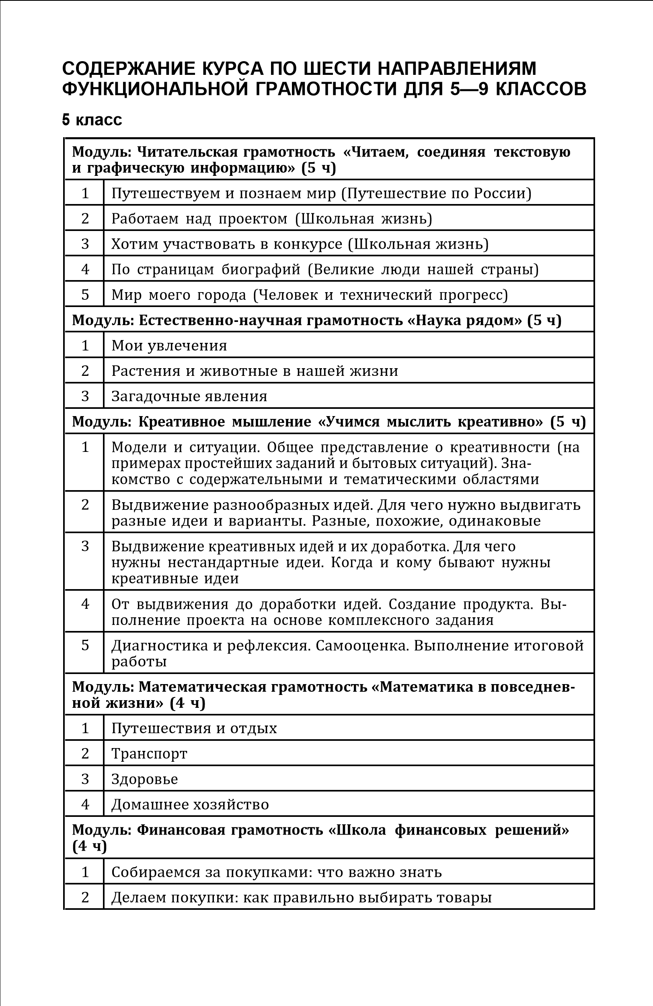
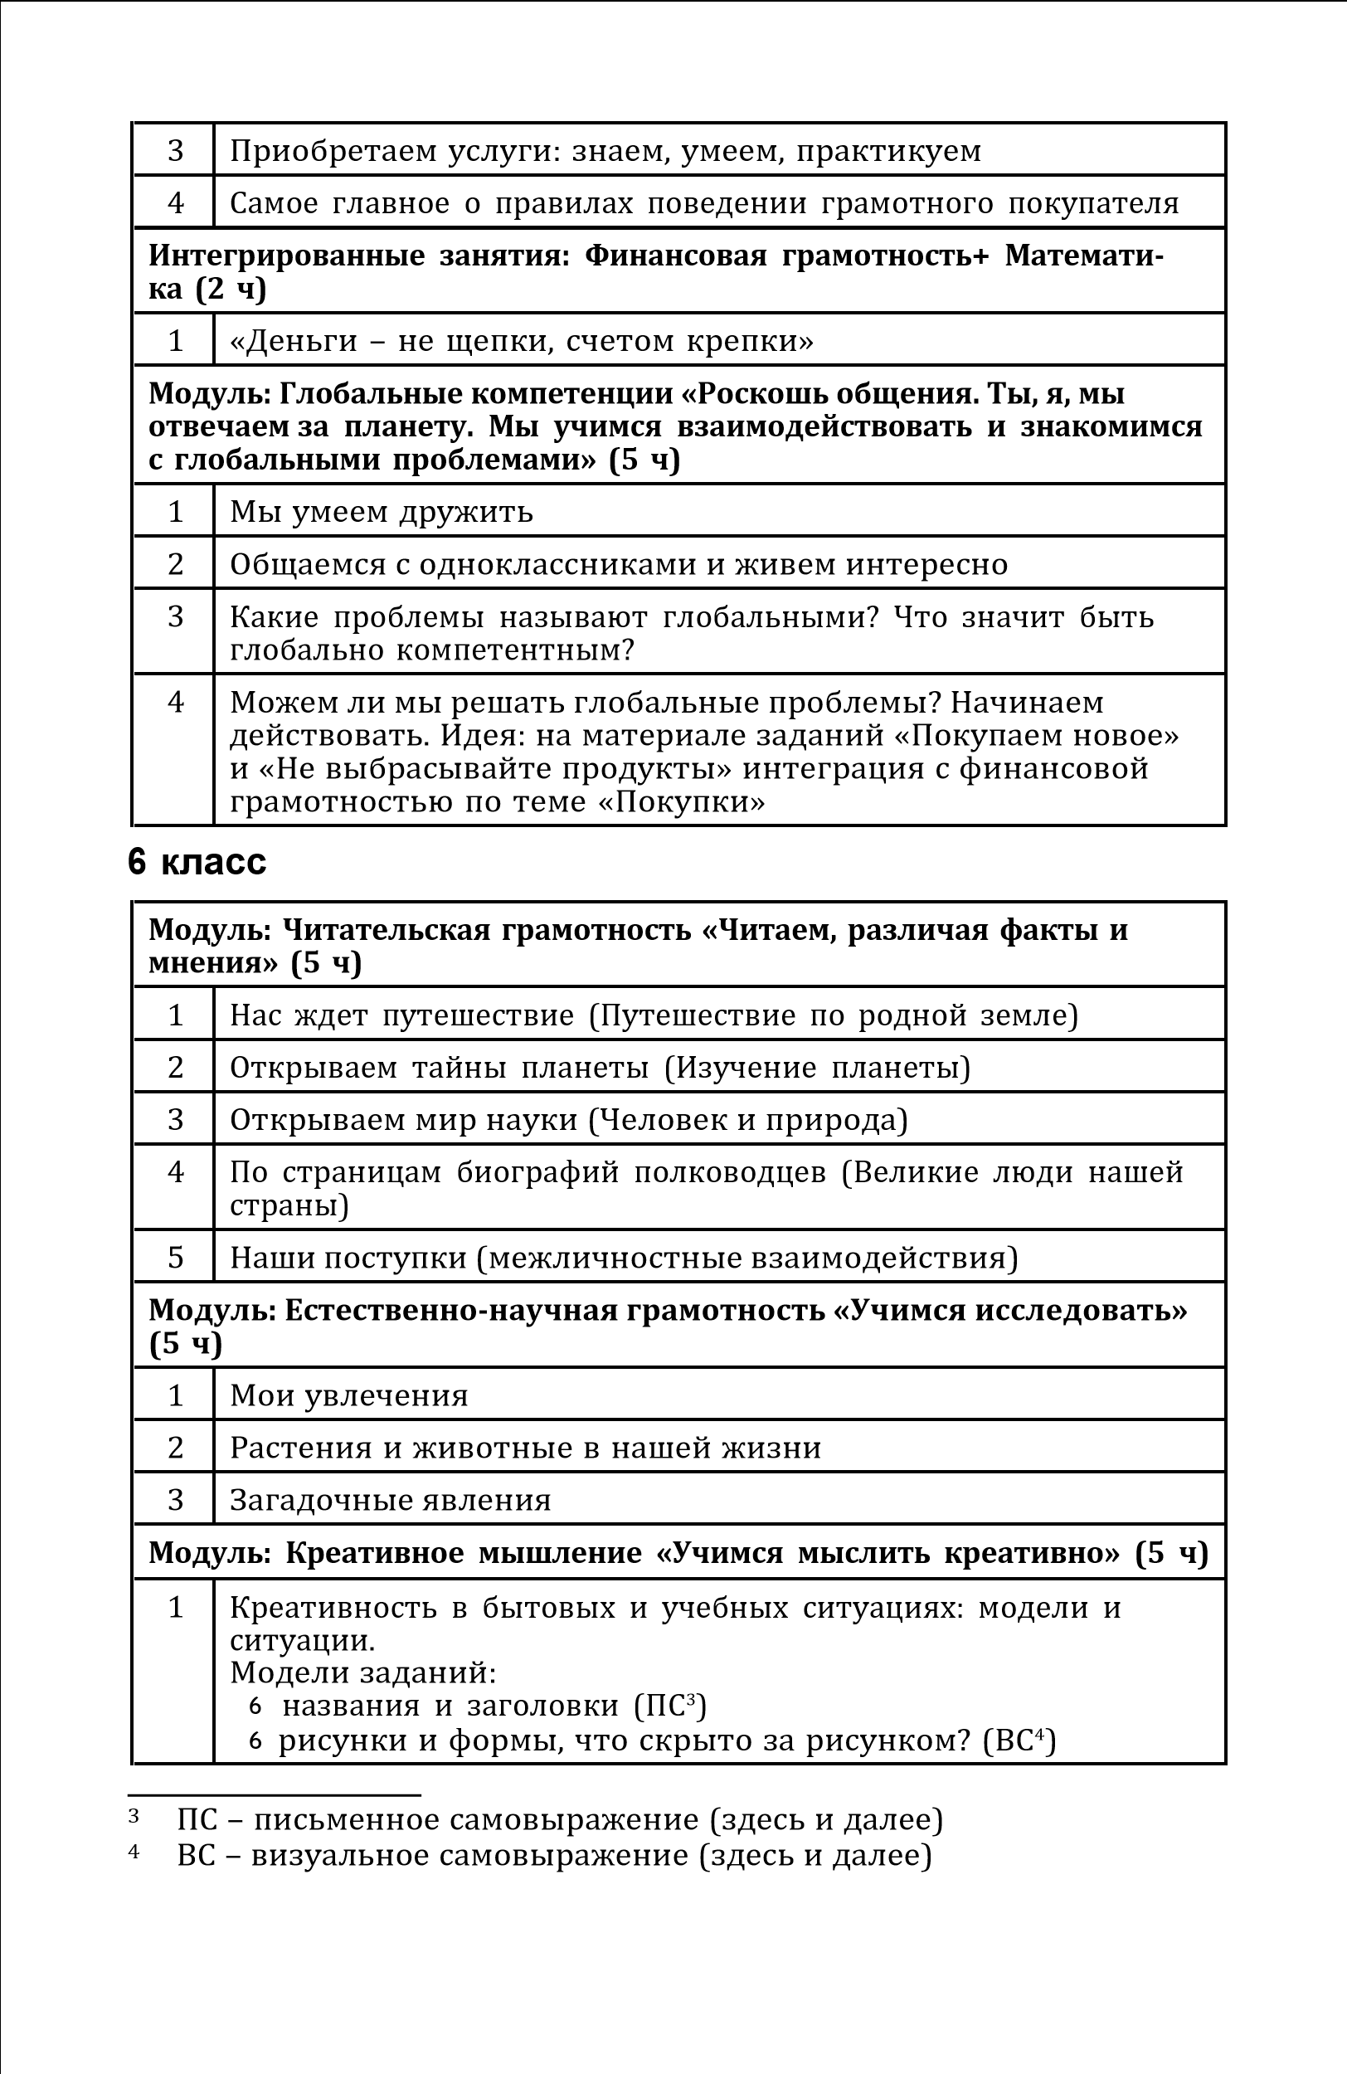
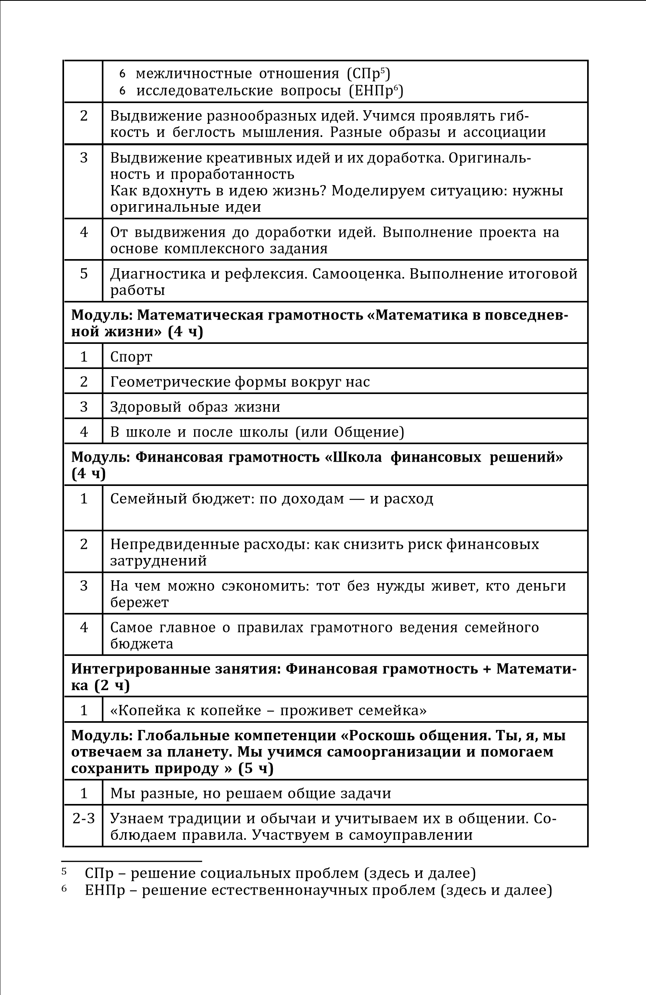

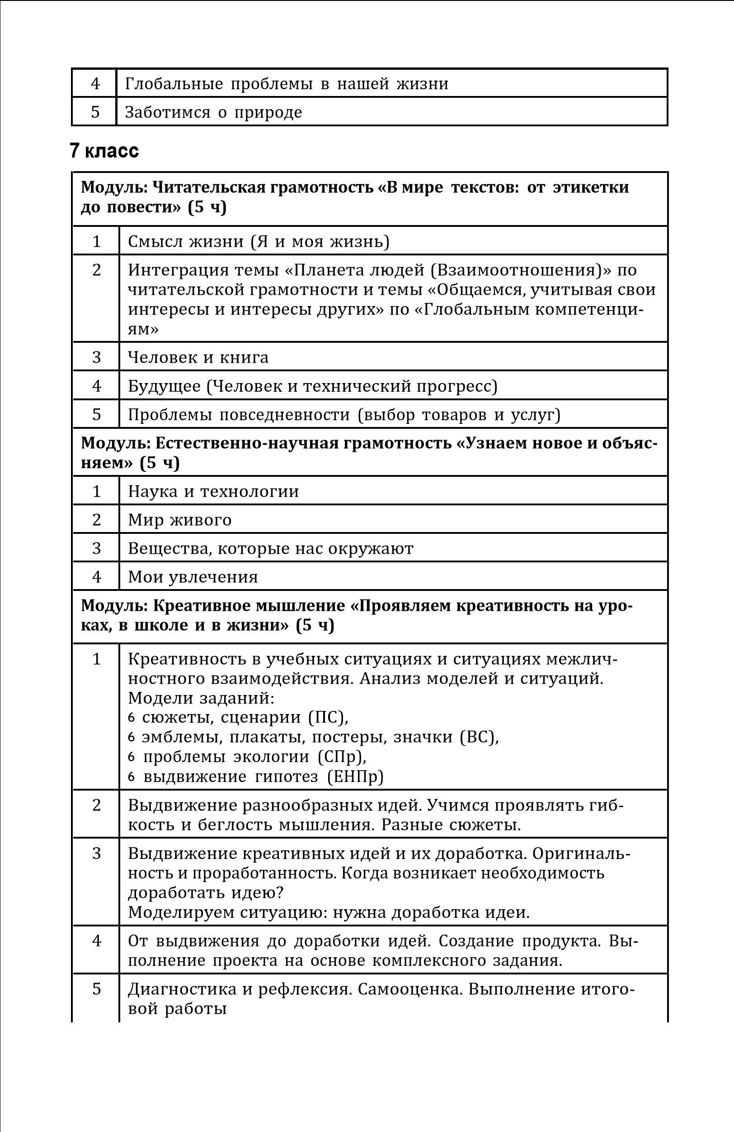
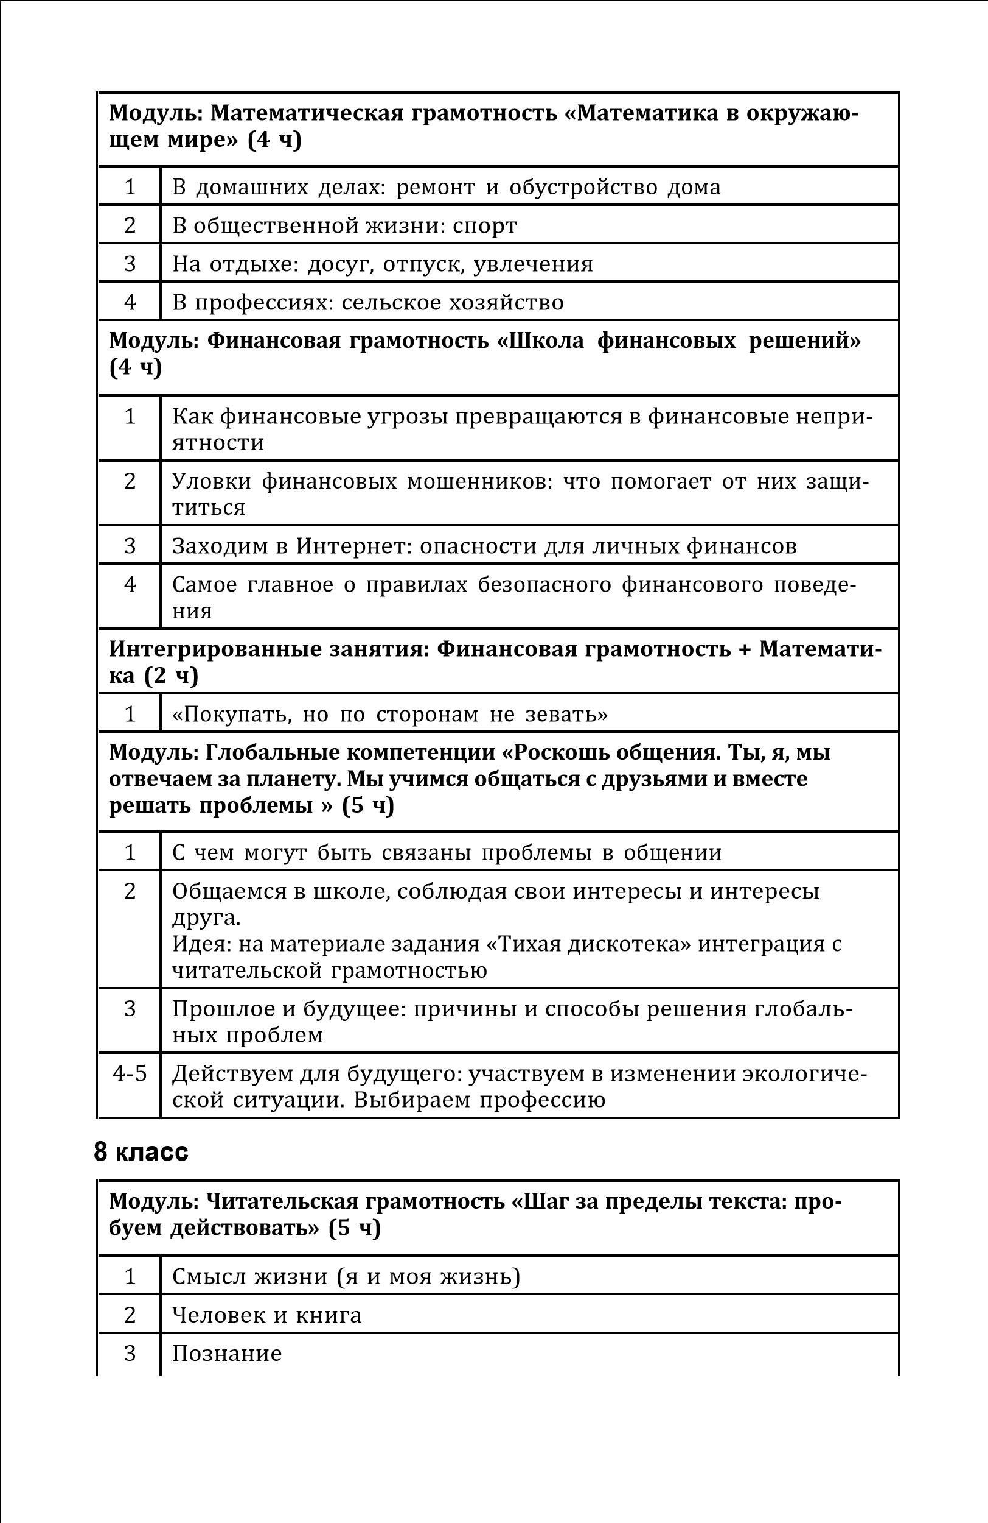
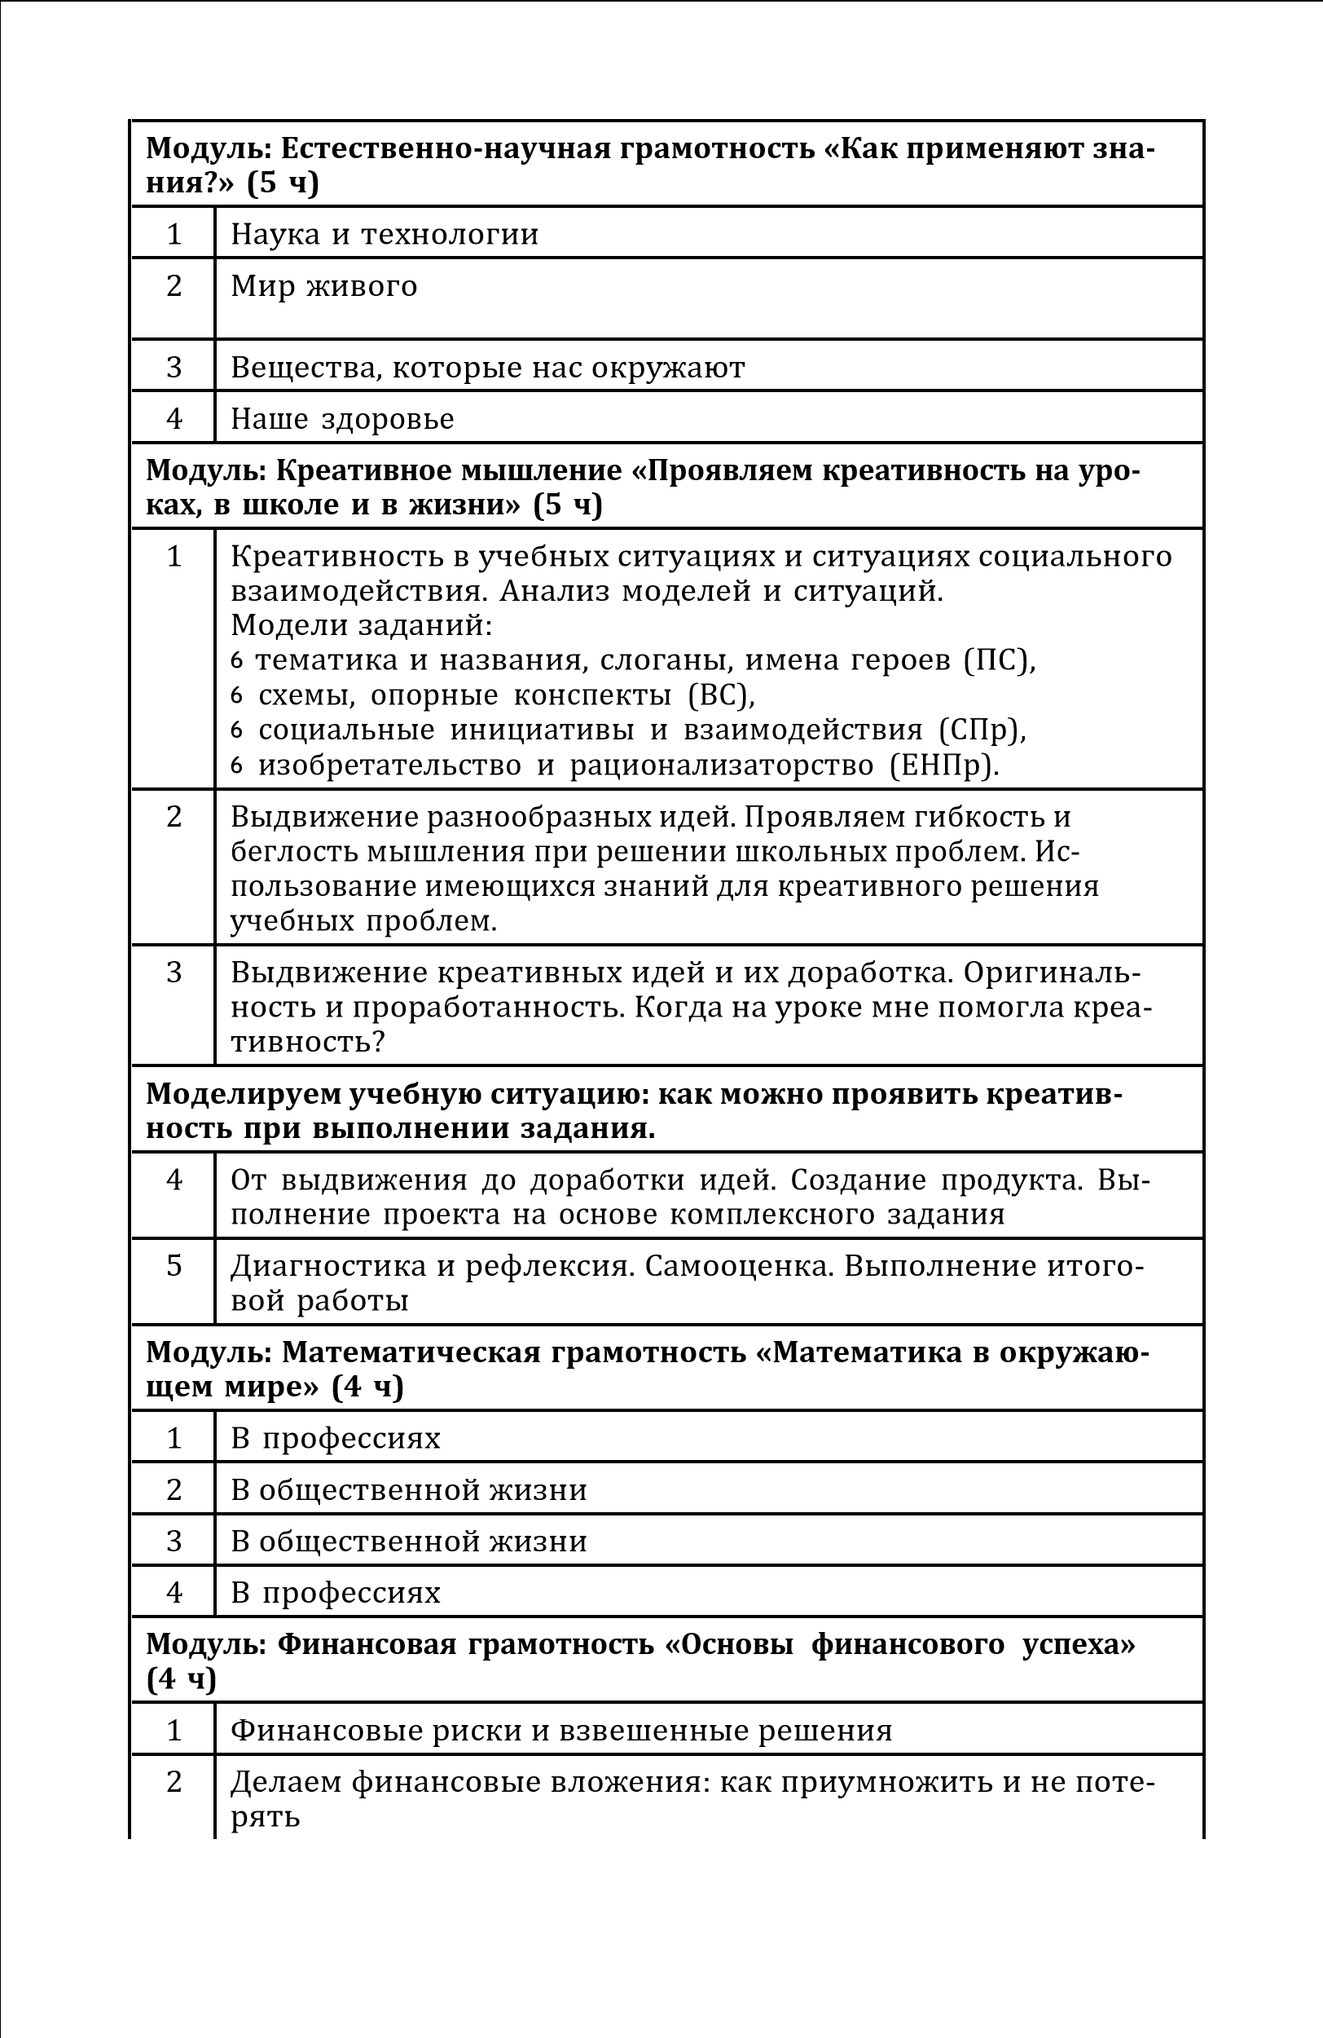
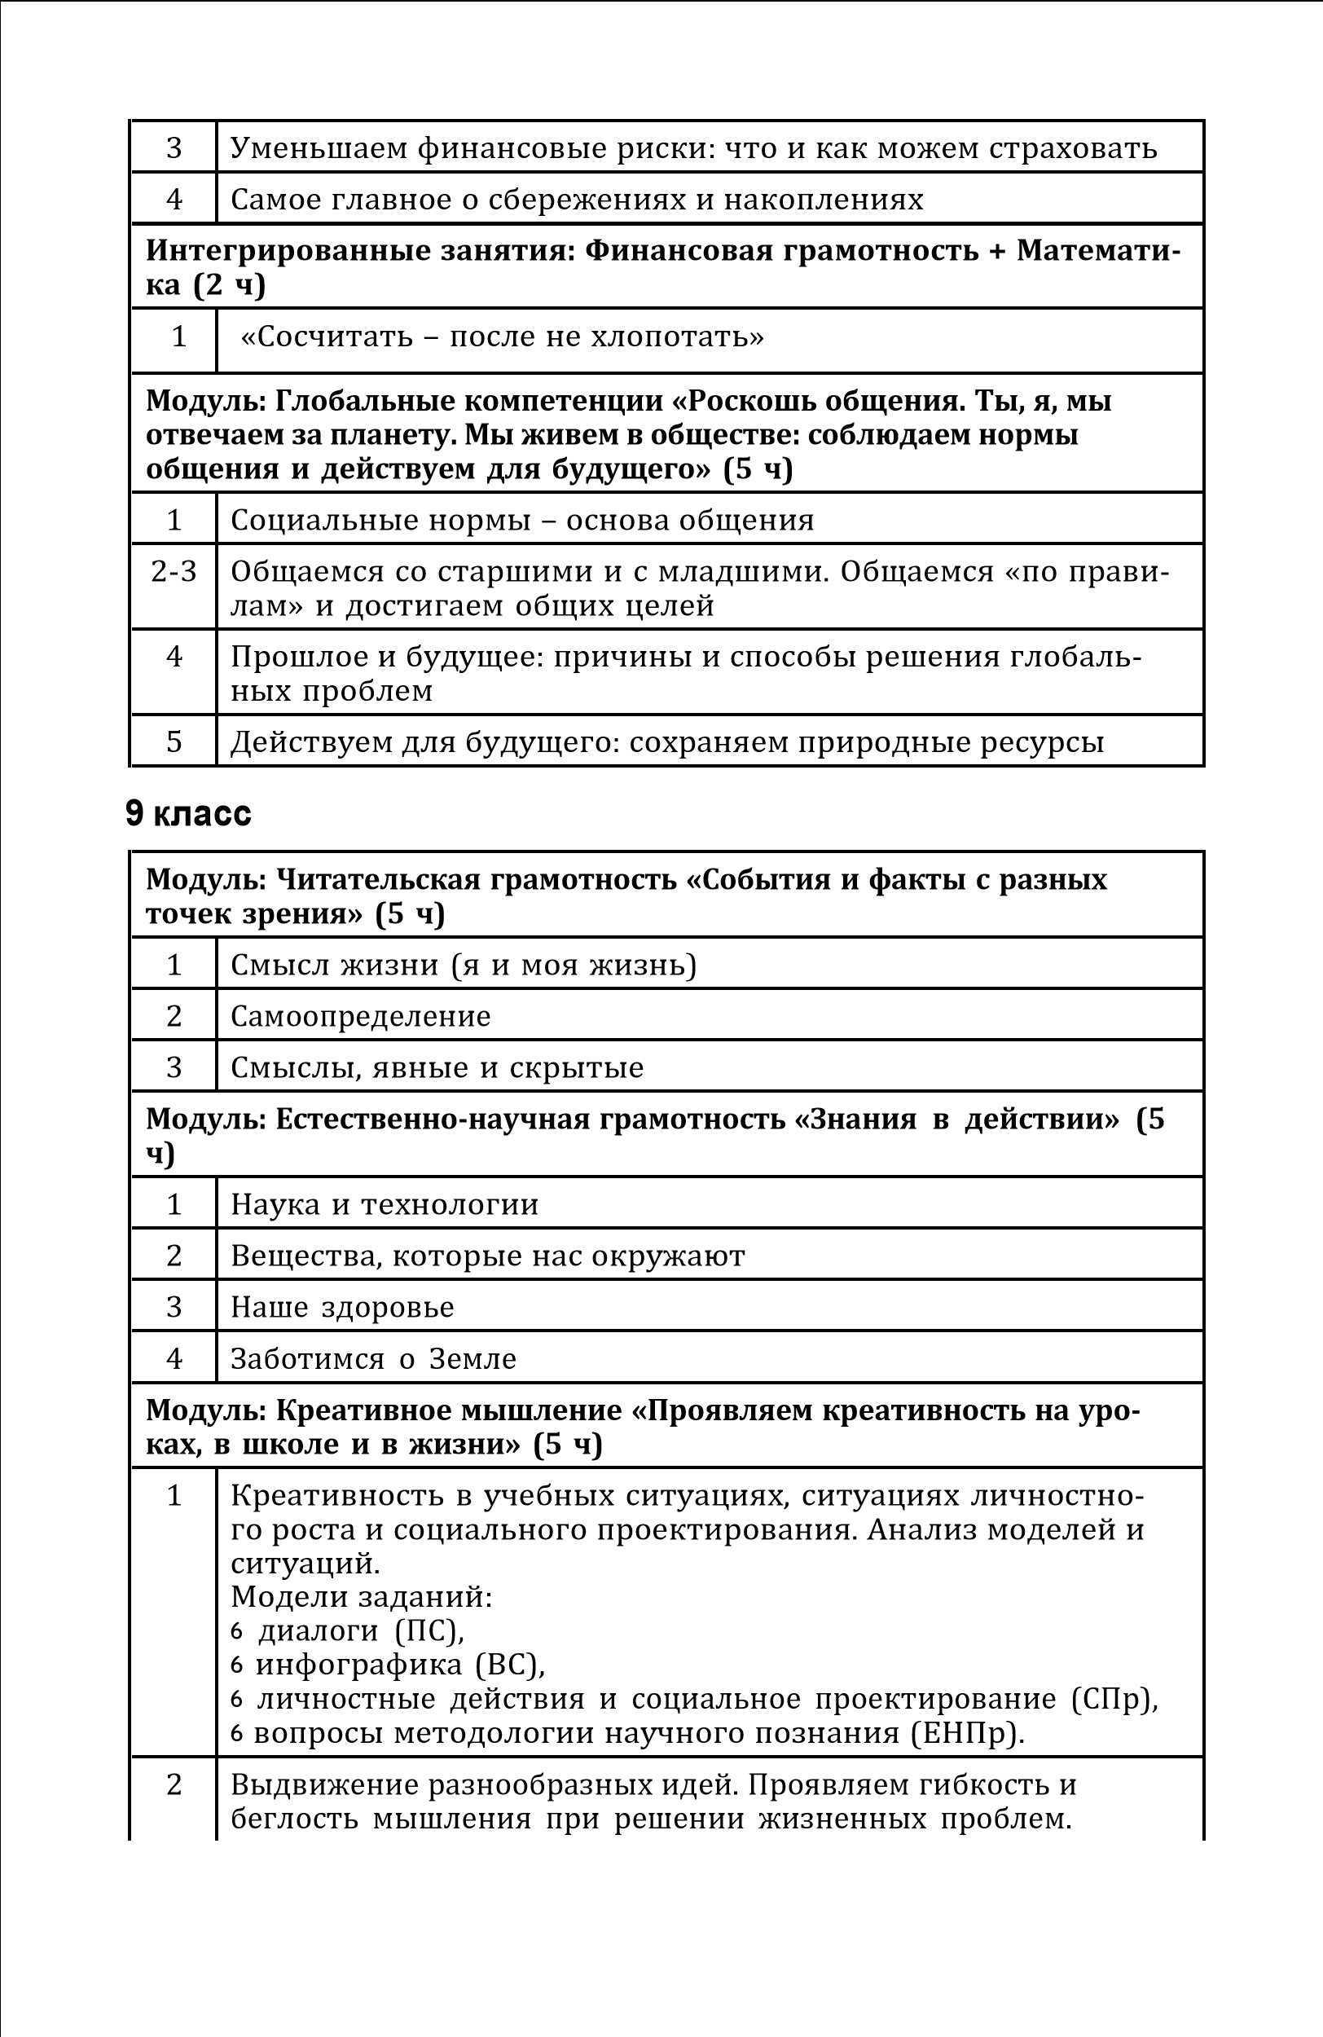

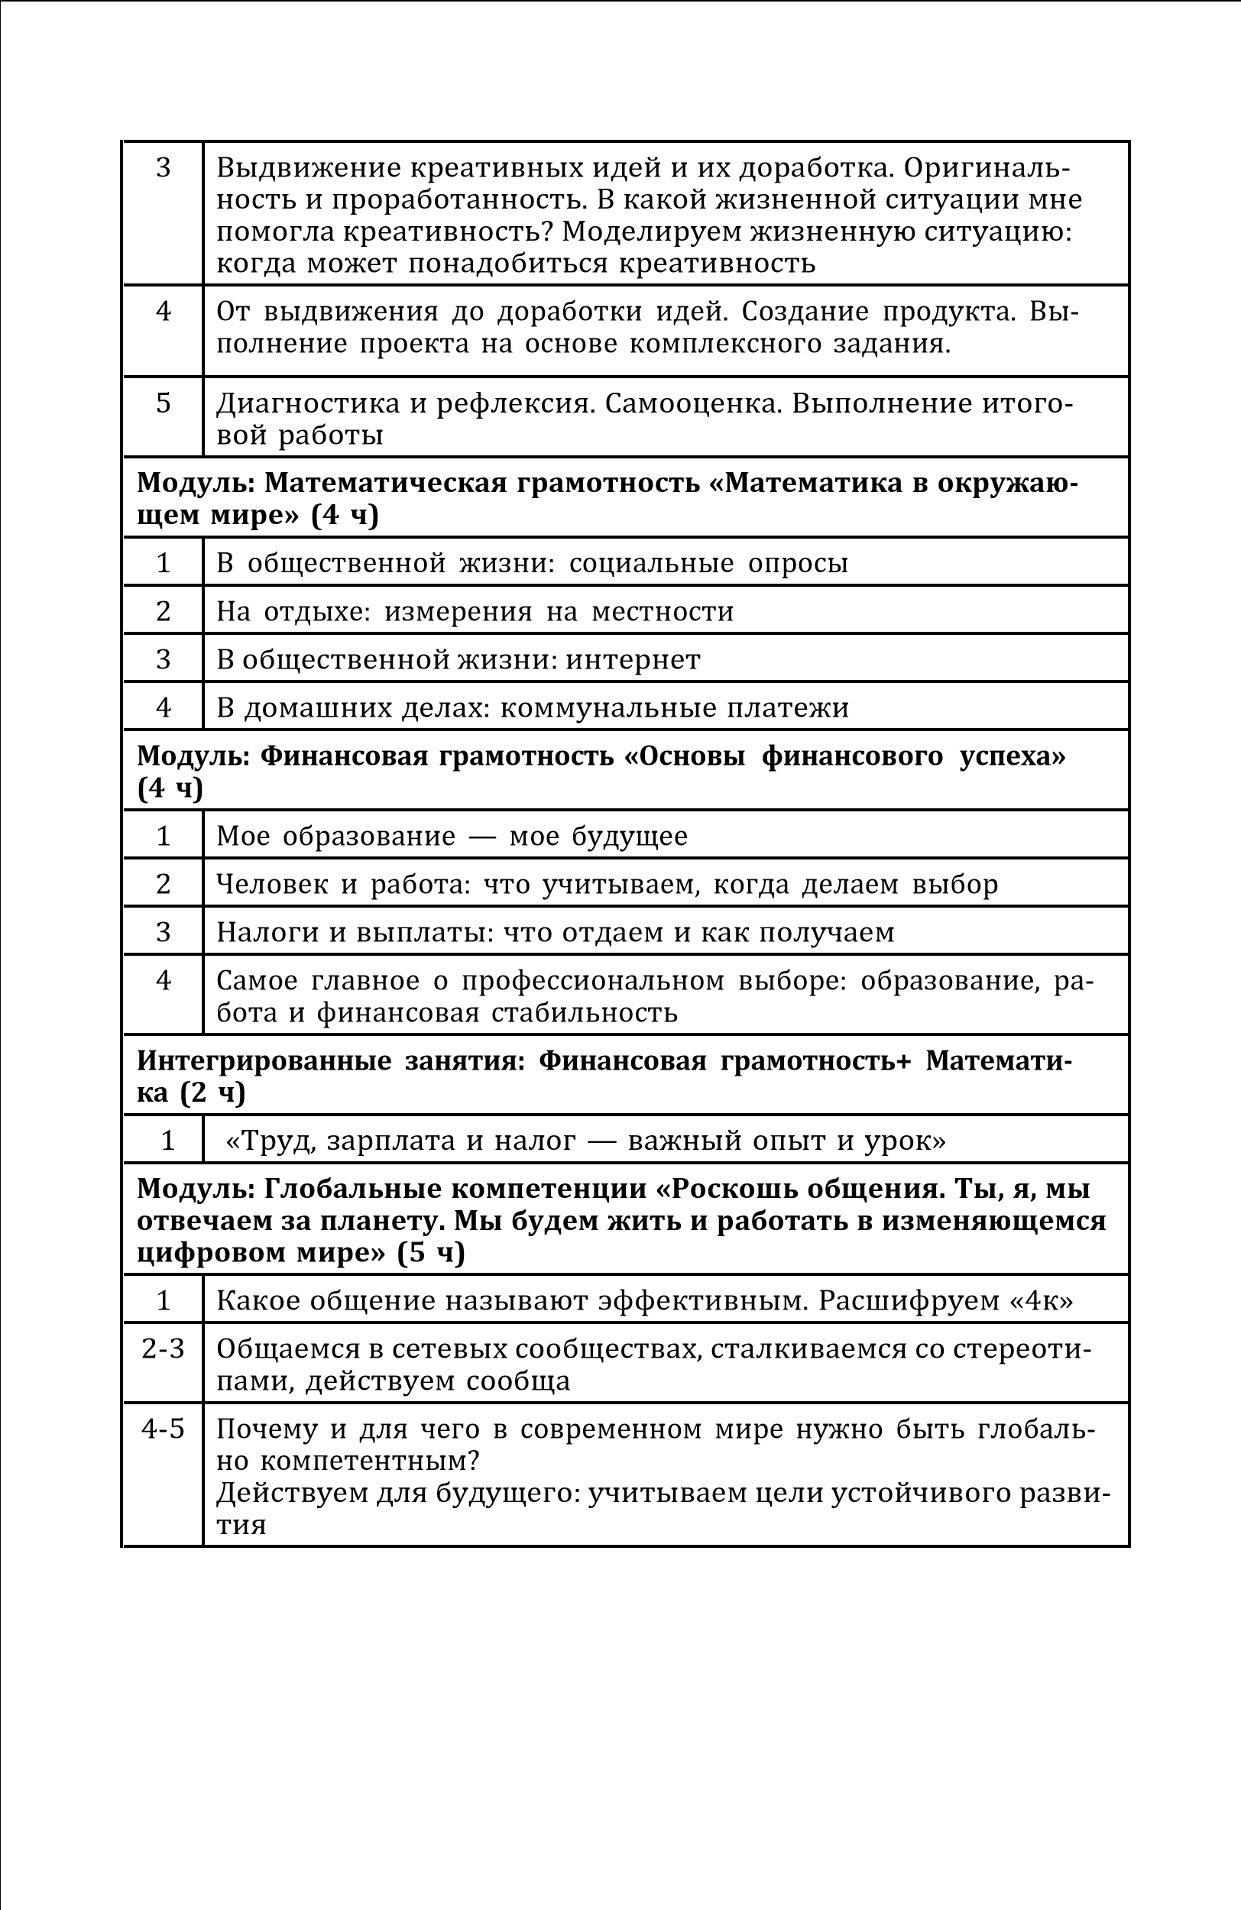

ПЛАНИРУЕМЫЕ РЕЗУЛЬТАТЫ

ОСВОЕНИЯ КУРСА ВНЕУРОЧНОЙ ДЕЯТЕЛЬНОСТИ
Занятия в рамках программы направлены на обеспечение достижений обучающимися МБОУЦО №39 г.Тулы следующих личностных, мета- предметных и предметных образовательных результатов. Они формируются во всех направлениях функциональной грамот- ности, при этом определенные направления создают наиболее благоприятные возможности для достижения конкретных об- разовательных результатов.

Личностные результаты
6 осознание российской гражданской идентичности (осозна- ние себя, своих задач и своего места в мире);
6 готовность к выполнению обязанностей гражданина и реа- лизации его прав;
6 ценностное отношение к достижениям своей Родины — Рос- сии, к науке, искусству, спорту, технологиям, боевым под- вигам и трудовым достижениям народа;
6 готовность к саморазвитию, самостоятельности и личност- ному самоопределению;
6 осознание ценности самостоятельности и инициативы;
6 наличие мотивации к целенаправленной социально значимой деятельности; стремление быть полезным, интерес к социальному сотрудничеству;
6 проявление интереса к способам познания;
6 стремление к самоизменению;
6 сформированность внутренней позиции личности как особого ценностного отношения к себе, окружающим людям и жизни в целом;
6 ориентация на моральные ценности и нормы в ситуациях нравственного выбора;
6 установка на активное участие в решении практических за- дач, осознание важности образования на протяжении всей жизни для успешной профессиональной деятельности и раз- витие необходимых умений;
6 осознанный выбор и построение индивидуальной траекто- рии образования и жизненных планов с учетом личных и
общественных интересов и потребностей;
6 активное участие в жизни семьи;
6 приобретение опыта успешного межличностного общения;

6 готовность к разнообразной совместной деятельности, ак- тивное участие в коллективных учебно-исследовательских, проектных и других творческих работах;
6 проявление уважения к людям любого труда и результатам трудовой деятельности; бережного отношения к личному и общественному имуществу;
6 соблюдение правил безопасности, в том числе навыков без- опасного поведения в интернет-среде.
Личностные результаты, обеспечивающие адаптацию обуча- ющегося к изменяющимся условиям социальной и природной среды:
6 освоение социального опыта, основных социальных ролей; осознание личной ответственности за свои поступки в мире;
6 готовность к действиям в условиях неопределенности, по- вышению уровня своей компетентности через практическую деятельность, в том числе умение учиться у других людей, приобретать в совместной деятельности новые знания, навы- ки и компетенции из опыта других;
6 осознание необходимости в формировании новых знаний, в том числе формулировать идеи, понятия, гипотезы об объек- тах и явлениях, в том числе ранее неизвестных, осознавать дефицит собственных знаний и компетентностей, планиро- вать свое развитие.
Личностные результаты, связанные с формированием эко- логической культуры:
6 умение анализировать и выявлять взаимосвязи природы, общества и экономики;
6 умение оценивать свои действия с учетом влияния на окру- жающую среду, достижений целей и преодоления вызовов, возможных глобальных последствий;
6 ориентация на применение знаний из социальных и есте- ственных наук для решения задач в области окружающей среды, планирования поступков и оценки их возможных последствий для окружающей среды;
6 повышение уровня экологической культуры, осознание гло- бального характера экологических проблем и путей их ре- шения;
6 активное неприятие действий, приносящих вред окружаю- щей среде; осознание своей роли как гражданина и потре- бителя в условиях взаимосвязи природной, технологической и социальной сред;

6 готовность к участию в практической деятельности экологи- ческой направленности.
Личностные результаты отражают готовность обучающихся руководствоваться системой позитивных ценностных ориента- ций и расширение опыта деятельности.

Метапредметные результаты
Метапредметные результаты во ФГОС сгруппированы по трем направлениям и отражают способность обучающихся ис- пользовать на практике универсальные учебные действия, со- ставляющие умение учиться:
— овладение универсальными учебными познавательными действиями;
— овладение универсальными учебными коммуникативными действиями;
— овладение универсальными регулятивными действиями.
6 Освоение обучающимися межпредметных понятий (исполь- зуются в нескольких предметных областях и позволяют свя- зывать знания из различных учебных предметов, учебных курсов (в том числе внеурочной деятельности), учебных мо- дулей в целостную научную картину мира) и универсальных учебных действий (познавательные, коммуникативные, ре- гулятивные);
6 способность их использовать в учебной, познавательной и социальной практике;
6 готовность к самостоятельному планированию и осуществле- нию учебной деятельности и организации учебного сотруд- ничества с педагогическими работниками и сверстниками, к участию в построении индивидуальной образовательной траектории;
6 способность организовать и реализовать собственную позна- вательную деятельность;
6 способность к совместной деятельности;
6 овладение навыками работы с информацией: восприятие и создание информационных текстов в различных форматах, в том числе цифровых, с учетом назначения информации и ее целевой аудитории.
Овладение универсальными учебными познавательными дей- ствиями:
1) базовые логические действия:
6 владеть базовыми логическими операциями:

— сопоставления и сравнения,
— группировки, систематизации и классификации,
— анализа, синтеза, обобщения,
— выделения главного;
6 владеть приемами описания и рассуждения, в т.ч. – с помо- щью схем и знако-символических средств;
6 выявлять и характеризовать существенные признаки объек- тов (явлений);
6 устанавливать существенный признак классификации, ос- нования
6 для обобщения и сравнения, критерии проводимого анализа;
6 с учетом предложенной задачи выявлять закономерности и противоречия в рассматриваемых фактах, данных и наблю- дениях;
6 предлагать критерии для выявления закономерностей и про- тиворечий;
6 выявлять дефициты информации, данных, необходимых для решения поставленной задачи;
6 выявлять причинно-следственные связи при изучении явле- ний и процессов;
6 делать выводы с использованием дедуктивных и индуктив- ных умозаключений, умозаключений по аналогии, форму- лировать гипотезы о взаимосвязях;
6 самостоятельно выбирать способ решения учебной задачи (сравнивать несколько вариантов решения, выбирать наи- более подходящий с учетом самостоятельно выделенных критериев);
2) базовые исследовательские действия:
6 использовать вопросы как исследовательский инструмент познания;
6 формулировать вопросы, фиксирующие разрыв между ре- альным и желательным состоянием ситуации, объекта, са- мостоятельно устанавливать искомое и данное;
6 формировать гипотезу об истинности собственных суждений и суждений других, аргументировать свою позицию, мне- ние;
6 проводить по самостоятельно составленному плану опыт, не- сложный эксперимент, небольшое исследование по установ- лению особенностей объекта изучения, причинно-следствен- ных связей и зависимостей объектов между собой;
6 оценивать на применимость и достоверность информации, полученной в ходе исследования (эксперимента);

22 ПРОГРАММА КУРСА ВНЕУРОЧНОЙ ДЕЯТЕЛЬНОСТИ. 5—9 классы
6 самостоятельно формулировать обобщения и выводы по ре- зультатам проведенного наблюдения, опыта, исследования, владеть инструментами оценки достоверности полученных выводов и обобщений;
6 прогнозировать возможное дальнейшее развитие процессов, событий и их последствия в аналогичных или сходных си- туациях, выдвигать предположения об их развитии в новых условиях и контекстах;
3) работа с информацией:
6 применять различные методы, инструменты и запросы при поиске и отборе информации или данных из источников с учетом предложенной
6 учебной задачи и заданных критериев;
6 выбирать, анализировать, систематизировать и интерпре- тировать информацию различных видов и форм представ- ления;
6 находить сходные аргументы (подтверждающие или опро- вергающие одну и ту же идею, версию) в различных инфор- мационных источниках;
6 самостоятельно выбирать оптимальную форму представ- ления информации и иллюстрировать решаемые задачи несложными схемами, диаграммами, иной графикой и их комбинациями;
6 оценивать надежность информации по критериям, предло- женным педагогическим работником или сформулирован- ным самостоятельно;
6 эффективно запоминать и систематизировать информацию. Овладение системой универсальных учебных познаватель- ных действий обеспечивает сформированность когнитивных
навыков у обучающихся.
Овладение универсальными учебными коммуникативными дей- ствиями:
1) общение:
6 воспринимать и формулировать суждения, выражать эмоции в соответствии с целями и условиями общения;
6 выражать себя (свою точку зрения) в устных и письменных текстах;
6 распознавать невербальные средства общения, понимать значение социальных знаков, знать и распознавать предпо- сылки конфликтных ситуаций и смягчать конфликты, вести переговоры;
6 понимать намерения других, проявлять уважительное отно- шение к собеседнику и в корректной форме формулировать свои возражения;
6 в ходе диалога и (или) дискуссии задавать вопросы по су- ществу обсуждаемой темы и высказывать идеи, нацеленные на решение задачи и поддержание благожелательности об- щения;
6 сопоставлять свои суждения с суждениями других участни- ков диалога, обнаруживать различие и сходство позиций;
6 публично представлять результаты решения задачи, выпол- ненного опыта (эксперимента, исследования, проекта);
6 самостоятельно выбирать формат выступления с учетом за- дач презентации и особенностей аудитории и в соответствии с ним составлять устные и письменные тексты с использова- нием иллюстративных материалов;
2) совместная деятельность:
6 понимать и использовать преимущества командной и ин- дивидуальной работы при решении конкретной проблемы, обосновывать необходимость применения групповых форм взаимодействия при решении поставленной задачи;
6 принимать цель совместной деятельности, коллективно строить действия по ее достижению: распределять роли, договариваться, обсуждать процесс и результат совместной работы;
6 уметь обобщать мнения нескольких людей, проявлять готов- ность руководить, выполнять поручения, подчиняться;
6 планировать организацию совместной работы, определять свою роль (с учетом предпочтений и возможностей всех участников взаимодействия), распределять задачи между членами команды, участвовать в групповых формах работы (обсуждения, обмен мнений, «мозговые штурмы» и иные);
6 выполнять свою часть работы, достигать качественного ре- зультата по своему направлению и координировать свои дей- ствия с другими членами команды;
6 оценивать качество своего вклада в общий продукт по кри- териям, самостоятельно сформулированным участниками взаимодействия;
6 сравнивать результаты с исходной задачей и вклад каждого члена команды в достижение результатов, разделять сферу ответственности и проявлять готовность к предоставлению отчета перед группой.

Овладение системой универсальных учебных коммуника- тивных действий обеспечивает сформированность социальных навыков и эмоционального интеллекта обучающихся.
Овладение универсальными учебными регулятивными действи- ями:
1) самоорганизация:
6 выявлять проблемы для решения в жизненных и учебных ситуациях;
6 ориентироваться в различных подходах принятия решений (индивидуальное, принятие решения в группе, принятие ре- шений группой);
6 самостоятельно составлять алгоритм решения задачи (или его часть), выбирать способ решения учебной задачи с уче- том имеющихся ресурсов и собственных возможностей, ар- гументировать предлагаемые варианты решений;
6 составлять план действий (план реализации намеченного ал- горитма решения), корректировать предложенный алгоритм с учетом получения новых знаний об изучаемом объекте;
6 делать выбор и брать ответственность за решение; 2) самоконтроль:
6 владеть способами самоконтроля, самомотивации и рефлек- сии;
6 давать адекватную оценку ситуации и предлагать план ее изменения;
6 учитывать контекст и предвидеть трудности, которые могут возникнуть при решении учебной задачи, адаптировать ре- шение к меняющимся обстоятельствам;
6 объяснять причины достижения (недостижения) результа- тов деятельности, давать оценку приобретенному опыту, уметь находить позитивное в произошедшей ситуации;
6 вносить коррективы в деятельность на основе новых обсто- ятельств, изменившихся ситуаций, установленных ошибок, возникших трудностей;
6 оценивать соответствие результата цели и условиям; 3) эмоциональный интеллект:
6 различать, называть и управлять собственными эмоциями и эмоциями других;
6 выявлять и анализировать причины эмоций;
6 ставить себя на место другого человека, понимать мотивы и намерения другого;
6 регулировать способ выражения эмоций;
4) принятие себя и других:
6 осознанно относиться к другому человеку, его мнению;
6 признавать свое право на ошибку и такое же право другого;
6 принимать себя и других, не осуждая;
6 открытость себе и другим;
6 осознавать невозможность контролировать все вокруг.
Овладение системой универсальных учебных регулятивных действий обеспечивает формирование смысловых установок личности (внутренняя позиция личности) и жизненных навы- ков личности (управления собой, самодисциплины, устойчиво- го поведения).

Предметные результаты освоения программы основного об- щего образования представлены с учетом специфики содержа ния предметных областей, затрагиваемых в ходе внеурочной деятельности обучающихся по формированию и оценке функ- циональной грамотности.
Занятия по читательской грамотности в рамках внеурочной деятельности вносят вклад в достижение следующих предмет- ных результатов по предметной области «Русский язык и ли- тература».
По учебному предмету «Русский язык»:
6 понимание прослушанных или прочитанных учебно-на- учных, официально-деловых, публицистических, художе- ственных текстов различных функционально-смысловых типов речи: формулирование в устной и письменной форме темы и главной мысли текста; формулирование вопросов по содержанию текста и ответов на них; подробная, сжатая и выборочная передача в устной и письменной форме содер- жания текста;
6 овладение умениями информационной переработки прослу- шанного или прочитанного текста; выделение главной и вто- ростепенной информации, явной и скрытой информации в тексте;
6 представление содержания прослушанного или прочитанно- го учебно-научного текста в виде таблицы, схемы; коммен- тирование текста или его фрагмента;
6 извлечение информации из различных источников, ее ос- мысление и оперирование ею;

6 анализ и оценивание собственных и чужих письменных и устных речевых высказываний с точки зрения решения коммуникативной задачи;
6 определение лексического значения слова разными способа- ми (установление значения слова по контексту).
По учебному предмету «Литература»:
6 овладение умениями смыслового анализа художественной литературы, умениями воспринимать, анализировать, ин- терпретировать и оценивать прочитанное;
6 умение анализировать произведение в единстве формы и со- держания; определять тематику и проблематику произведе- ния; выявлять позицию героя, повествователя, рассказчика, авторскую позицию, учитывая художественные особенности произведения и воплощенные в нем реалии; выявлять осо- бенности языка художественного произведения;
6 овладение умениями самостоятельной интерпретации и оценки текстуально изученных художественных произведе- ний (в том числе с использованием методов смыслового чте- ния, позволяющих воспринимать, понимать и интерпрети- ровать смысл текстов разных типов, жанров, назначений в целях решения различных учебных задач и удовлетворения эмоциональных потребностей общения с книгой, адекватно воспринимать чтение слушателями, и методов эстетического анализа).
Занятия по математической грамотности в рамках внеуроч- ной деятельности вносят вклад в достижение следующих пред- метных результатов по учебному предмету «Математика»:
Использовать в практических (жизненных) ситуациях сле- дующие предметные математические умения и навыки:
6 сравнивать и упорядочивать натуральные числа, целые числа, обыкновенные и десятичные дроби, рациональные и иррациональные числа; выполнять, сочетая устные и пись- менные приемы, арифметические действия с рациональны- ми числами; выполнять проверку, прикидку результата вы- числений; округлять числа; вычислять значения числовых выражений; использовать калькулятор;
6 решать практико-ориентированные задачи, содержащие зависимости величин (скорость, время, расстояние, цена, количество, стоимость), связанные с отношением, пропор- циональностью величин, процентами (налоги, задачи из области управления личными и семейными финансами), решать основные задачи на дроби и проценты, используя арифметический и алгебраический способы, перебор всех возможных вариантов, способ «проб и ошибок»; пользовать- ся основными единицами измерения: цены, массы; расстоя- ния, времени, скорости; выражать одни единицы величины через другие; интерпретировать результаты решения задач с учетом ограничений, связанных со свойствами рассматри- ваемых объектов;
6 извлекать, анализировать, оценивать информацию, пред- ставленную в таблице, линейной, столбчатой и круговой диаграммах, интерпретировать представленные данные, ис- пользовать данные при решении задач; представлять инфор- мацию с помощью таблиц, линейной и столбчатой диаграмм, инфографики; оперировать статистическими характеристи- ками: среднее арифметическое, медиана, наибольшее и наи- меньшее значения, размах числового набора;
6 оценивать вероятности реальных событий и явлений, пони- мать роль практически достоверных и маловероятных собы- тий в окружающем мире и в жизни;
6 пользоваться геометрическими понятиями: отрезок, угол, многоугольник, окружность, круг; распознавать паралле- лепипед, куб, пирамиду, конус, цилиндр, использовать тер- минологию: вершина, ребро, грань, основание, развертка; приводить примеры объектов окружающего мира, имею- щих форму изученных плоских и пространственных фигур, примеры параллельных и перпендикулярных прямых в про- странстве, на модели куба, примеры равных и симметрич- ных фигур; пользоваться геометрическими понятиями: ра- венство фигур, симметрия, подобие; использовать свойства изученных фигур для их распознавания, построения; при- менять признаки равенства треугольников, теорему о сумме углов треугольника, теорему Пифагора, тригонометрические соотношения для вычисления длин, расстояний, площадей;
6 находить длины отрезков и расстояния непосредственным измерением с помощью линейки; находить измерения па- раллелепипеда, куба; вычислять периметр многоугольника, периметр и площадь фигур, составленных из прямоуголь- ников; находить длину окружности, плошадь круга; вычис- лять объем куба, параллелепипеда по заданным измерени- ям; решать несложные задачи на измерение геометрических величин в практических ситуациях; пользоваться основны-

ми метрическими единицами измерения длины, площади, объема; выражать одни единицы величины через другие;
6 использовать алгебраическую терминологию и символику; выражать формулами зависимости между величинами; по- нимать графический способ представления и анализа ин- формации, извлекать и интерпретировать информацию из графиков реальных процессов и зависимостей, использовать графики для определения свойств процессов и зависимостей;
6 переходить от словесной формулировки задачи к ее алге- браической модели с помощью составления уравнения или системы уравнений, интерпретировать в соответствии с кон- текстом задачи полученный результат; использовать нера- венства при решении различных задач;
6 решать задачи из реальной жизни, связанные с числовыми последовательностями, использовать свойства последова- тельностей.

Занятия по естественно-научной грамотности в рамках вне- урочной деятельности вносят вклад в достижение следующих предметных результатов по предметной области «Естествен- нонаучные предметы»:
6 умение объяснять процессы и свойства тел, в том числе в контексте ситуаций практико-ориентированного характера;
6 умение проводить учебное исследование, в том числе пони- мать задачи исследования, применять методы исследова- ния, соответствующие поставленной цели, осуществлять в соответствии с планом собственную деятельность и совмест- ную деятельность в группе;
6 умение применять простые физические модели для объясне- ния процессов и явлений;
6 умение характеризовать и прогнозировать свойства веществ в зависимости от их состава и строения, влияние веществ и химических процессов на организм человека и окружаю- щую природную среду;
6 умение использовать изученные биологические термины, понятия, теории, законы и закономерности для объяснения наблюдаемых биологических объектов, явлений и процес- сов;
6 сформированность представлений об экосистемах и значении биоразнообразия; о глобальных экологических проблемах, стоящих перед человечеством, и способах их преодоления;

«ФУНКЦИОНАЛЬНАЯ ГРАМОТНОСТЬ: УЧИМСЯ ДЛЯ ЖИЗНИ» 29
6 умение использовать приобретенные знания и навыки для здорового образа жизни, сбалансированного питания и фи- зической активности; умение противодействовать лженауч- ным манипуляциям в области здоровья;
6 умение характеризовать принципы действия технических устройств промышленных технологических процессов.

Занятия по финансовой грамотности в рамках внеурочной деятельности вносят вклад в достижение следующих предмет- ных результатов по различным предметным областям:
6 освоение системы знаний, необходимых для решения фи- нансовых вопросов, включая базовые финансово-экономиче- ские понятия, отражающие важнейшие сферы финансовых отношений;
6 формирование умения устанавливать и объяснять взаимос- вязи явлений, процессов в финансовой сфере общественной жизни, их элементов и основных функций;
6 формирование умения решать познавательные и практиче- ские задачи, отражающие выполнение типичных для несо- вершеннолетнего социальных ролей и социальные взаимо- действия в финансовой сфере общественной жизни, в том числе направленные на определение качества жизни чело- века, семьи и финансового благополучия;
6 формирование умения использовать полученную информа- цию в процессе принятия решений о сохранении и накопле- нии денежных средств, при оценке финансовых рисков, при сравнении преимуществ и недостатков различных финансо- вых услуг;
6 формирование умения распознавать попытки и предупреж- дать вовлечение себя и окружающих в деструктивные и криминальные формы сетевой активности (в том числе фи- шинг);
6 формирование умения с опорой на знания, факты обществен- ной жизни и личный социальный опыт оценивать собствен- ные поступки и поведение других людей с точки зрения их соответствия экономической рациональности (включая во- просы, связанные с личными финансами, для оценки рисков осуществления финансовых мошенничеств, применения не- добросовестных практик);
6 приобретение опыта использования полученных знаний в практической деятельности, в повседневной жизни для принятия рациональных финансовых решений в сфере управления личными финансами, определения моделей це- лесообразного финансового поведения, составления личного финансового плана.

Занятия по глобальным компетенциям в рамках внеурочной деятельности вносят вклад в достижение следующих предмет- ных результатов по различным предметным областям:
6 освоение научных знаний, умений и способов действий, специфических для соответствующей предметной области;
6 формирование предпосылок научного типа мышления;
6 освоение деятельности по получению нового знания, его ин- терпретации, преобразованию и применению в различных учебных ситуациях, в том числе при создании учебных и социальных проектов.

Занятия по креативному мышлению в рамках внеурочной деятельности вносят вклад в достижение следующих предмет- ных результатов по различным предметным областям:
6 способность с опорой на иллюстрации и/или описания си- туаций составлять названия, сюжеты и сценарии, диалоги и инсценировки;
6 проявлять творческое воображение, изображать предметы и явления;
6 демонстрировать с помощью рисунков смысл обсуждаемых терминов, суждений, выражений и т.п.;
6 предлагать адекватные способы решения различных соци- альных проблем в области энерго- и ресурсосбережения, в области экологии, в области заботы о людях с особыми по- требностями, в области межличностных взаимоотношений;
6 ставить исследовательские вопросы, предлагать гипотезы, схемы экспериментов, предложения по изобретательству.
«ФУНКЦИОНАЛЬНАЯ ГРАМОТНОСТЬ: УЧИМСЯ ДЛЯ ЖИЗНИ» 31

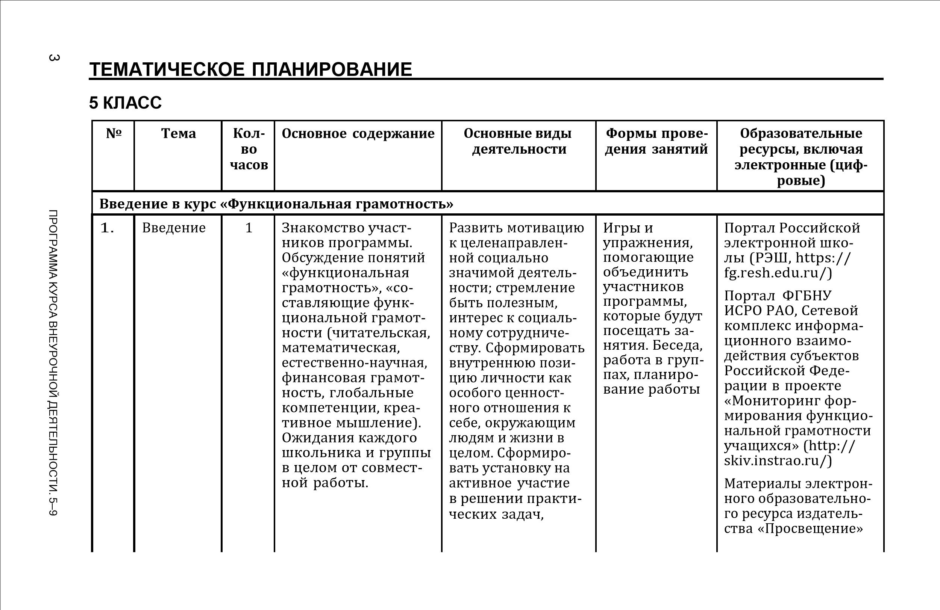
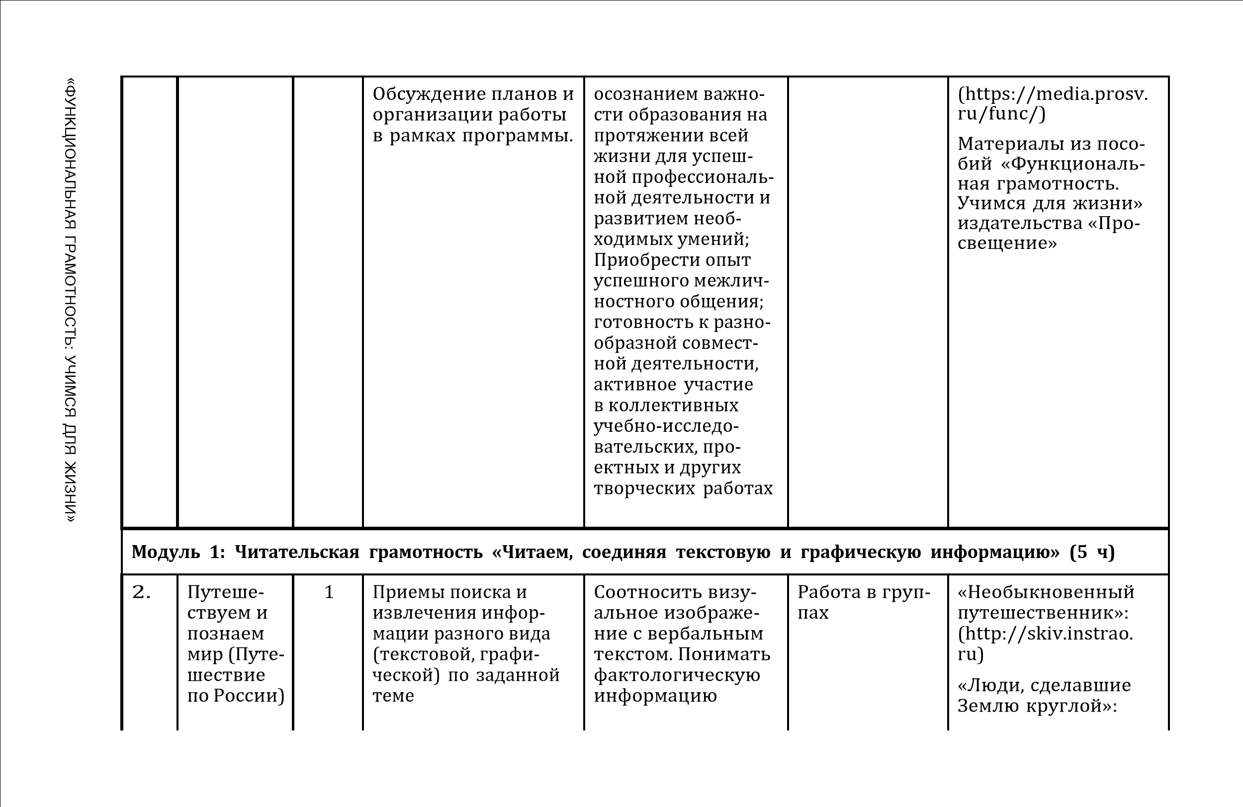
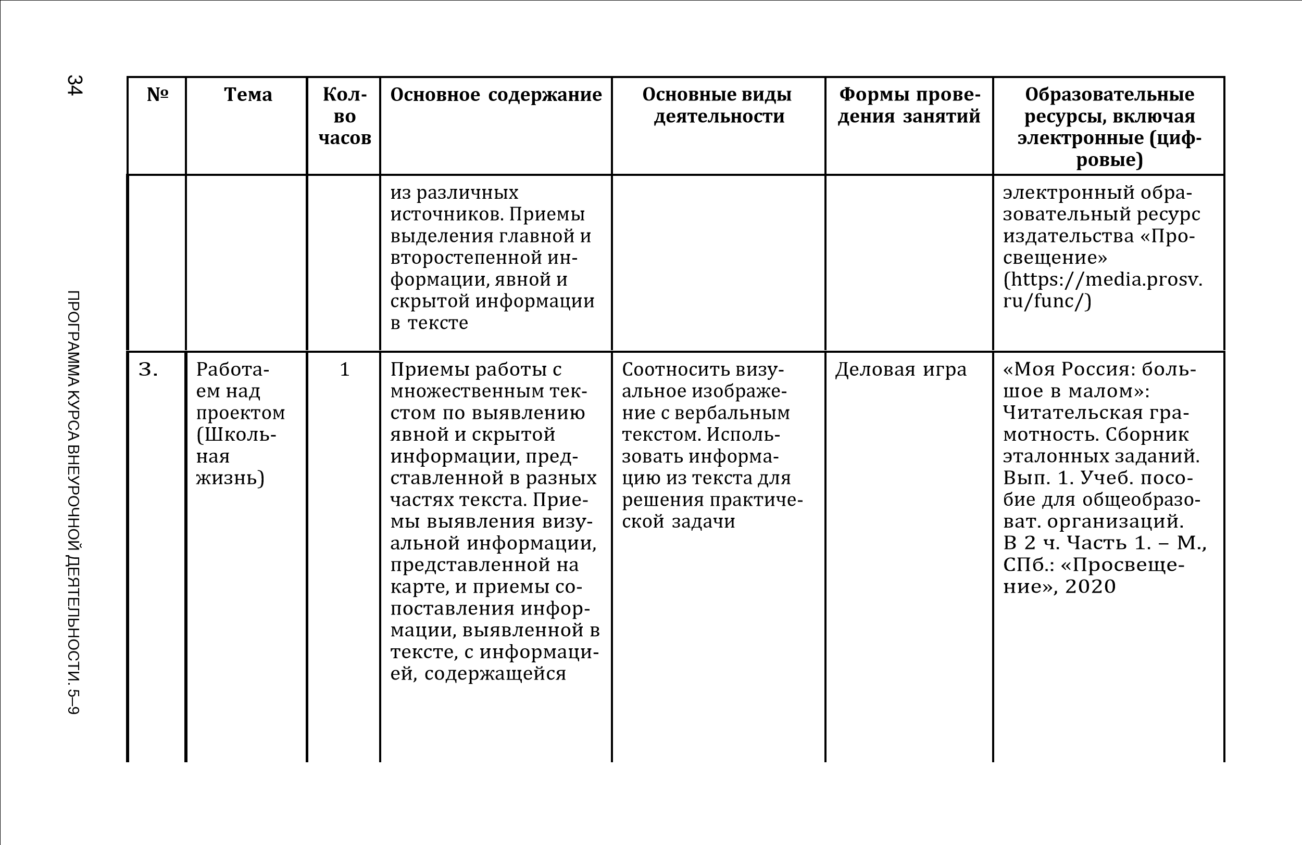
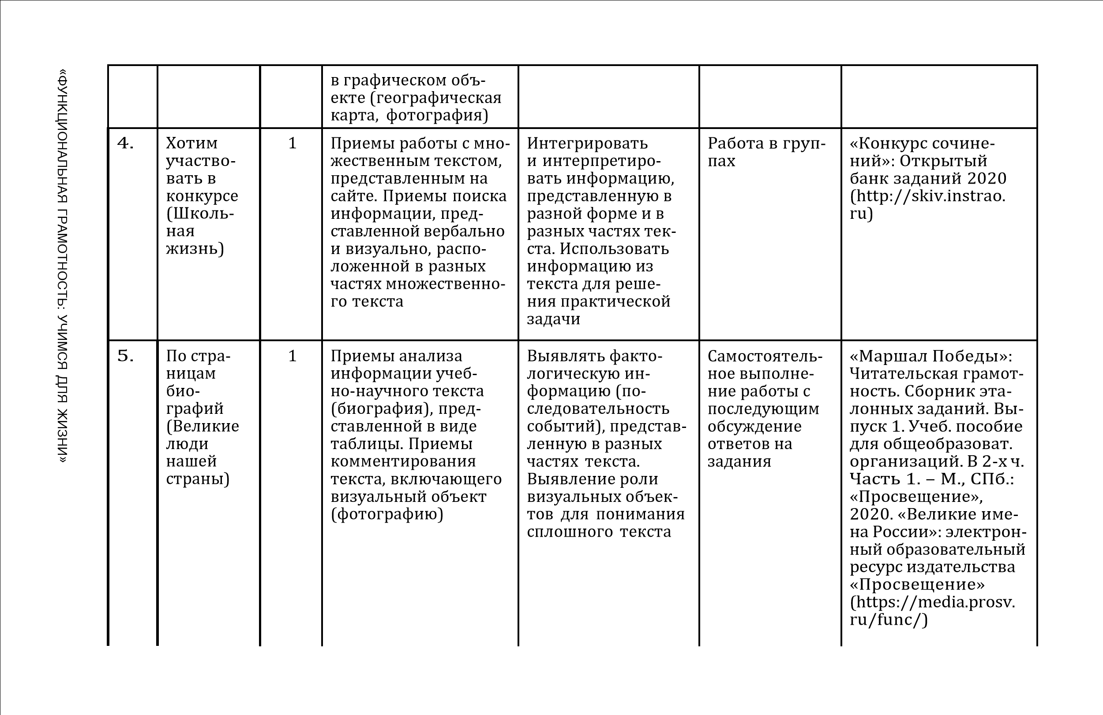
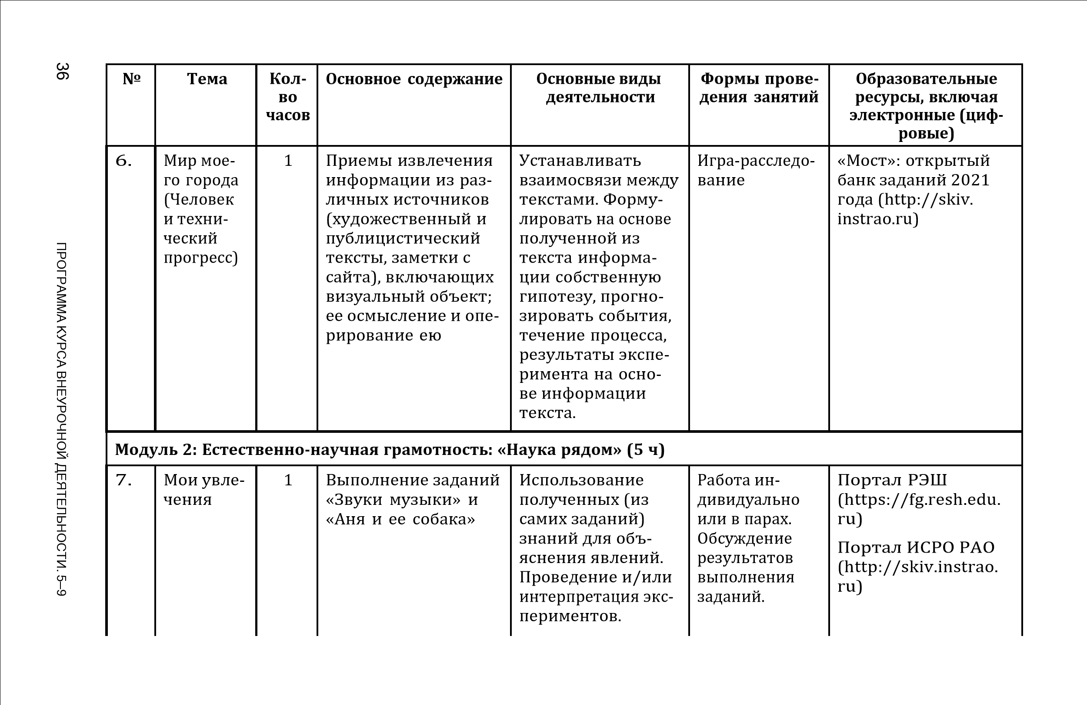
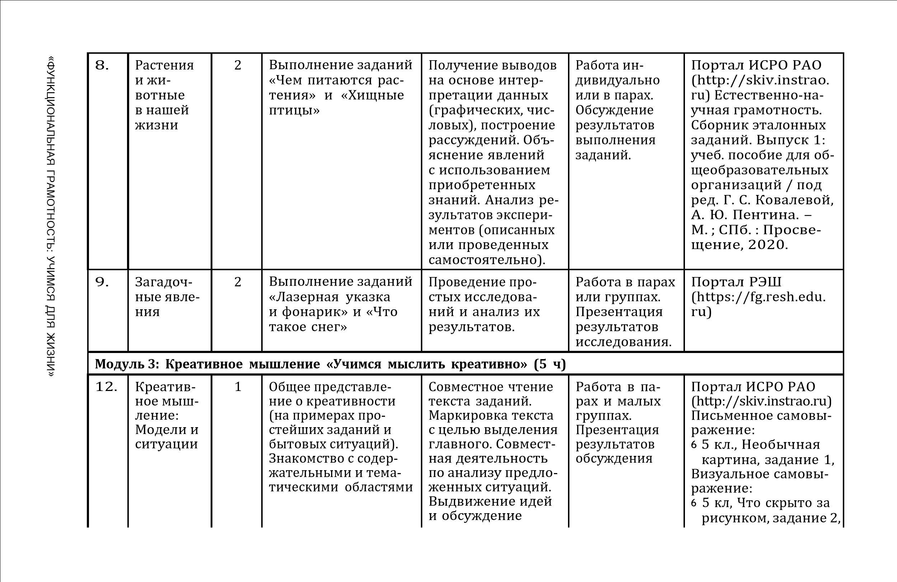
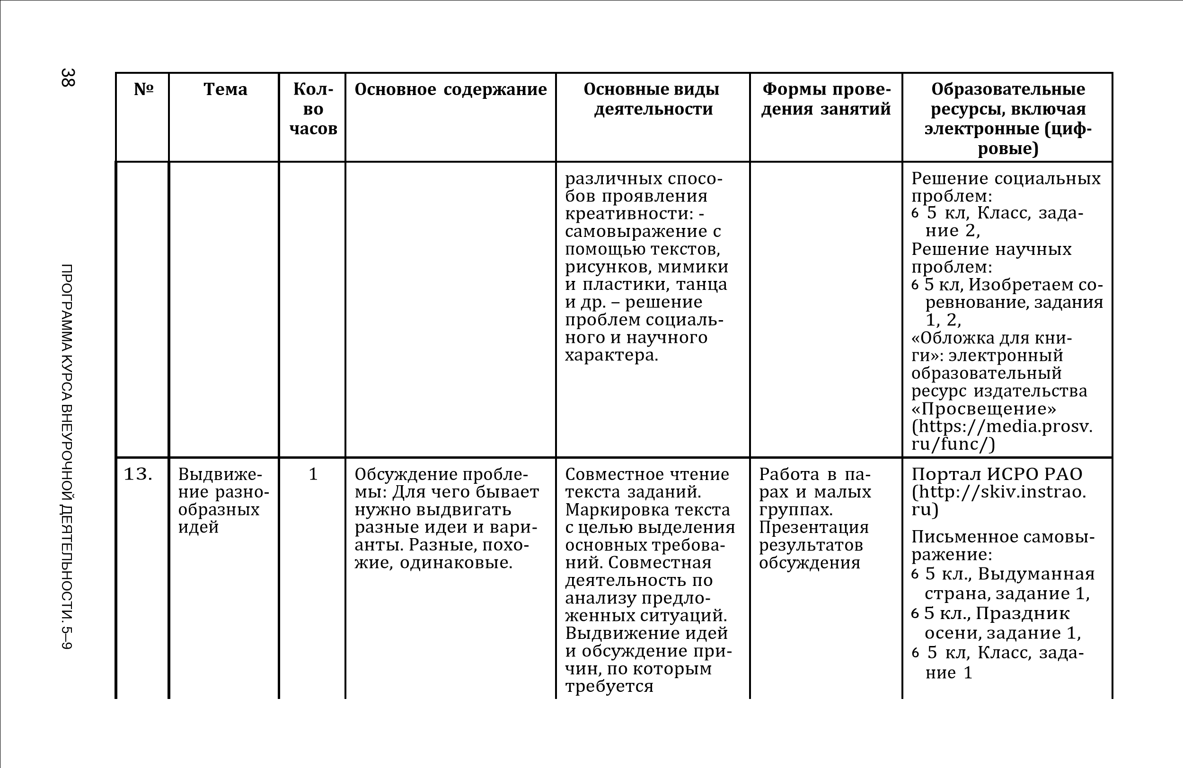

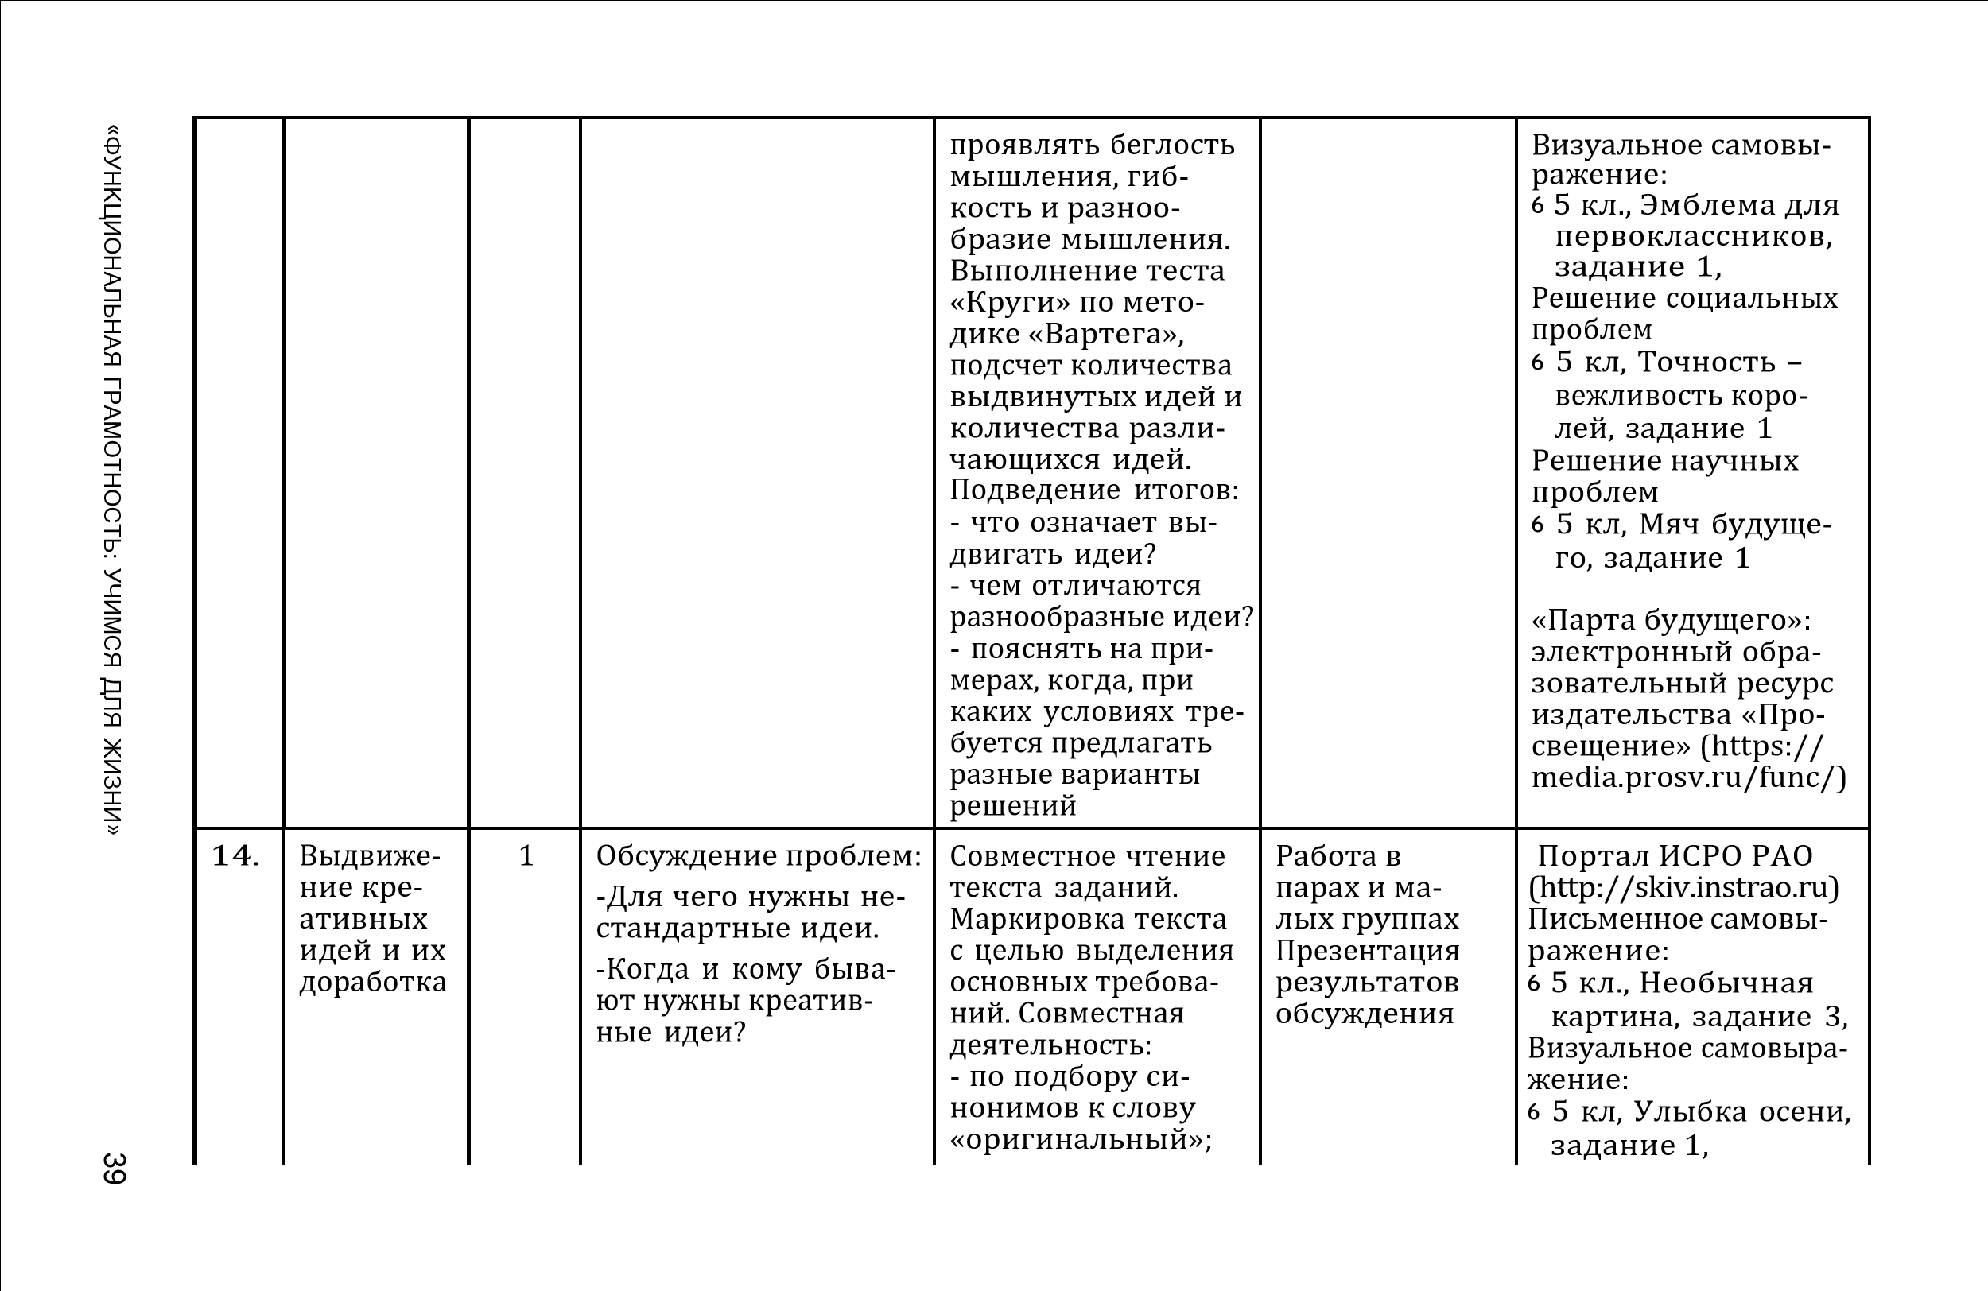
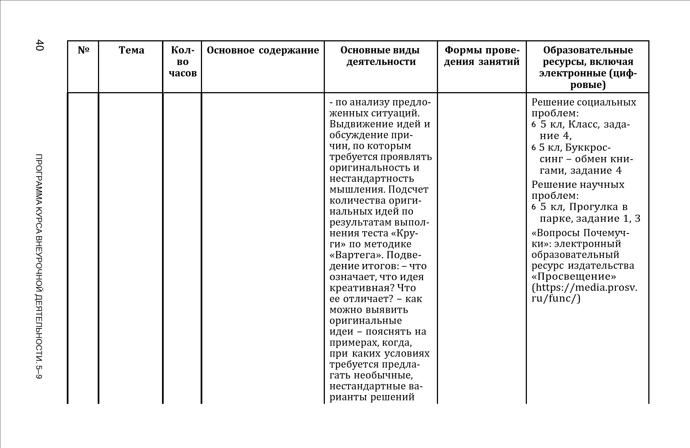
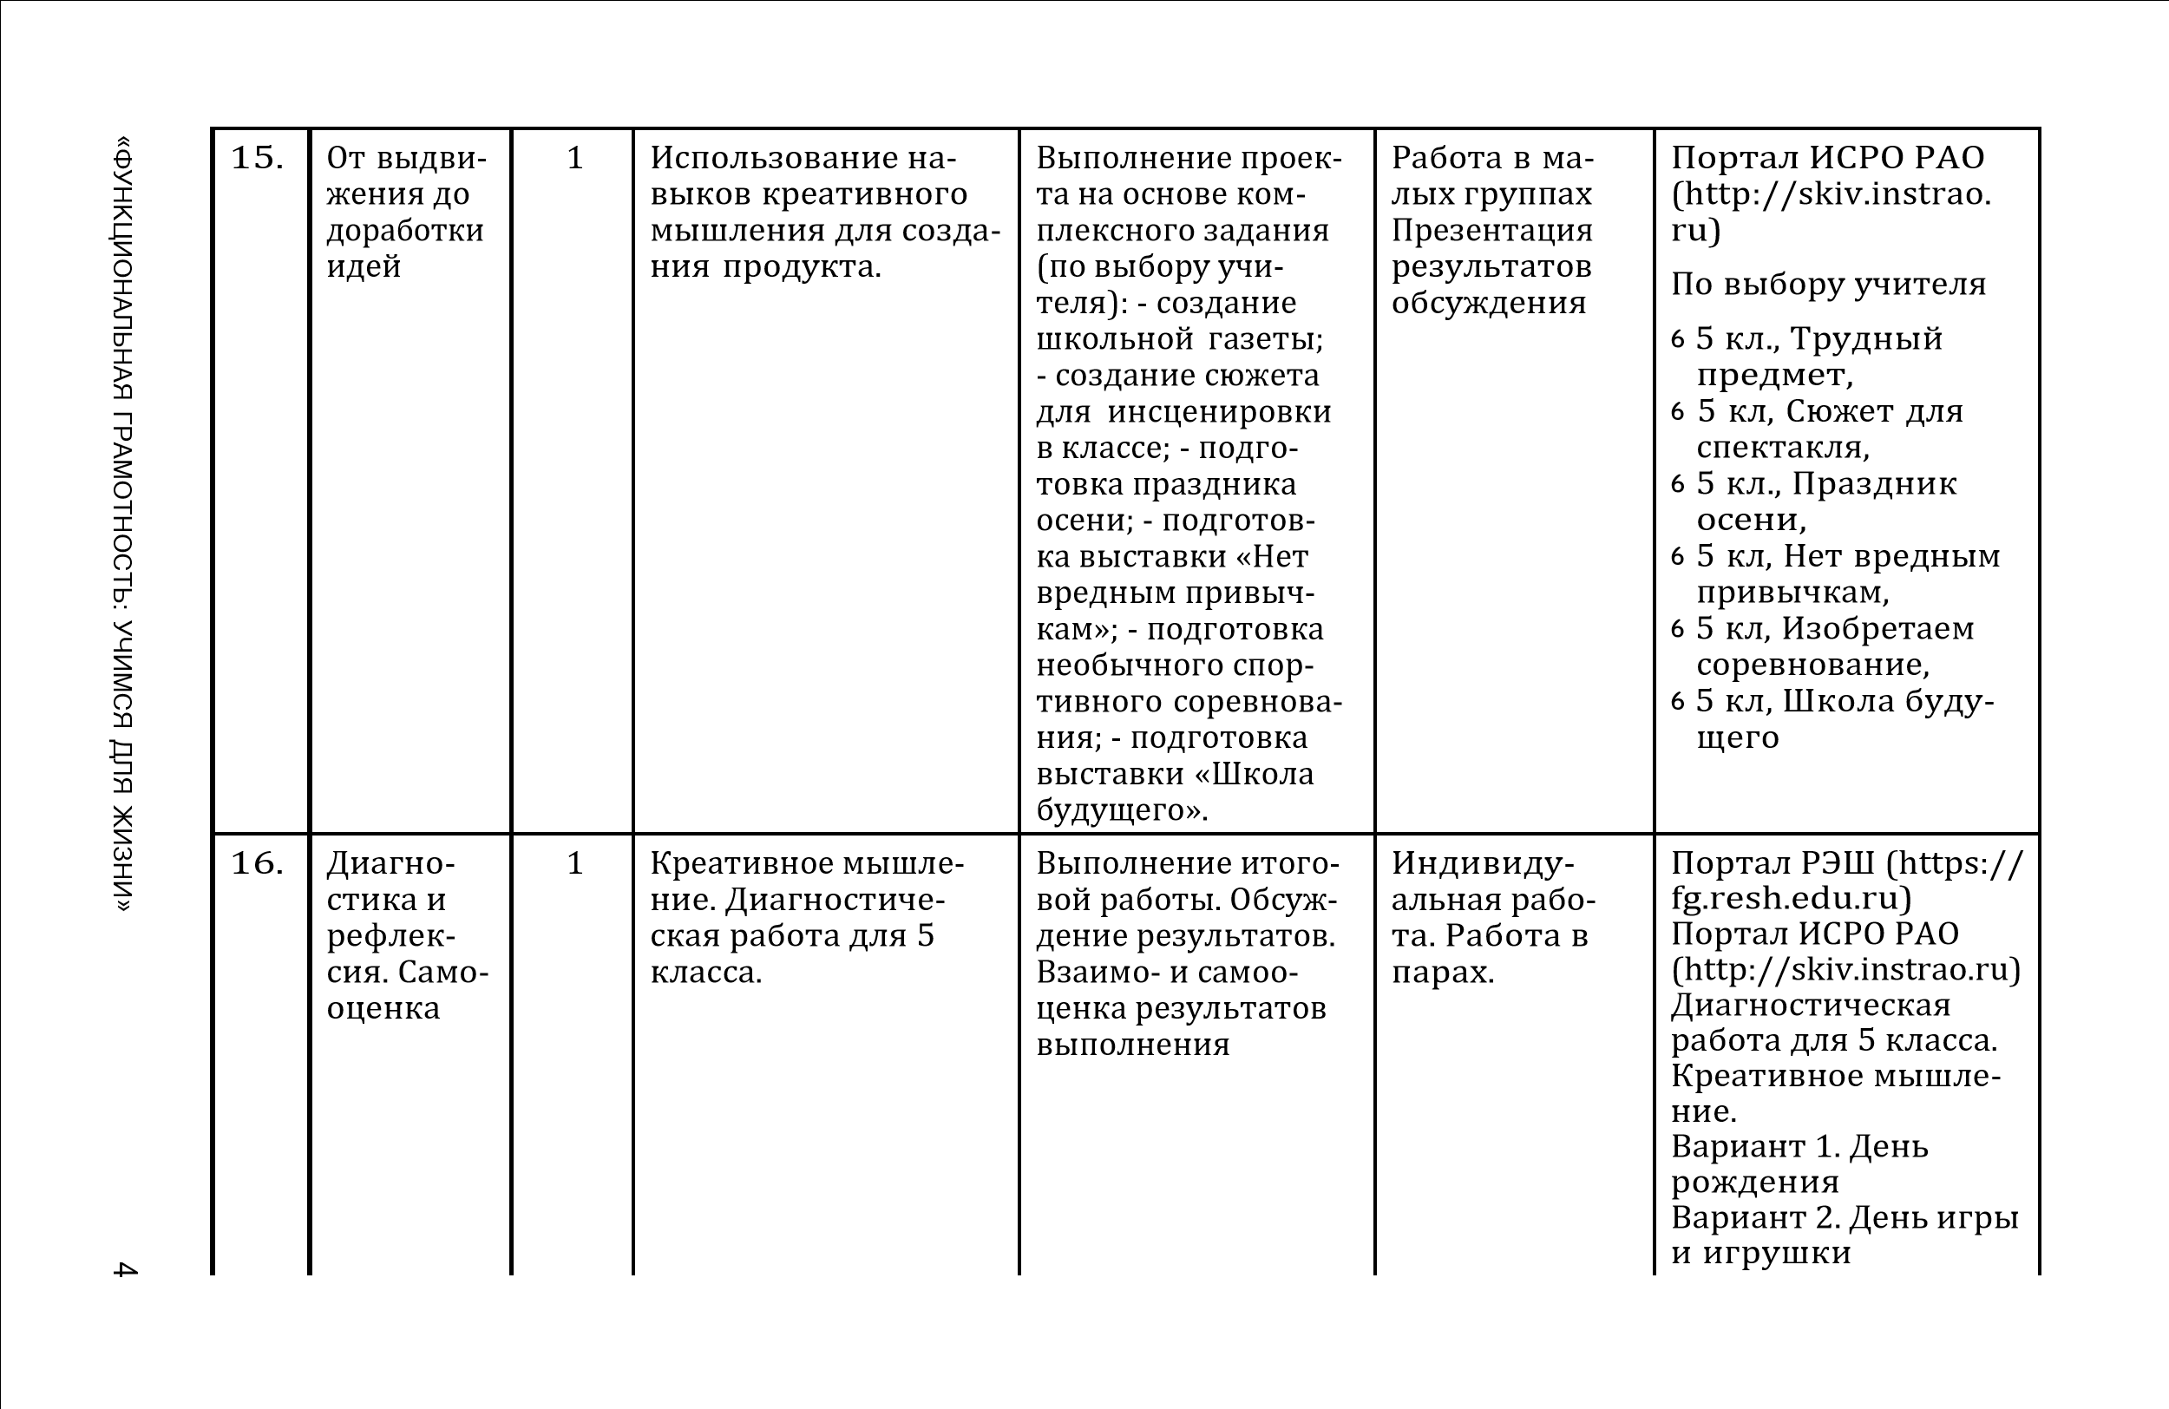
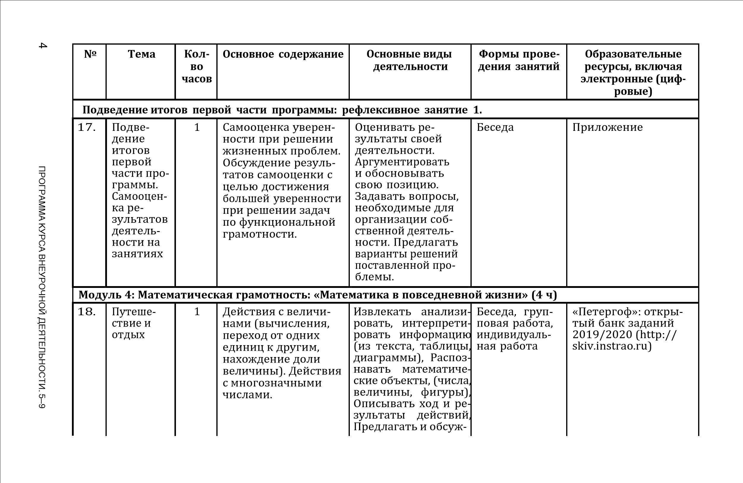

Числовая

последова
-

тельность

(
составле

-
ние,

продолжение).

Интерпретация

результатов

вы
-

числений,

данных

диаграммы.

Решение

текстовой

задачи,

со

-
ставленной

на

основе

ситуации.

дать способы реше

-
ния,

Прикидывать,

оценивать,

вычис
-

лять

результат,

Уста
-

навливать и исполь
-

зовать зависимости

между

величинами,

данными,

Читать,

представлять,

сравнивать матема

-
тические объекты

(
числа,

величины,

фигуры),

Применять

правила,

свойства

(
вычислений,

нахож
-

дения результата),

Применять

приемы

проверки результа
-

та,

Интерпретиро
-

вать

ответ,

данные,

Выдвигать

и

обо
-

сновывать гипотезу,

Формулировать

обобщения и выво
-

ды,

Распознавать

истинные и ложные

высказывания

об

объектах,

Стро
-

ить

высказывания,

Приводить примеры

и

контрпримеры,

Выявлять

сходства

и

43

«
ФУНКЦИОНАЛЬНАЯ

ГРАМОТНОСТЬ:

УЧИМСЯ

ДЛЯ

ЖИЗНИ
»

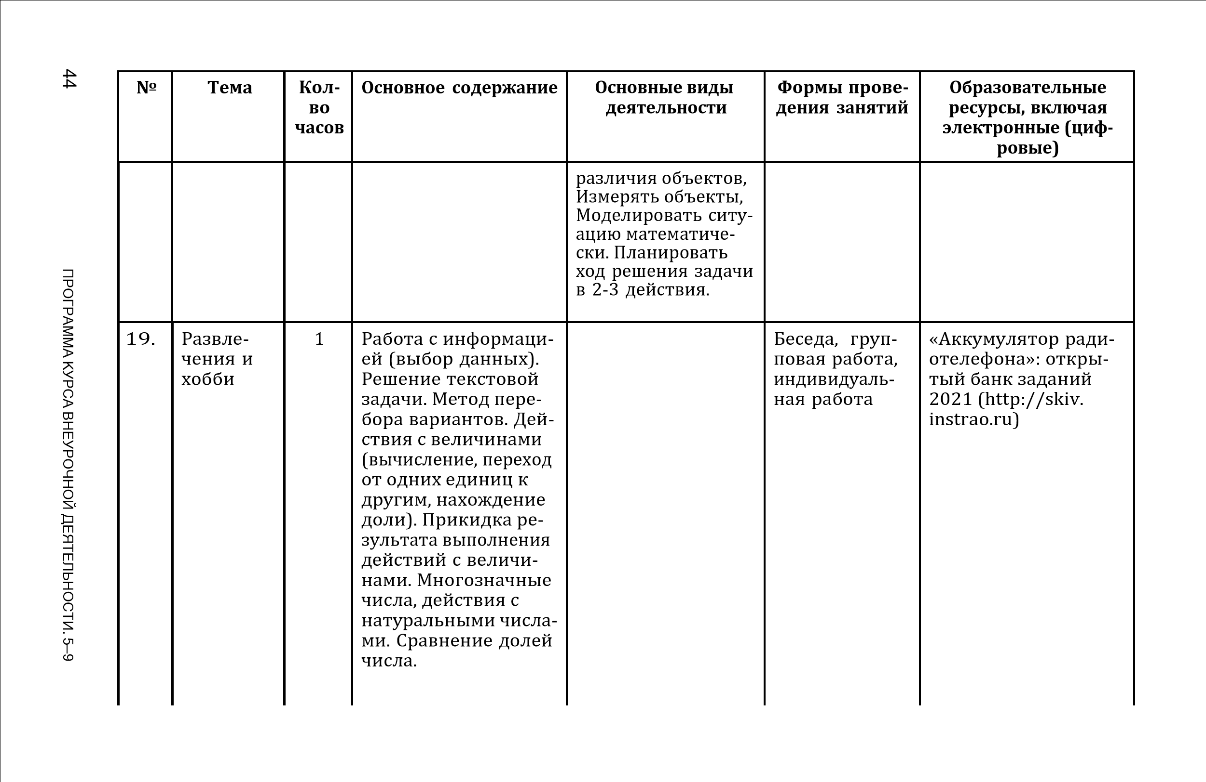
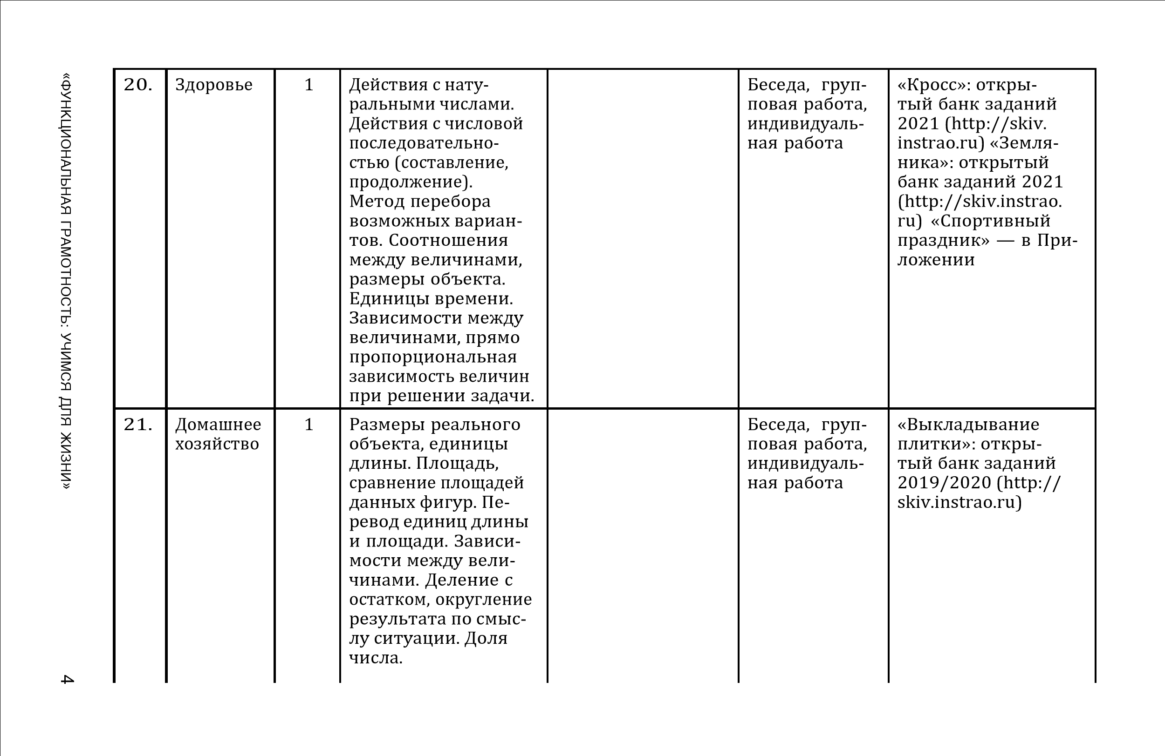
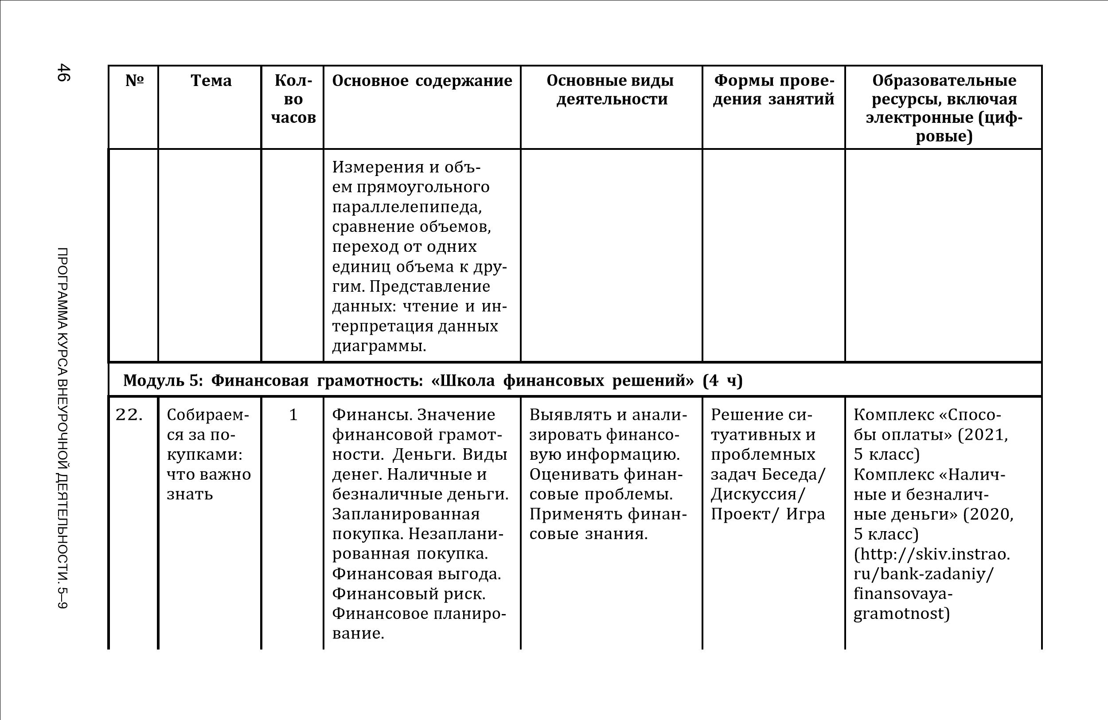
- Делаем 1 Покупки. Виды по- Выявлять и анали- Решение си- Портал РЭШ покуп- купок. Товар. Пла- зировать финансо- туативных и (https://fg.resh.edu. ки: как нирование покупки вую информацию. проблемных ru) правильно товара. Оценивать финан- задач Беседа/ Комплекс «Интерес- выбирать совые проблемы. Практическая ный журнал» (2022, товары Применять финан- работа/ Работа 5 класс) (http://skiv.
совые знания. в парах/ Игра instrao.ru)
- Приобре- 1 Услуга. Планирова- Выявлять и анали- Решение си- Комплекс «Поездка таем услу- ние покупки услуги. зировать финансо- туативных и в зоопарк» (2021, 5 ги: знаем, вую информацию. проблемных класс) (http://skiv. умеем, Оценивать финан- задач Беседа/ instrao.ru/bank- практику- совые проблемы. Практическая zadaniy/finansovaya- ем Применять финан- работа/ Работа gramotnost)
совые знания. в группах/
Игра
- Самое 1 Финансовое планиро- Выявлять и анали- Решение си- Комплекс «Прогулка главное о вание. Экономия де- зировать финансо- туативных и по магазину» (2020, правилах нег. Акции на товары вую информацию. проблемных 5 класс) (http:// поведении и услуги. Скидка на Оценивать финан- задач Беседа/ skiv.instrao.ru/bank- грамотно- покупку. Правила совые проблемы. деловая игра zadaniy/finansovaya- го покупа- поведения грамотного Применять финан- gramotnost) теля покупателя. совые знания.
47

«
ФУНКЦИОНАЛЬНАЯ

ГРАМОТНОСТЬ:

УЧИМСЯ

ДЛЯ

ЖИЗНИ
»

Интегрированные занятия: Финансовая грамотность + Математика (2 ч)
26- «Деньги – 2 Финансовая грамот- Финансовая гра- Решение си- http://skiv.instrao.
27. не щепки, ность: Финансы. мотность: Выявлять туативных и ru/bank-zadaniy/ счетом Финансовая выгода. и анализировать проблемных finansovaya-gramotnost крепки» Финансовый риск. финансовую инфор- задач Беседа/ Комплекс «Новые
«Велопро- Финансовое планиро- мацию. Оценивать игра- соревно- джинсы» (2019, кат» вание Математическая финансовые про вание 5 класс)
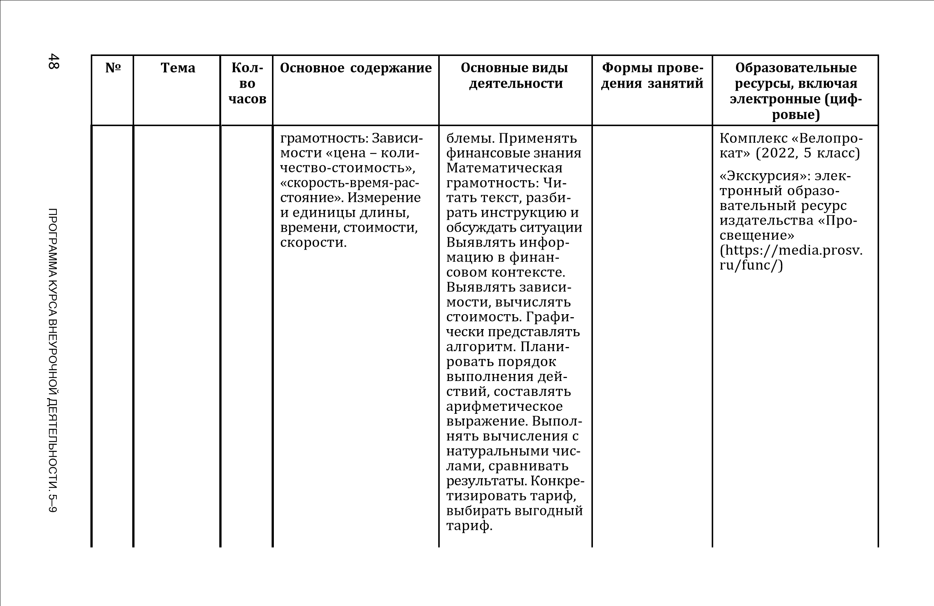
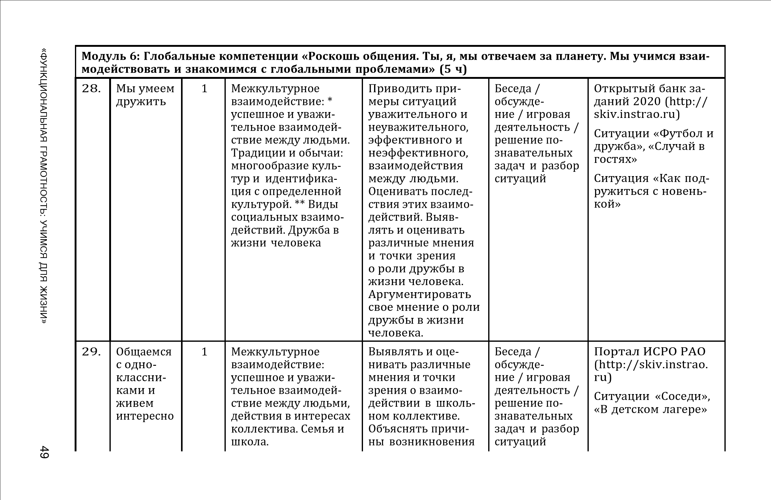
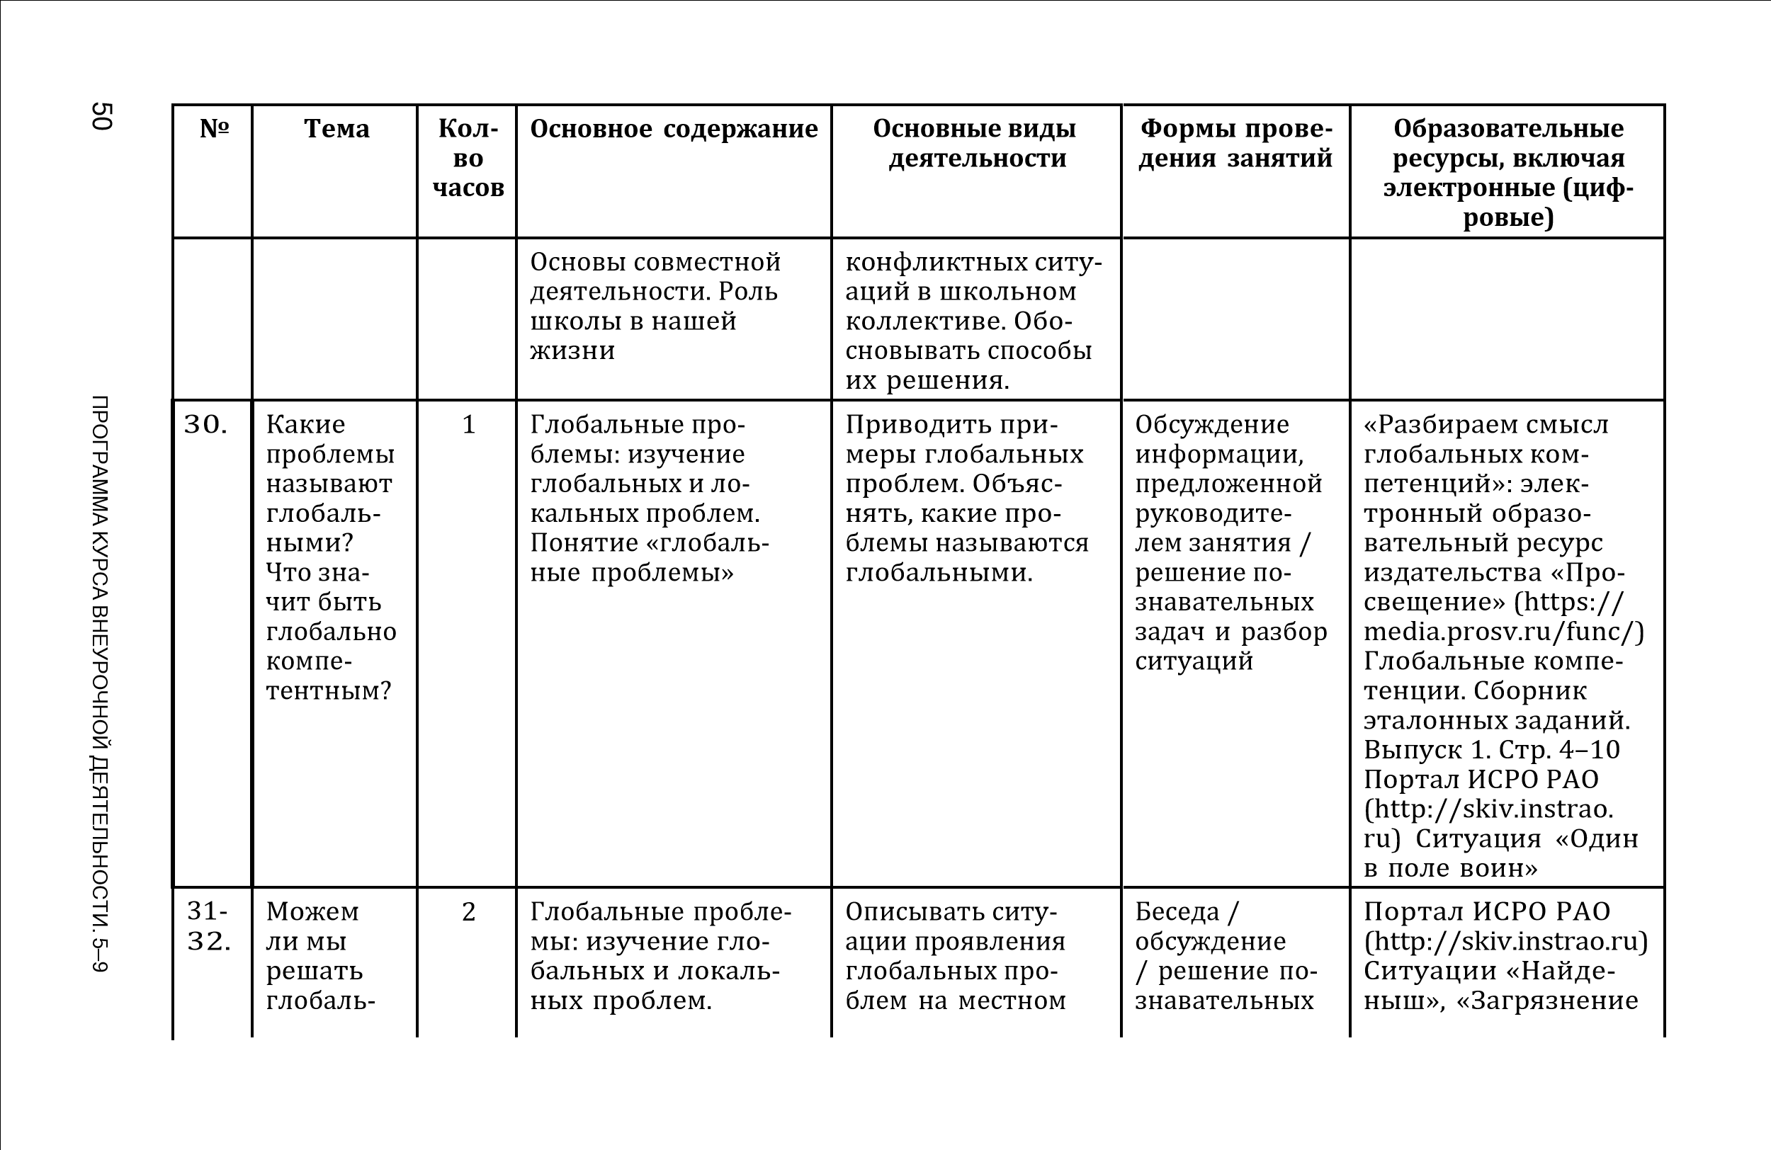
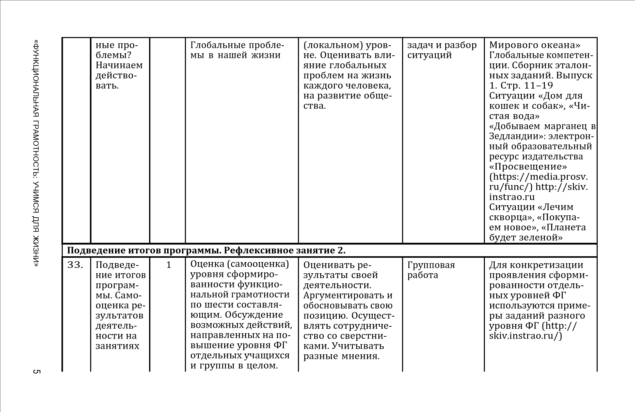

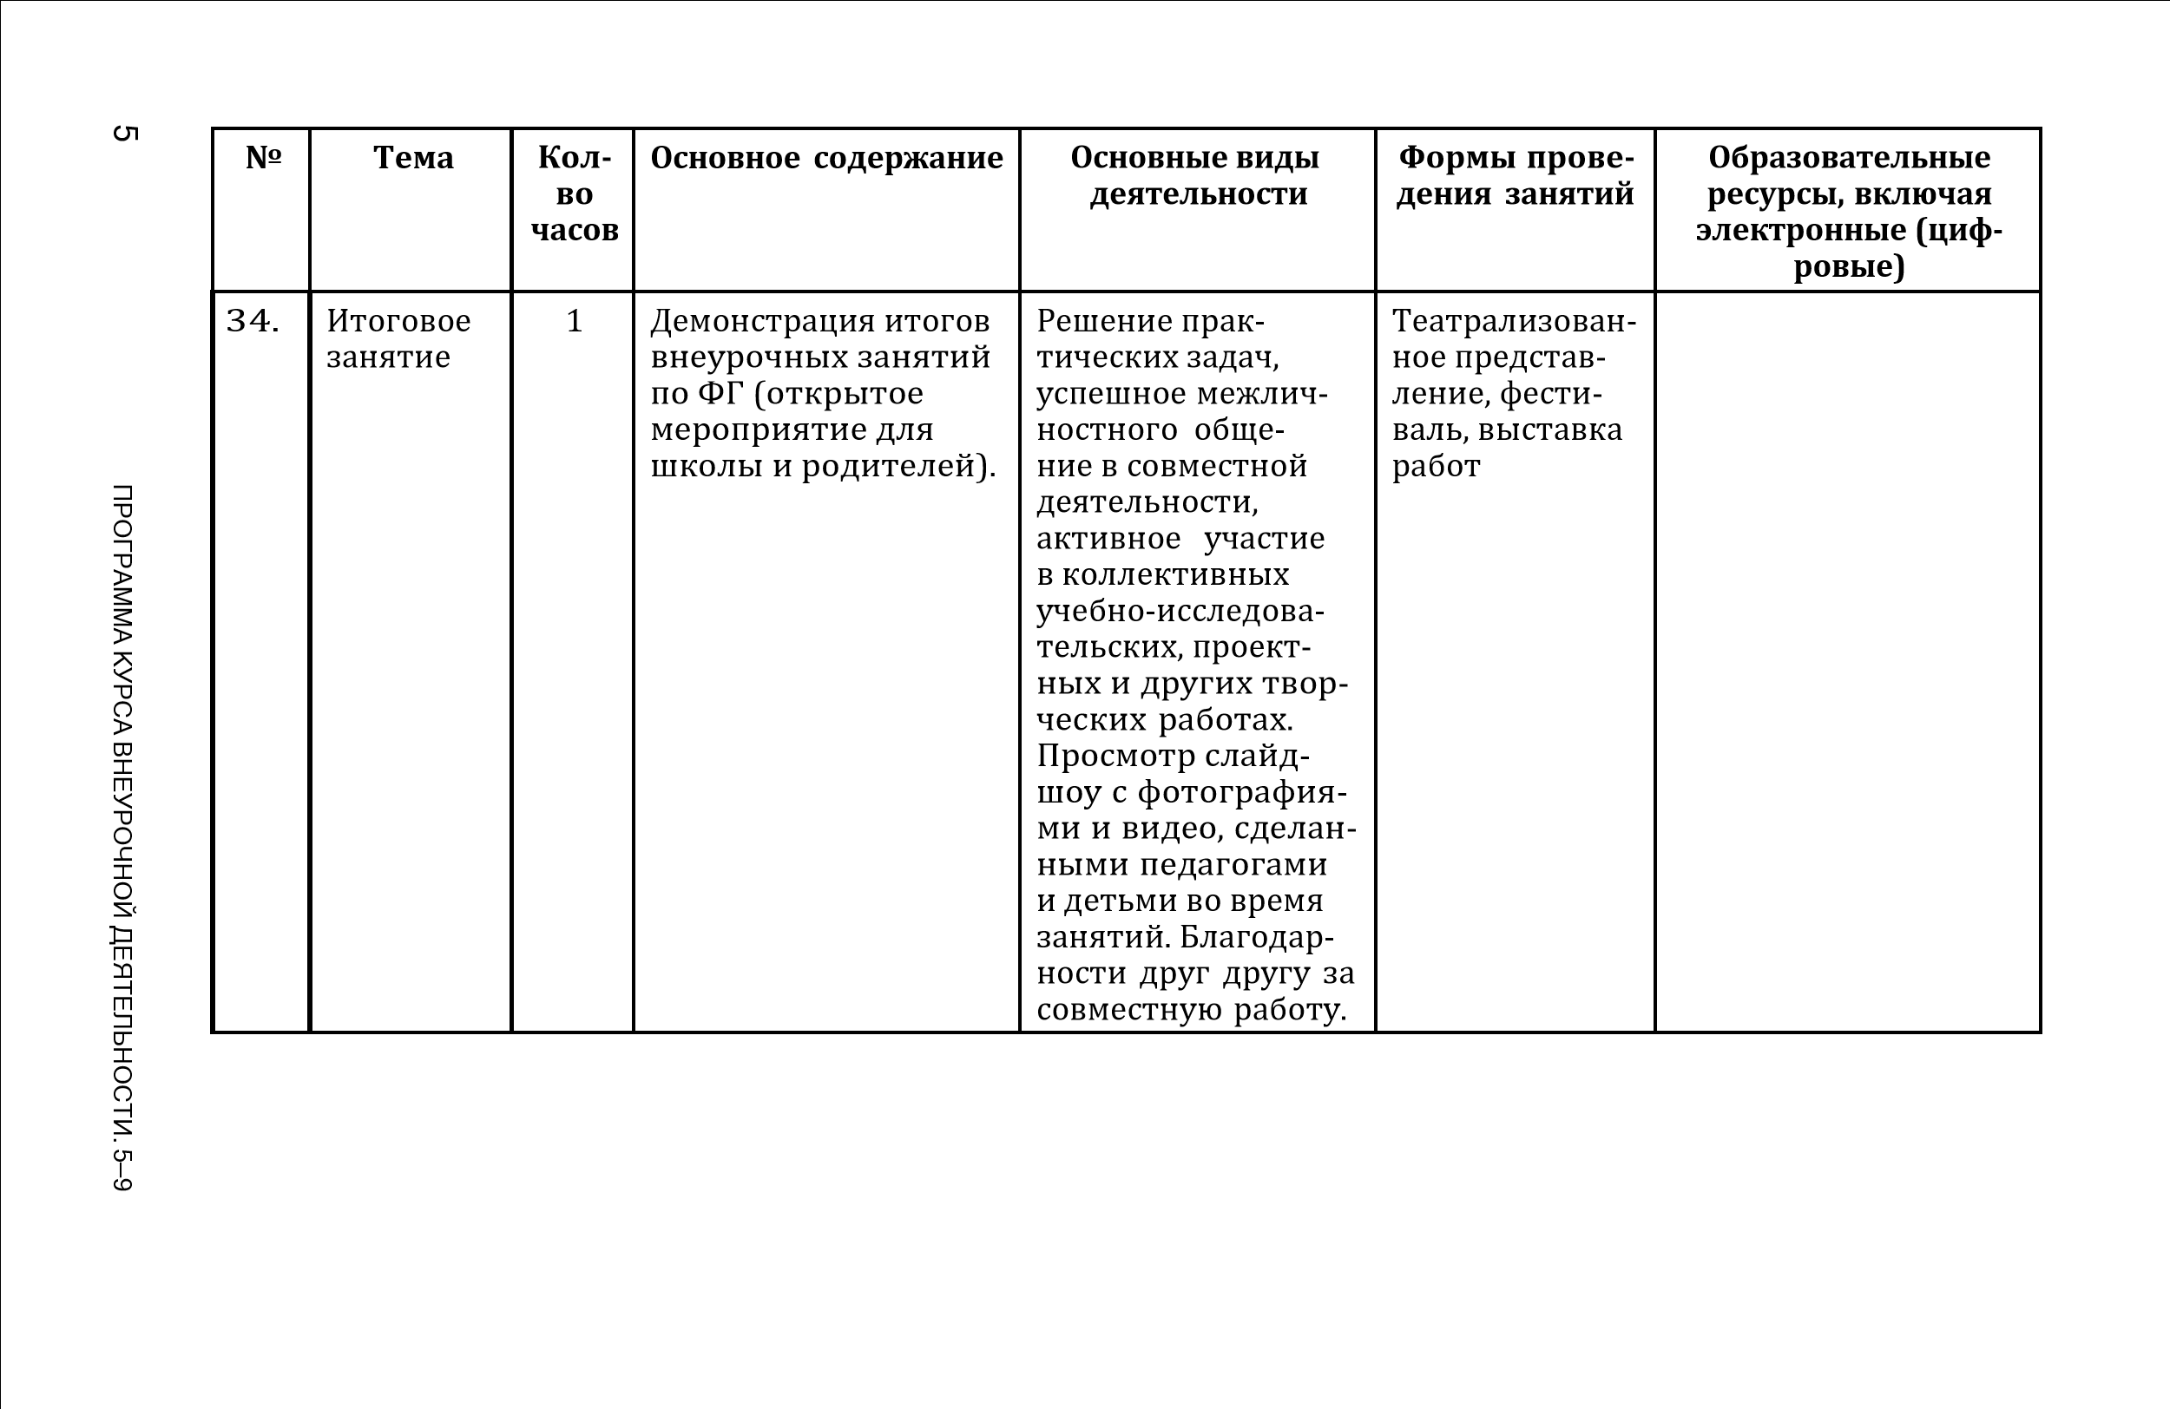

6 КЛАСС

№ Тема Кол- Основное содержание Основные виды Формы прове- Электронные (циф-
во деятельности дения занятий ровые) образователь-
часов ные ресурсы
Введение в курс «Функциональная грамотность» для учащихся 6 класса.
1. Введение 1 Знакомство участ- Развить мотивацию Игры и Портал Российской ников программы. к целенаправлен- упражнения, электронной школы Обсуждение понятий ной социально помогающие (https://fg.resh.edu. «функциональная значимой деятель- объединить ru/) Портал ФГБНУ грамотность», «со- ности; стремление участников ИСРО РАО, Сетевой ставляющие функ- быть полезным, ин- программы, комплекс информа- ционного взаимо-
циональной грамот- терес к социально- которые будут действия субъектов ности (читательская, му сотрудничеству; посещать за- Российской Федера- математическая, Сформировать нятия. Беседа, ции в проекте «Мони- естественно-научная, внутреннюю пози- работа в груп- торинг формирования финансовая гра- ции личности как пах, планиро- функциональной гра- мотность, глобаль- особого ценност- вание работы. мотности учащихся» ные компетенции, ного отношения к (http://skiv.instrao. креативное мыш- себе, окружающим ru/) Материалы из ление). Ожидания людям и жизни в пособий «Функцио- каждого школьника целом; Сформиро- нальная грамотность. и группы в целом от вать установку на Учимся для жизни»
5
«
ФУНКЦИОНАЛЬНАЯ

ГРАМОТНОСТЬ:

УЧИМСЯ

ДЛЯ

ЖИЗНИ
»

издательства «Просве-
совместной работы. активное участие щение». Материалы Обсуждение планов и в решении прак- электронного обра- организации работы тических задач, зовательного ресурса в рамках программы. осознанием важно- издательства «Про-
сти образования на свещение» (https:// протяжении всей media.prosv.ru/func/)
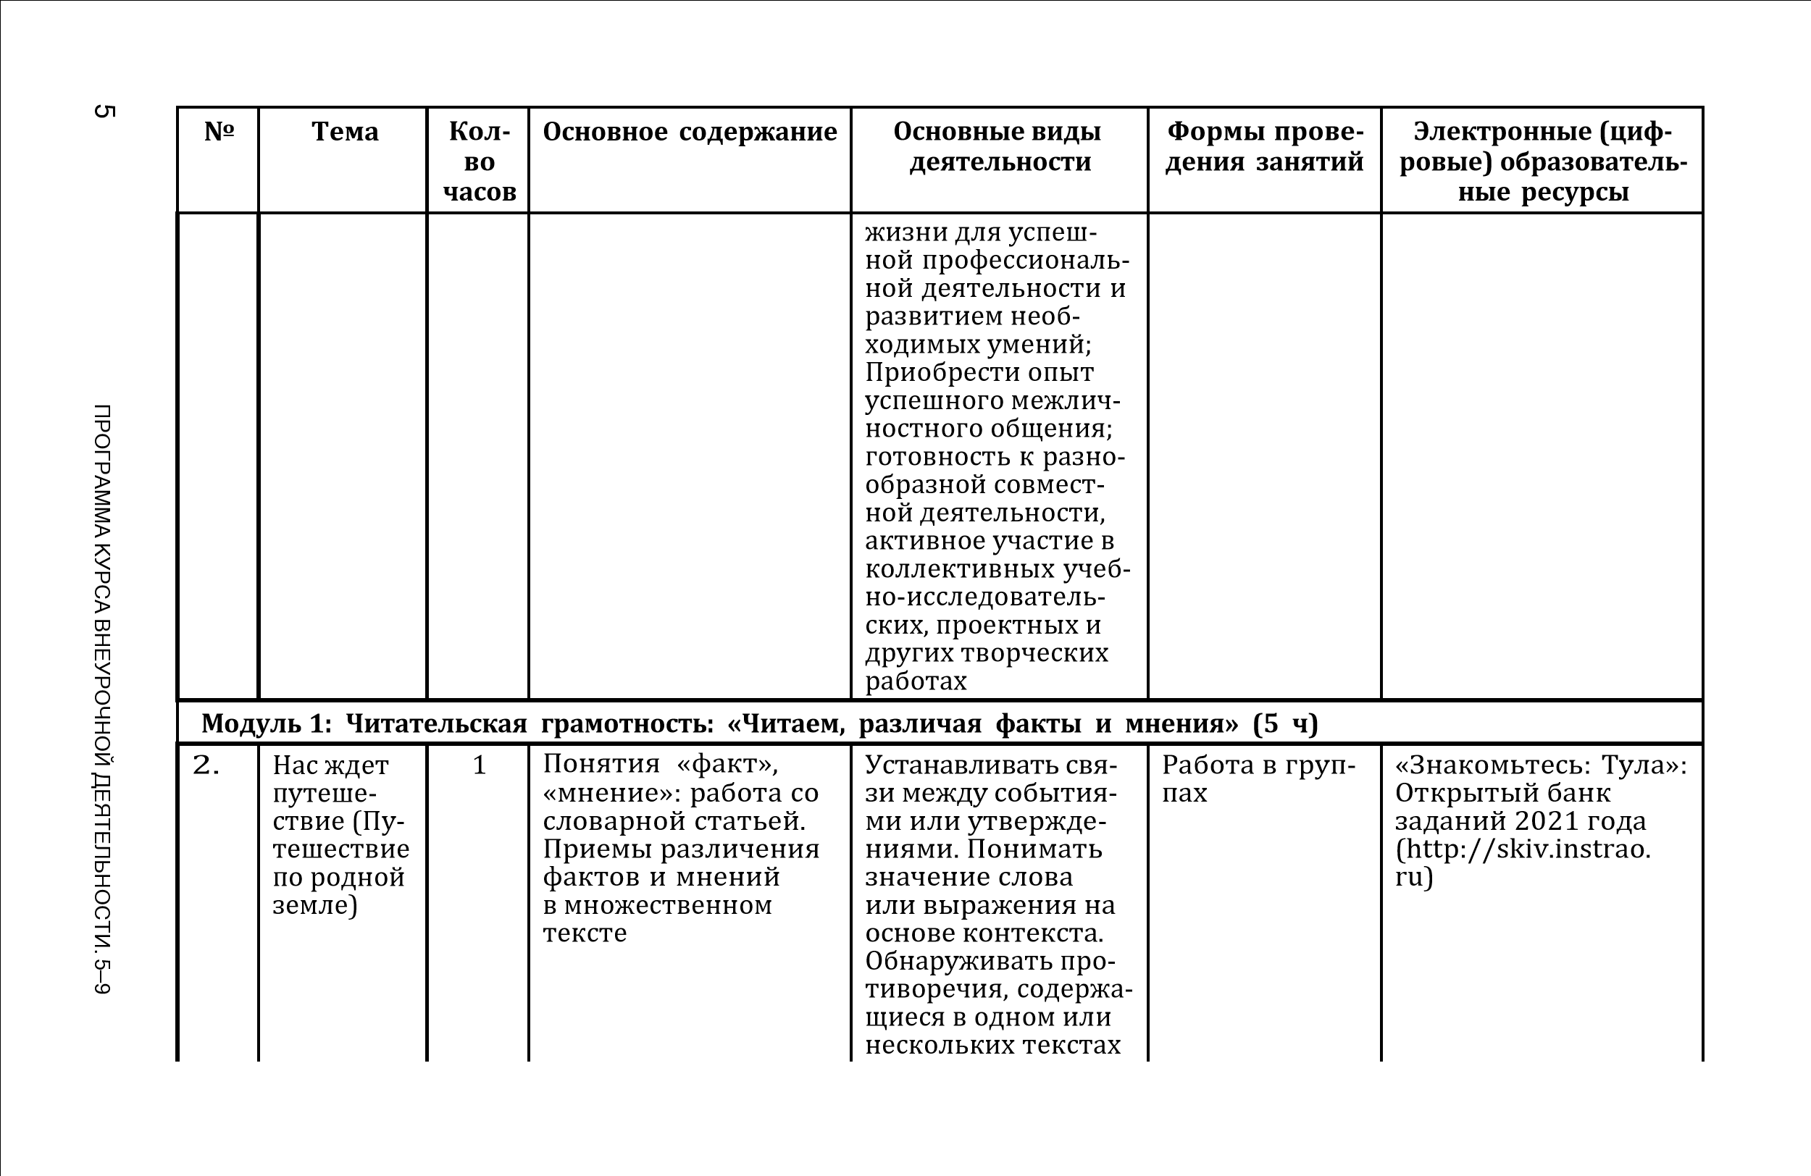
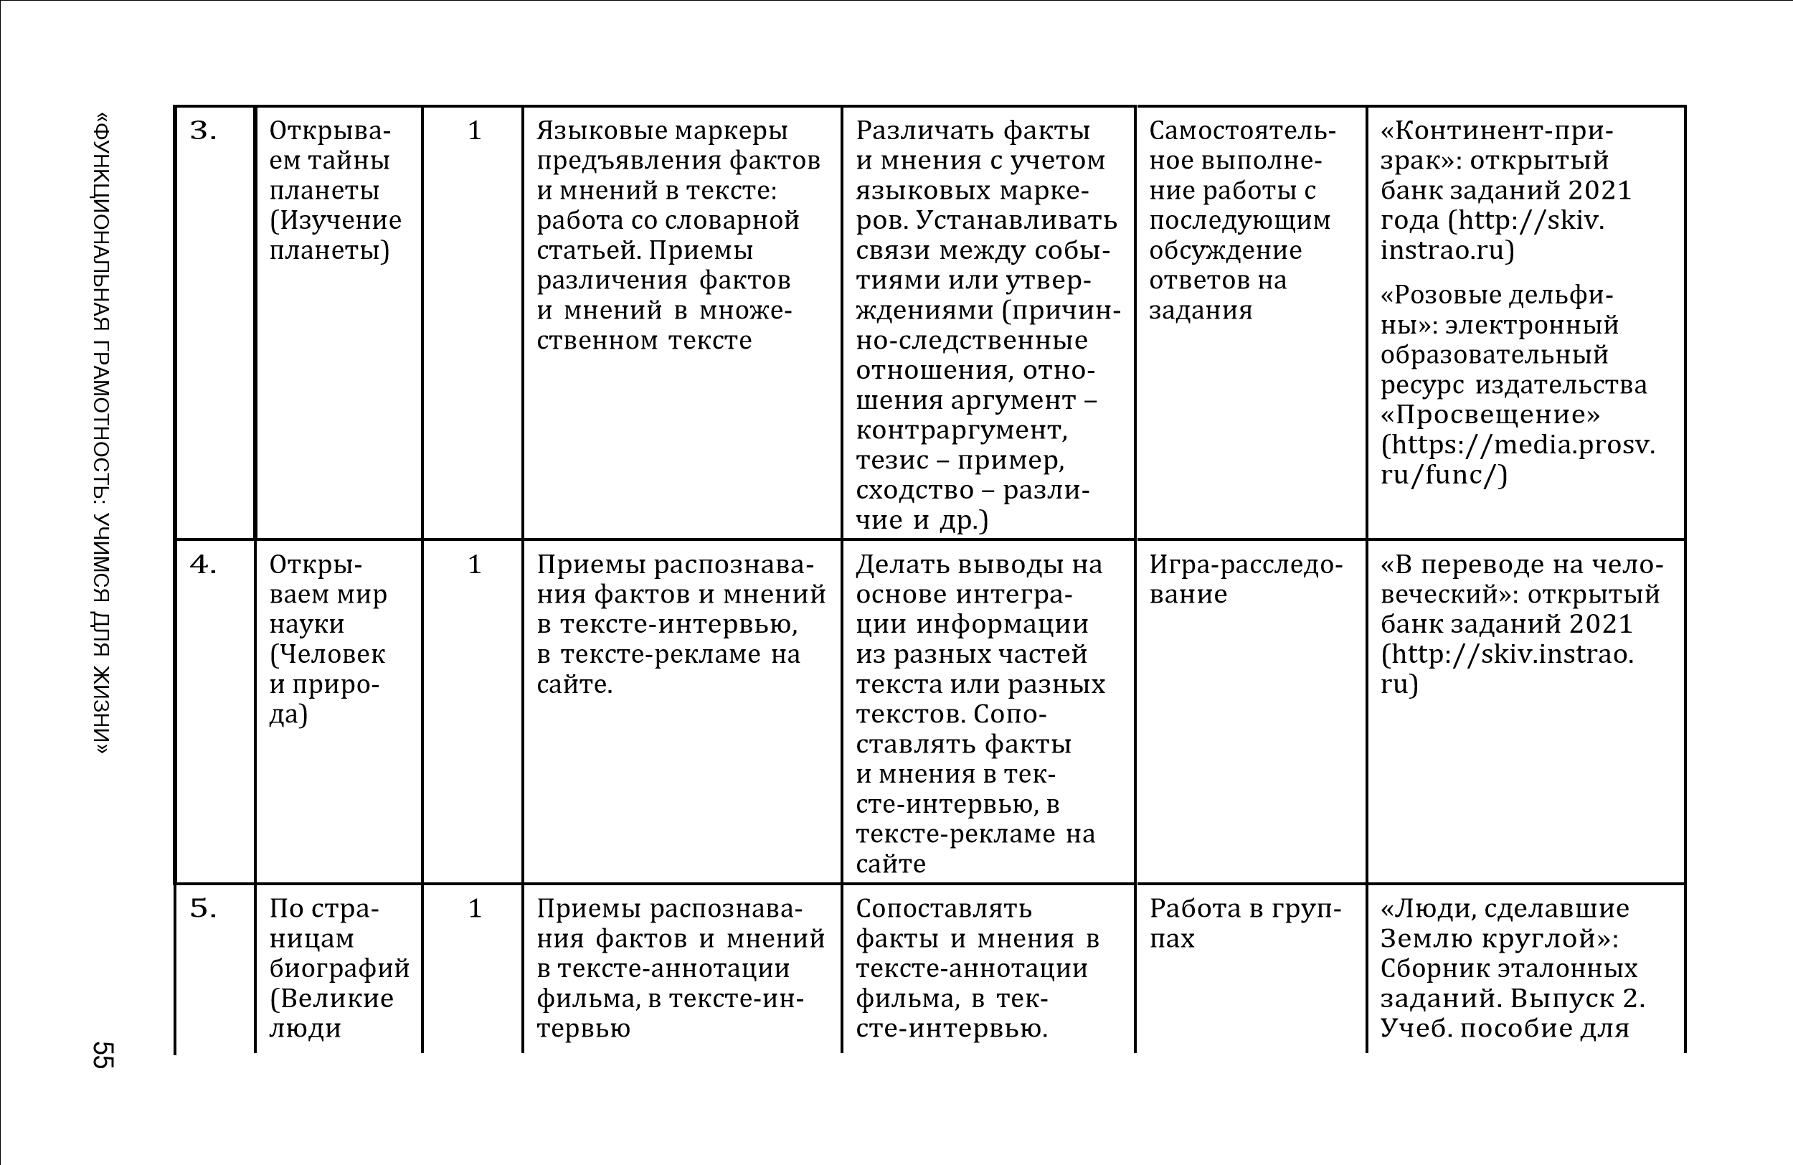
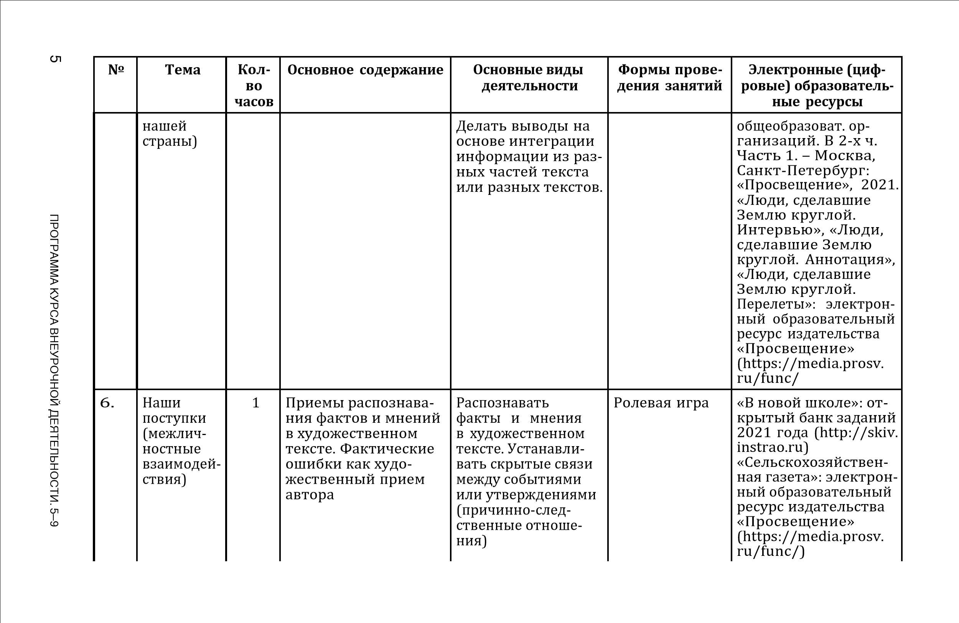
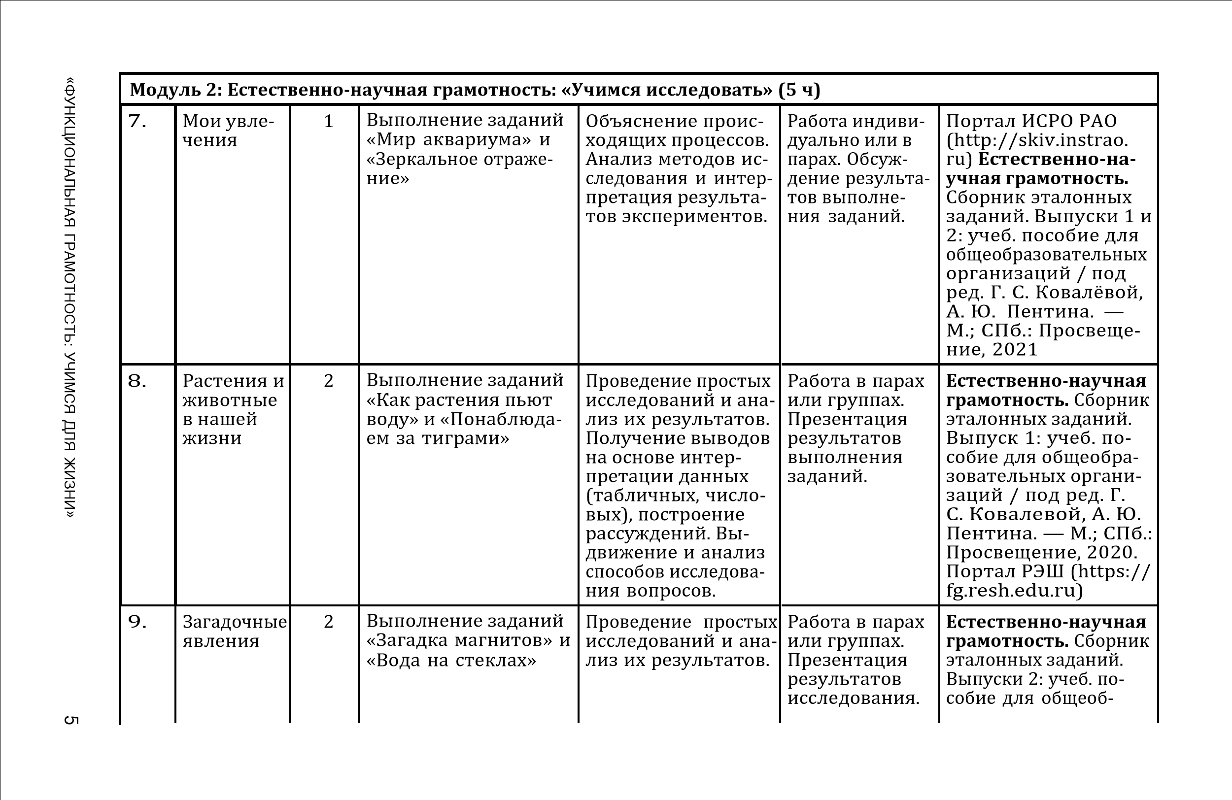
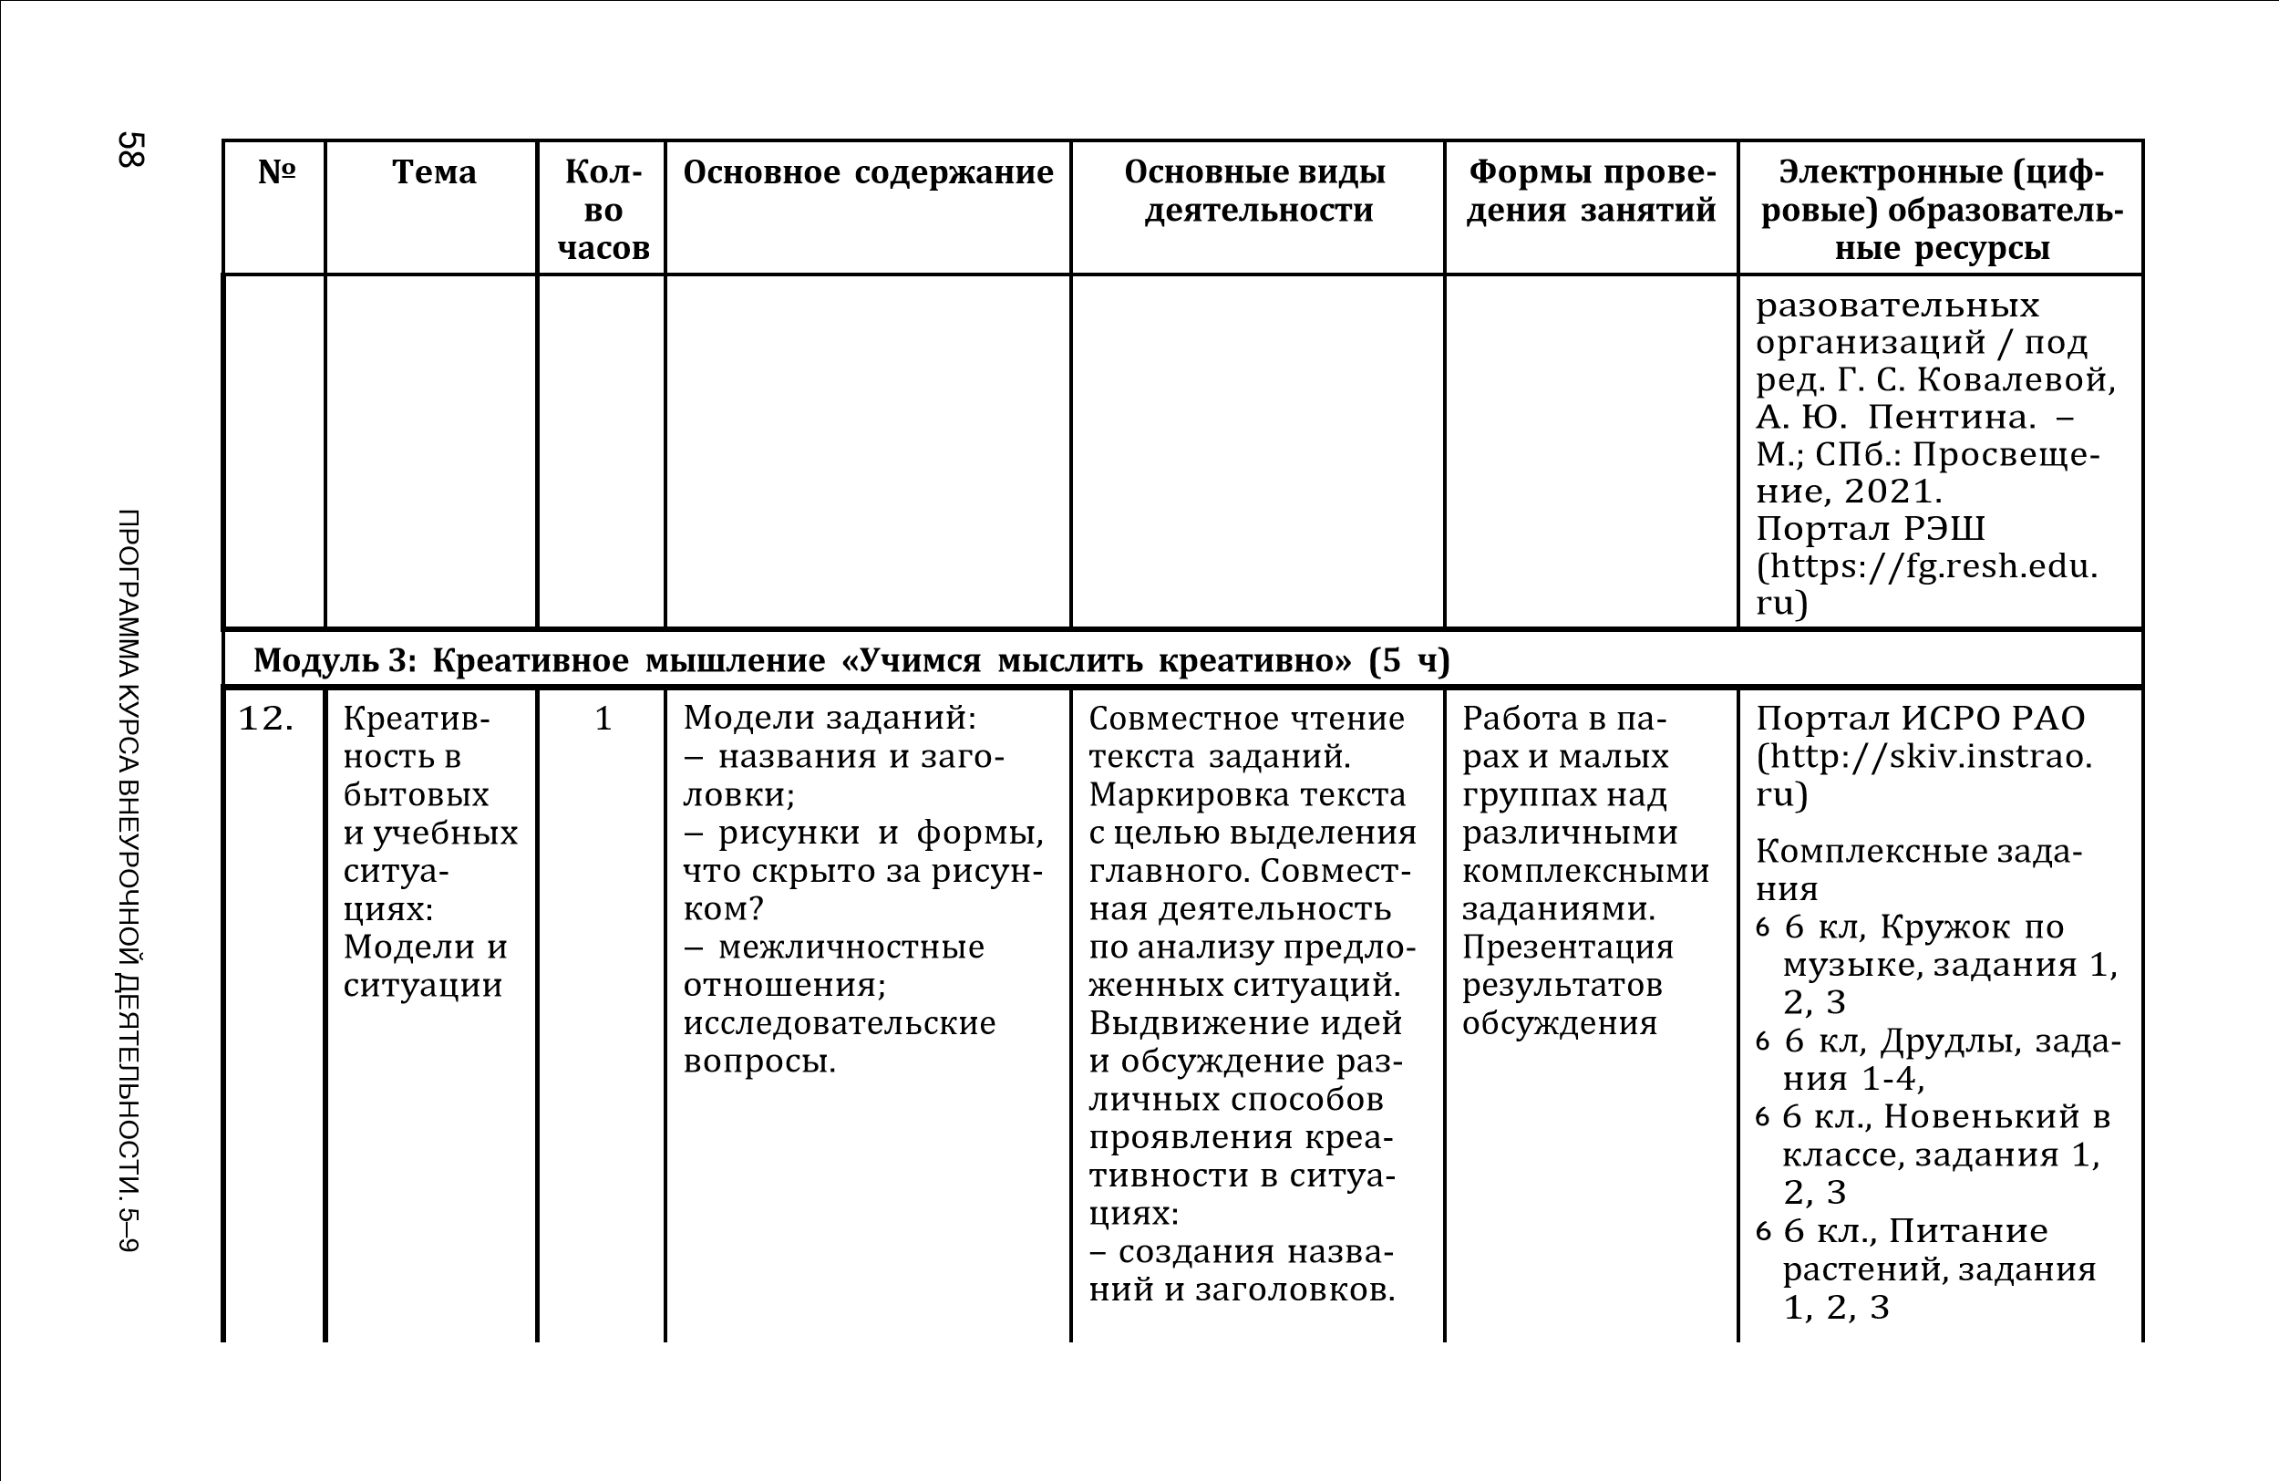
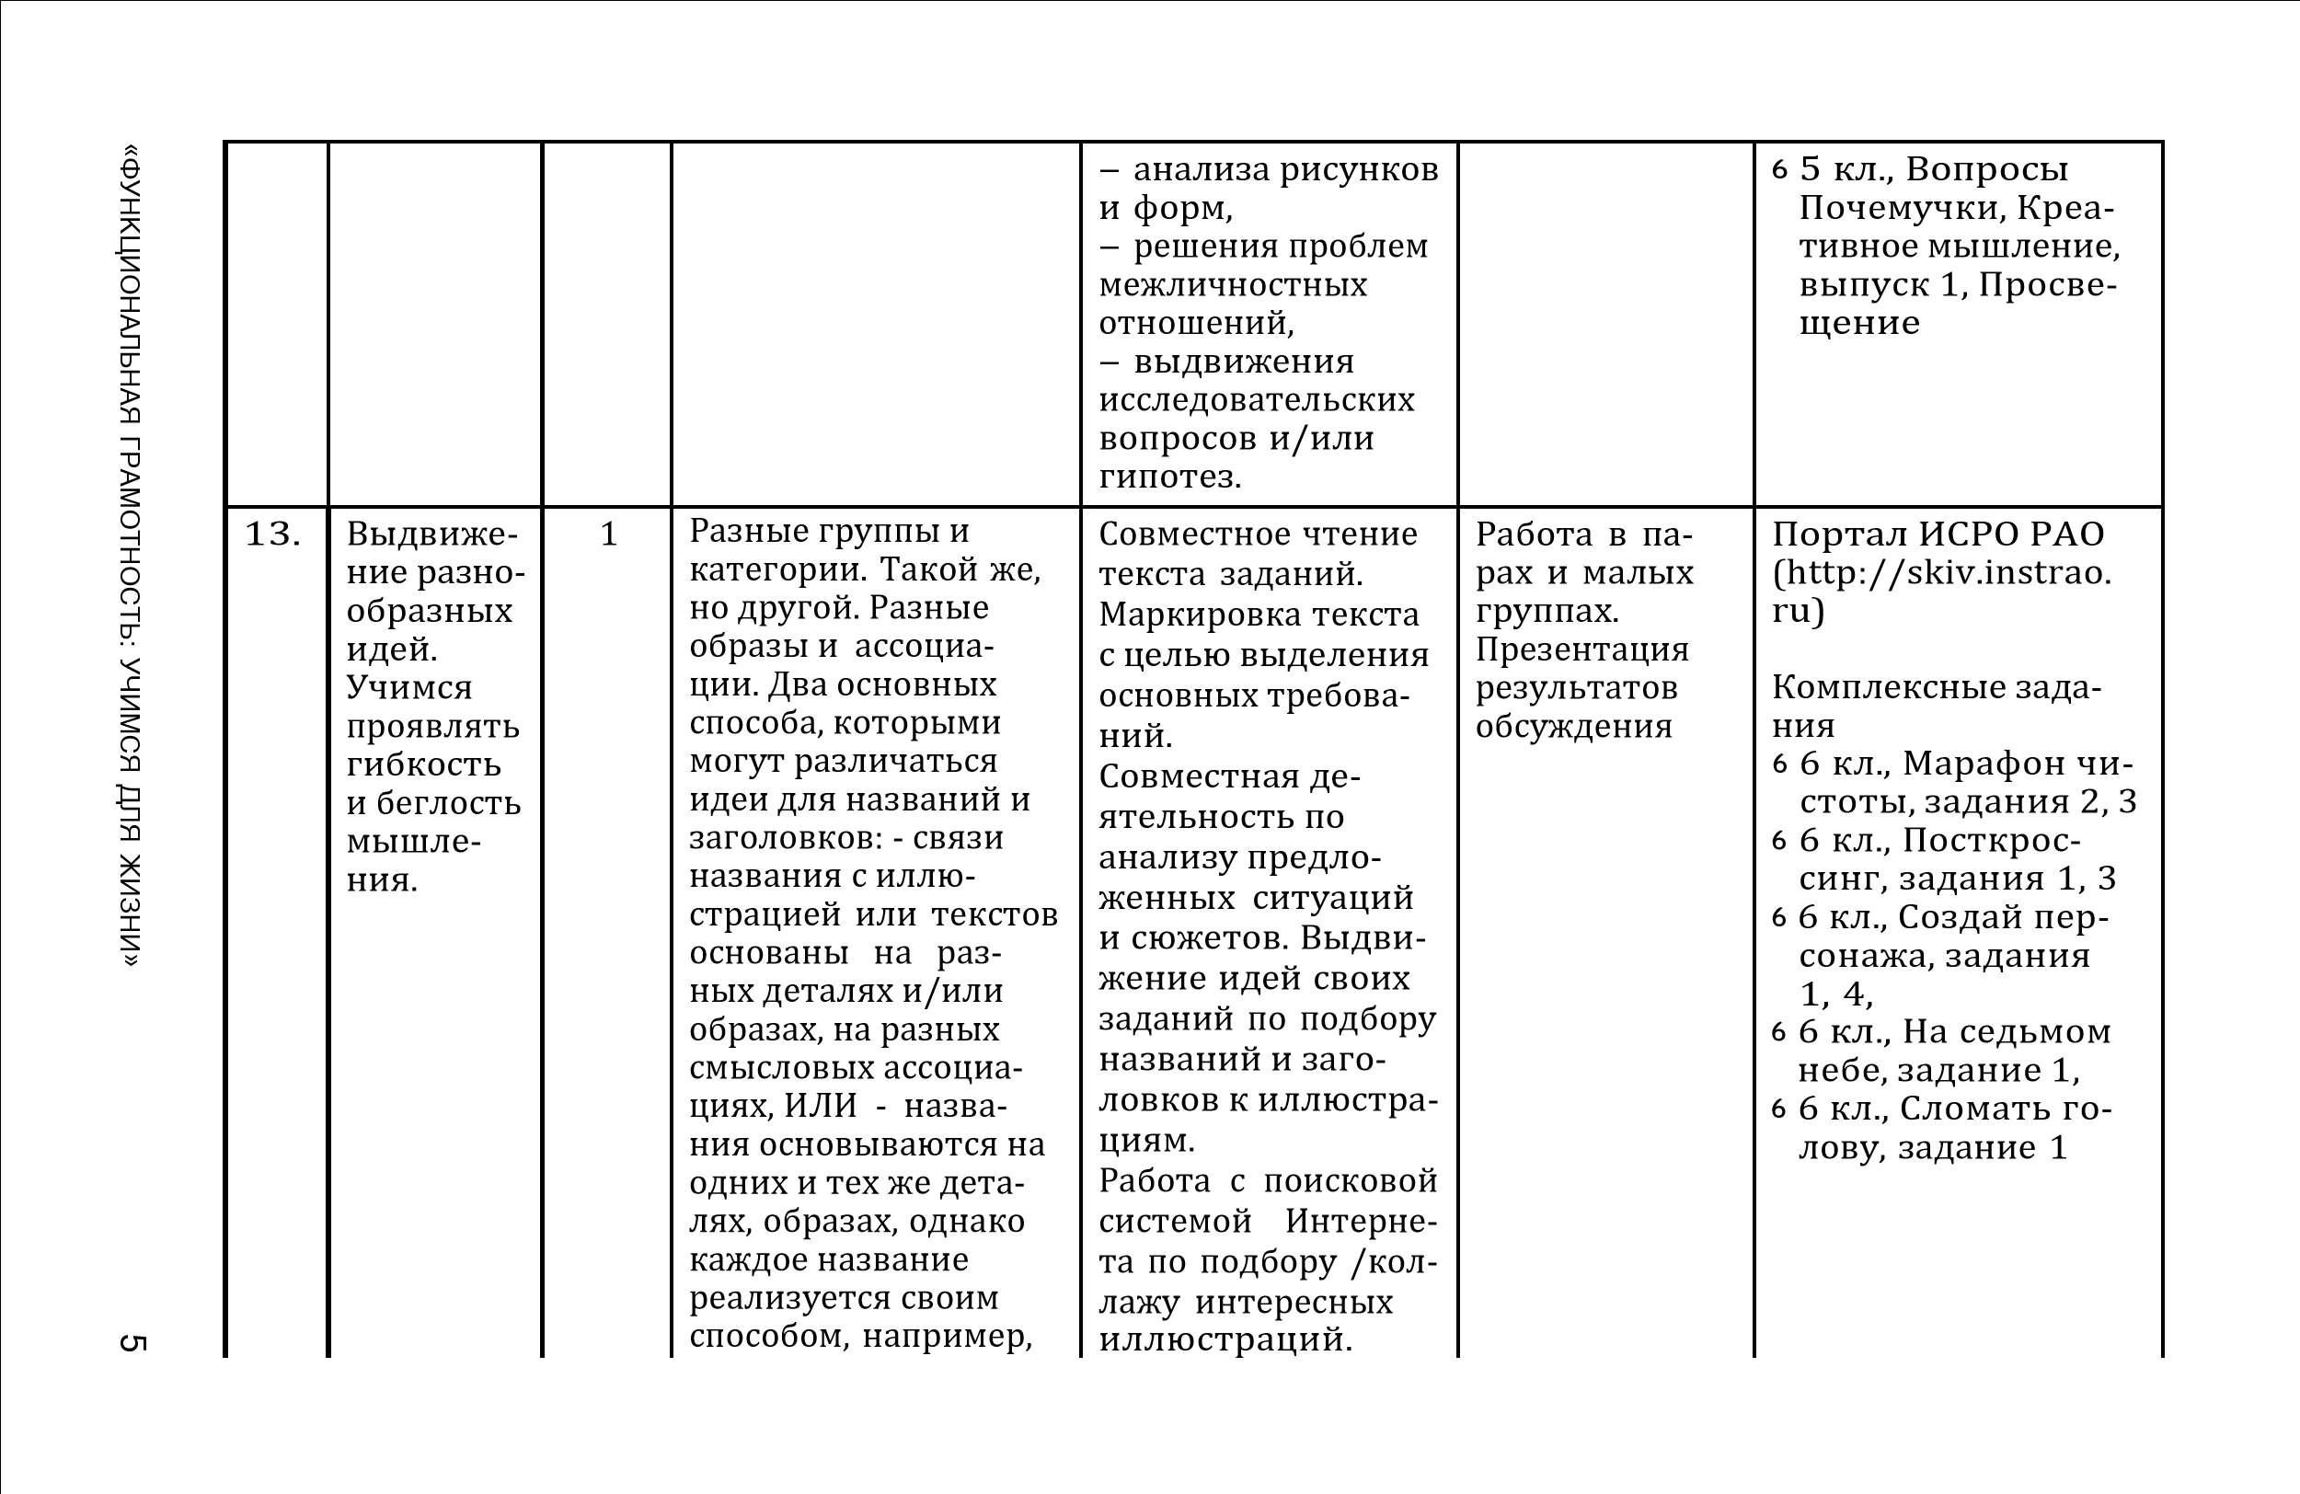

№

Тема

Кол

-
во

часов

Основное

содержание

Основные виды

деятельности

Формы прове

-
дения занятий

Электронные

циф
(

-
ровые)

образователь
-

ные

ресурсы

за счет
использо

-
вания различных

языковых средств.

Подведение

итогов:

–
чем

могут

разли
-

чаться схожие назва
-

ния,

заголовки?

6

Некоторые назва

-
ния

состоят

из

буквального

описа

-
ния изображения

или его элементов,

а другие названия

состоят

из

аб
-

страктных ассоци
-

аций или образных

выражений.

6

Каждое название

отражает

различ
-

ные

точки

зрения

или

интерпретации

иллюстрации

в

це
-

лом

или

ее

отдель

-
ных

элементов.

6

В названиях для

создания различ
-

ных

значений

использована пун
-

ктуация,

заглавные

буквы, орфографи
-

ческие

особенности

60

ПРОГРАММА

КУРСА

ВНЕУРОЧНОЙ

ДЕЯТЕЛЬНОСТИ. 5
—9
классы

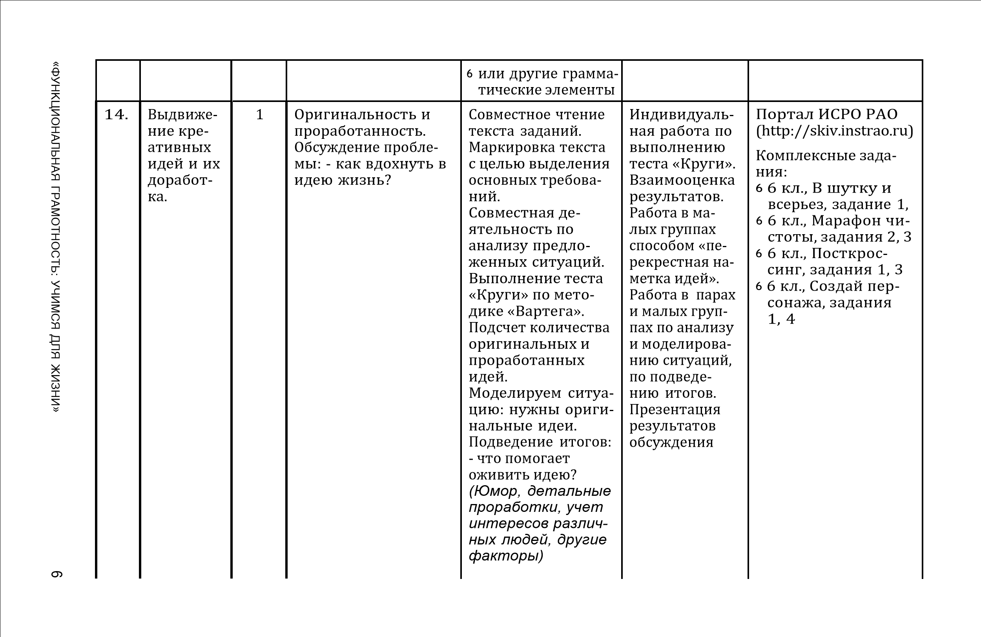
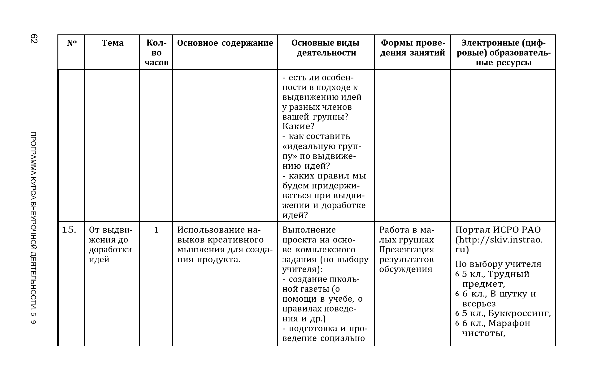
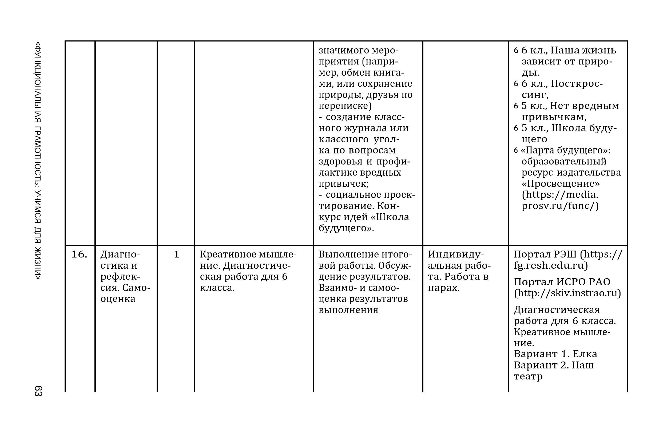
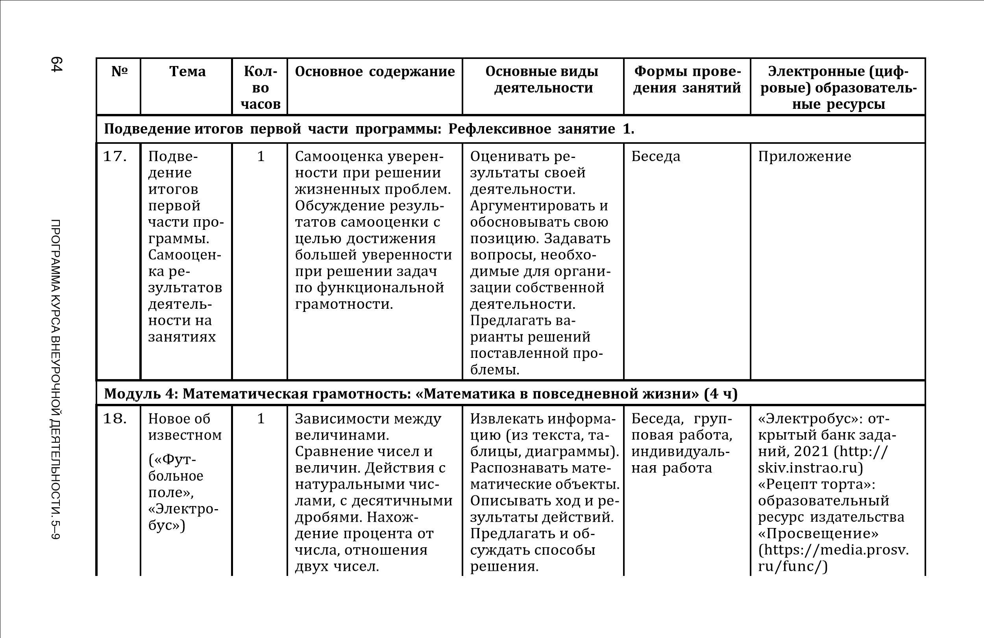
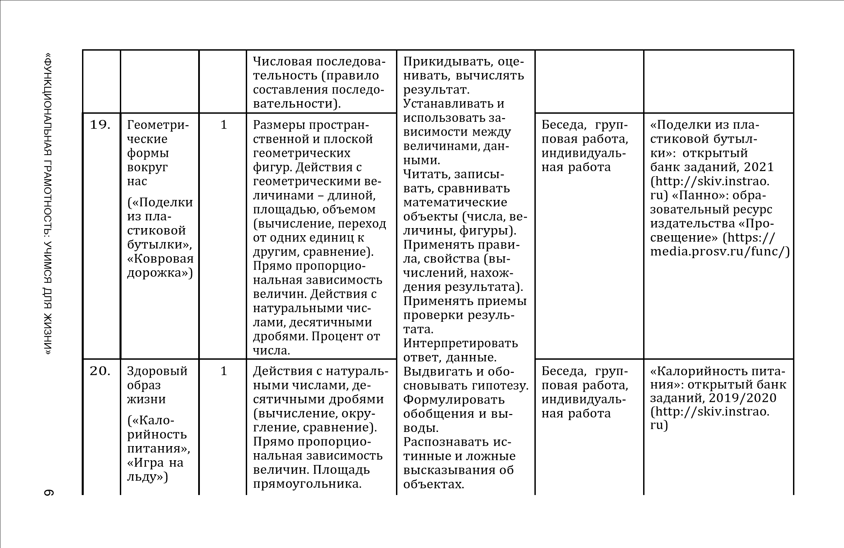

№

Тема

Кол
-

во

часов

Основное

содержание

Основные

виды

деятельности

Формы

прове
-

дения

занятий

Электронные

(
циф

-
ровые)

образователь
-

ные

ресурсы

Представление

данных:

таблица,

столбчатая

диаграм

-
ма.

Метод

перебора

вариантов.

Строить

высказы
-

вания,

доказывать

их

соответствие

условиям

задачи.

Приводить

примеры

и

контрпримеры.

Выявлять

сходства

и

различия

объек
-

тов.

Измерять

объекты,

Конструировать

математические

отношения.

Моделировать

ситуацию

матема
-

тически.

Доказывать

истин
-

ность

утверждения

на

основе

данных

и

решения.

Планировать ход

и

контролировать

результат

решения

математической

задачи.

Фиксировать

ответ

в

заданной

форме.

«Комплексный

обед»:

образовательный

ресурс

издатель
-

ства «Просвещение»

(
https://media.prosv.

ru/func/)

66

ПРОГРАММА

КУРСА

ВНЕУРОЧНОЙ

ДЕЯТЕЛЬНОСТИ.
5—9
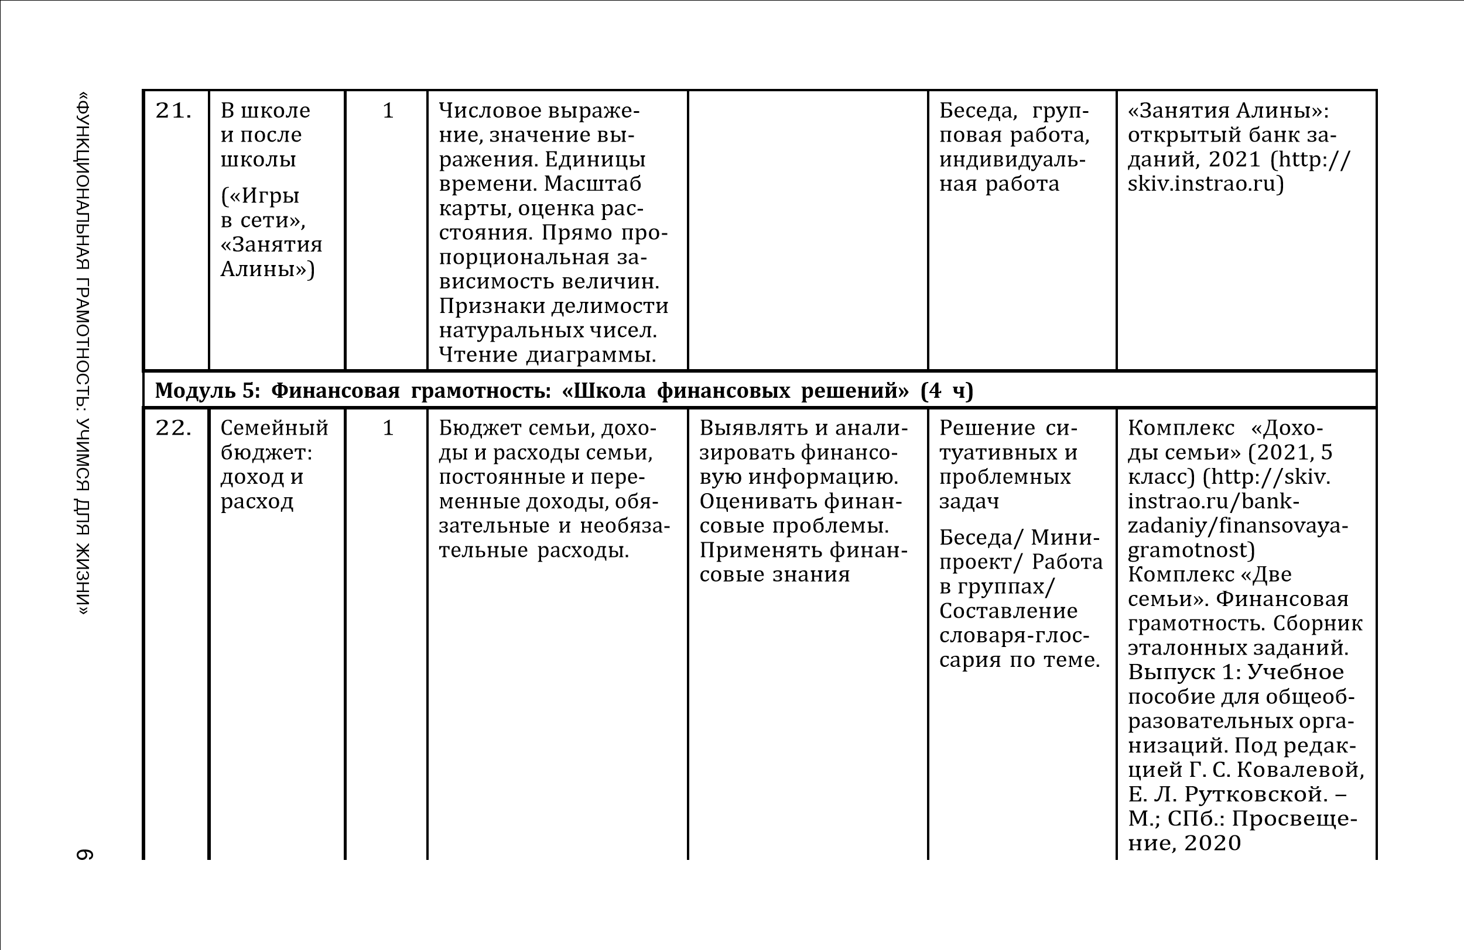
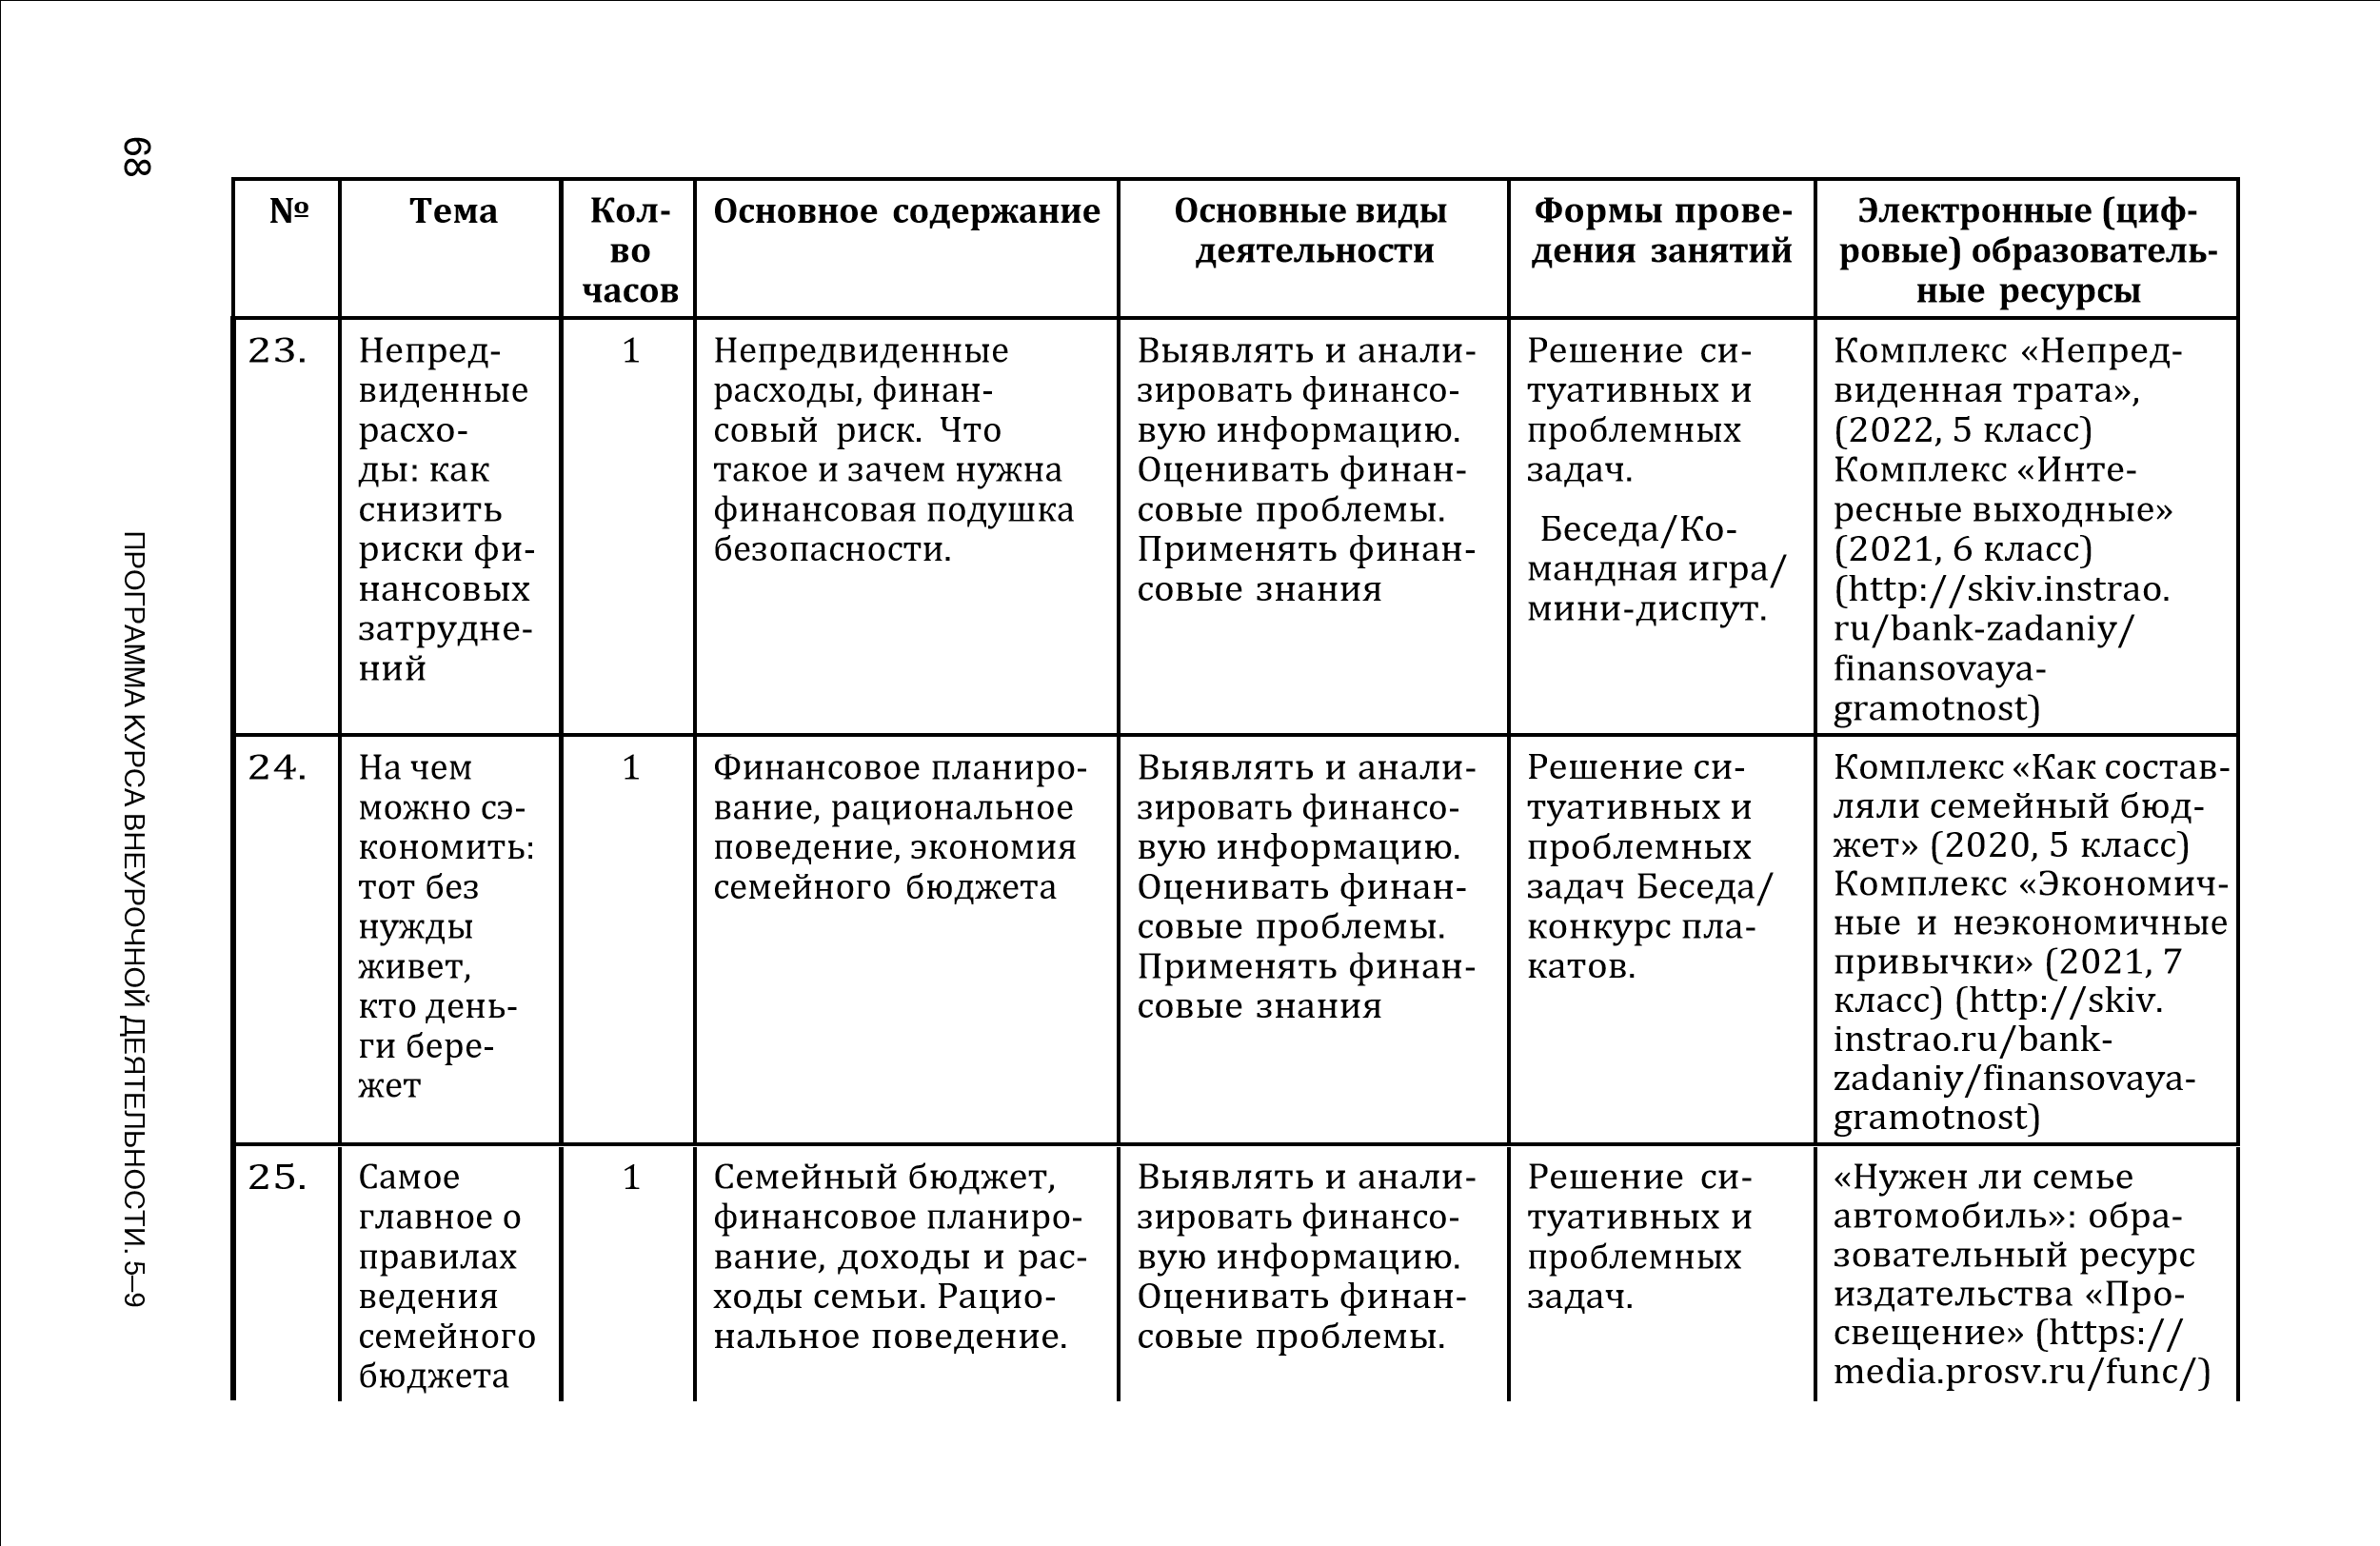
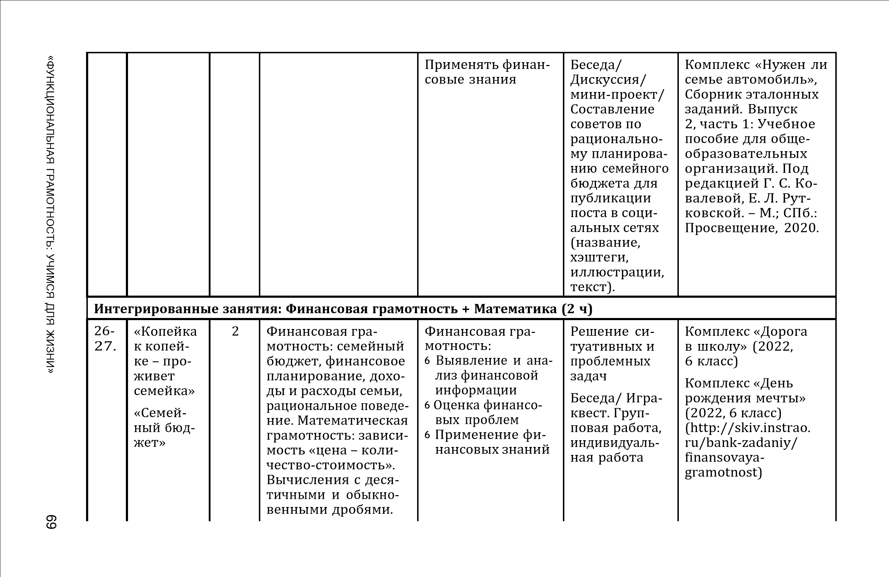

№

Тема

Кол

-
во

часов

Основное

содержание

Основные

виды

деятельности

Формы

прове

-
дения

занятий

Электронные

(
циф

-
ровые)

образователь

-
ные

ресурсы

Вычисление

процен
-

тов.

Математическая

грамотность:

6

Извлекать

инфор
-

мацию

(
из

текста,

таблицы,

диа

-
граммы),

6

Распознавать

математические

объекты,

6

Моделировать

ситуацию

матема
-

тически,

6

Устанавливать

и

использовать

зависимости меж
-

ду

величинами,

данными,

6

Предлагать и об
-

суждать

способы

решения,

6

Прикидывать,

оценивать,

вычис

-
лять

результат.

«Комплексный

обед»:

образователь

-
ный ресурс издатель

-
ства

«Просвещение»

https://media.prosv.
(

ru/func/)

7
ПРОГРАММА

КУРСА

ВНЕУРОЧНОЙ

ДЕЯТЕЛЬНОСТИ.
5—9
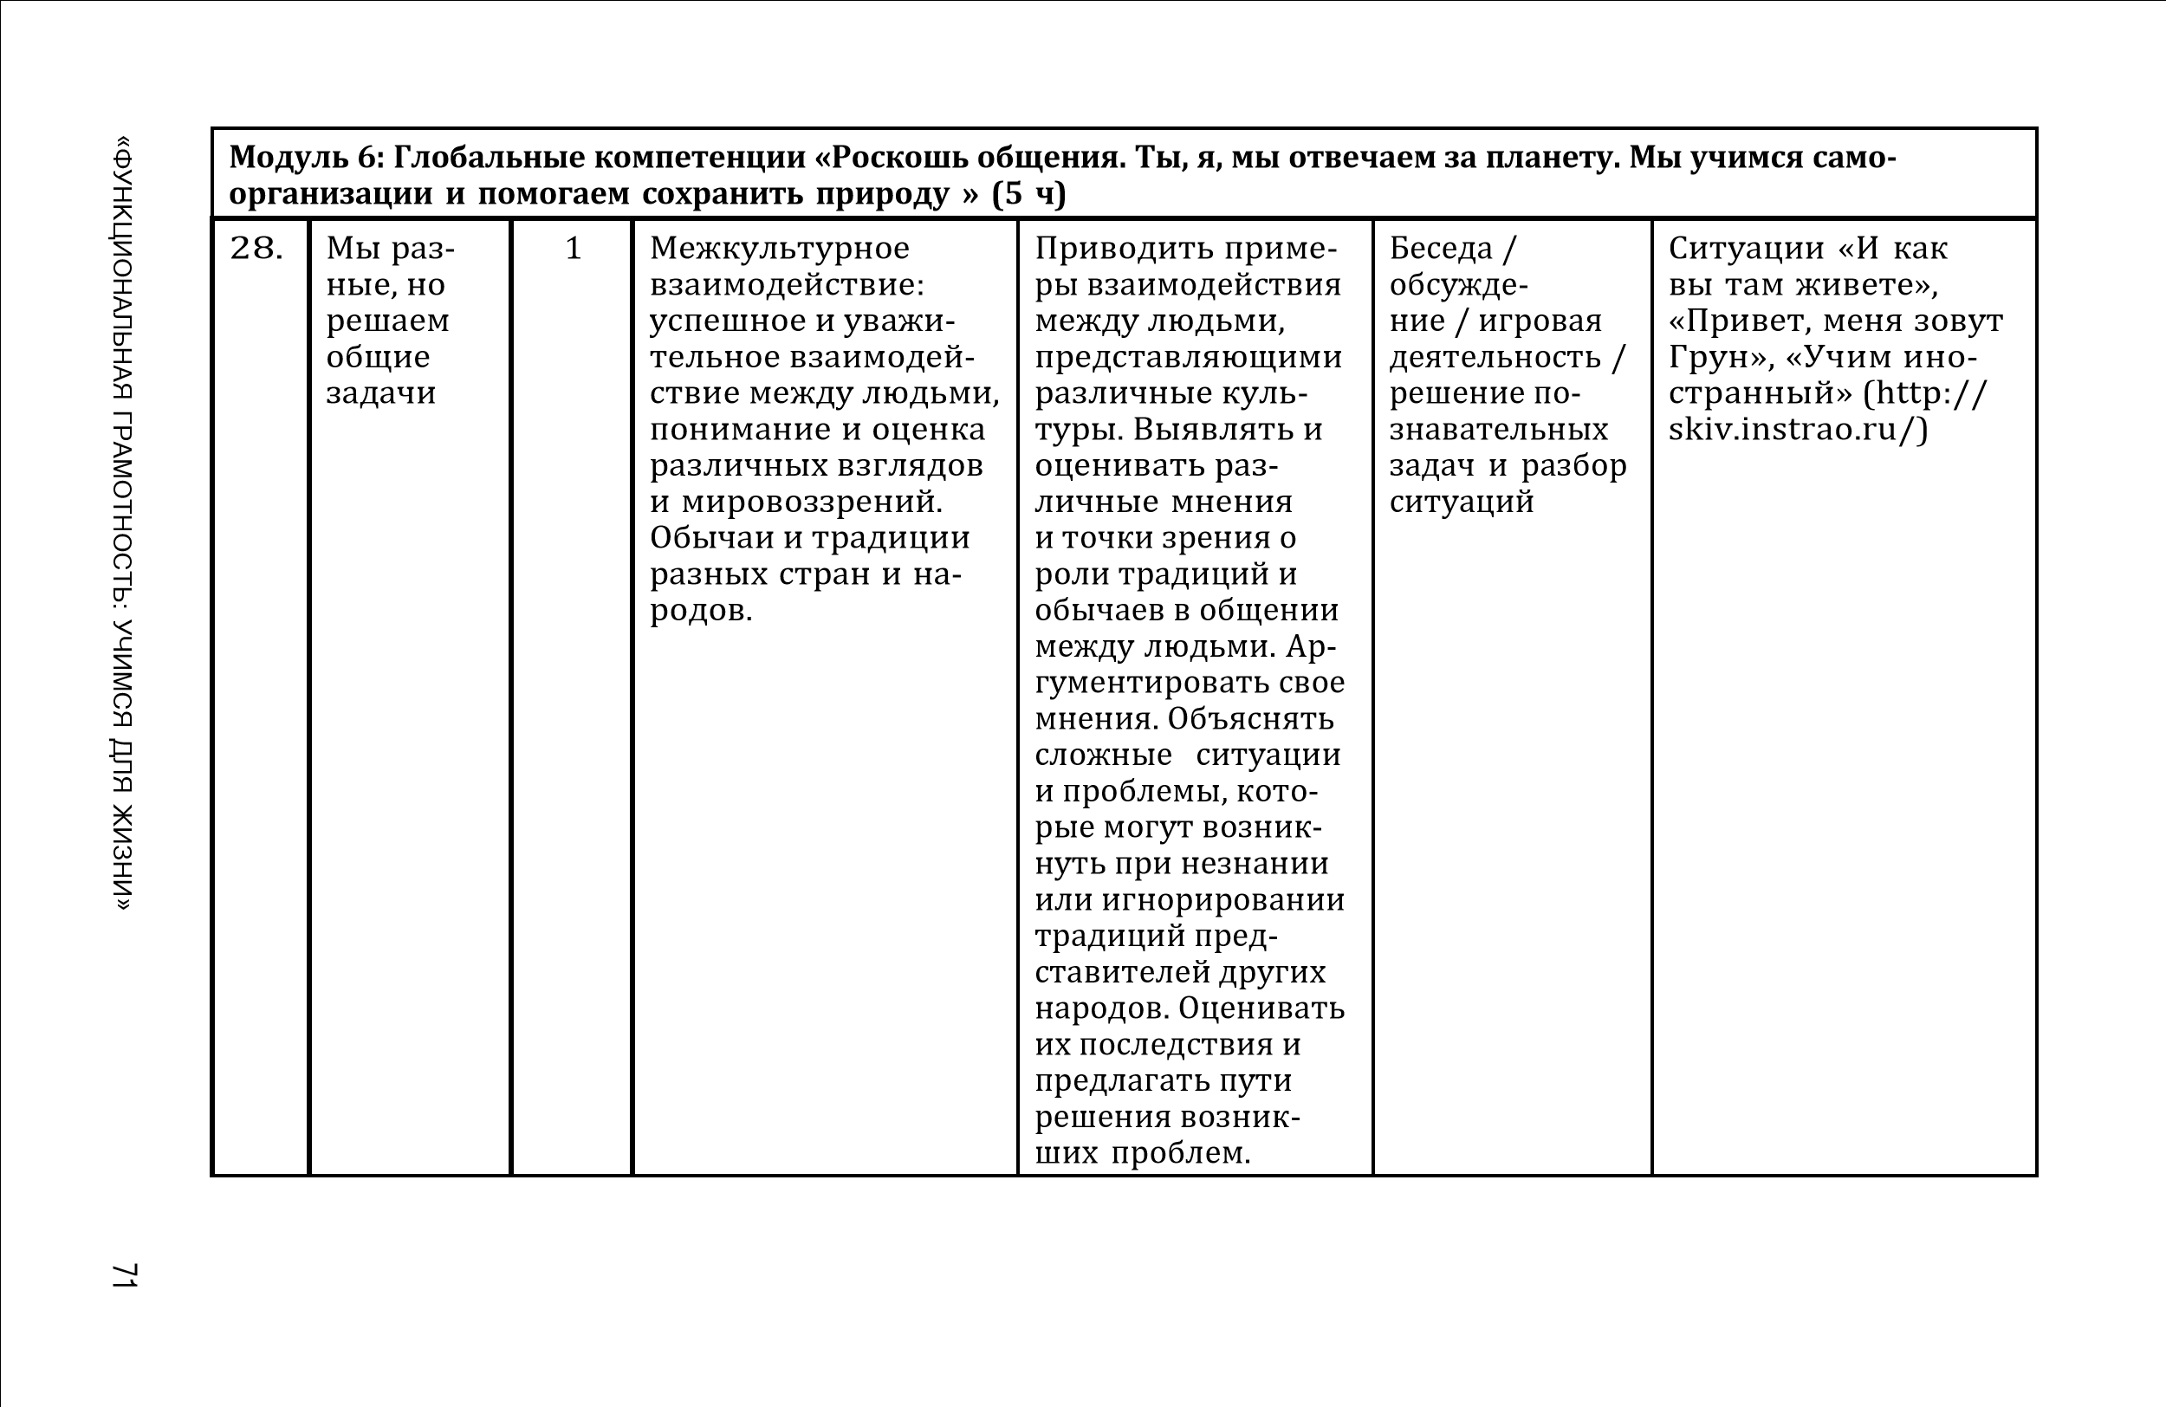
№ Тема Кол- Основное содержание Основные виды Формы прове- Электронные (циф-
во деятельности дения занятий ровые) образователь-
часов ные ресурсы
29- Узнаем 2 Межкультурное взаи- Выявлять и оце- Беседа / об- Ситуации «Как от-
30. традиции модействие: изучение нивать различные суждение / метить день рожде- и обычаи проблем межкультур- мнения и точки решение по- ния», «Кого выбрать и учиты- ного взаимодействия, зрения о роли норм знавательных в школьный совет», ваем их в успешное и уважи- и правил в жизни задач и разбор «Тишина в библи- общении. тельное взаимодей- семьи, школьного ситуаций отеке», «Подарок» ствие между людьми. коллектива, обще- (http://skiv.instrao.
7
ПРОГРАММА

КУРСА

ВНЕУРОЧНОЙ

ДЕЯТЕЛЬНОСТИ.
5—9
Соблюда-
Нормы и правила ства в целом. Ар- ru/) ем прави- в школе и дома. гументировать свое ла.
Правила поведения мнения. Объяснять Участвуем в обществе. Самоу- пути решения в самоу- правление в школь- сложных ситуаций правлении ном коллективе и проблем, которые
могут возникнуть в коллективе.
31. Гло- 1 Глобальные пробле- Анализировать ло- Решение по- Ситуации «Руко- бальные мы: изучение взаи- кальные ситуации, знавательных водство для лентя- проблемы мосвязи глобальных в которых прояв- задач и разбор ев», «Новая игра», в нашей и локальных про- ляются глобальные ситуаций / «В лесу родилась жизни блем, проявления проблемы. Приво- игровая дея- елочка» (http://skiv.
глобальных про- дить примеры вза- тельность instrao.ru/) «Здо- блем на локальном имосвязи глобаль- ровье», «Новый уровне; действия в ных и локальных ученик»: образова- интересах обществен- (местных) проблем. тельный ресурс изда-
ного благополучия и тельства «Просвеще- устойчивого разви- ние» (https://media.
тия. prosv.ru/func/)

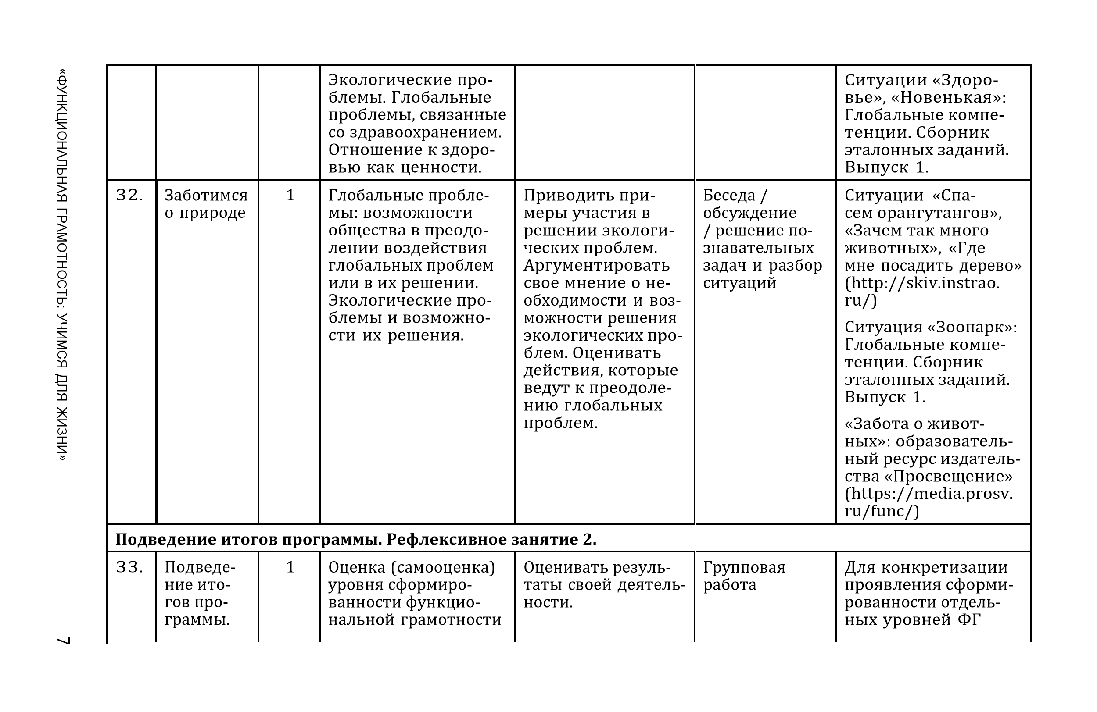
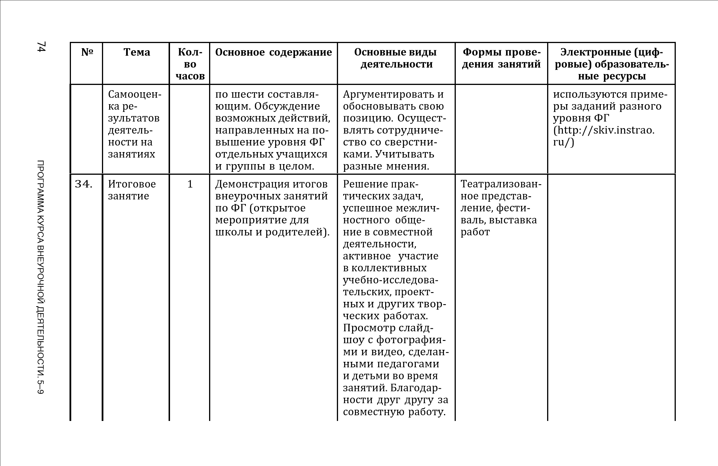
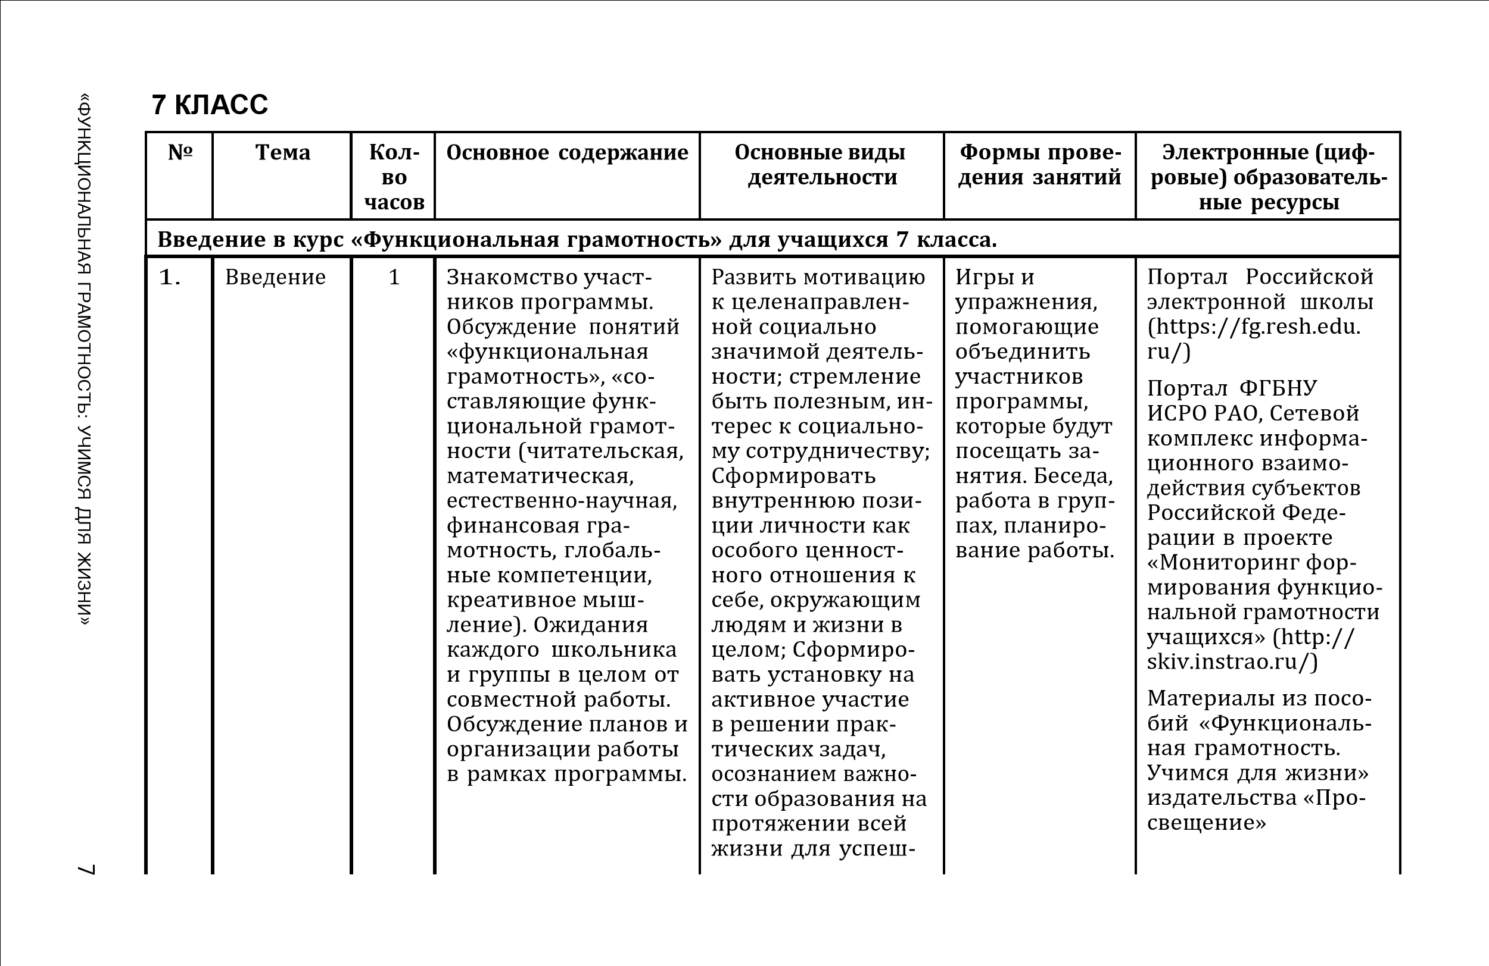
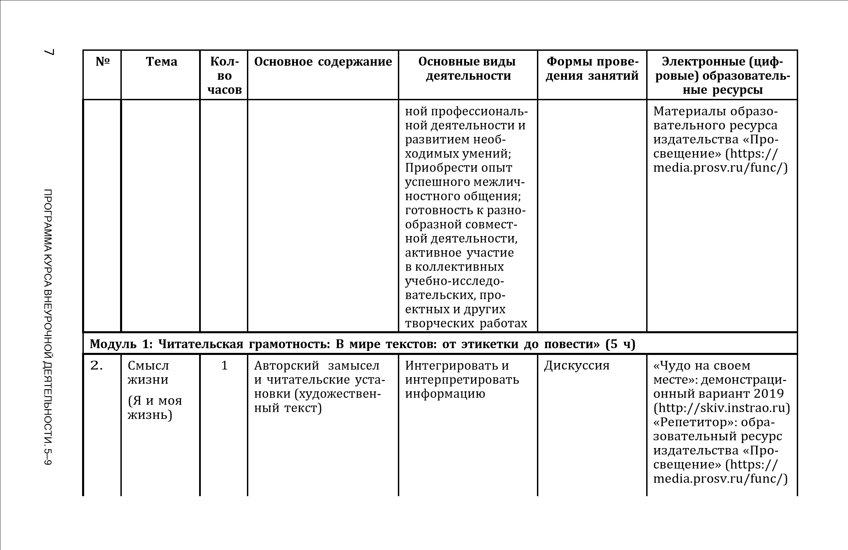

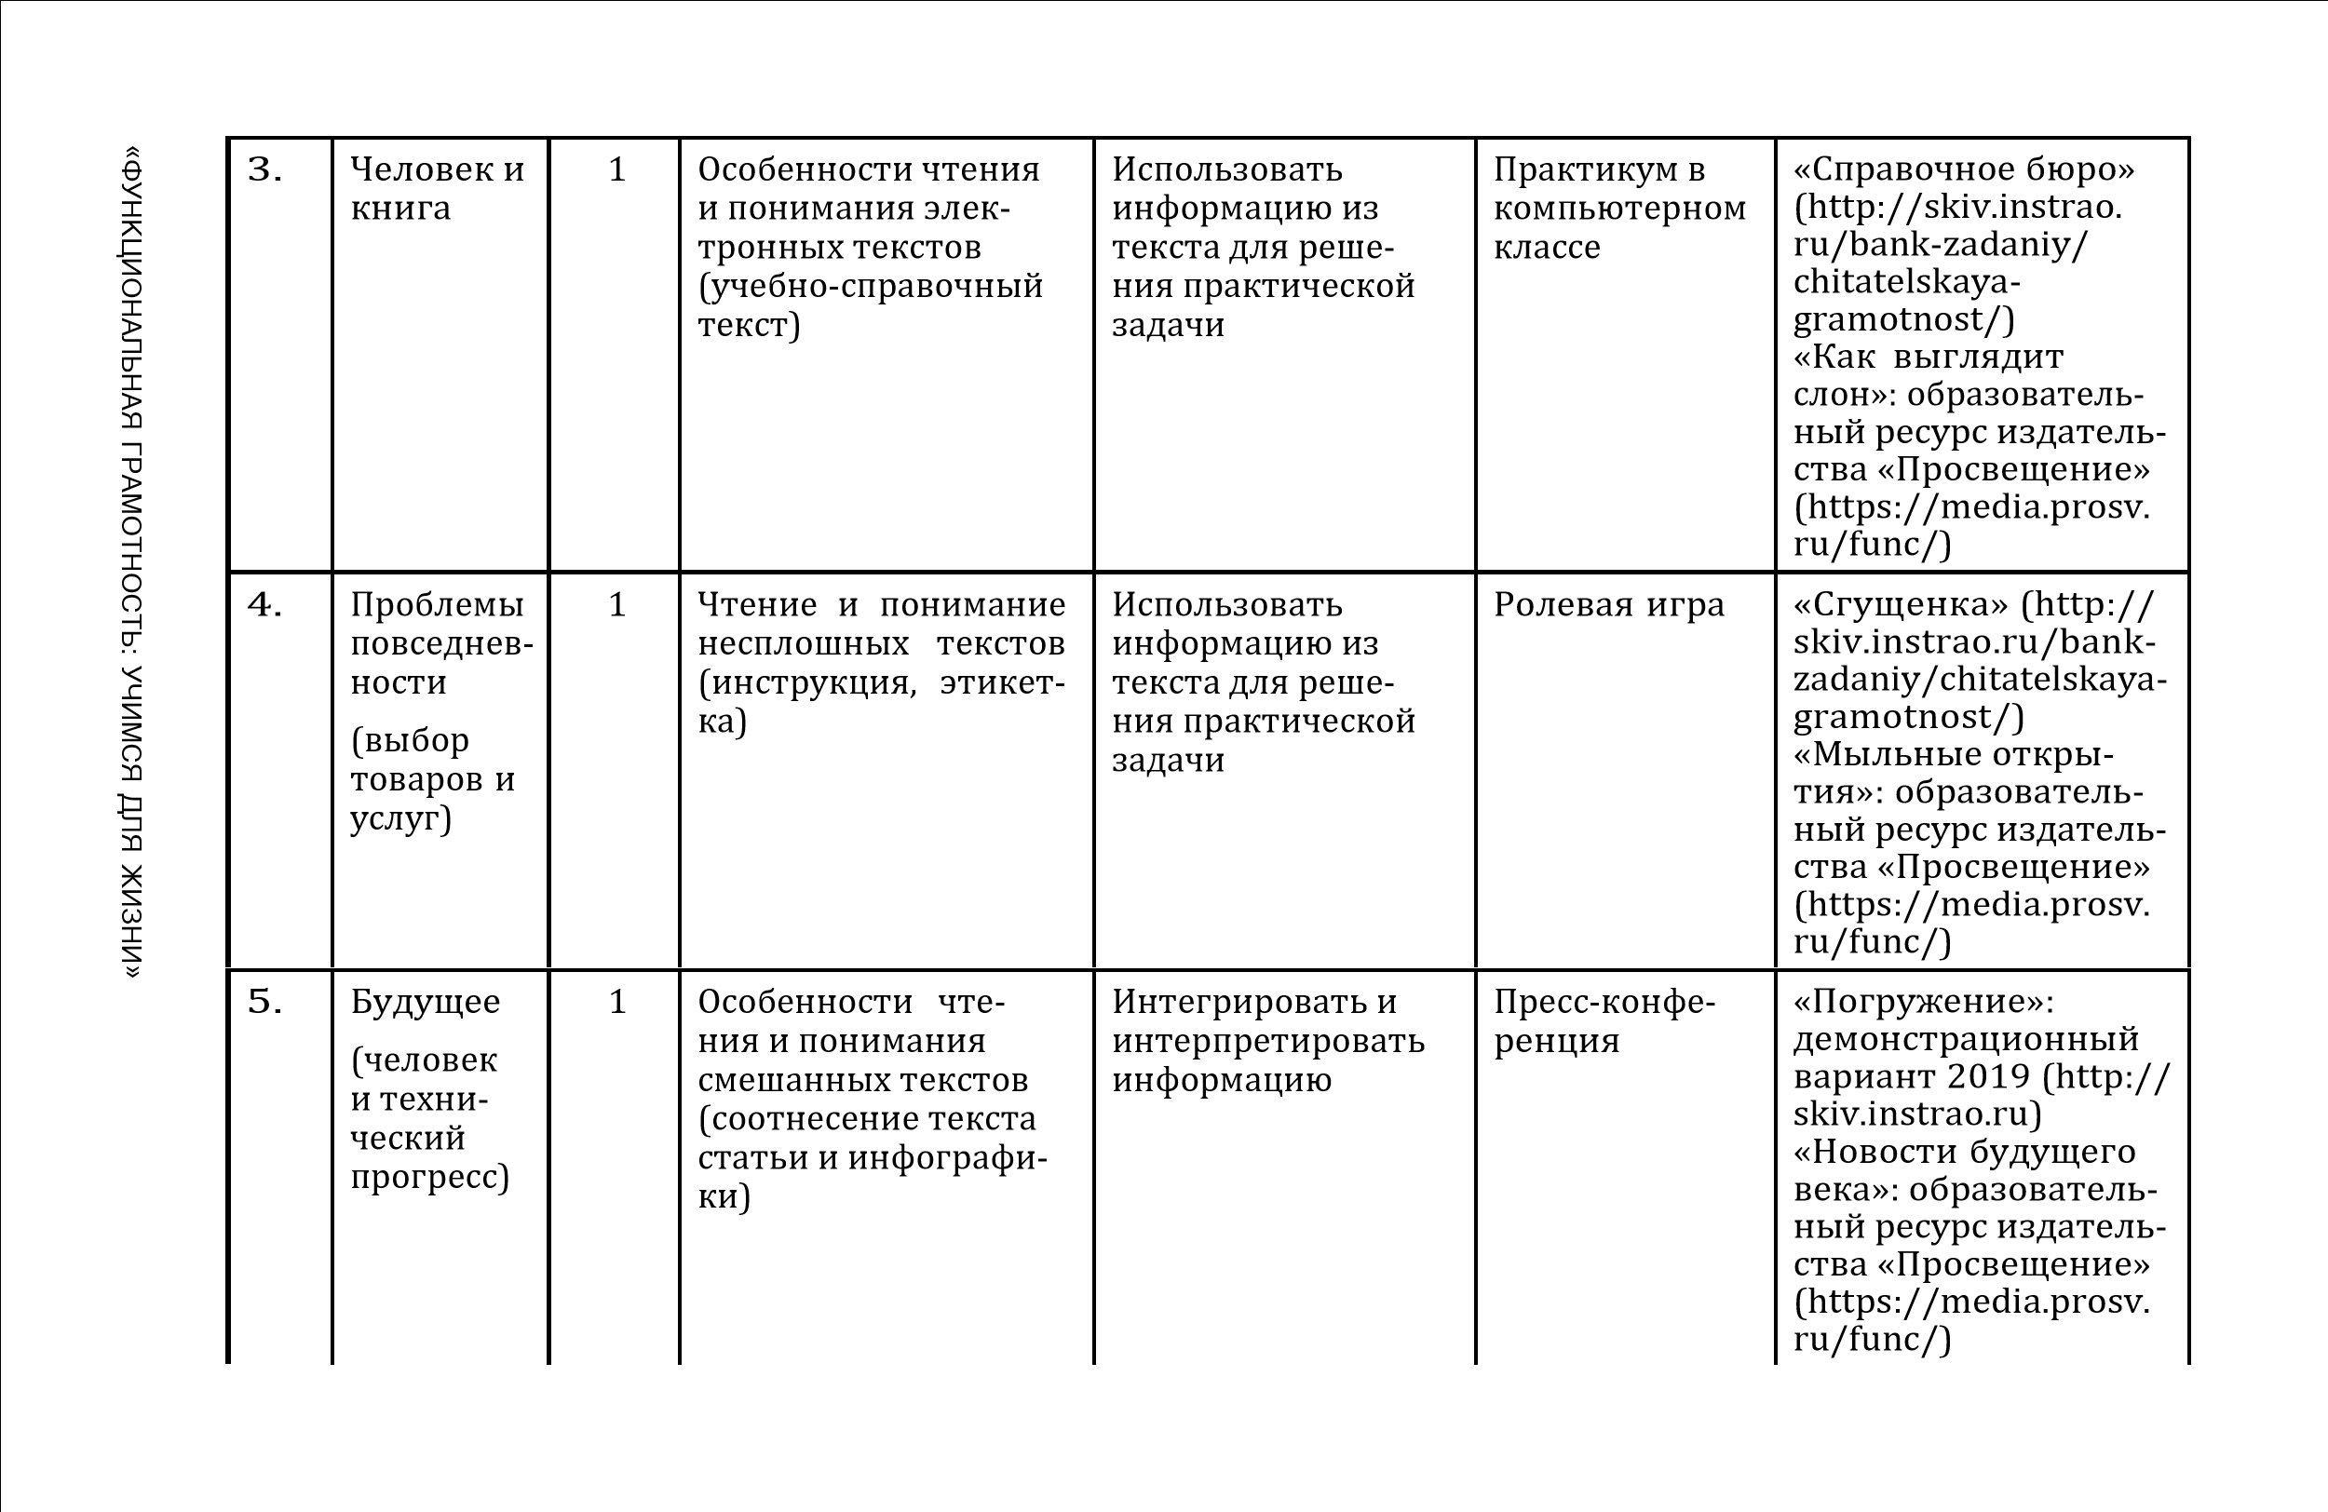
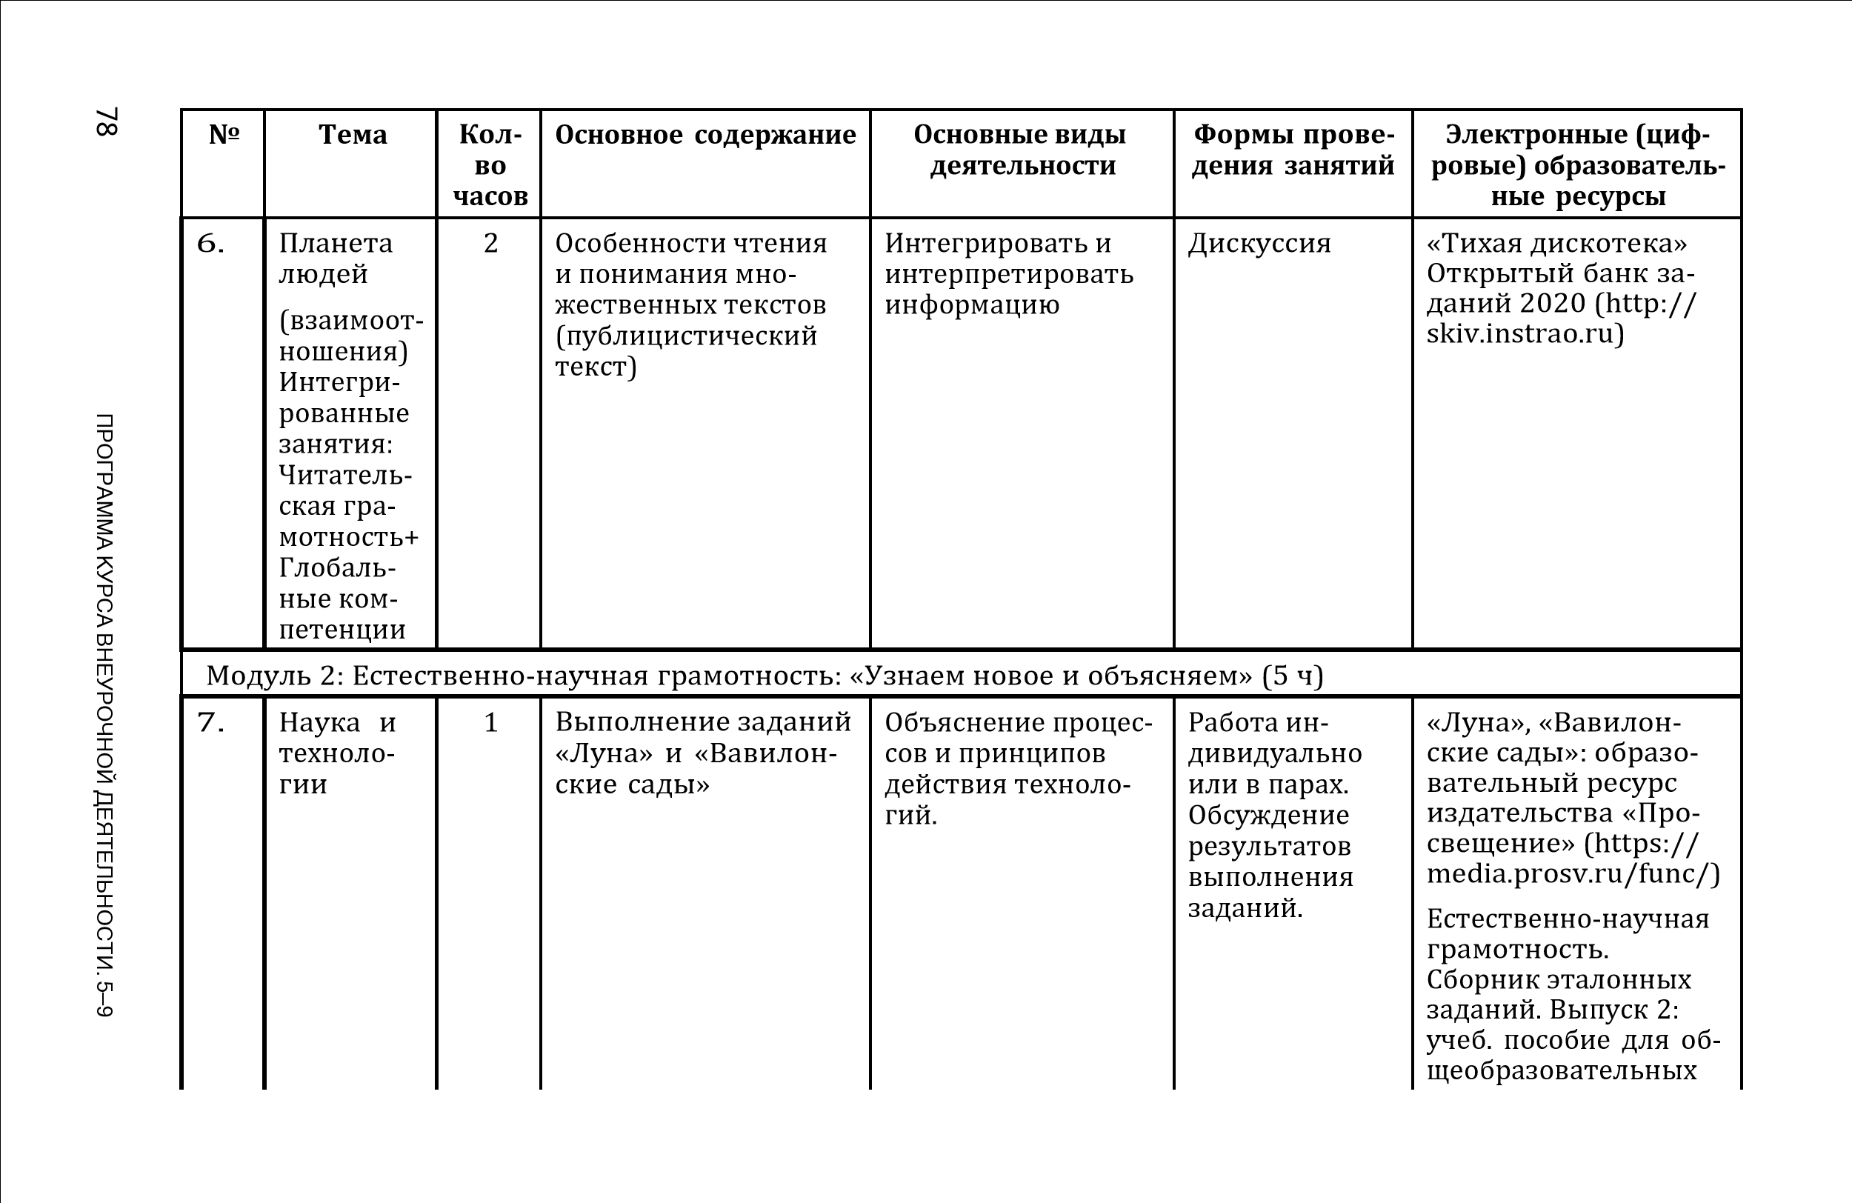
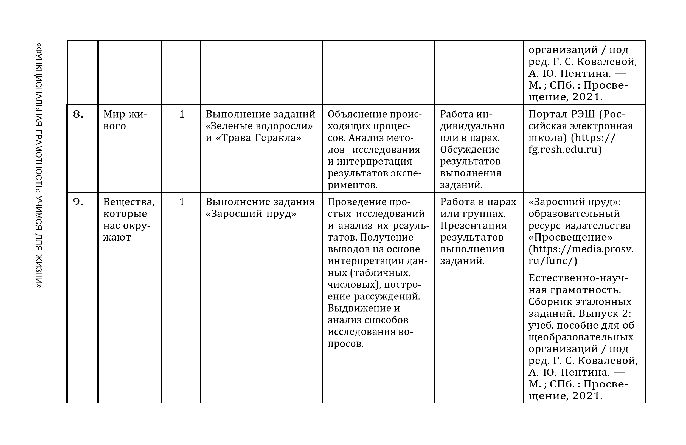
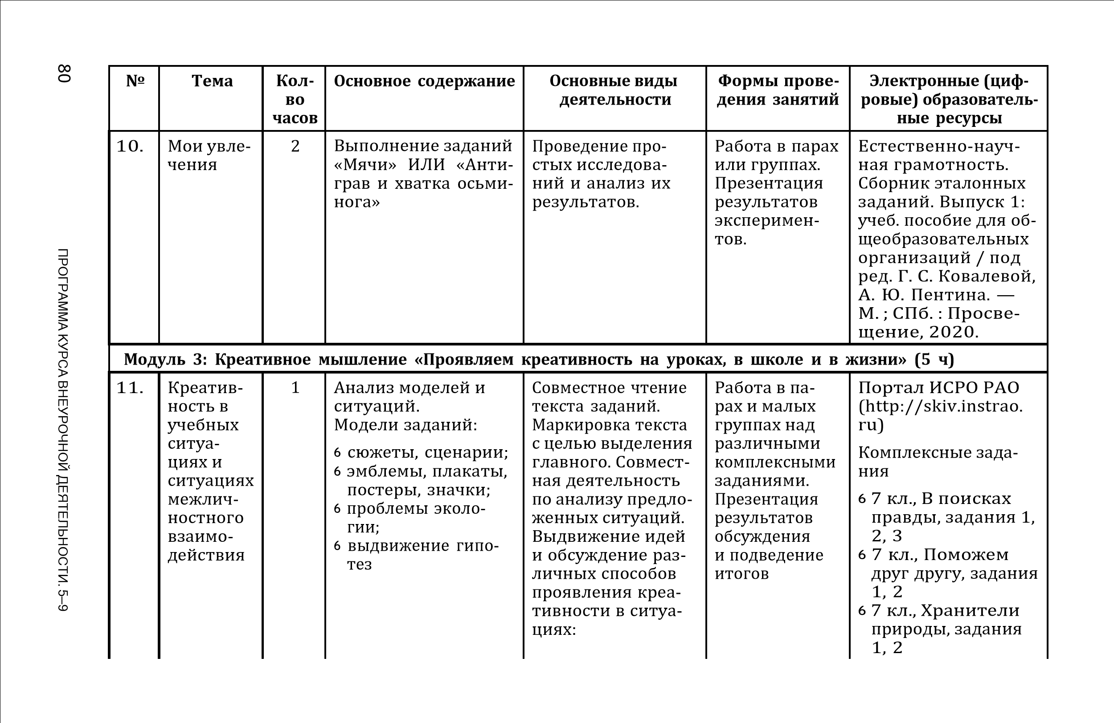
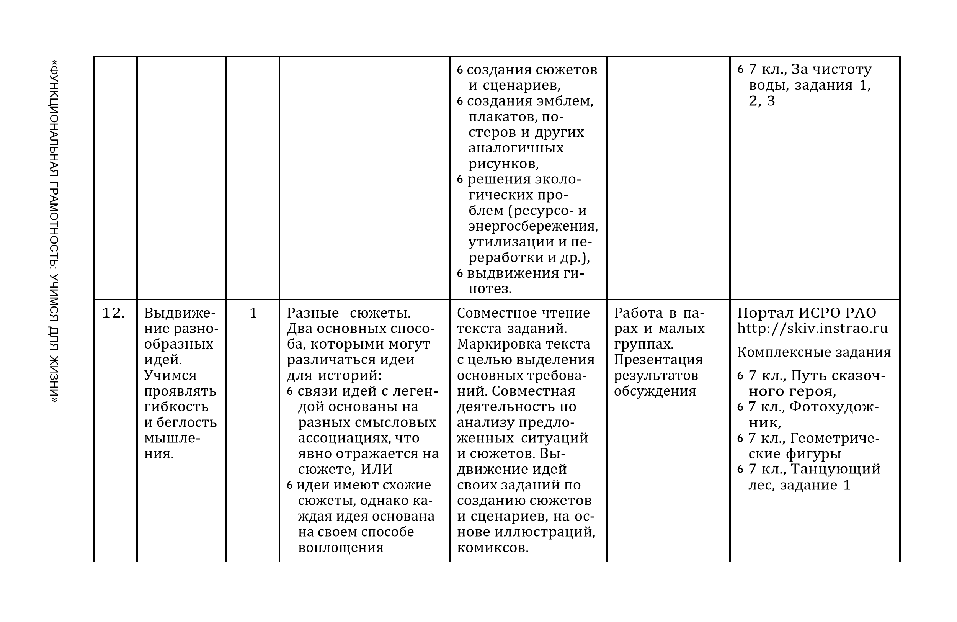
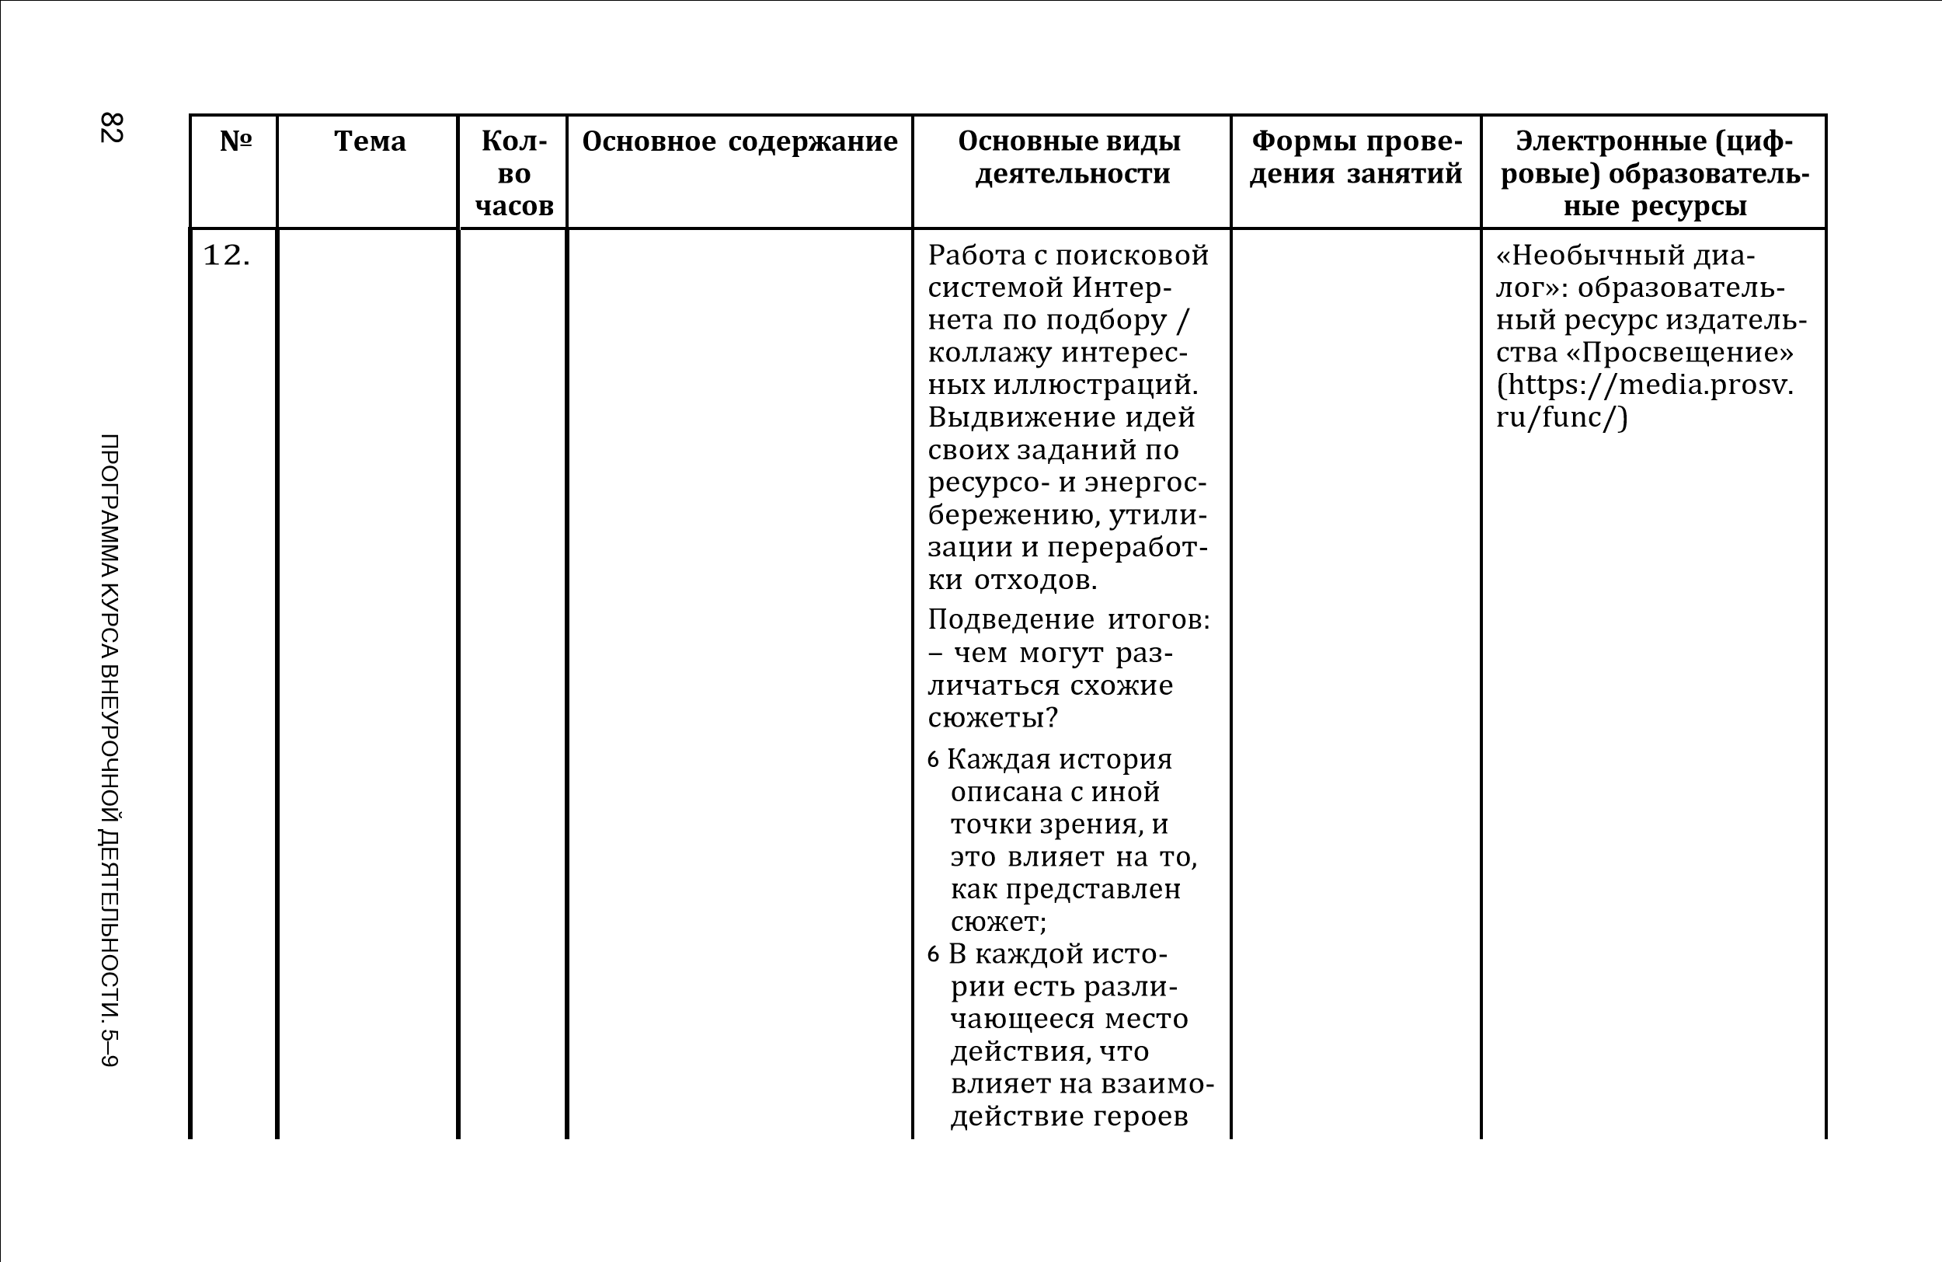

.
12

или

на

значи

-
мость

предметов

и

событий;

6

Каждая

история

отражает

различ

-
ные

взаимоот
-

ношения

между

героями,

что

влияет

на

взаимо

-
действие

героев

или

на

значи

-
мость предметов

и

событий;

6

Действия

и/или

выбор,

соверша

-
емые

героями

в

каждой

истории

отличаются,

из
-
за

чего

сюжет

раз

-
вивается

по
-
раз
-

ному;

6

Характеристики

героев

в

каждой

из историй

отли
-

чаются,

влияя

на

их

мотивацию

или

роль,

кото
-

рую

они

играют

в

истории

(
напри

-
мер,

у

героев

мо

-
жет

быть
разное

«
ФУНКЦИОНАЛЬНАЯ

ГРАМОТНОСТЬ:

УЧИМСЯ

ДЛЯ

ЖИЗНИ
»

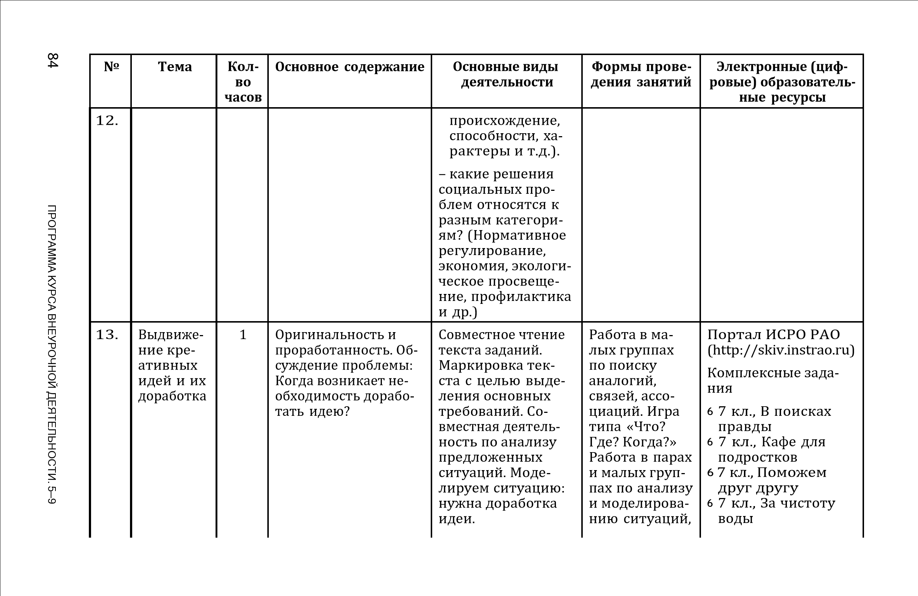
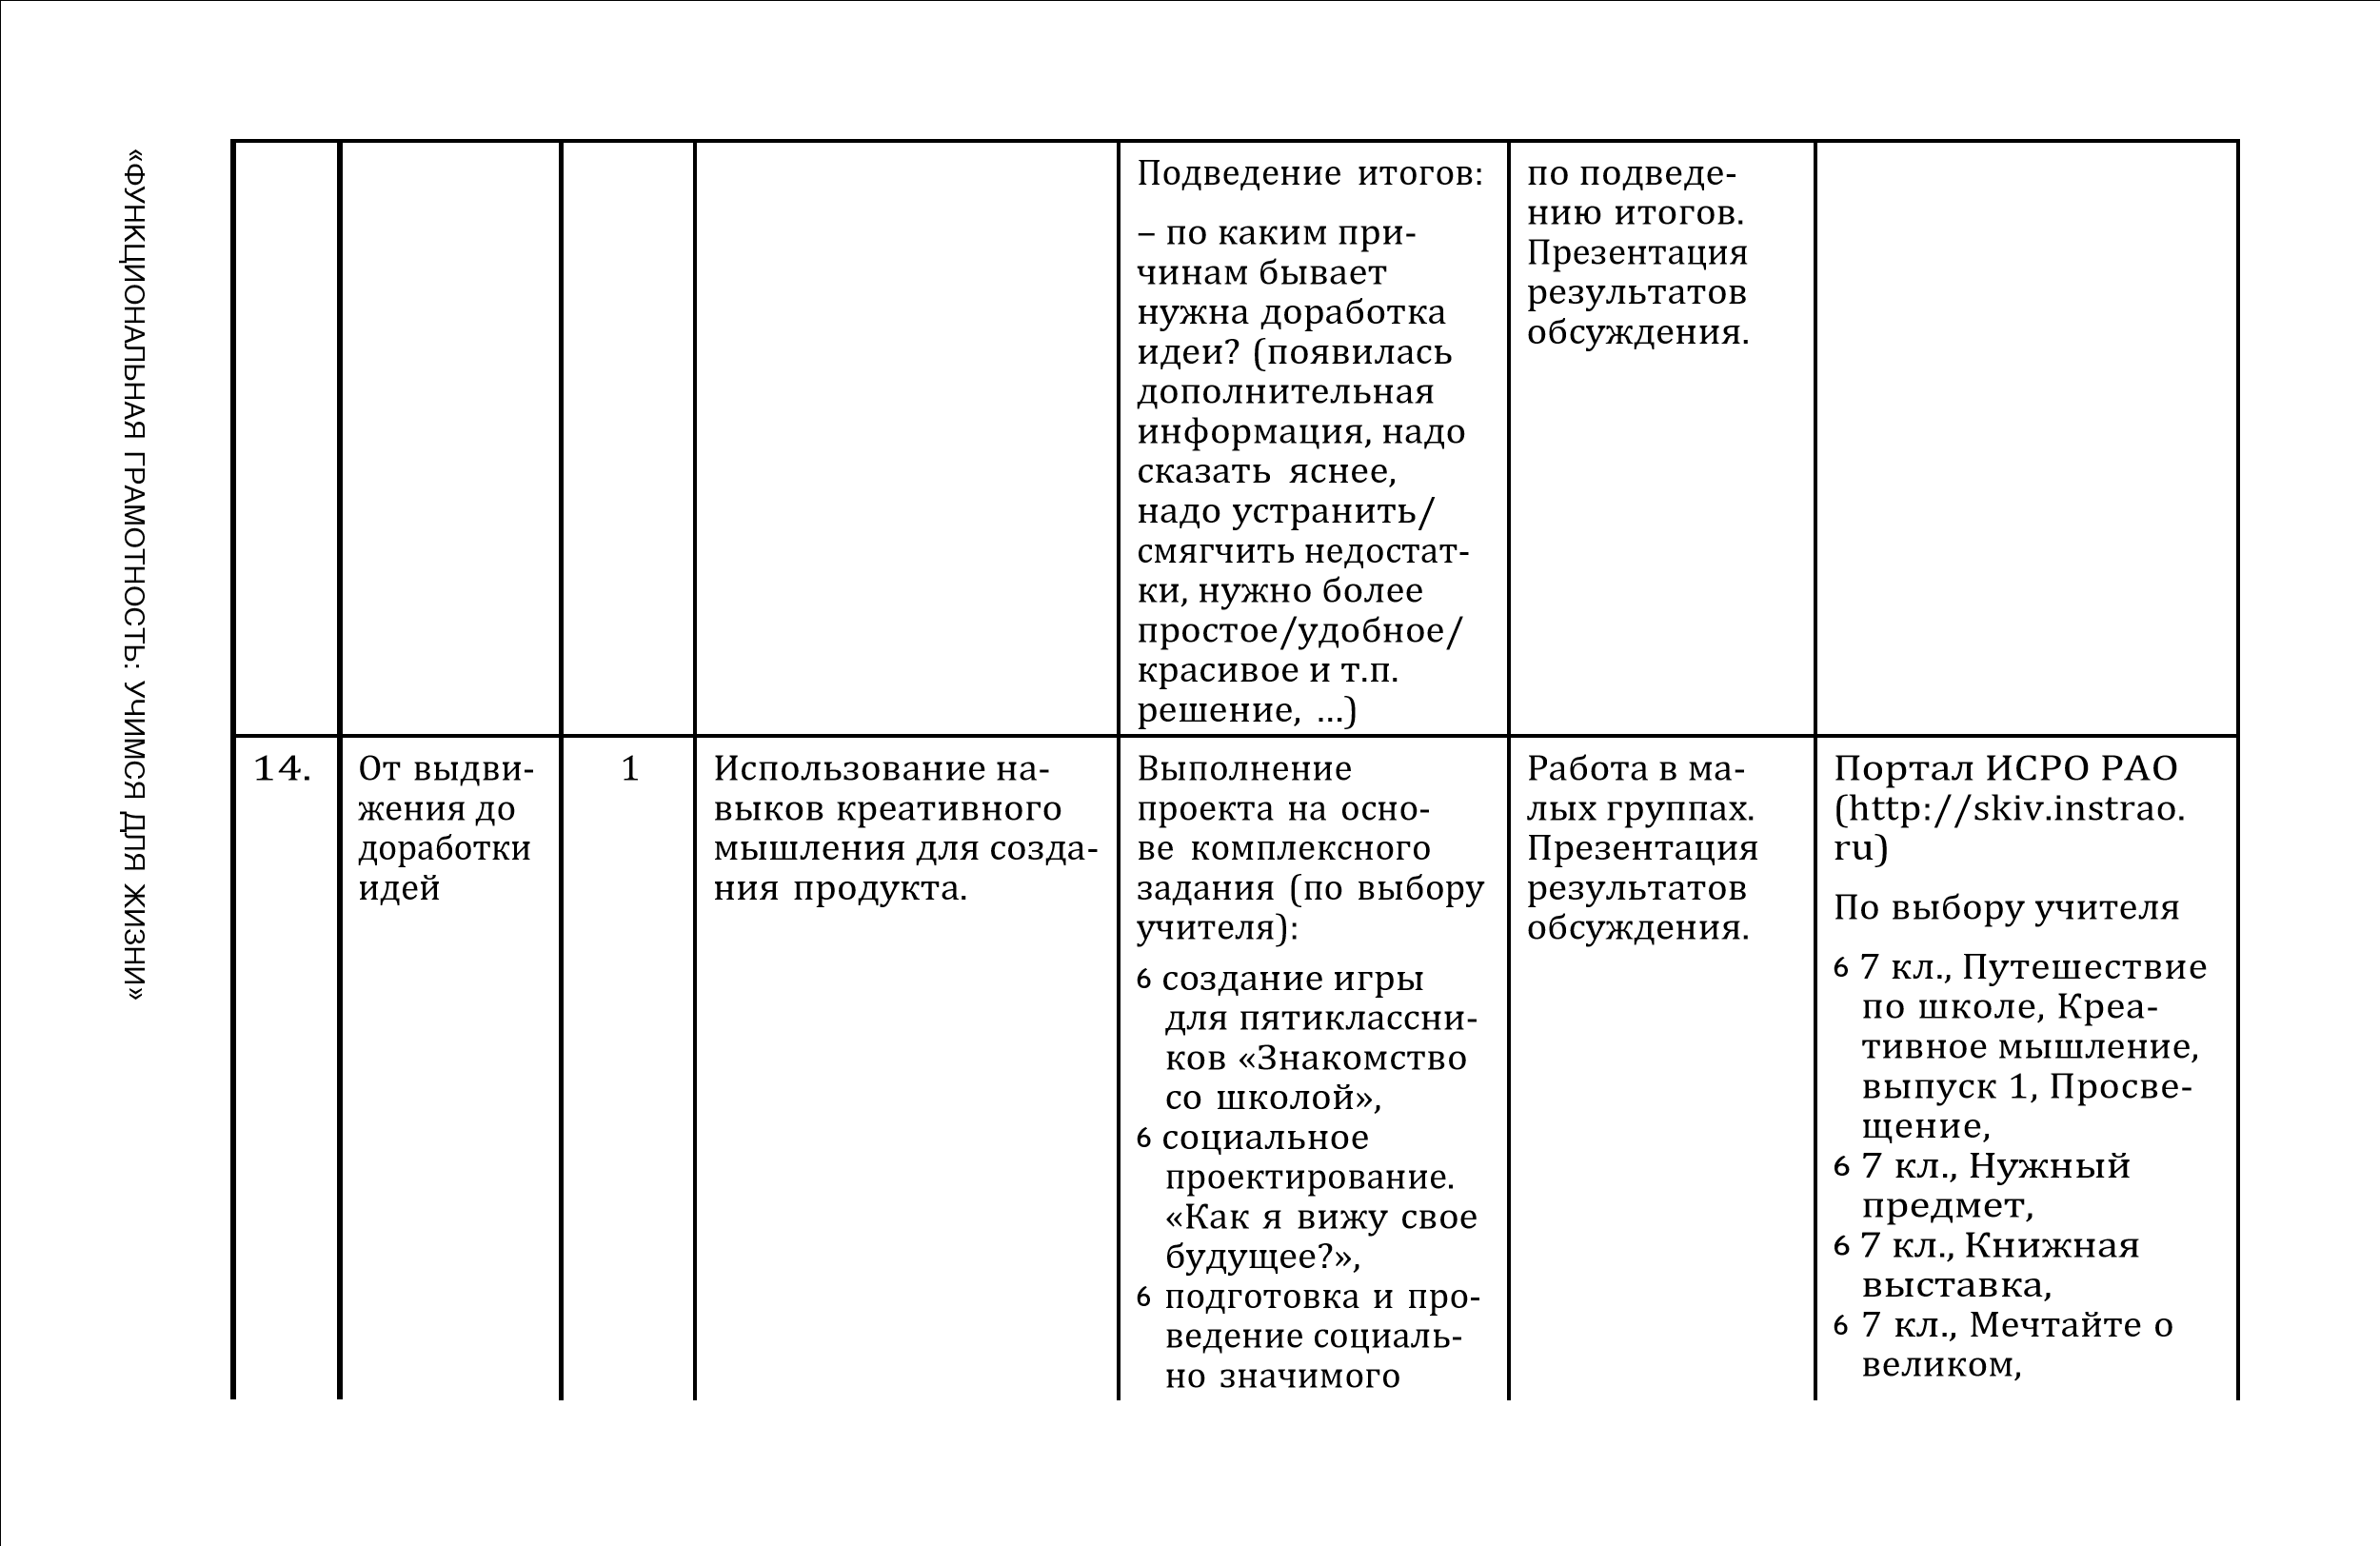
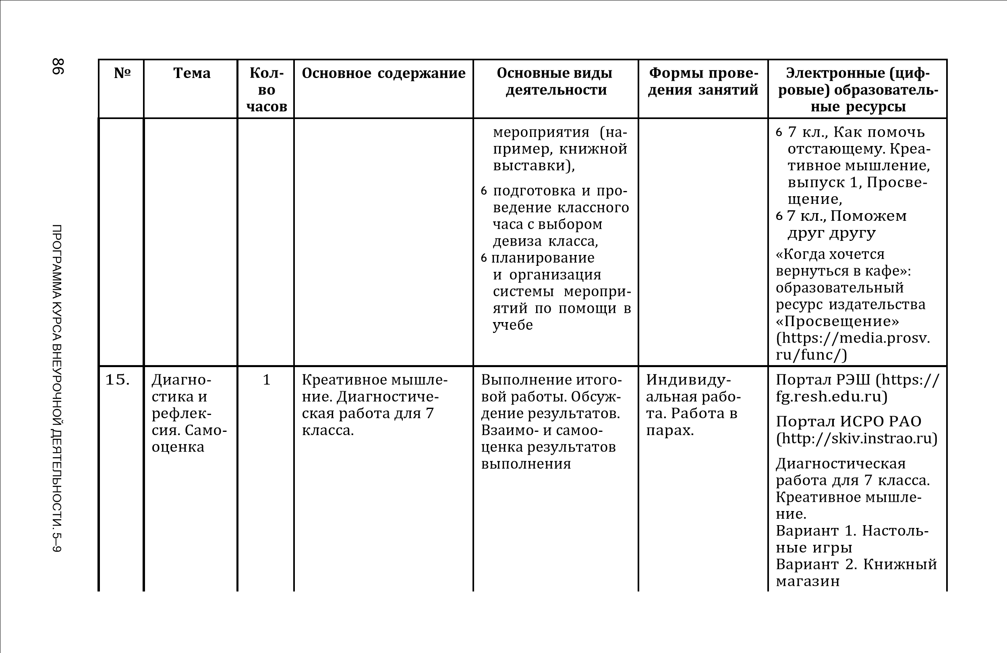
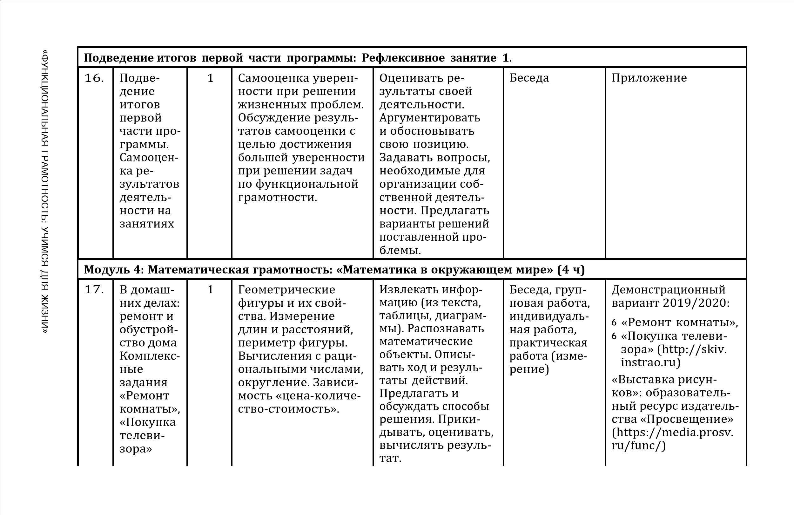
№

Тема

Кол
-

во

часов

Основное

содержание

Основные

виды

деятельности

Формы

прове
-

дения

занятий

Электронные

(
циф

-
ровые)

образователь
-

ные

ресурсы

.
17

Устанавливать

и

использовать

зависимости

между

величи
-

нами,

данными.

Читать, записы
-

вать,

сравнивать

математические

объекты

(
числа,

величины, фигу

-
ры).

Применять

правила,

свойства

(
вычислений,

на
-

хождения

резуль
-

тата).

Применять

приемы

проверки

результата.

Интер
-

претировать

ответ,

данные.

Выдвигать

и

обосновывать

гипотезу.

Формули
-

ровать

обобщения

и

выводы.

Распоз

-
навать

истинные

и

ложные

высказы

-
вания об объектах.

Строить

высказы

-
вания.

88

ПРОГРАММА

КУРСА

ВНЕУРОЧНОЙ

ДЕЯТЕЛЬНОСТИ.
5—9
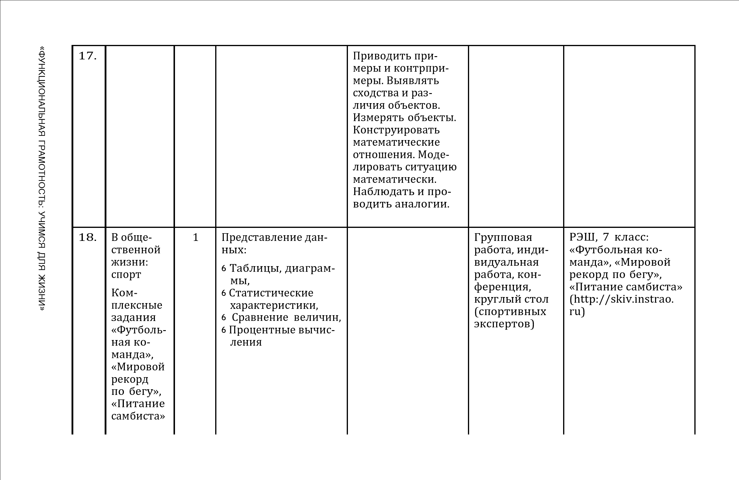
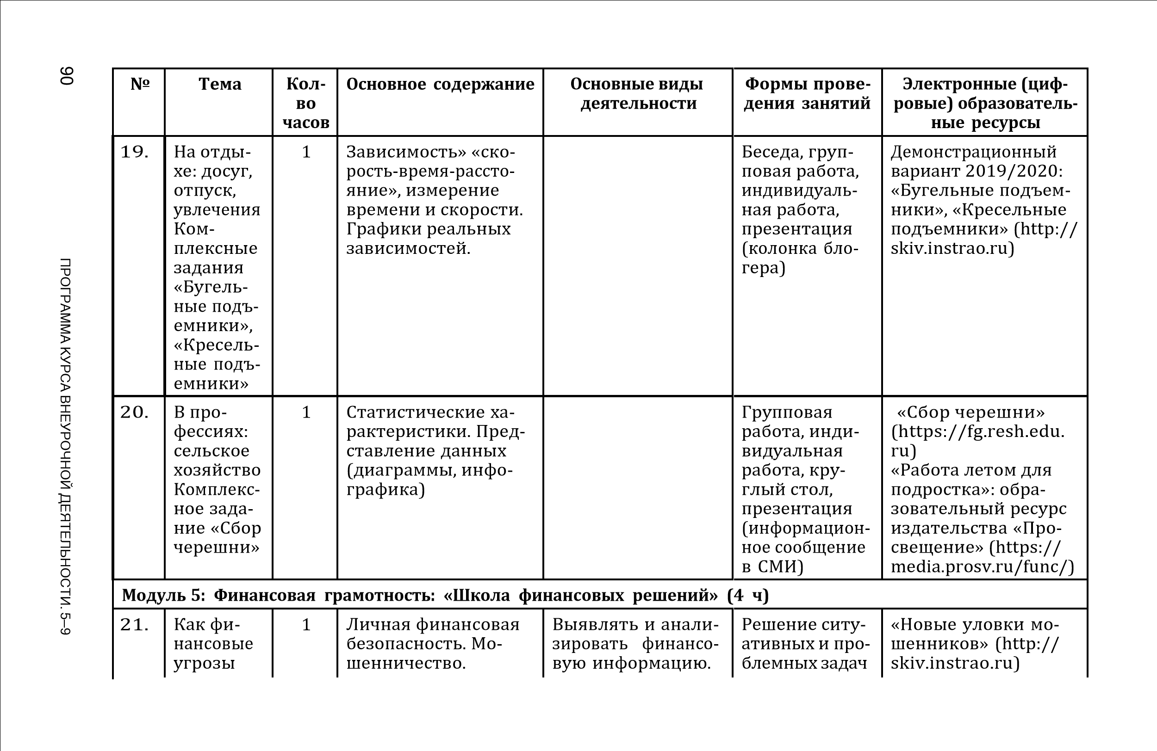

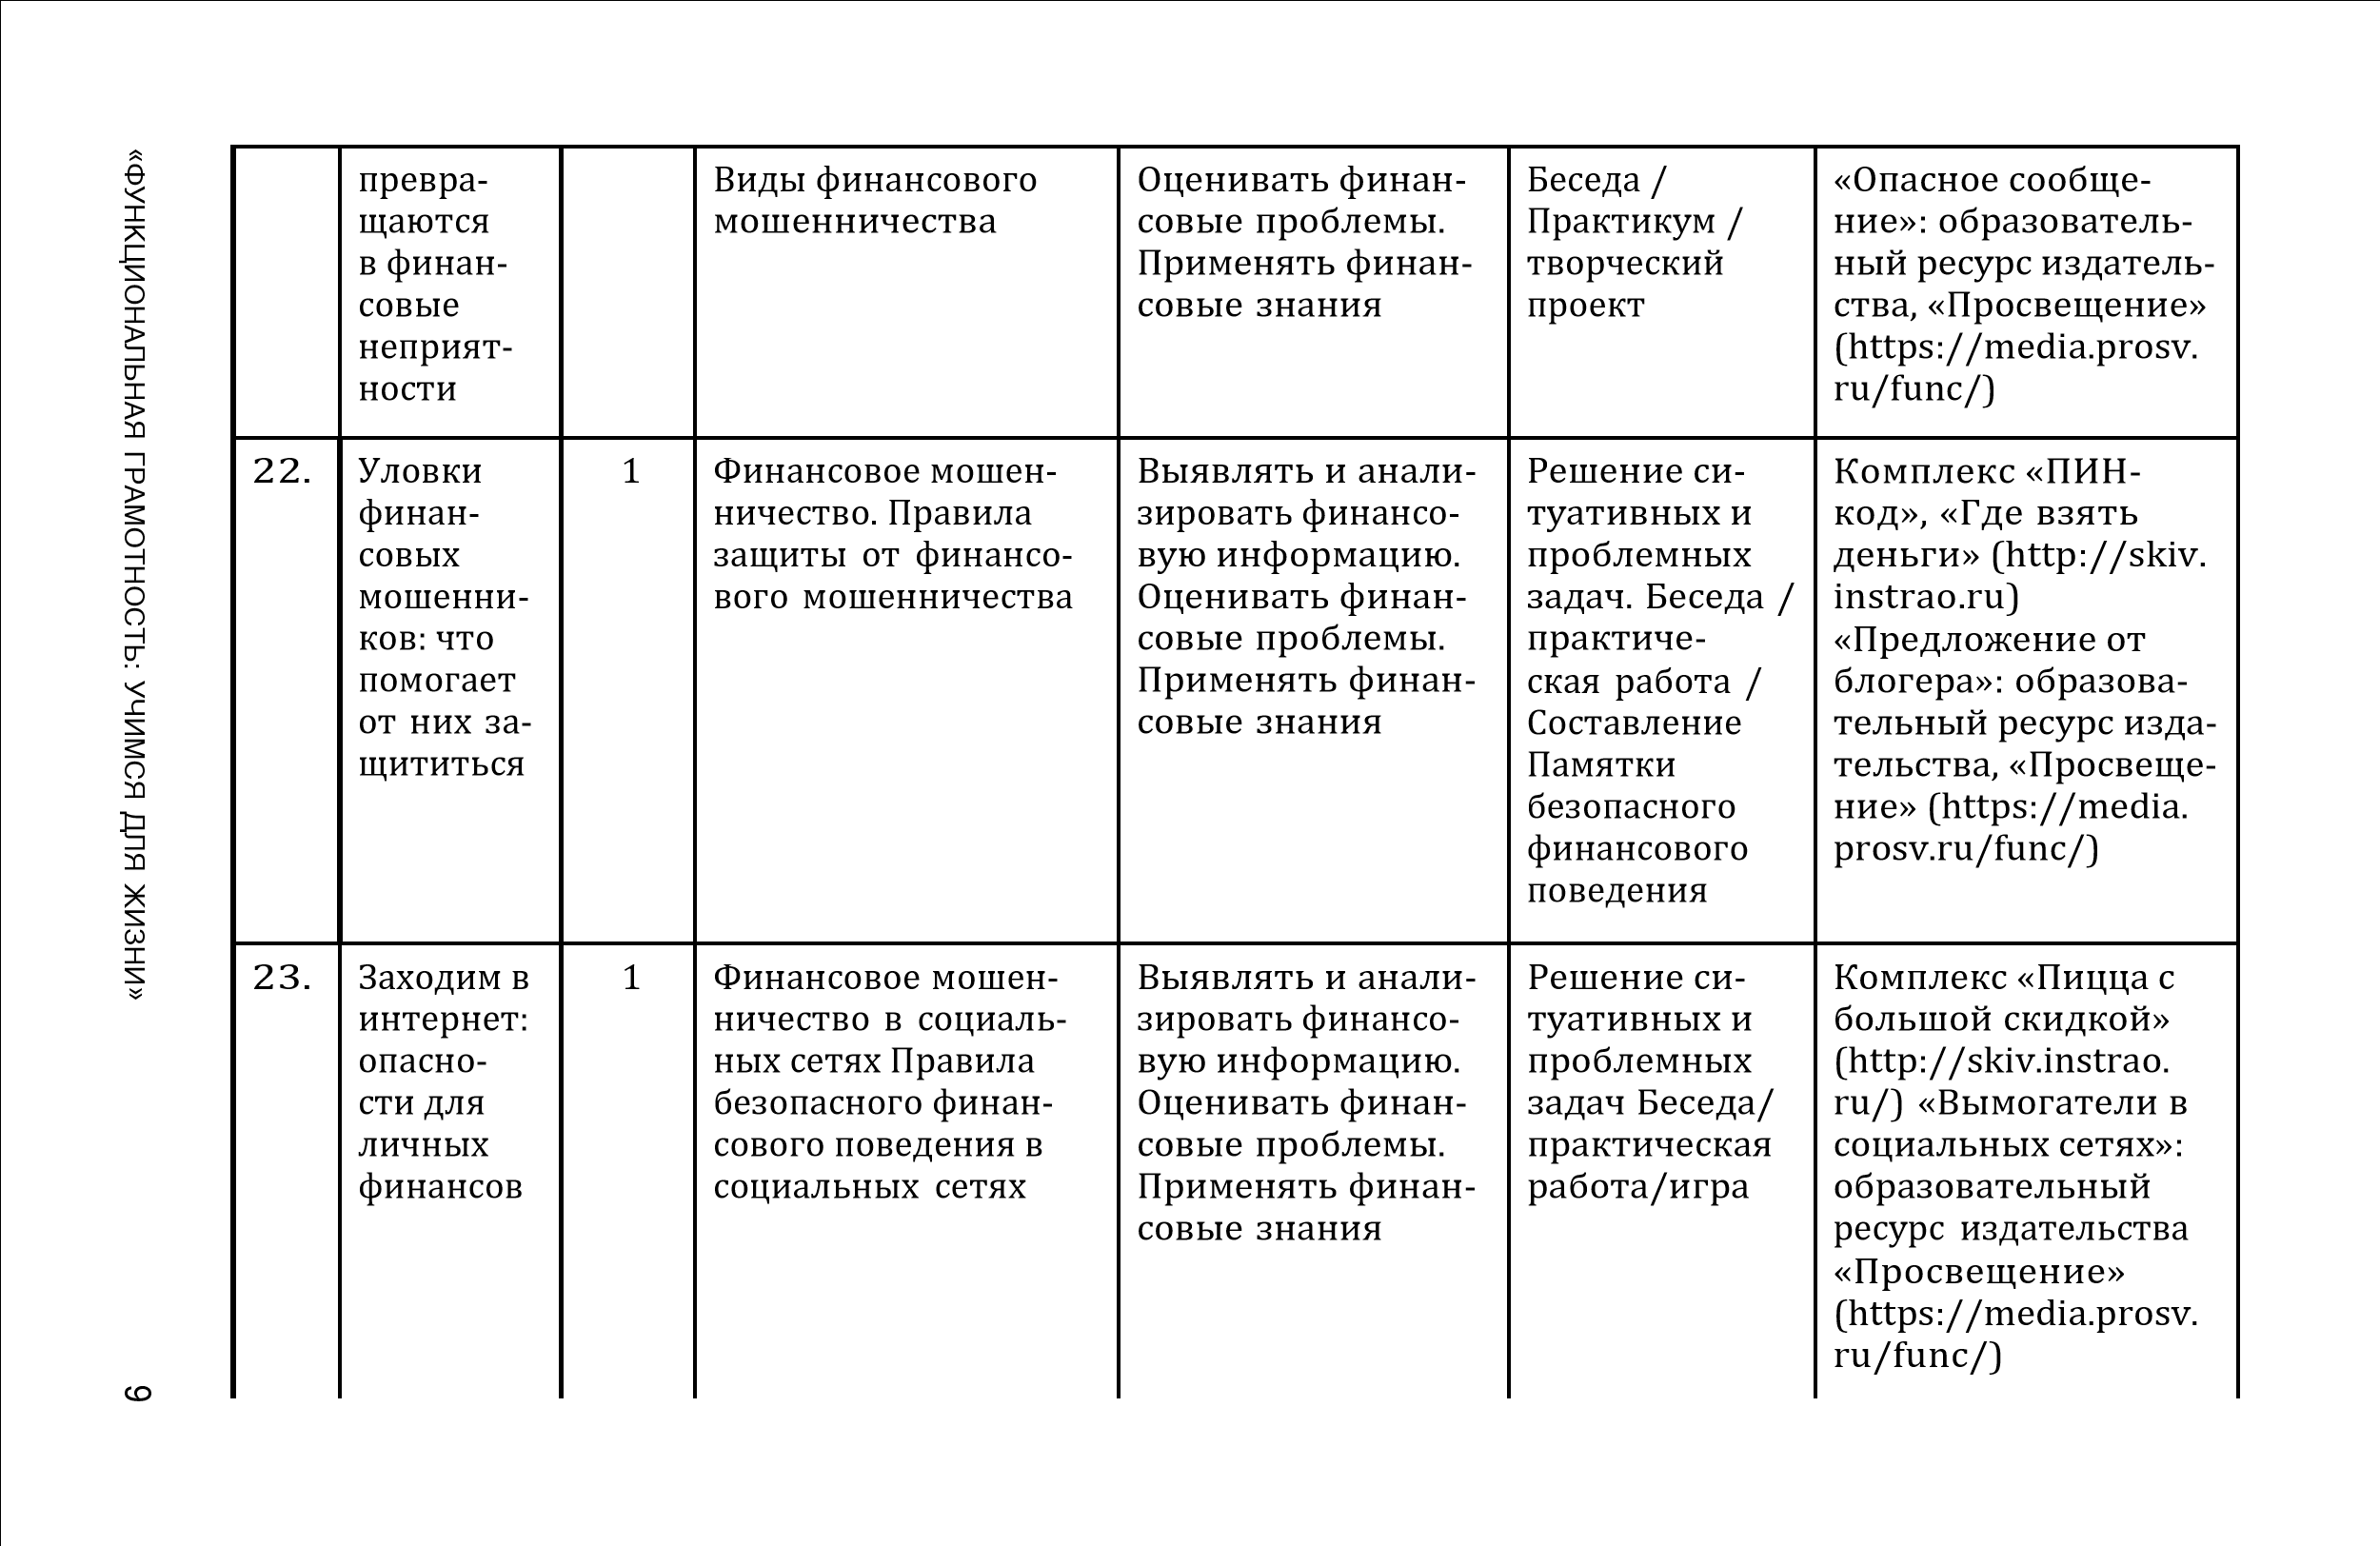
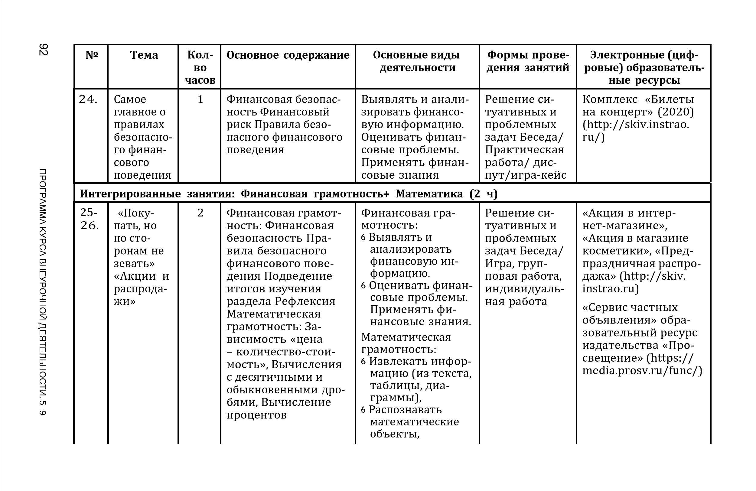
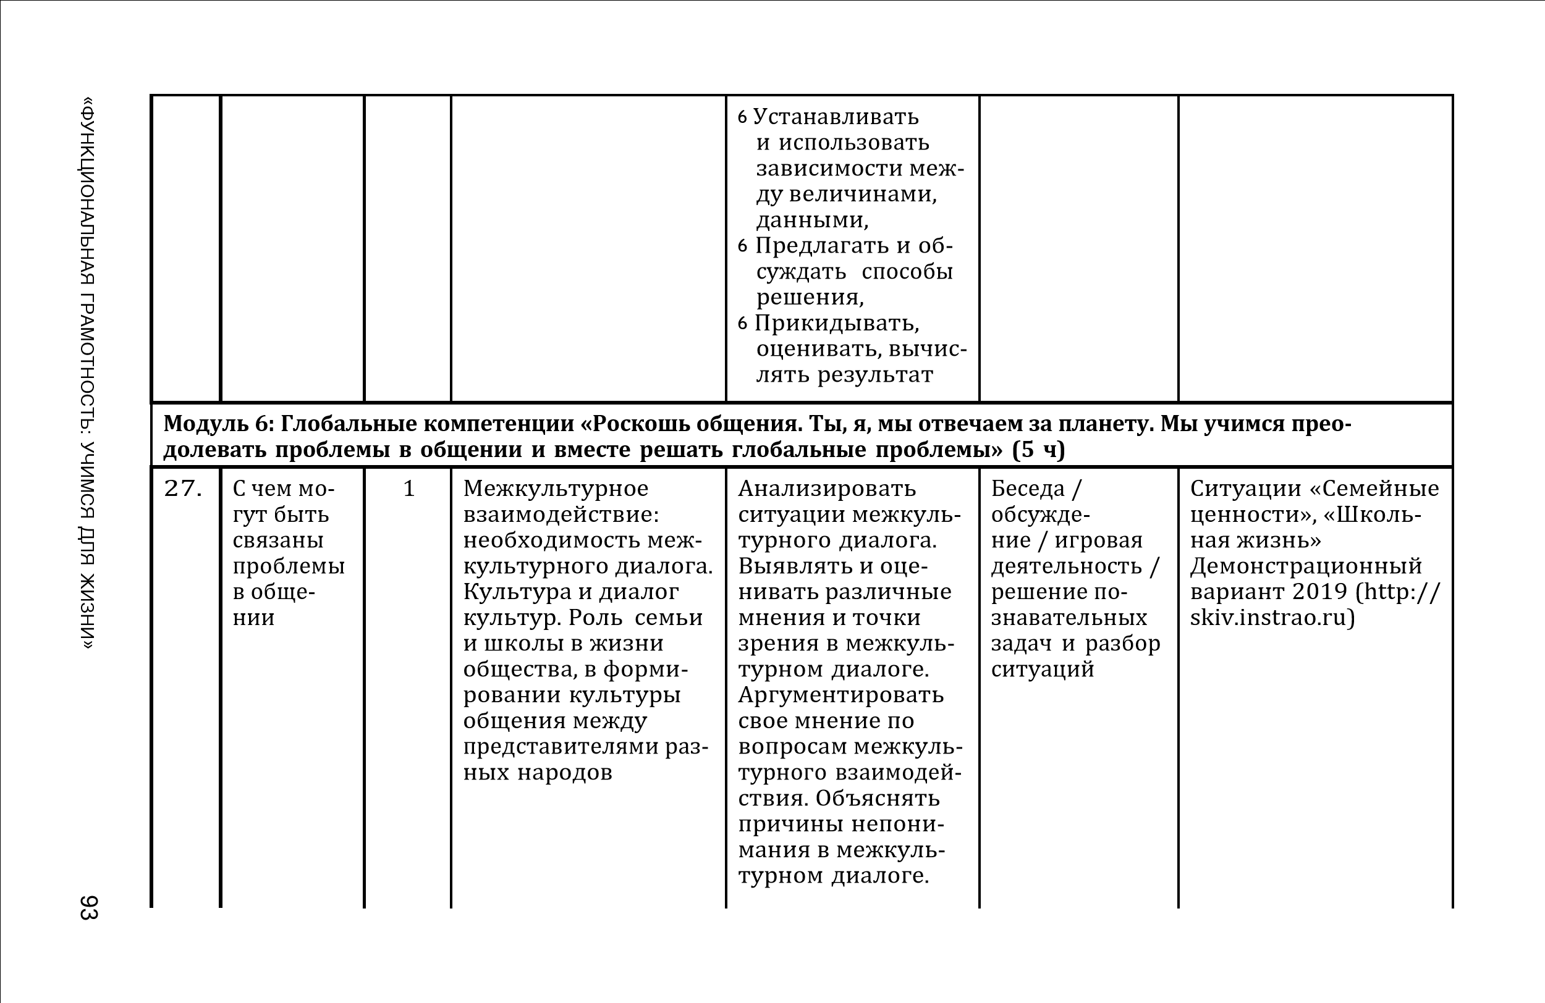
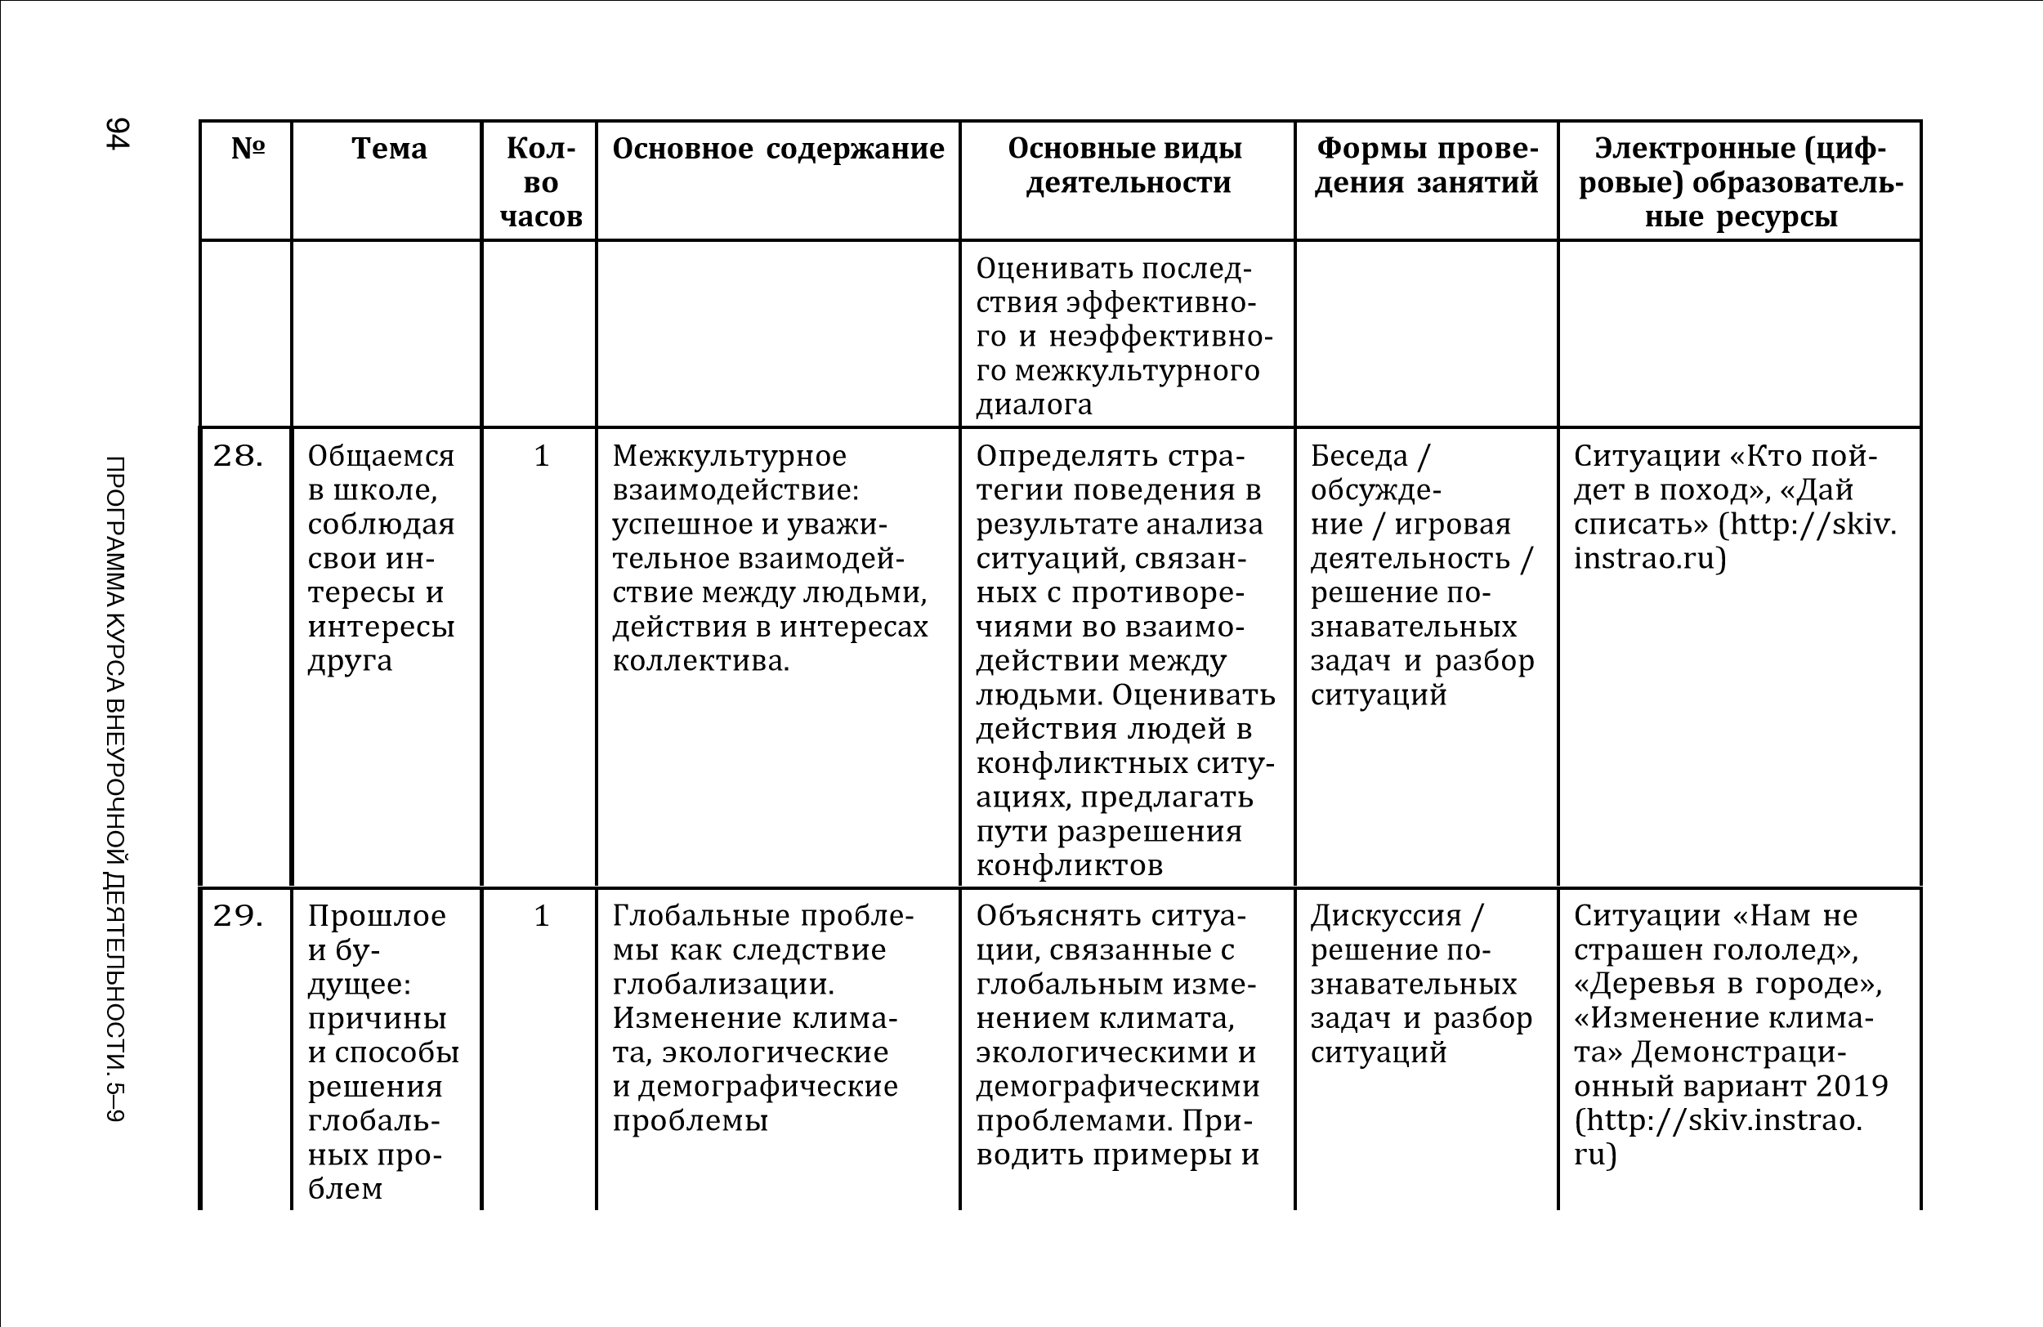
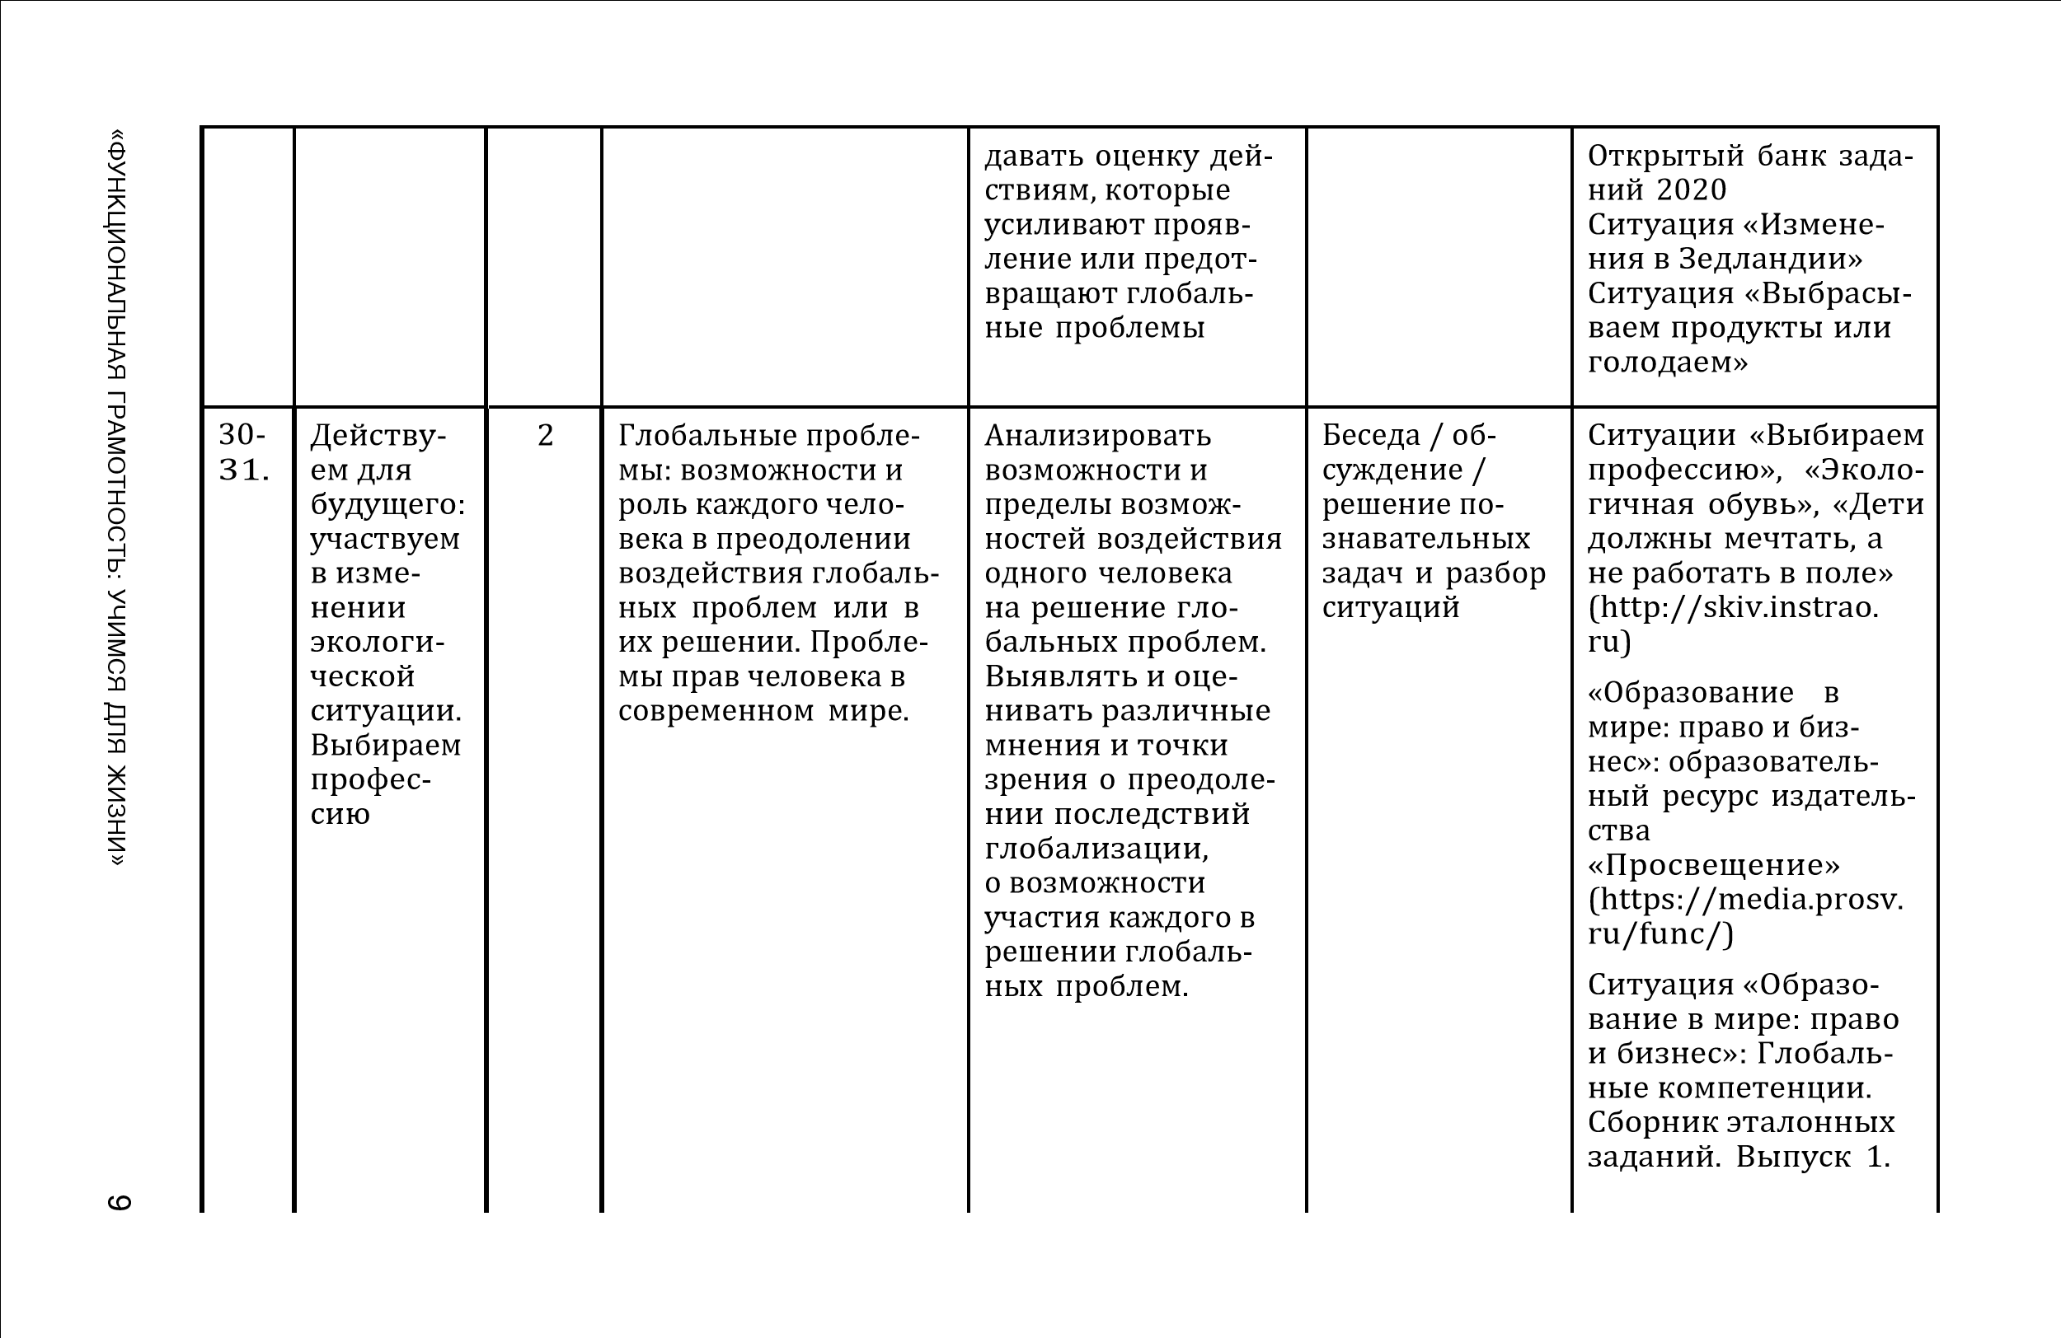
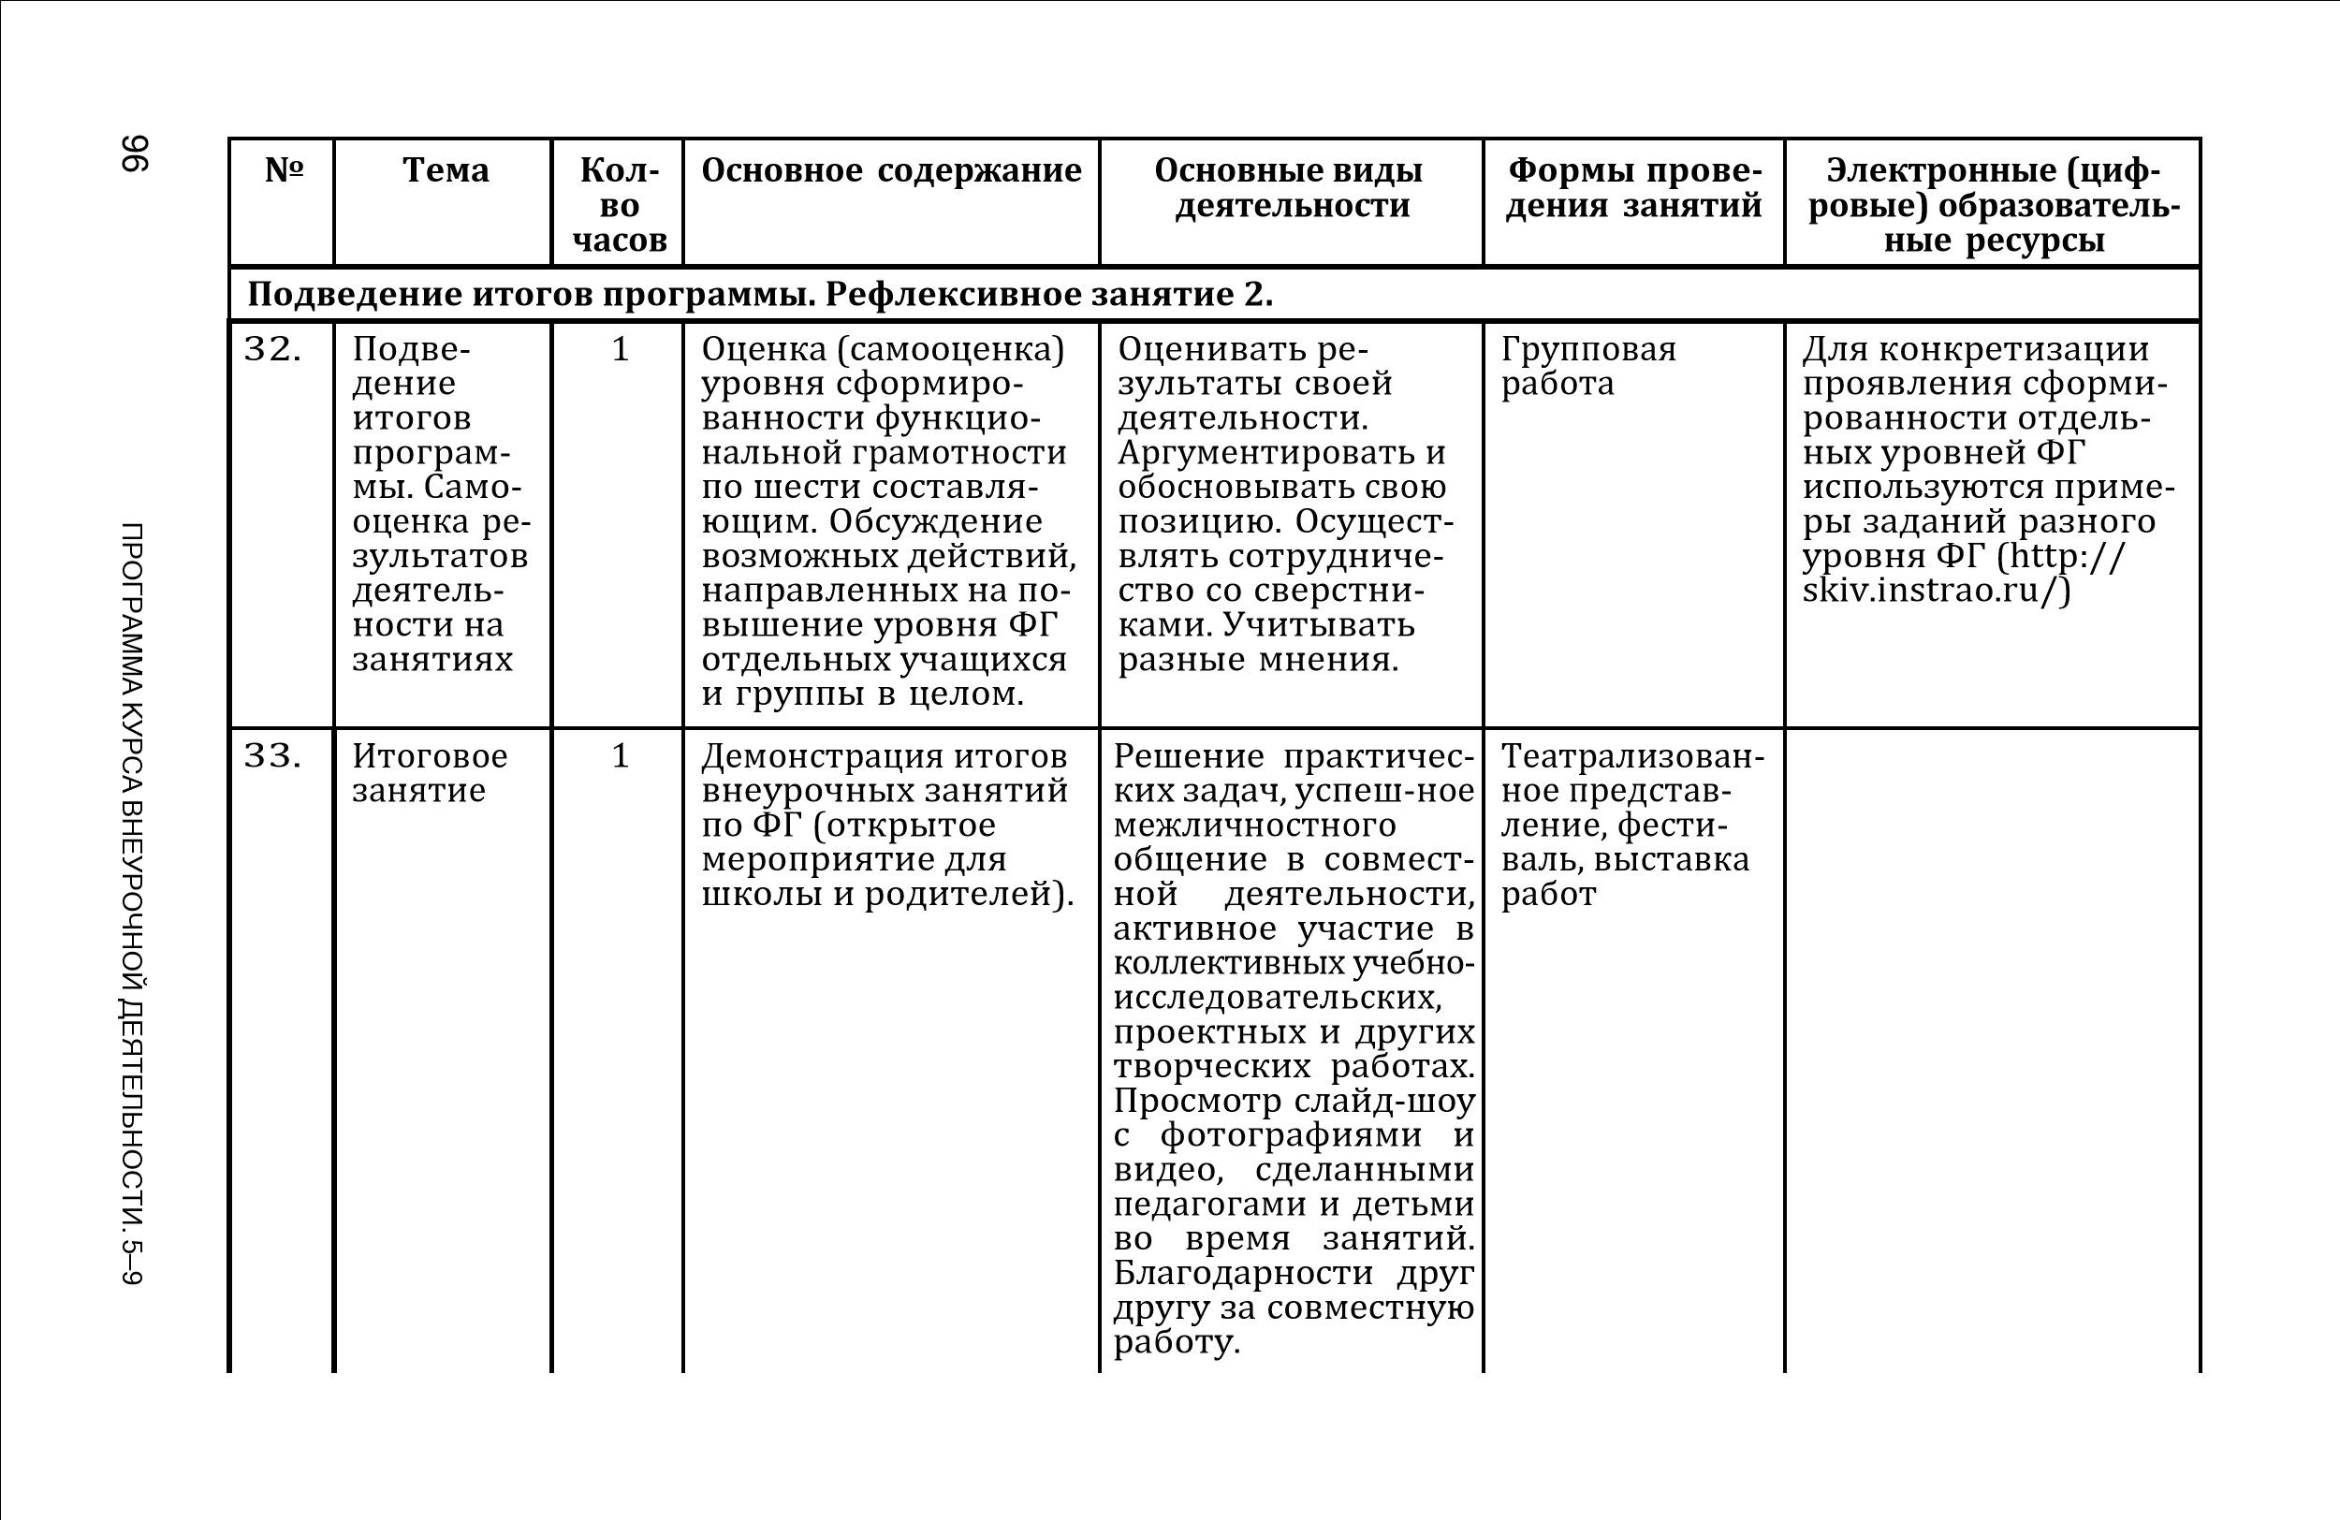

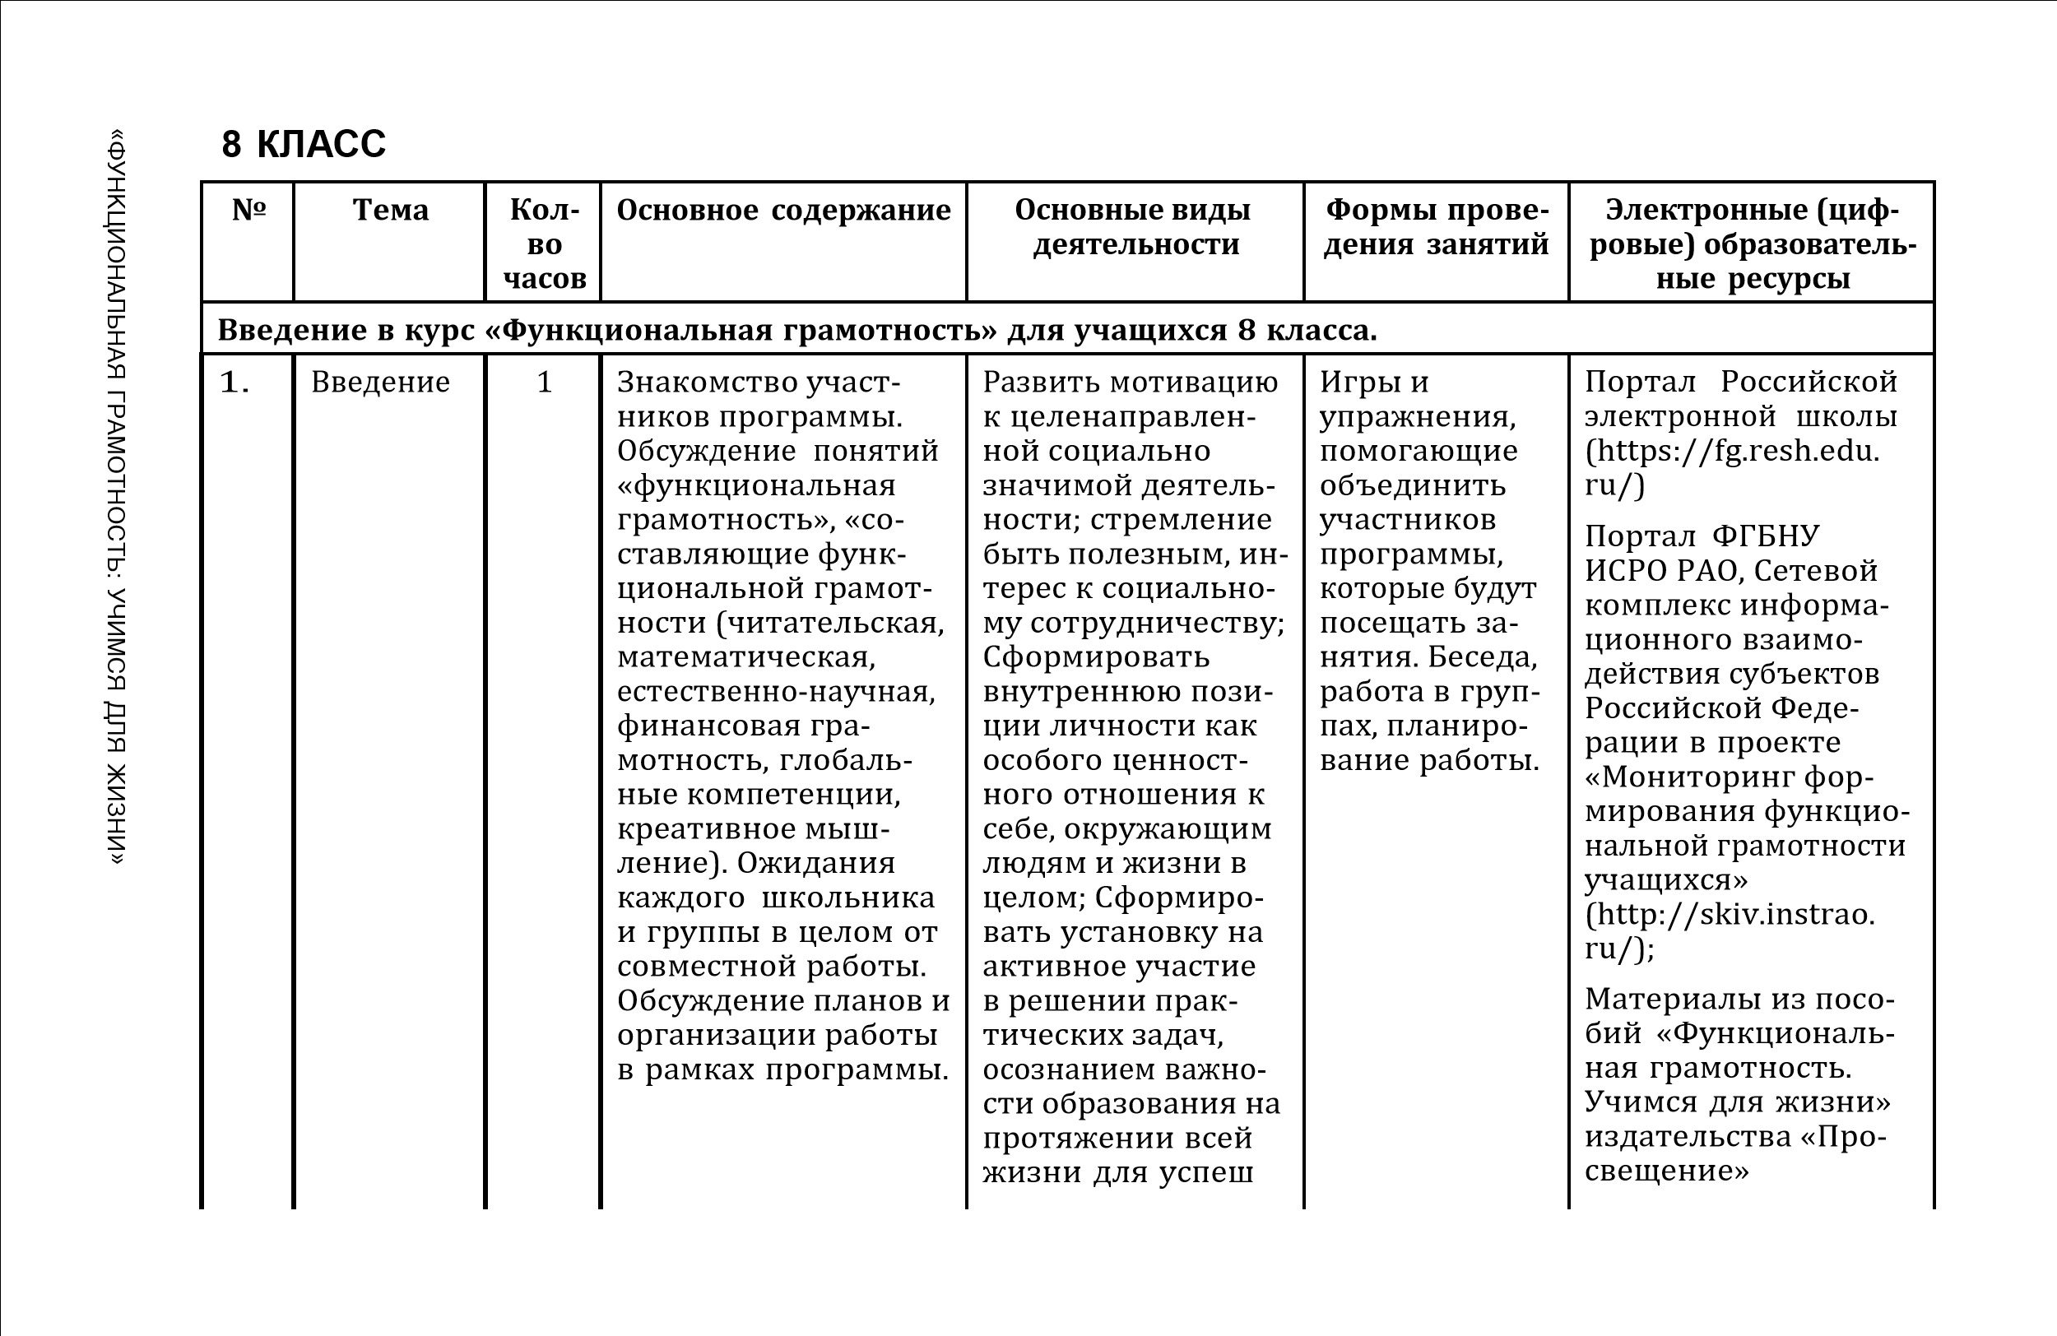
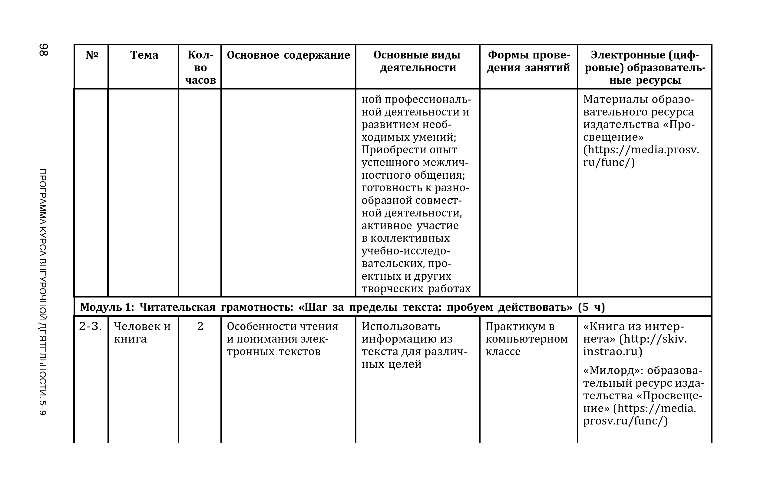

4-5
.
Познание

2

Научная

информа
-

ция:

анализ

и

оценка

Использовать

информацию

из

текста

для

различ
-

ных

целей

Конференция

«Исчезающая

пища.

Бананы»:

образова
-

тельный ресурс изда

-
тельства

«Просвеще
-

ние»

(
https://media.

prosv.ru/func/)

«Исчезающая

пища»:

Читатель
(
-

ская

грамотность.

Сборник

эталонных

заданий. Выпуск 2.

Учеб. пособие для

общеобразоват. ор

-
ганизаций.

В
2-
х

ч.

Часть
2. –
Москва,

Санкт
-
Петербург:

«Просвещение»,

2021).

«Новости»

(
http://

skiv.instrao.ru)

6
.
Смысл

жизни

(
я

и

моя

жизнь)

1

Художественный

текст

как

средство

осмысления

действи
-

тельности

Интегрировать

и

интерпретировать

информацию

Творческая

лаборатория

«За

тенью»

(
http://

skiv.instrao.ru)

«Зачем?»:

образова

-
тельный ресурс изда

-
тельства

«Просвеще

-
ние»

(
https://media.

prosv.ru/func/)

«
ФУНКЦИОНАЛЬНАЯ

ГРАМОТНОСТЬ:

УЧИМСЯ

ДЛЯ

ЖИЗНИ
»

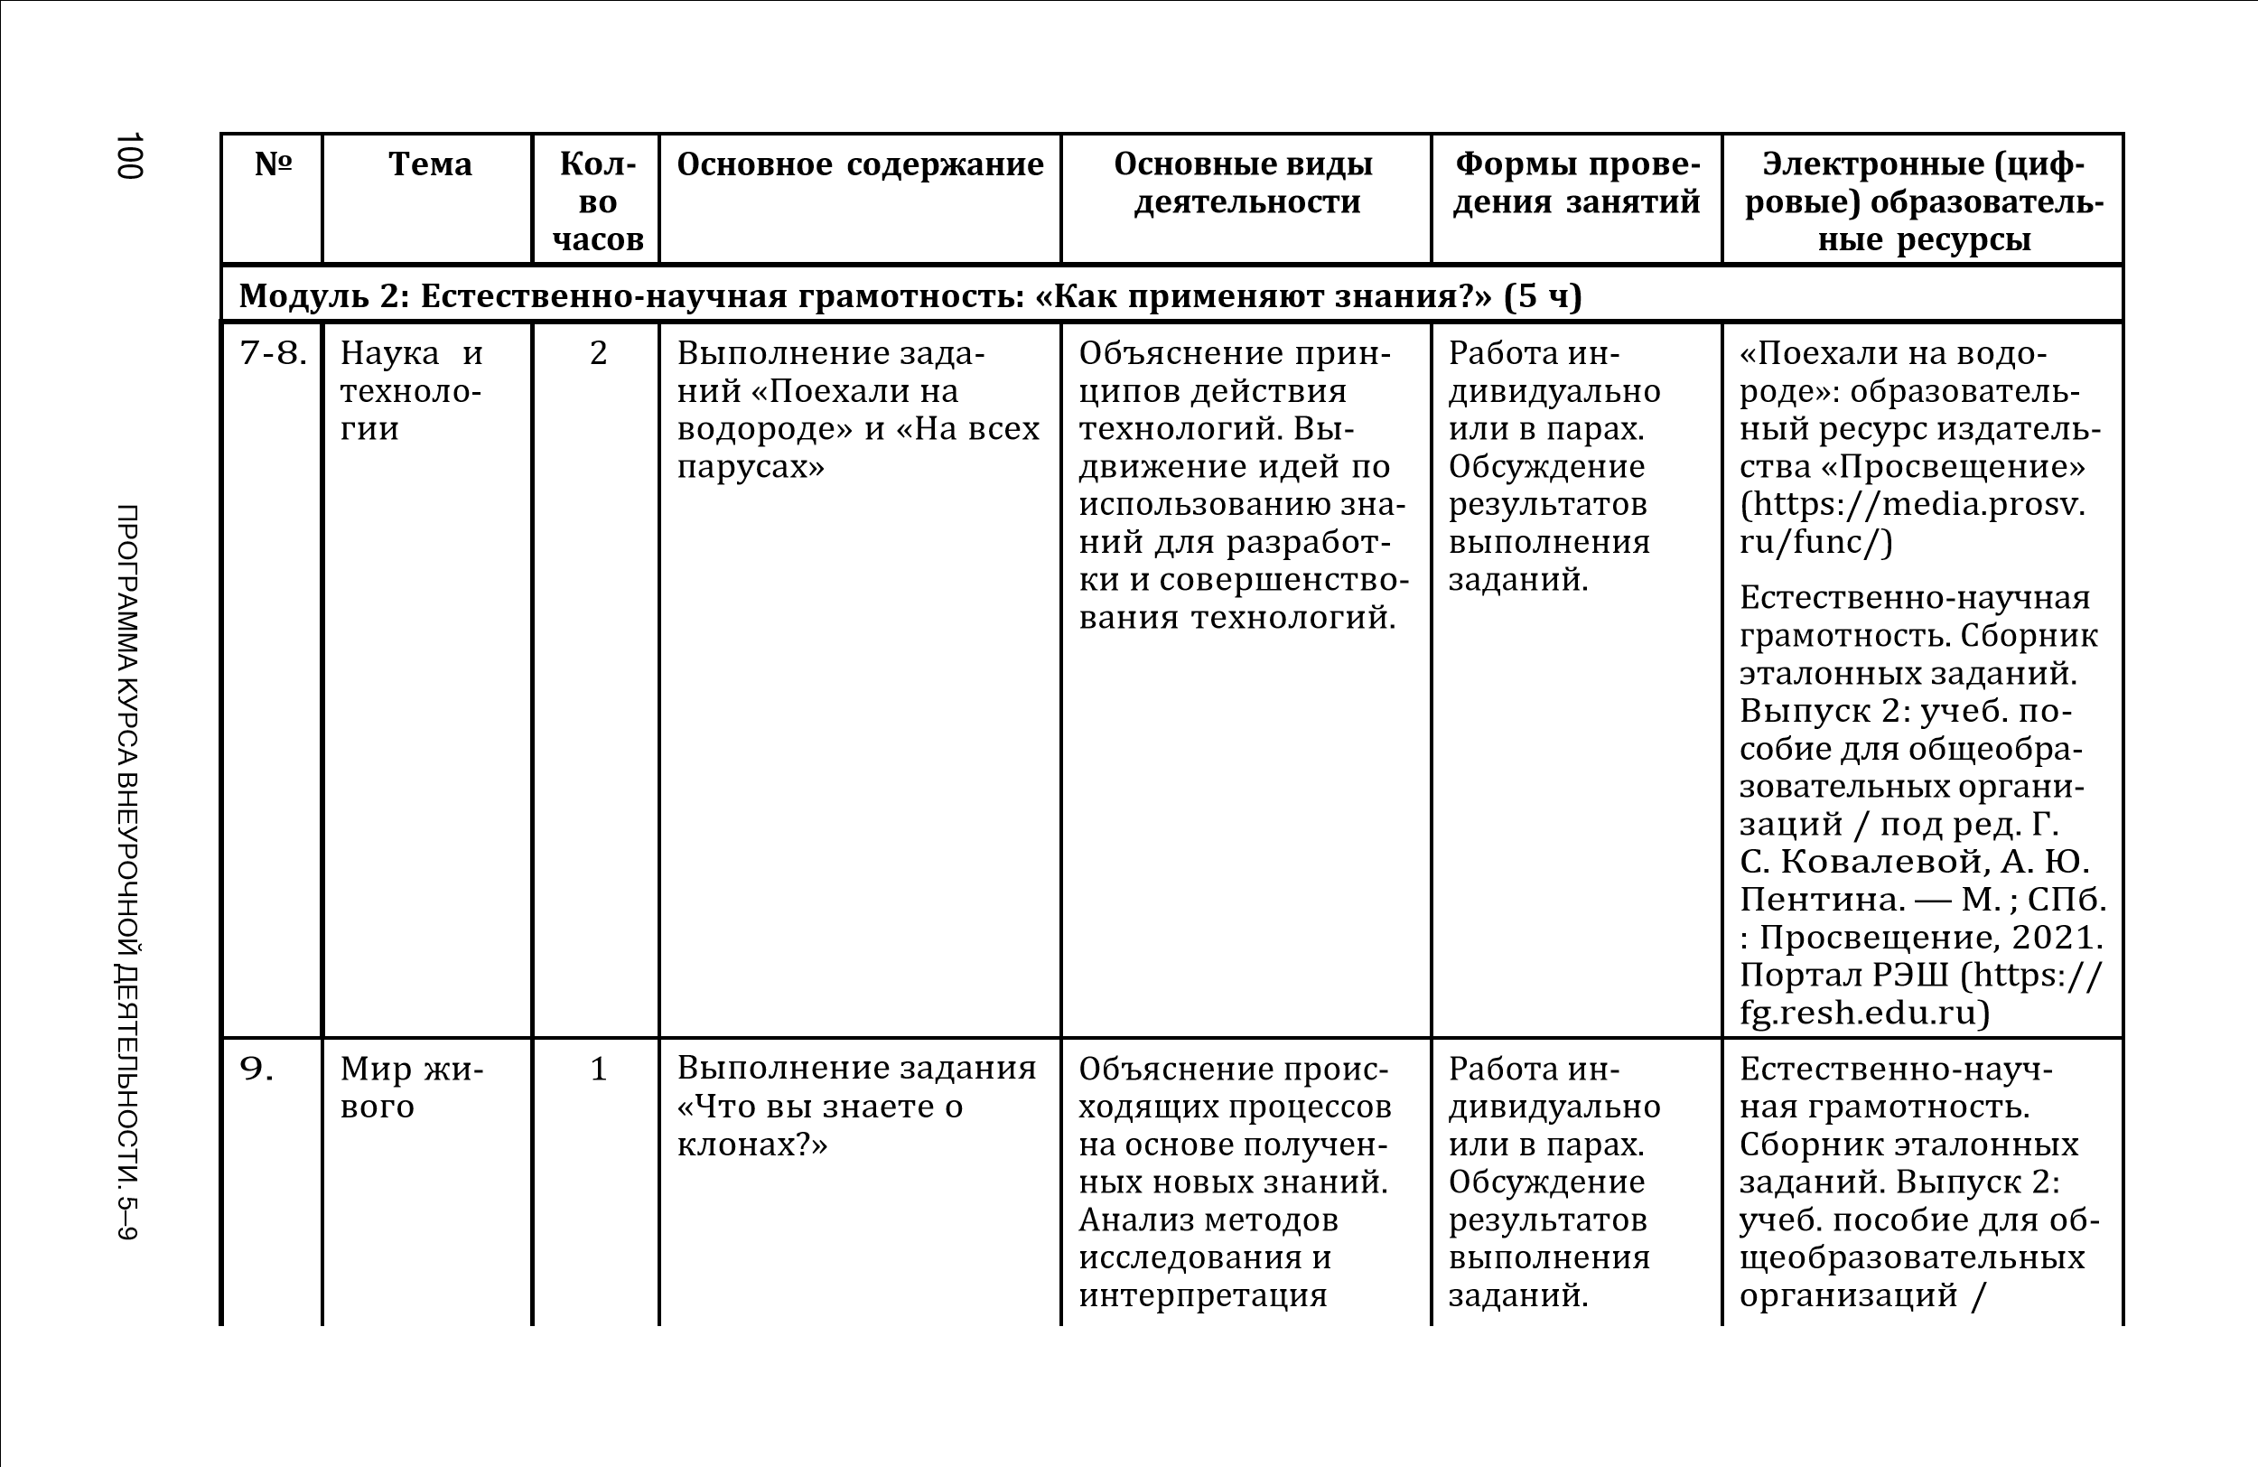
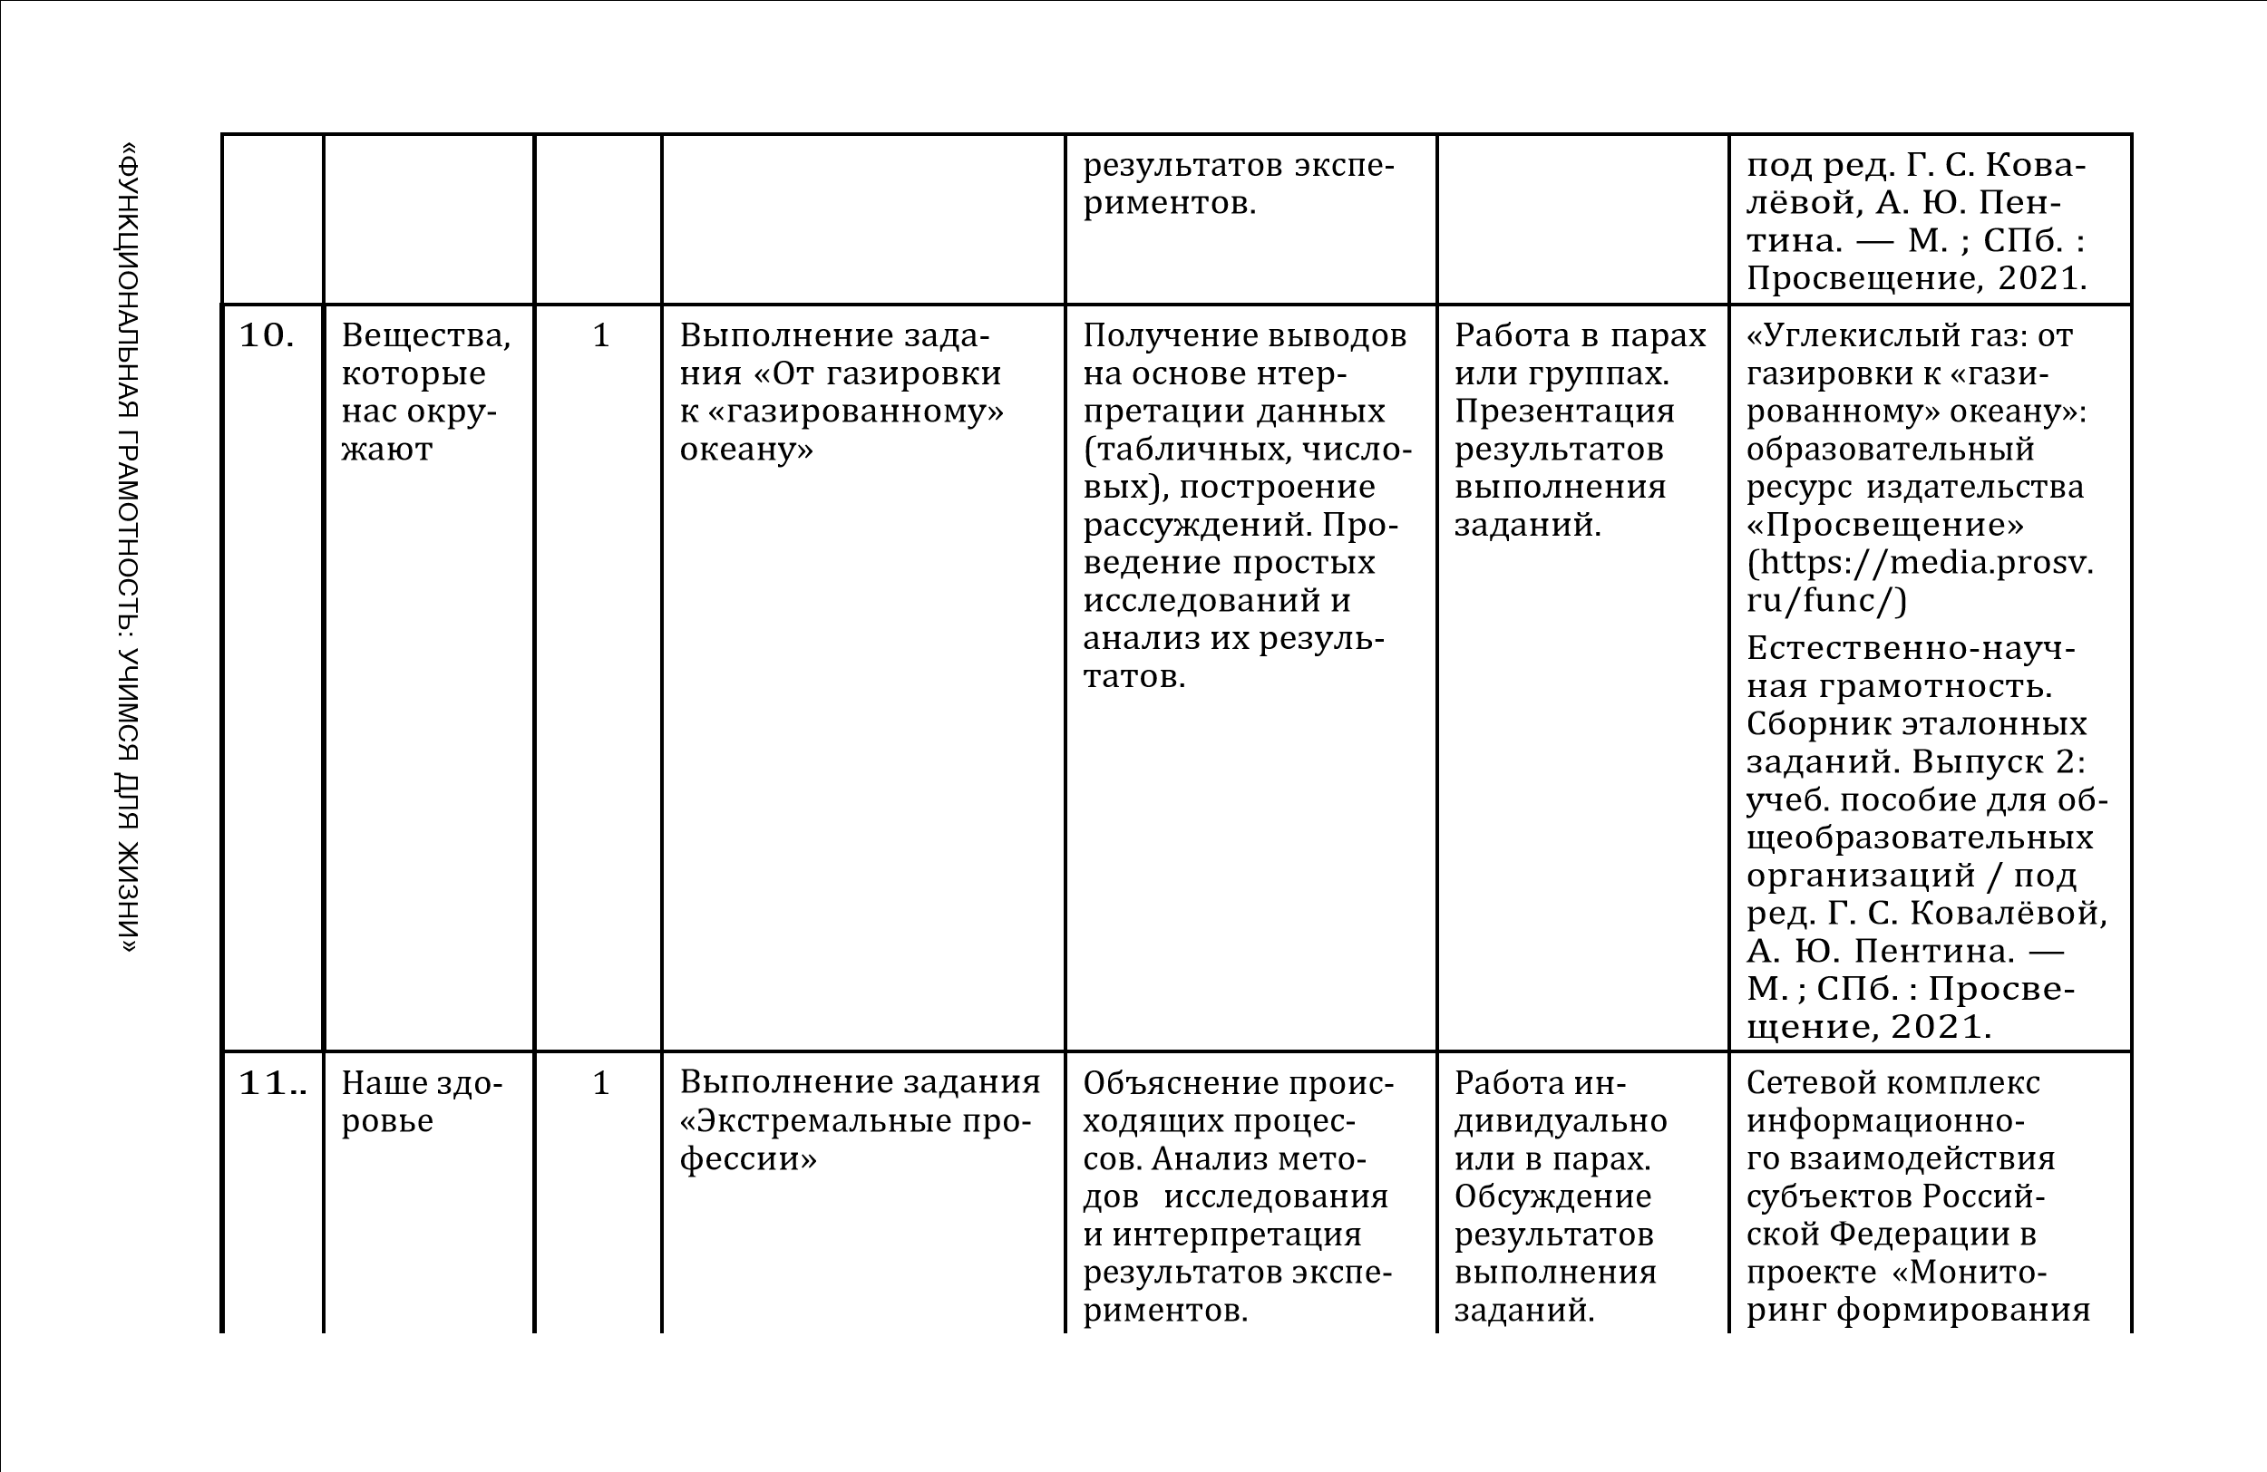
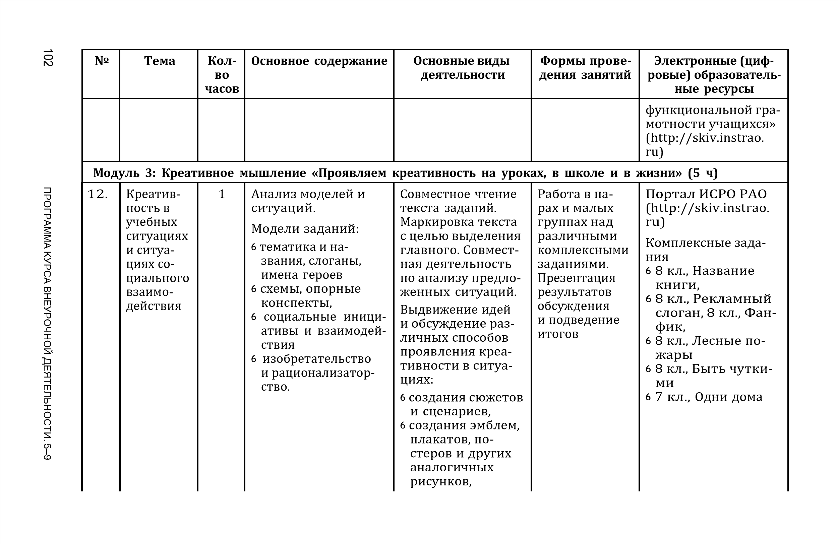
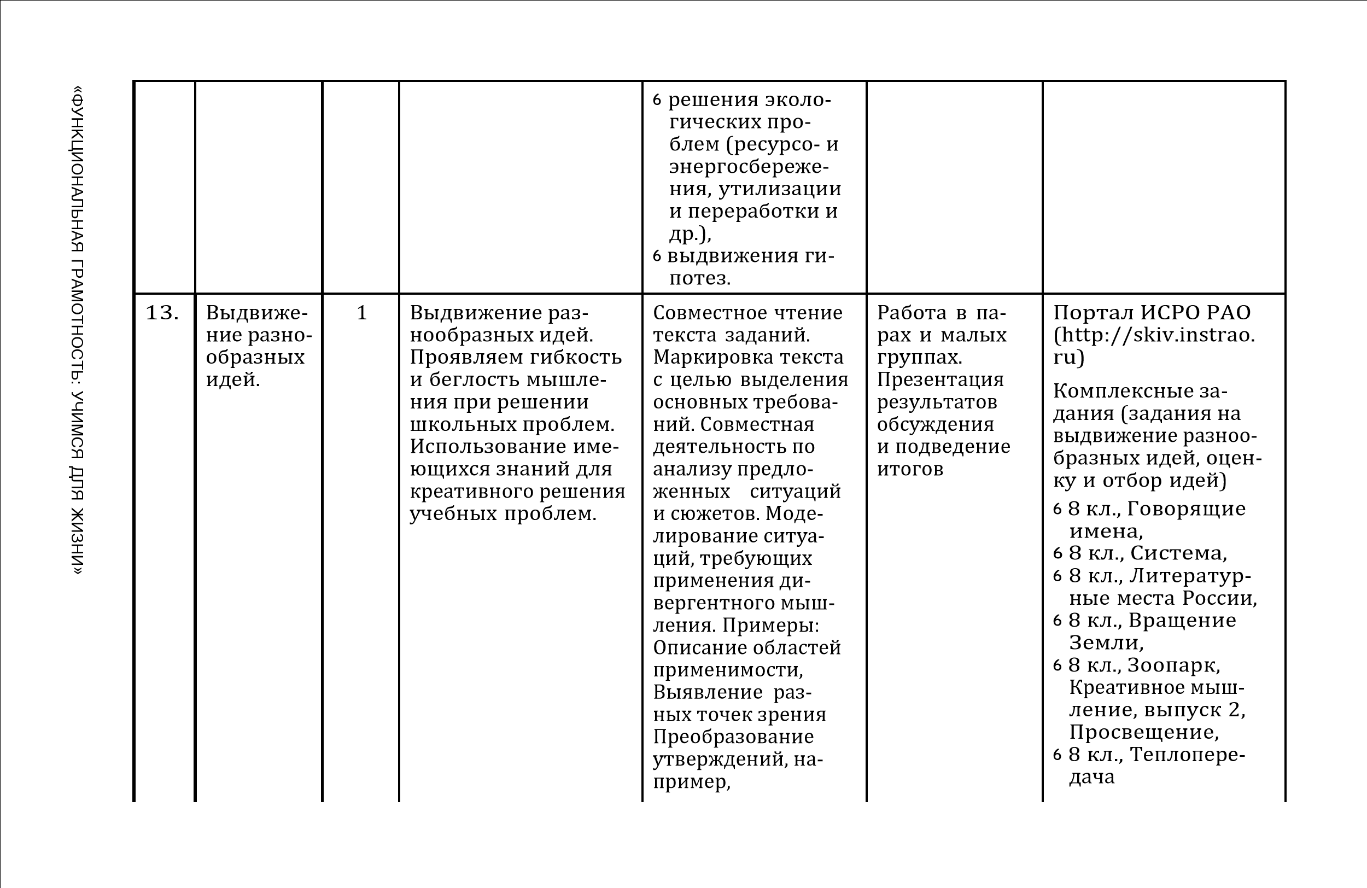
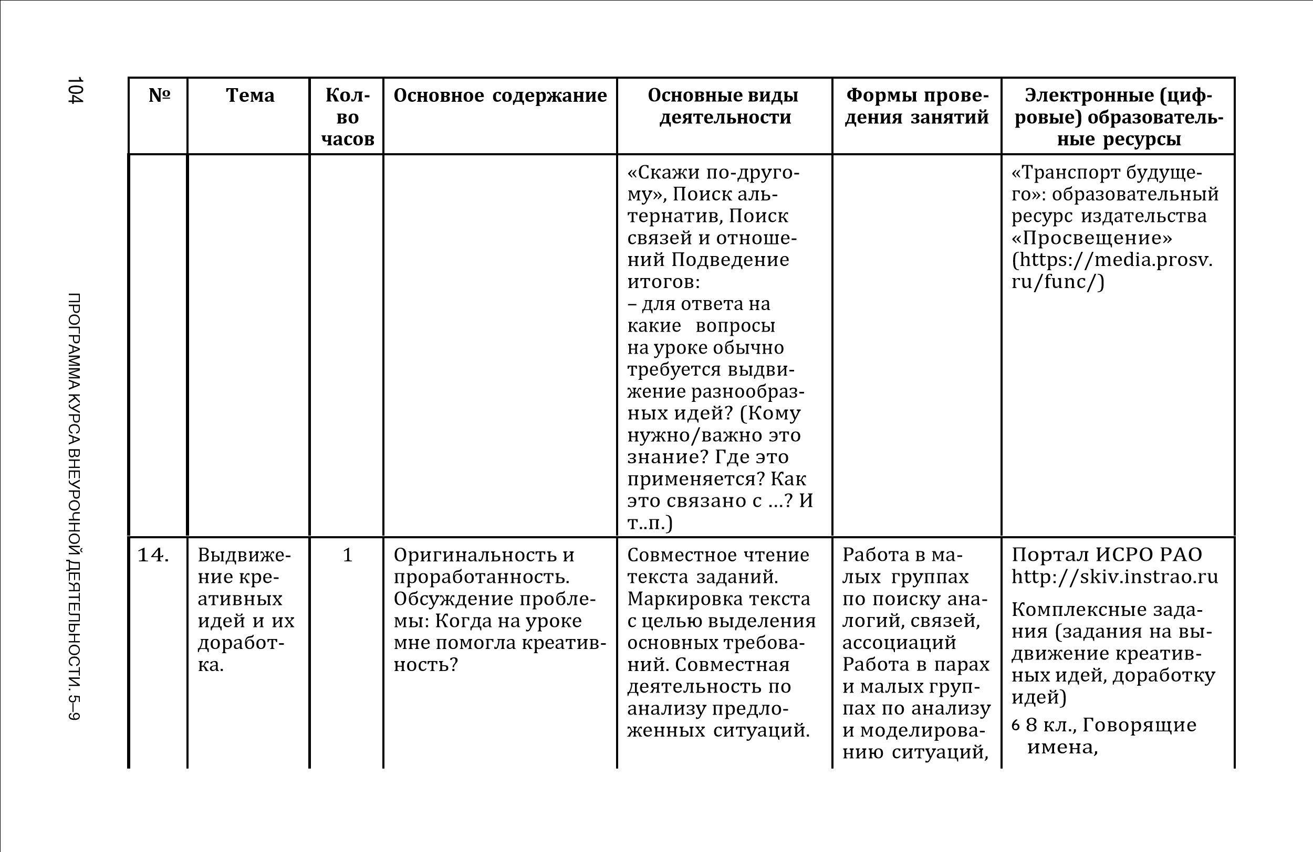

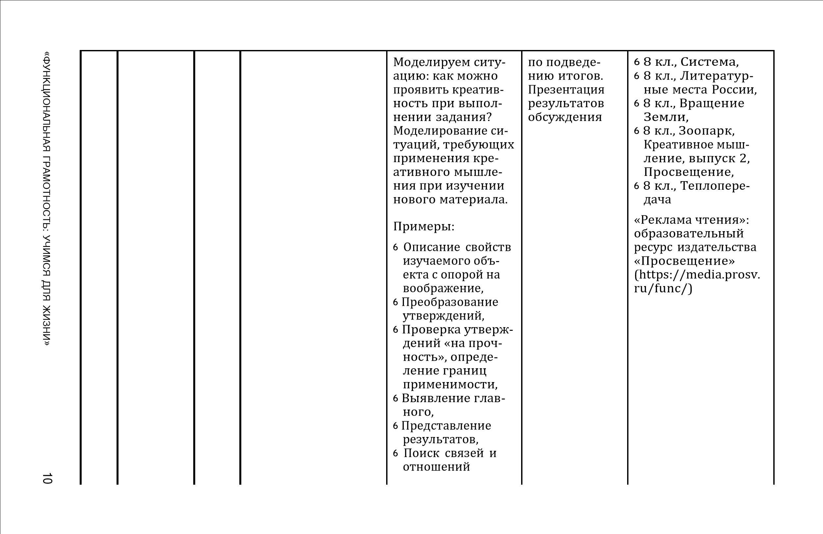
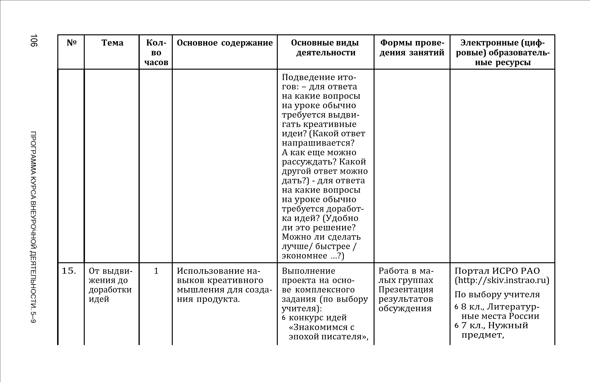
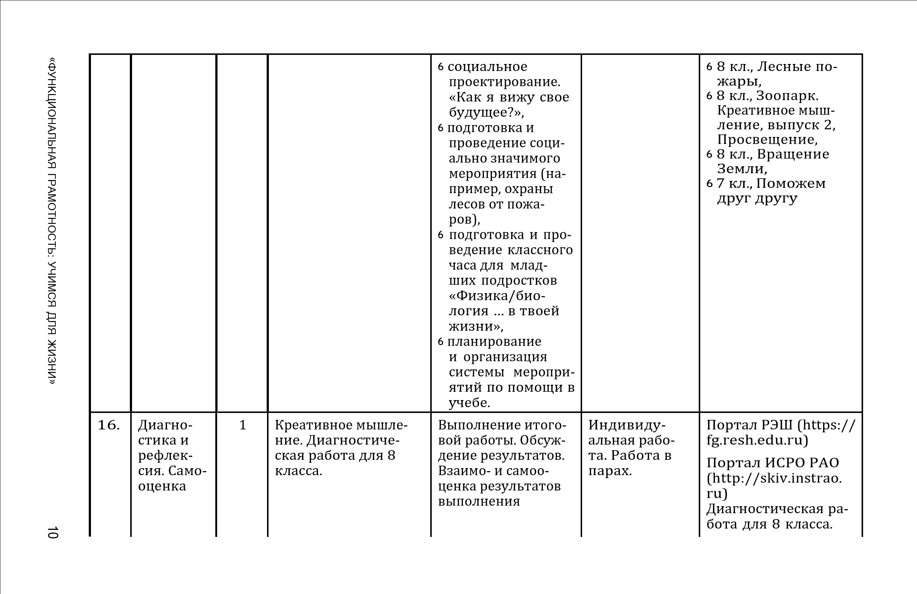
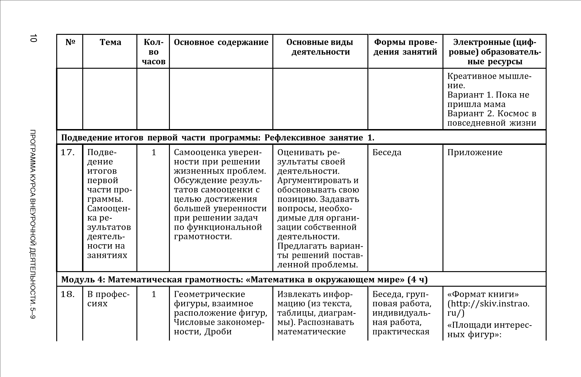

объекты. Описы- работа (моде- образовательный ре-
вать ход и резуль- лирование) сурс издательства таты действий. «Просвещение» Предлагать и (https://media.prosv.
обсуждать способы ru/func/)
решения. Прики-
- В обще- 1 Перебор возможных дывать, оценивать, Групповая «Доставка обеда», ственной вариантов. Множе- вычислять резуль- работа, инди- «Столики в кафе» жизни ства. Числовые выра- тат. Устанавливать видуальная (http://skiv.instrao.
жения и неравен- и использовать работа, мозго- ru/)
ства. Геометрические зависимости меж- вой штурм «Абитуриент»: обра- фигуры, измерение ду величинами, зовательный ресурс длин и расстояний данными. Читать, издательства
записывать, срав- «Просвещение» нивать математи- (https://media.prosv. ческие объекты ru/func/)
(числа, величины,
- В обще- 1 Статистические ха- фигуры). При- Беседа, груп- «Пассажиропоток ственной рактеристики. Пред- менять правила, повая работа, аэропортов» (http:// жизни ставление данных свойства (вычис- индивидуаль- skiv.instrao.ru/) (таблица). Вычисле- лений, нахожде- ная работа, «Аренда автомоби- ния с рациональны- ния результата). исследование ля»: образователь- ми числами Применять приемы источников ный ресурс издатель- проверки результа- информации, ства «Просвещение» та. Интерпретиро- презентация (https://media.prosv.
109

«
ФУНКЦИОНАЛЬНАЯ

ГРАМОТНОСТЬ:

УЧИМСЯ

ДЛЯ

ЖИЗНИ
»

вать ответ, дан- (инфографика) ru/func/) ные. Выдвигать
- В профес- 1 Геометрические фи- и обосновывать Беседа, груп- «Освещение зимнего сиях гуры и их свойства гипотезу. Формули- повая работа, сада» (http://skiv. (треугольник, прямо- ровать обобщения индивидуаль- instrao.ru/) угольник), Измере- и выводы. Распоз- ная работа, ние геометрических навать истинные и практическая
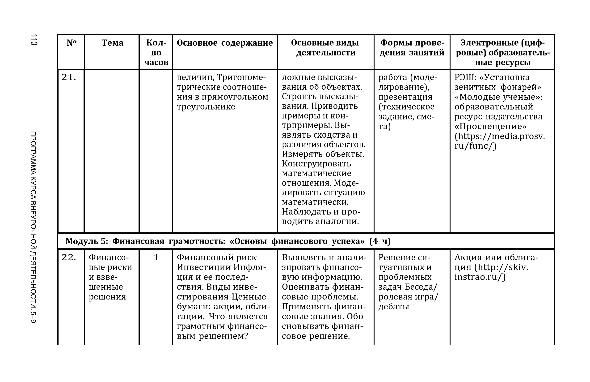
- Делаем 1 Банк как финан- Выявлять и анали- Решение си- «Как приумножить финан- совый институт, зировать финансо- туативных и накопления» (http:// совые инфляция и ее вую информацию. проблемных skiv.instrao.ru) вложе- последствия: виды Оценивать финан- задач. «Как накопить день- ния: как банковских вкладов, совые проблемы. Беседа / ги»: образователь- приумно- кредит, банковские Применять финан- практическая ный ресурс издатель- жить и не проценты, источники совые знания. Обо- работа /игра / ства «Просвещение» потерять банковской прибыли, сновывать финан- дискуссия (https://media.prosv.
111

«
ФУНКЦИОНАЛЬНАЯ

ГРАМОТНОСТЬ:

УЧИМСЯ

ДЛЯ

ЖИЗНИ
»

банковский договор. совое решение. ru/func/)
Правила пользования различными банков- скими продуктами
- Уменьша- 1 Страховая компании Выявлять и анали- Решение си- «Страховка для спор- ем фи- как финансовый зировать финансо- туативных и тсмена» (http://skiv. нансовые институт; виды стра- вую информацию. проблемных instrao.ru/) риски: хования; страховой Оценивать финан- задач. «Медицинская
что и как полис. совые проблемы. Беседа / прак- страховка», «Страхо- можем Применять финан- тическая ра- вание здоровья»: об- страхо- совые знания. Обо- бота / ролевая разовательный ресурс
вать сновывать финан- игра / дискус- издательства «Про-
совое решение. сия / дебаты свещение» (https://
media.prosv.ru/func/)
- Самое 1 Сбережения и на- Выявлять и анали- Решение си- «Инвестиции» главное копления: общее и зировать финансо- туативных и (http://skiv.instrao. о сбере- разница Правила ра- вую информацию. проблемных ru/) жениях и циональных сбереже- Оценивать финан- задач «Сокращение расхо- накопле- ний и накоплений совые проблемы. дов»: образователь- ниях Применять финан- Беседа / ный ресурс издатель-
совые знания. Обо- практическая ства «Просвещение» сновывать финан- работа / игра (https://media.prosv.
совое решение. ru/func/)
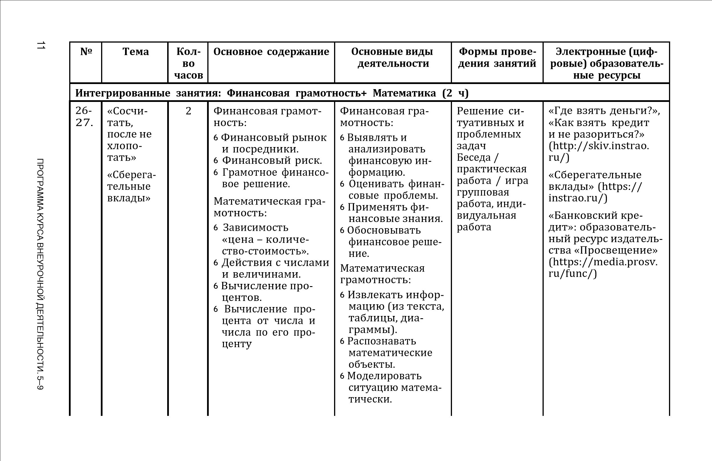
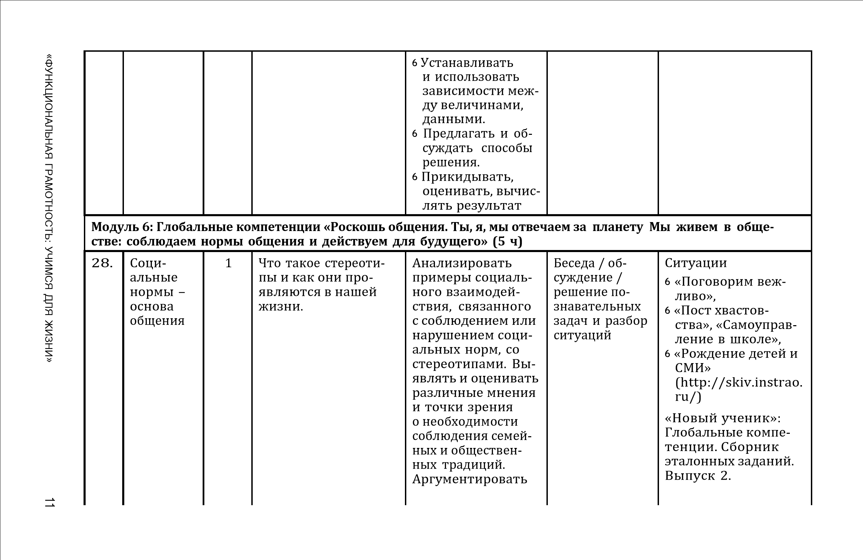
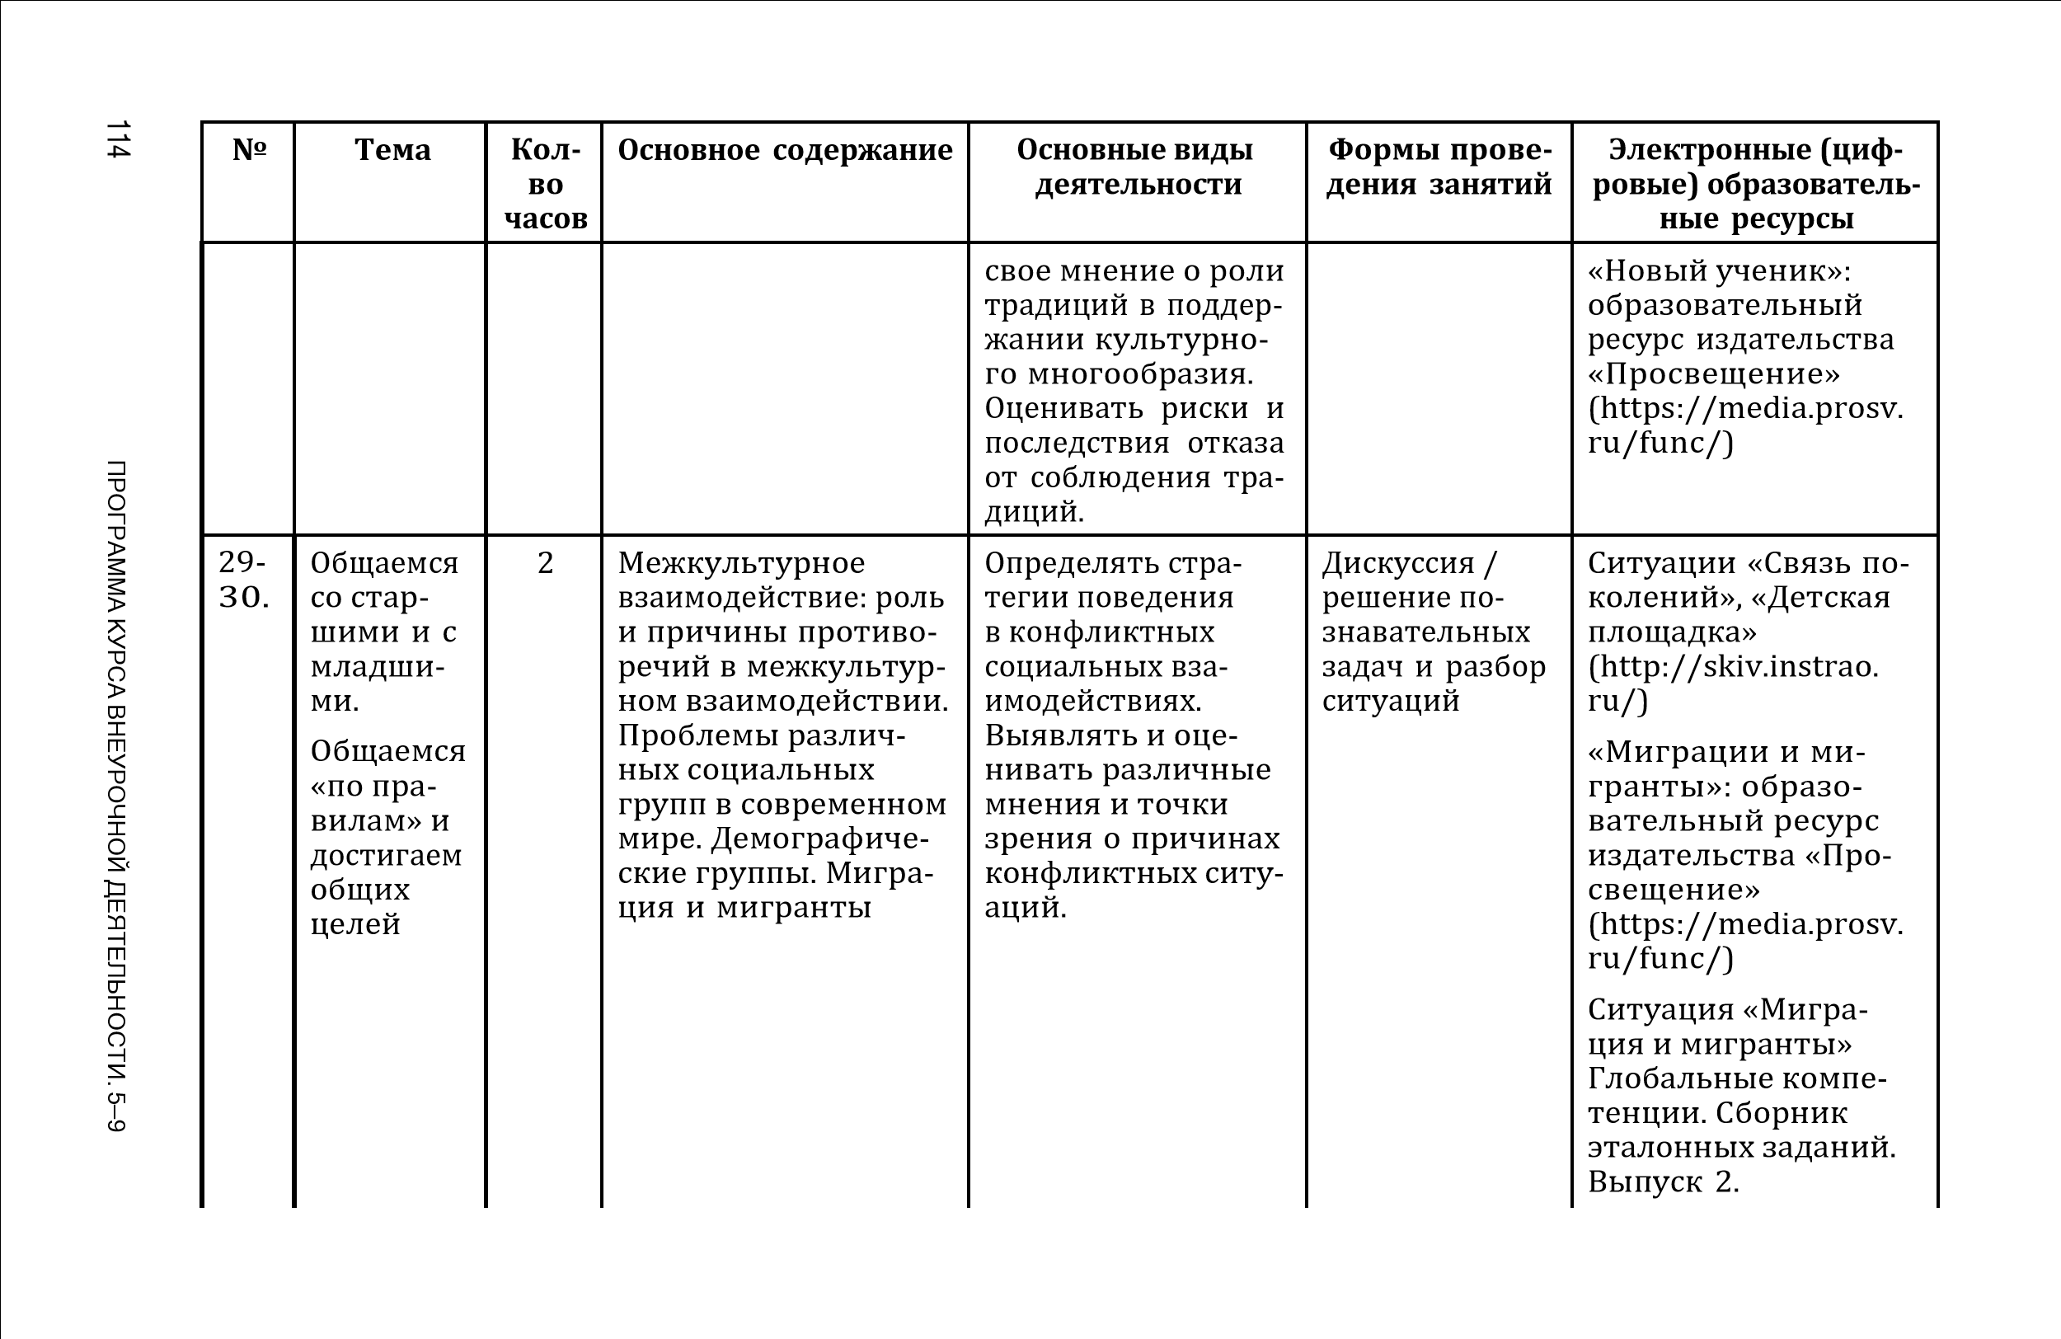
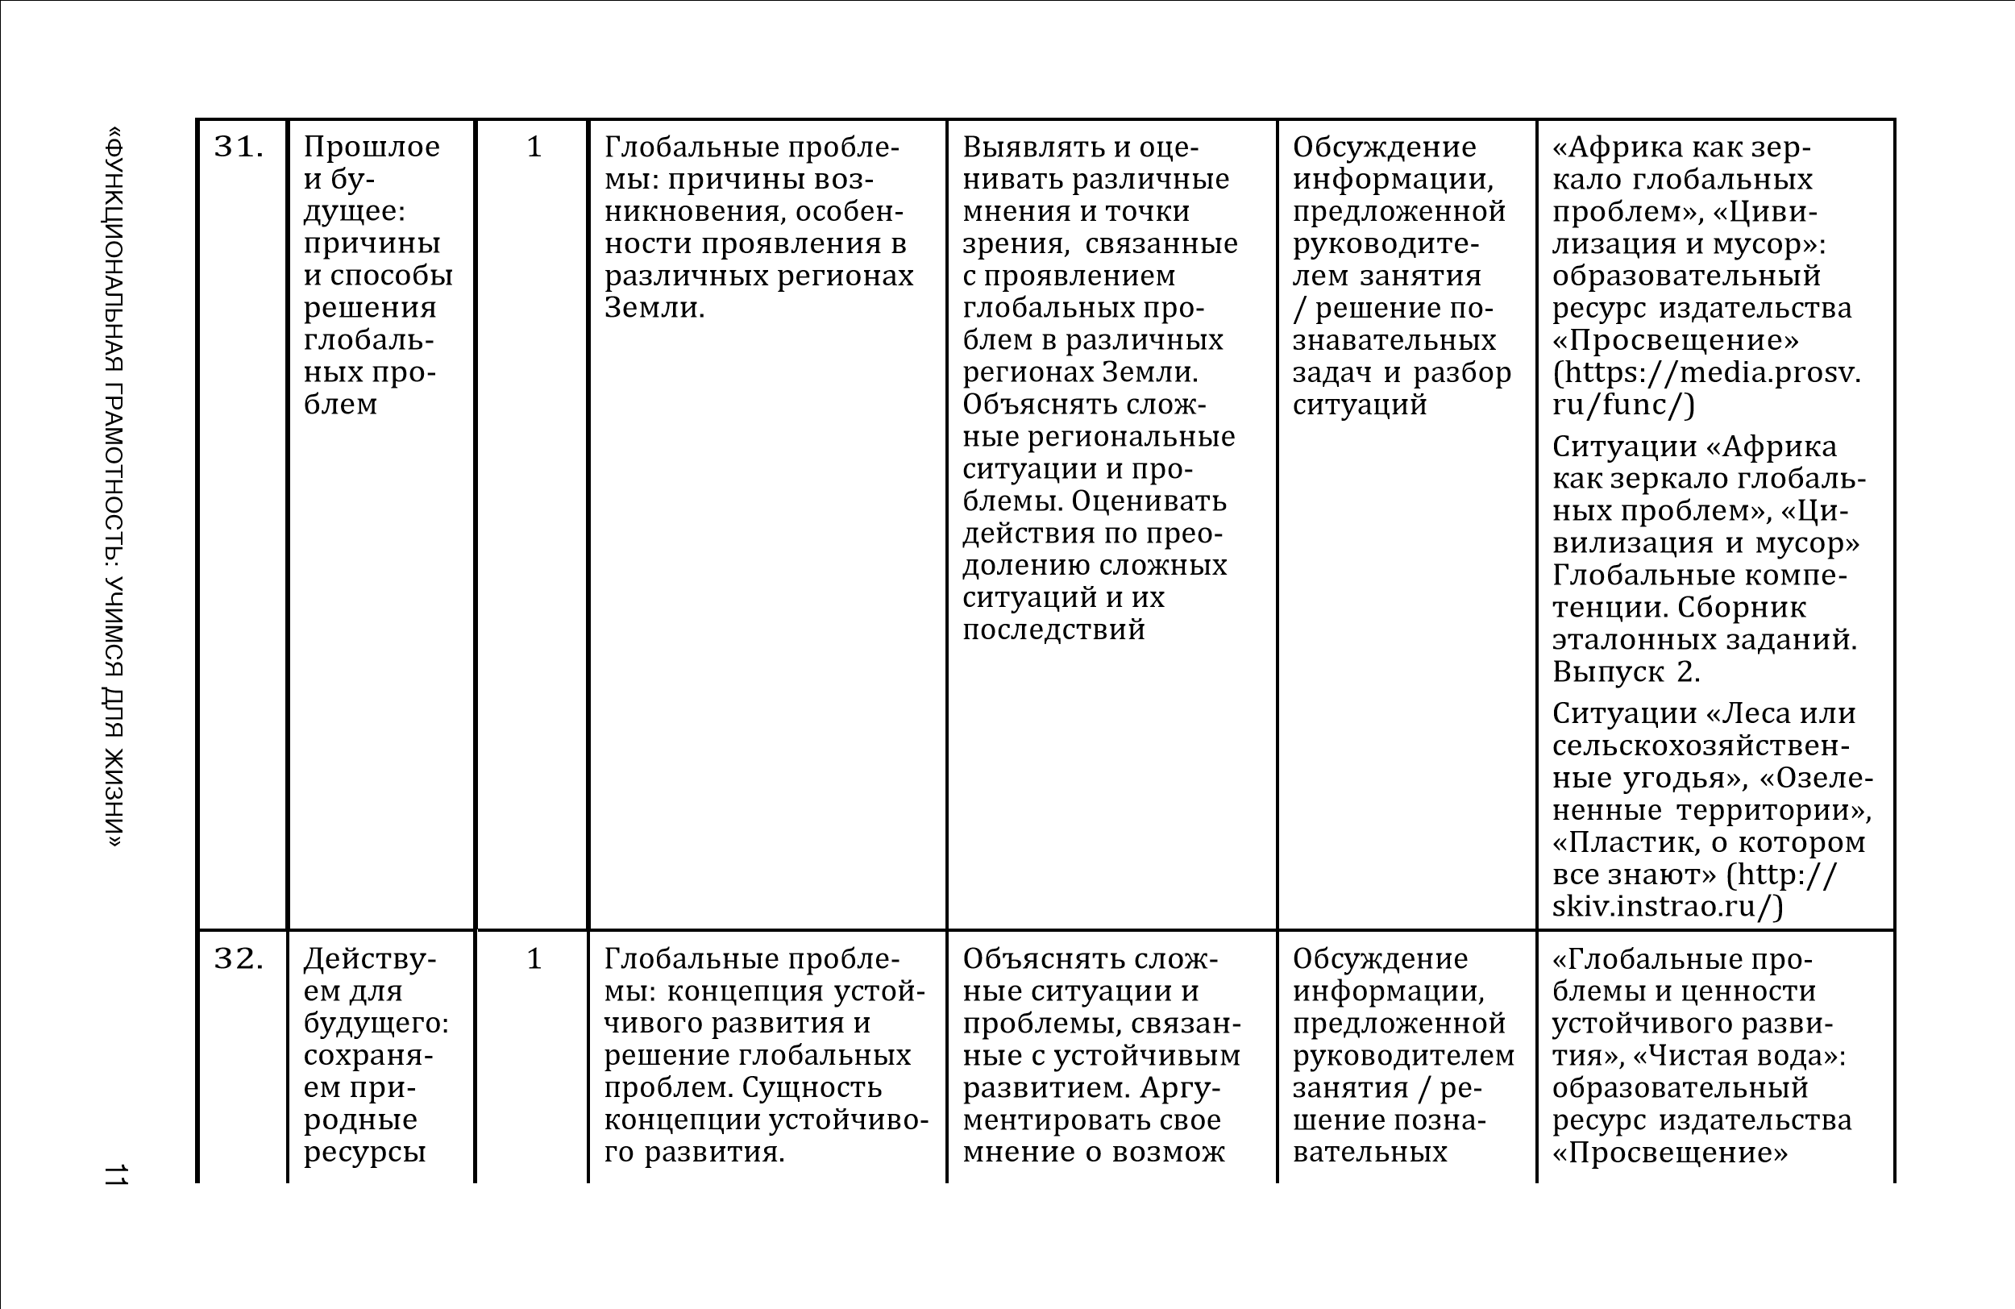
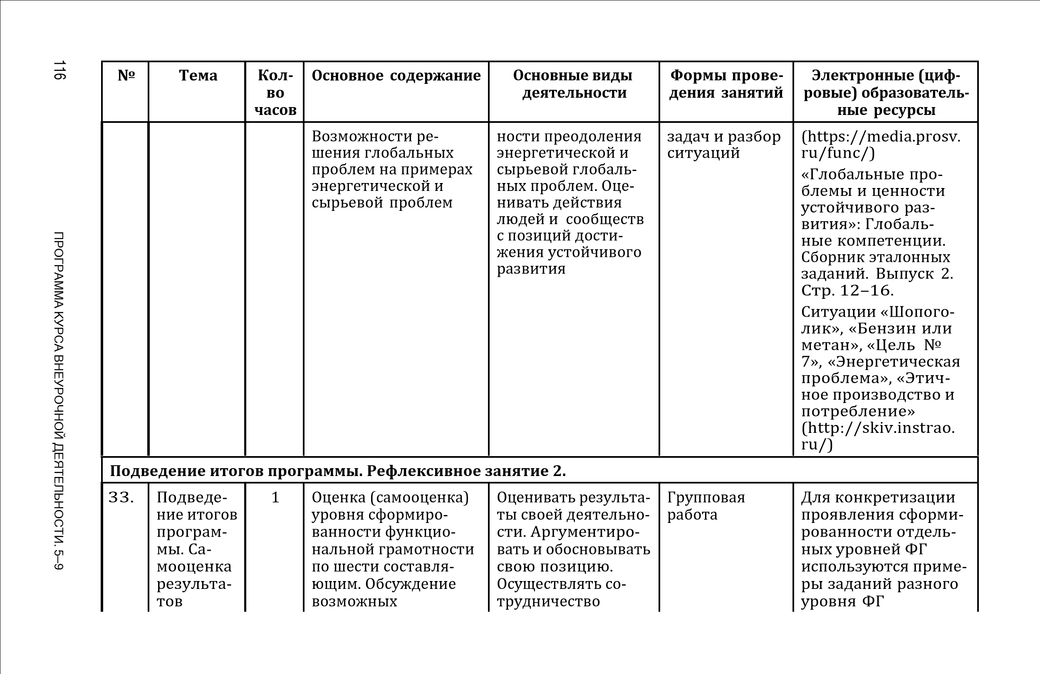
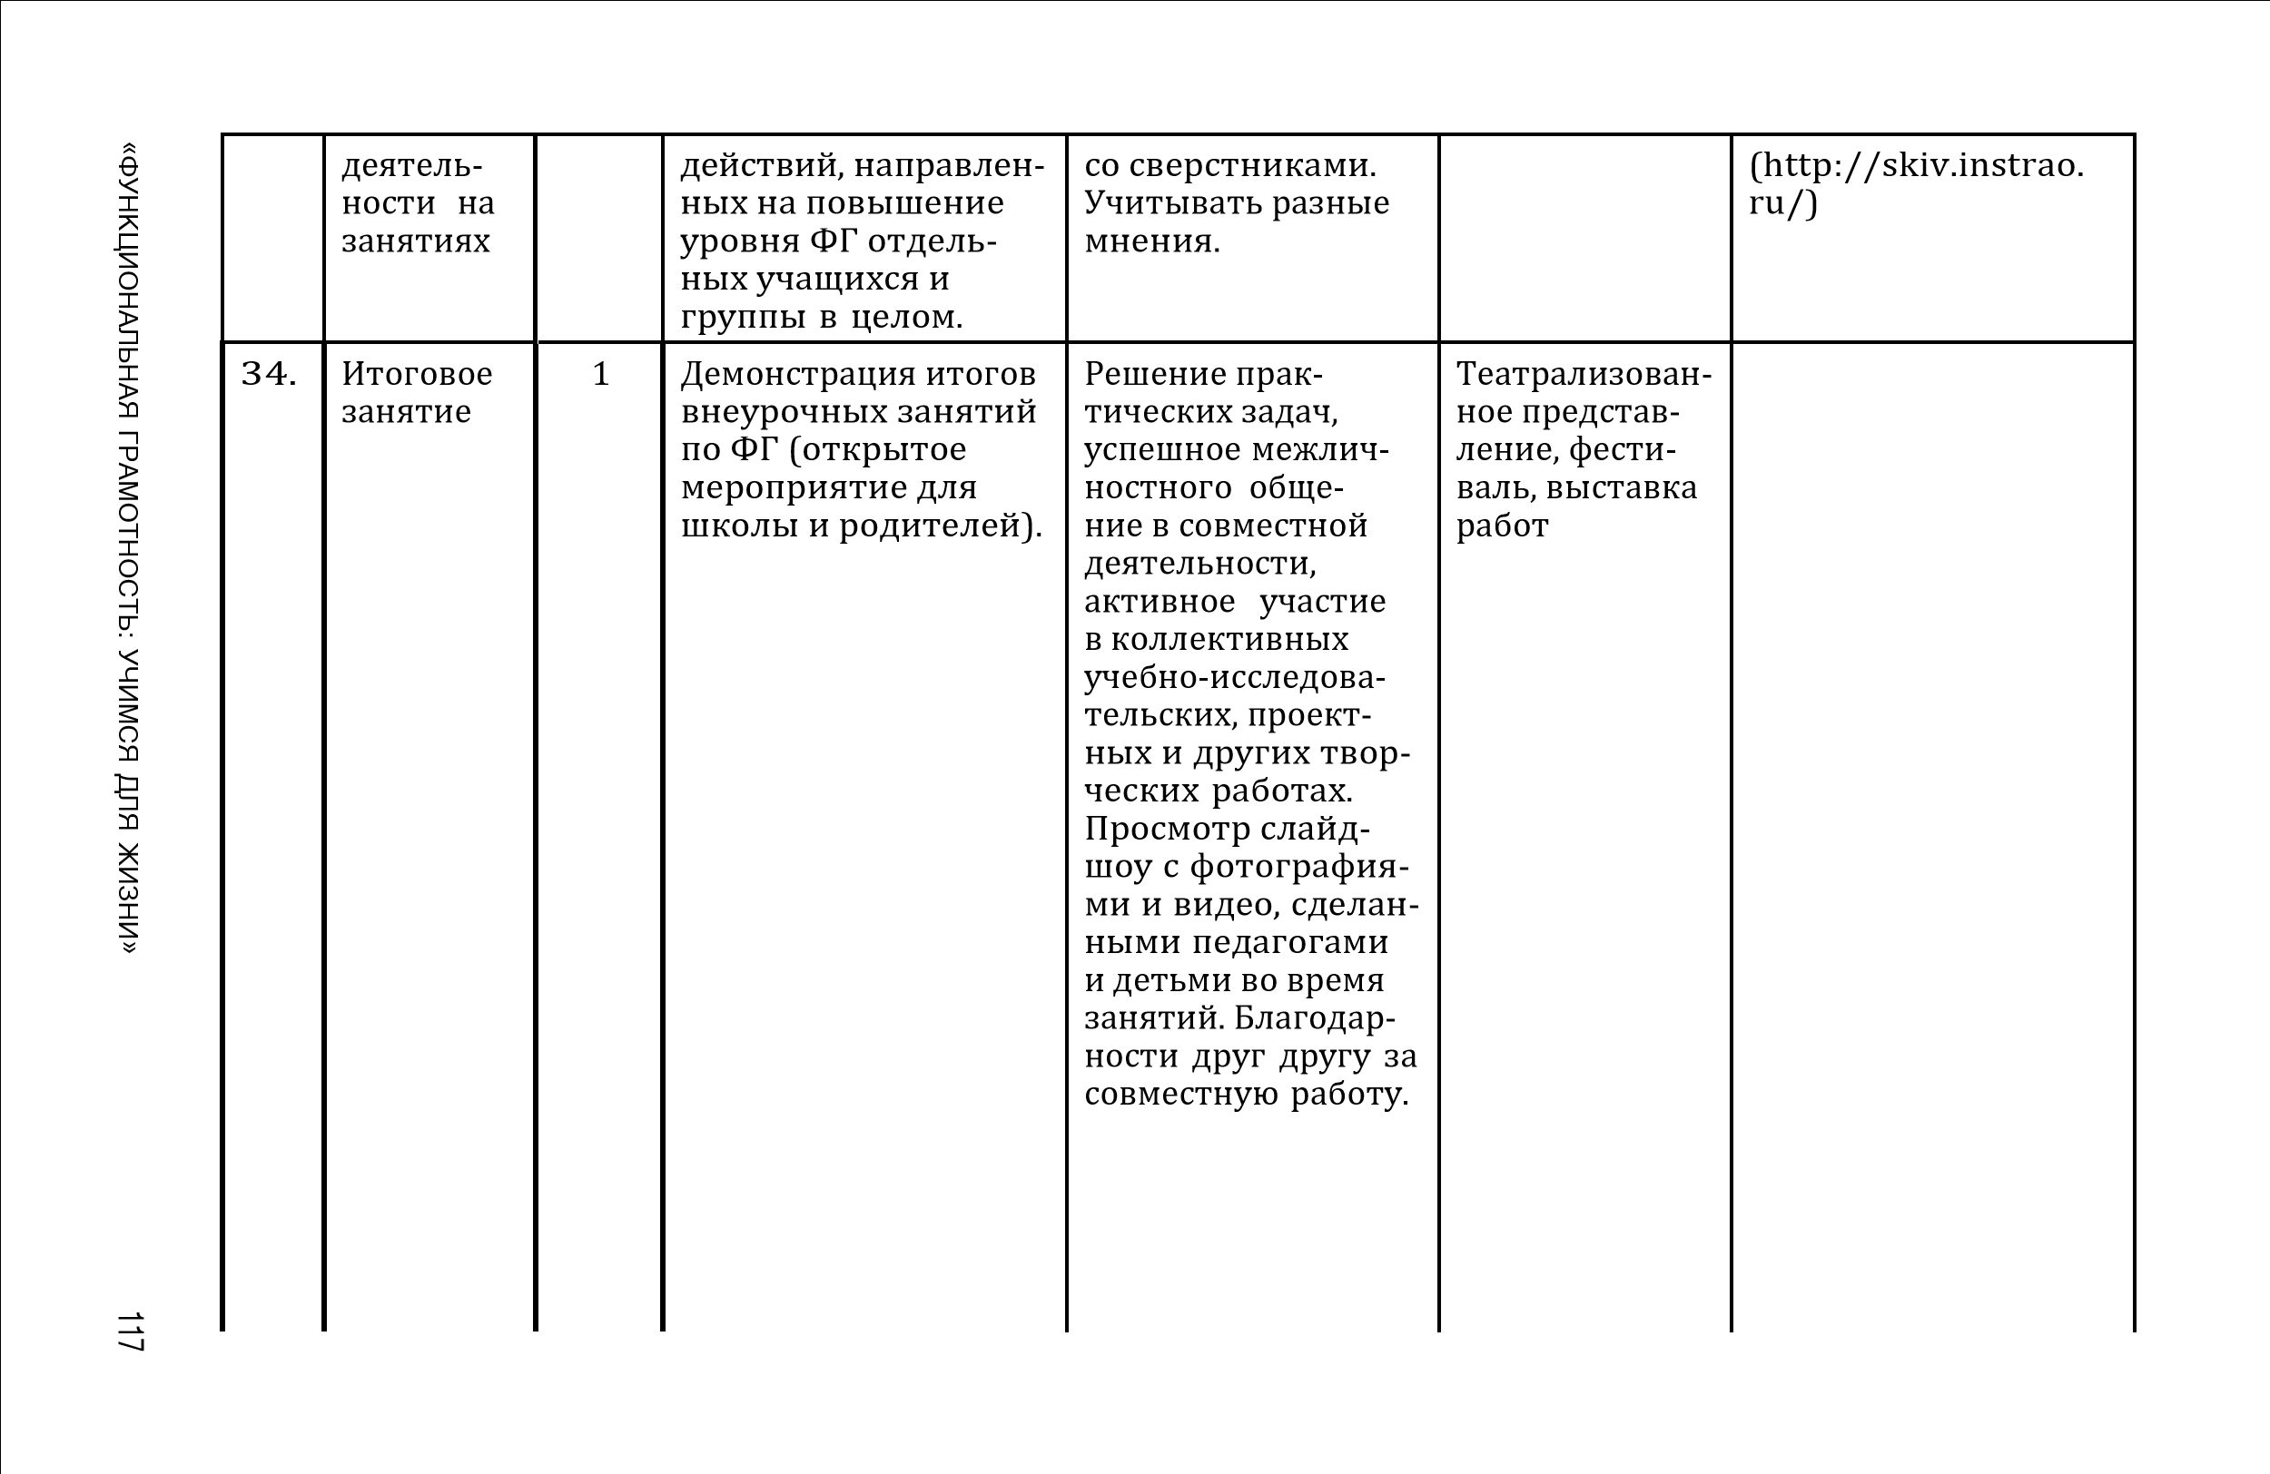
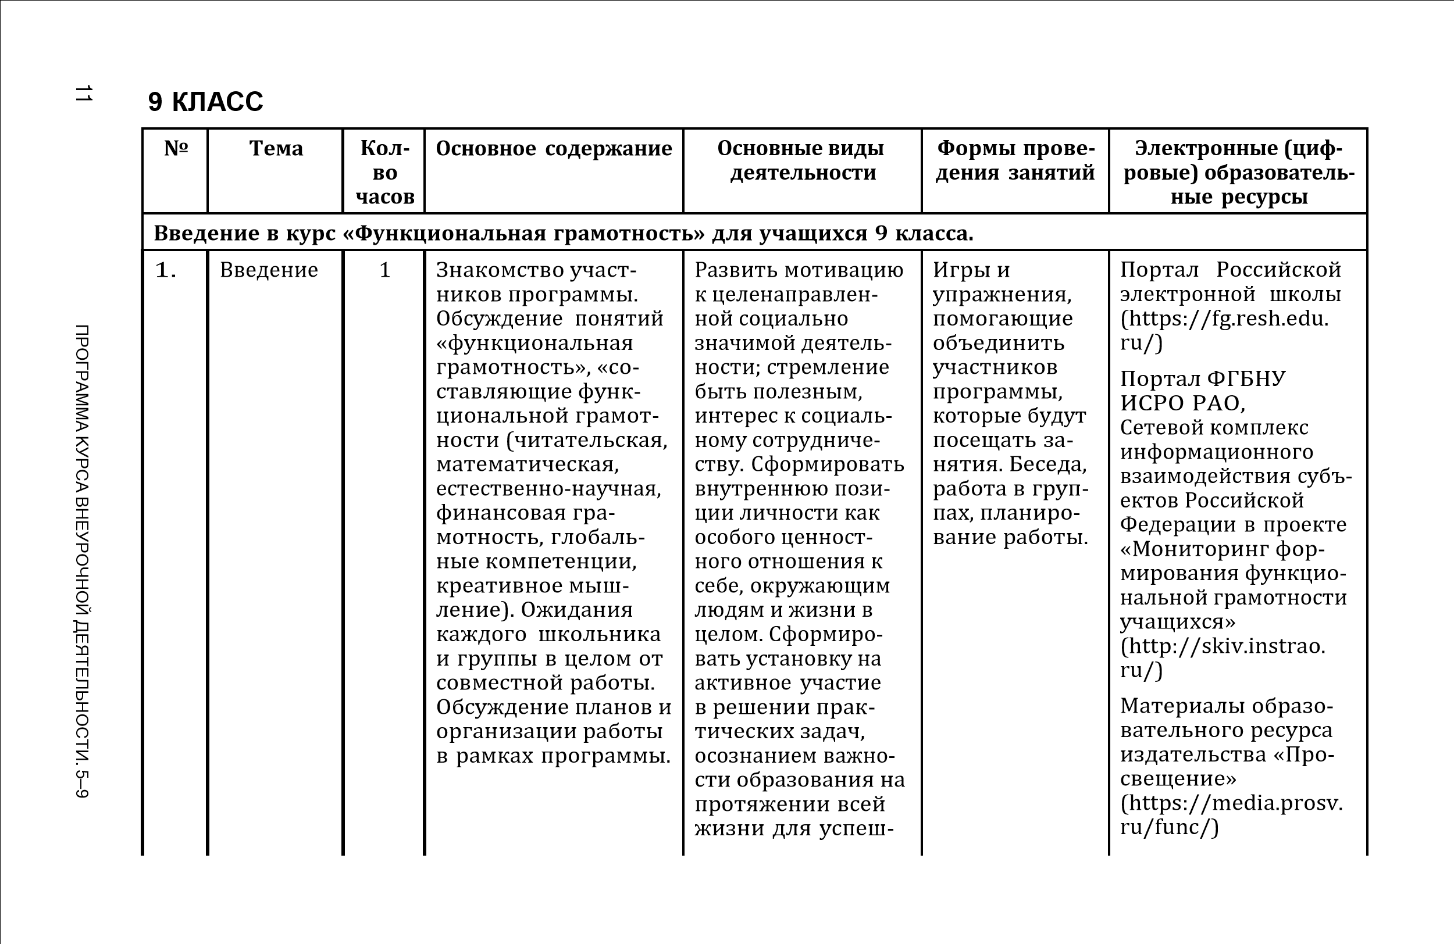
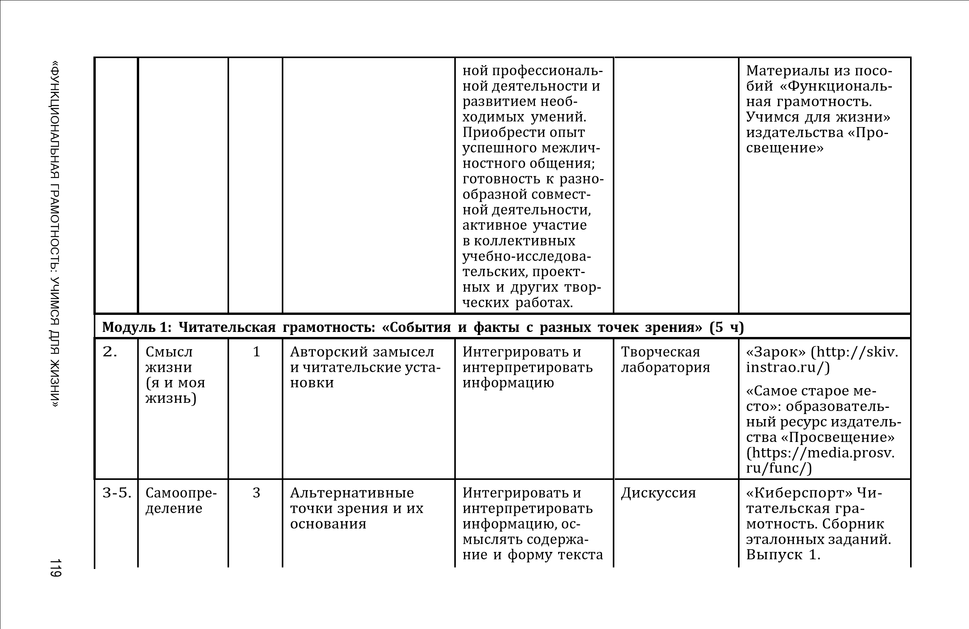
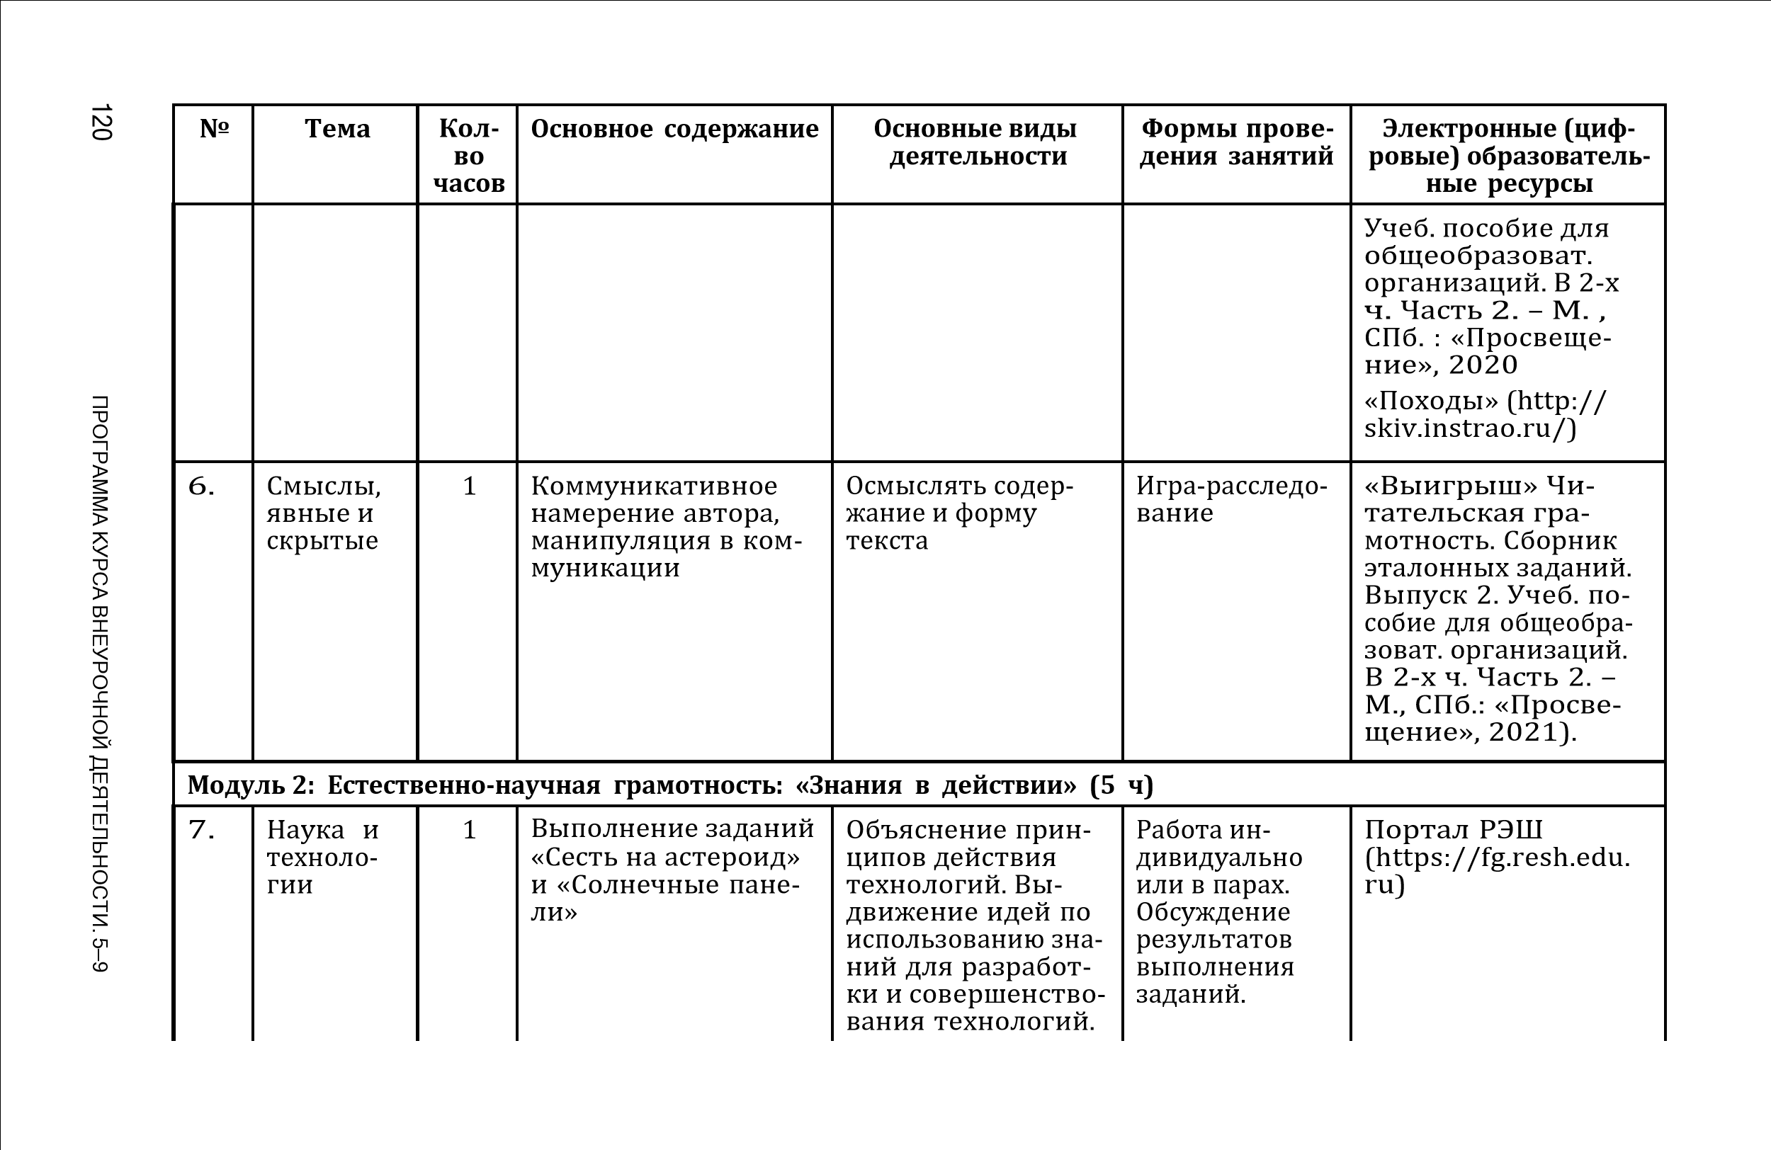
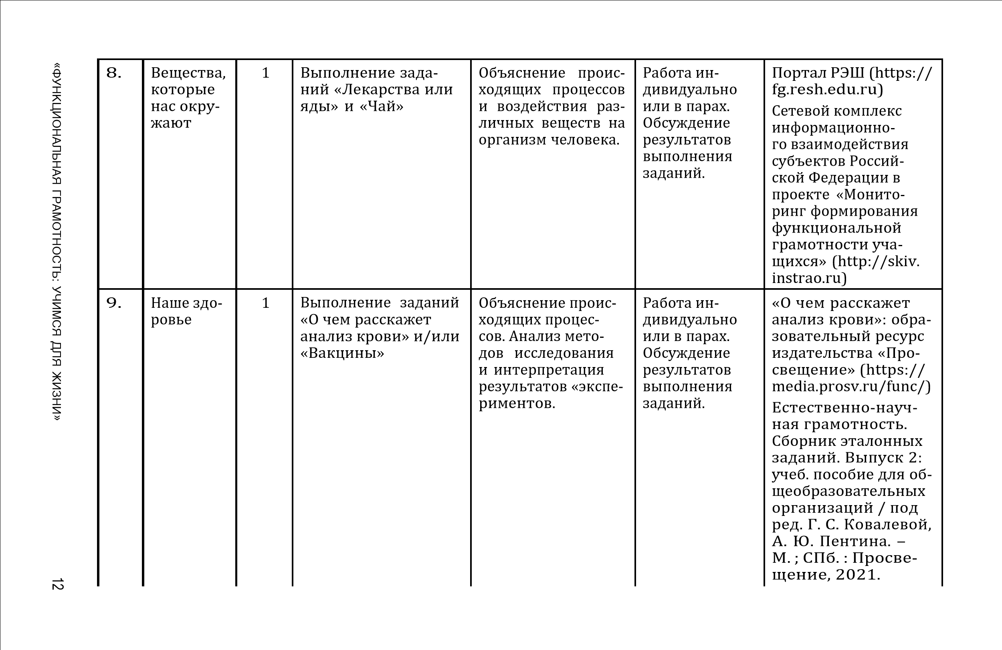
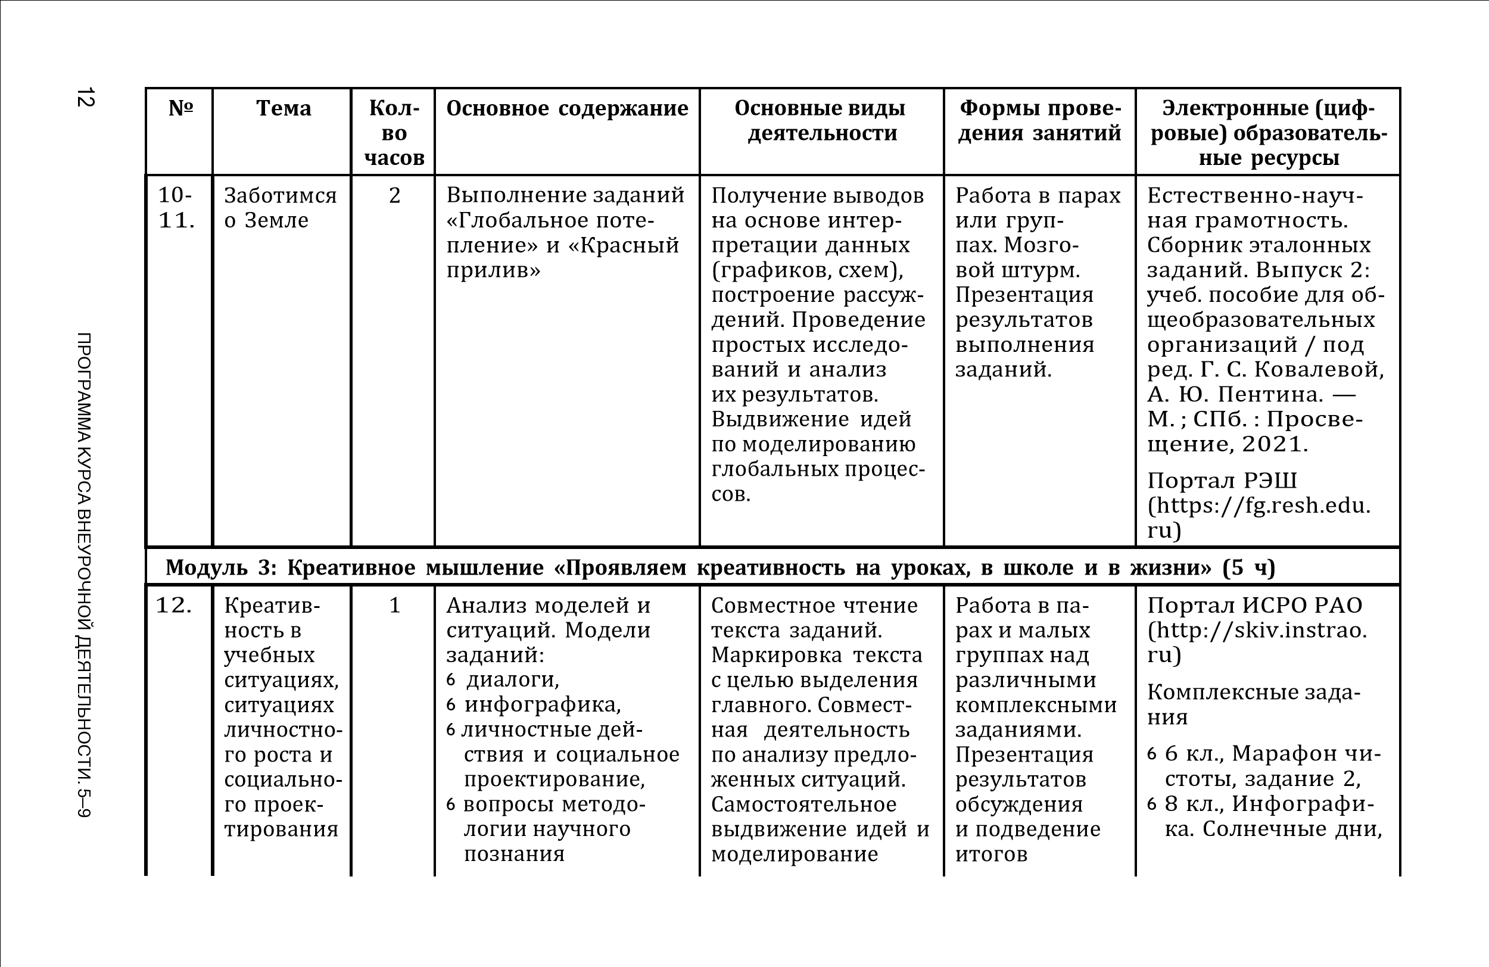
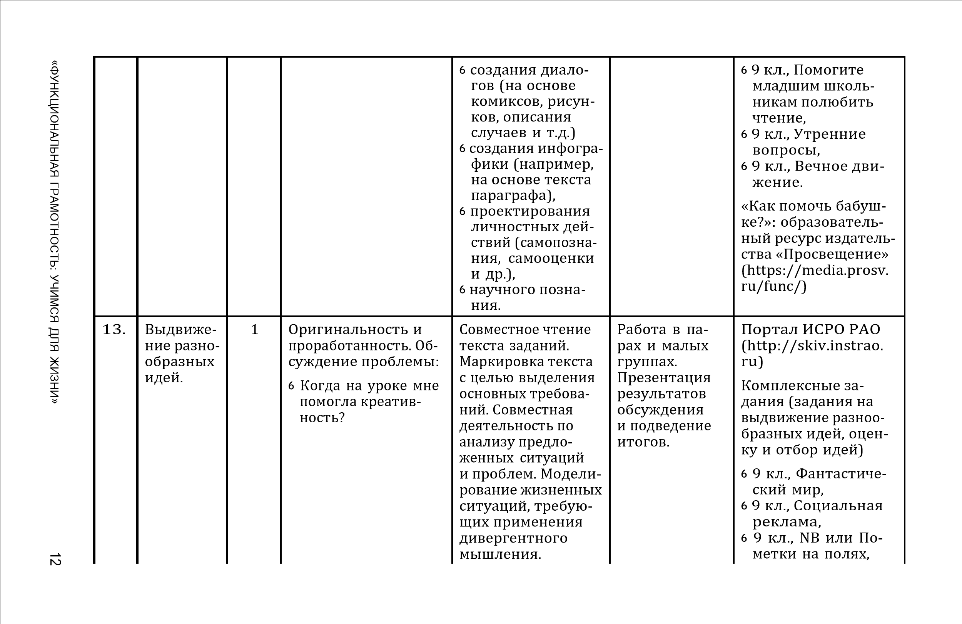
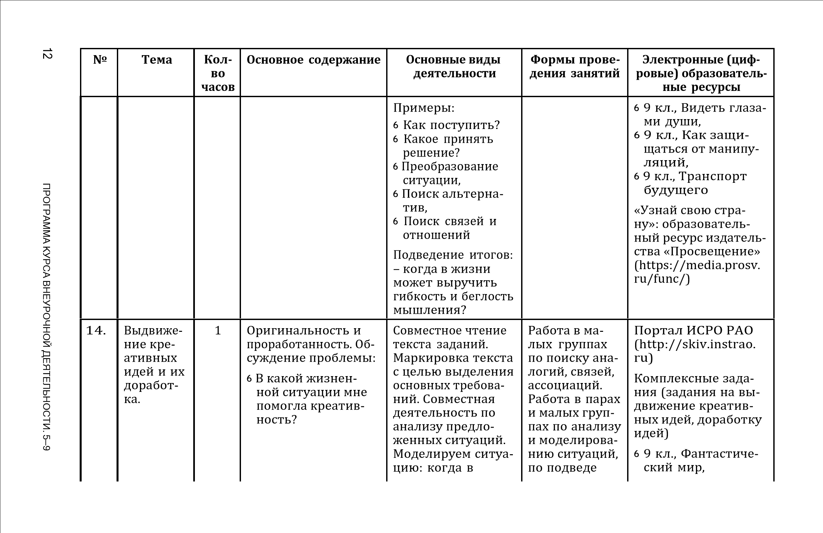
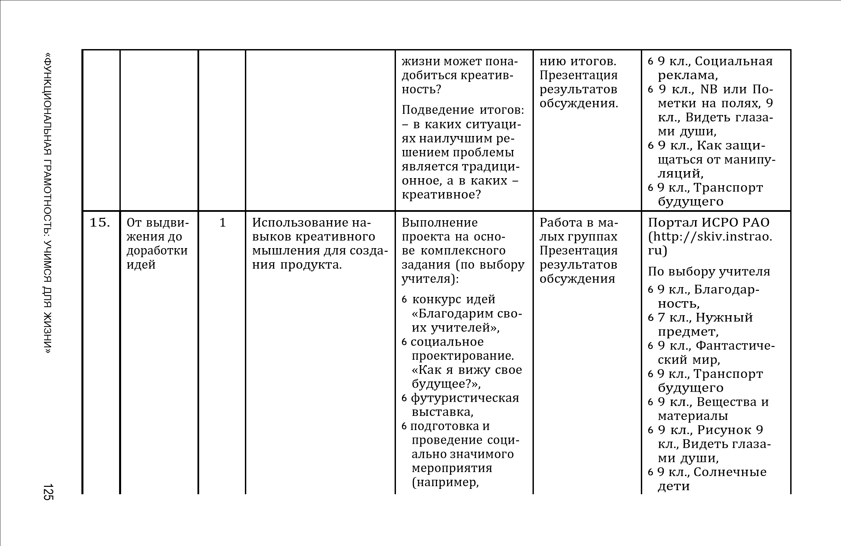
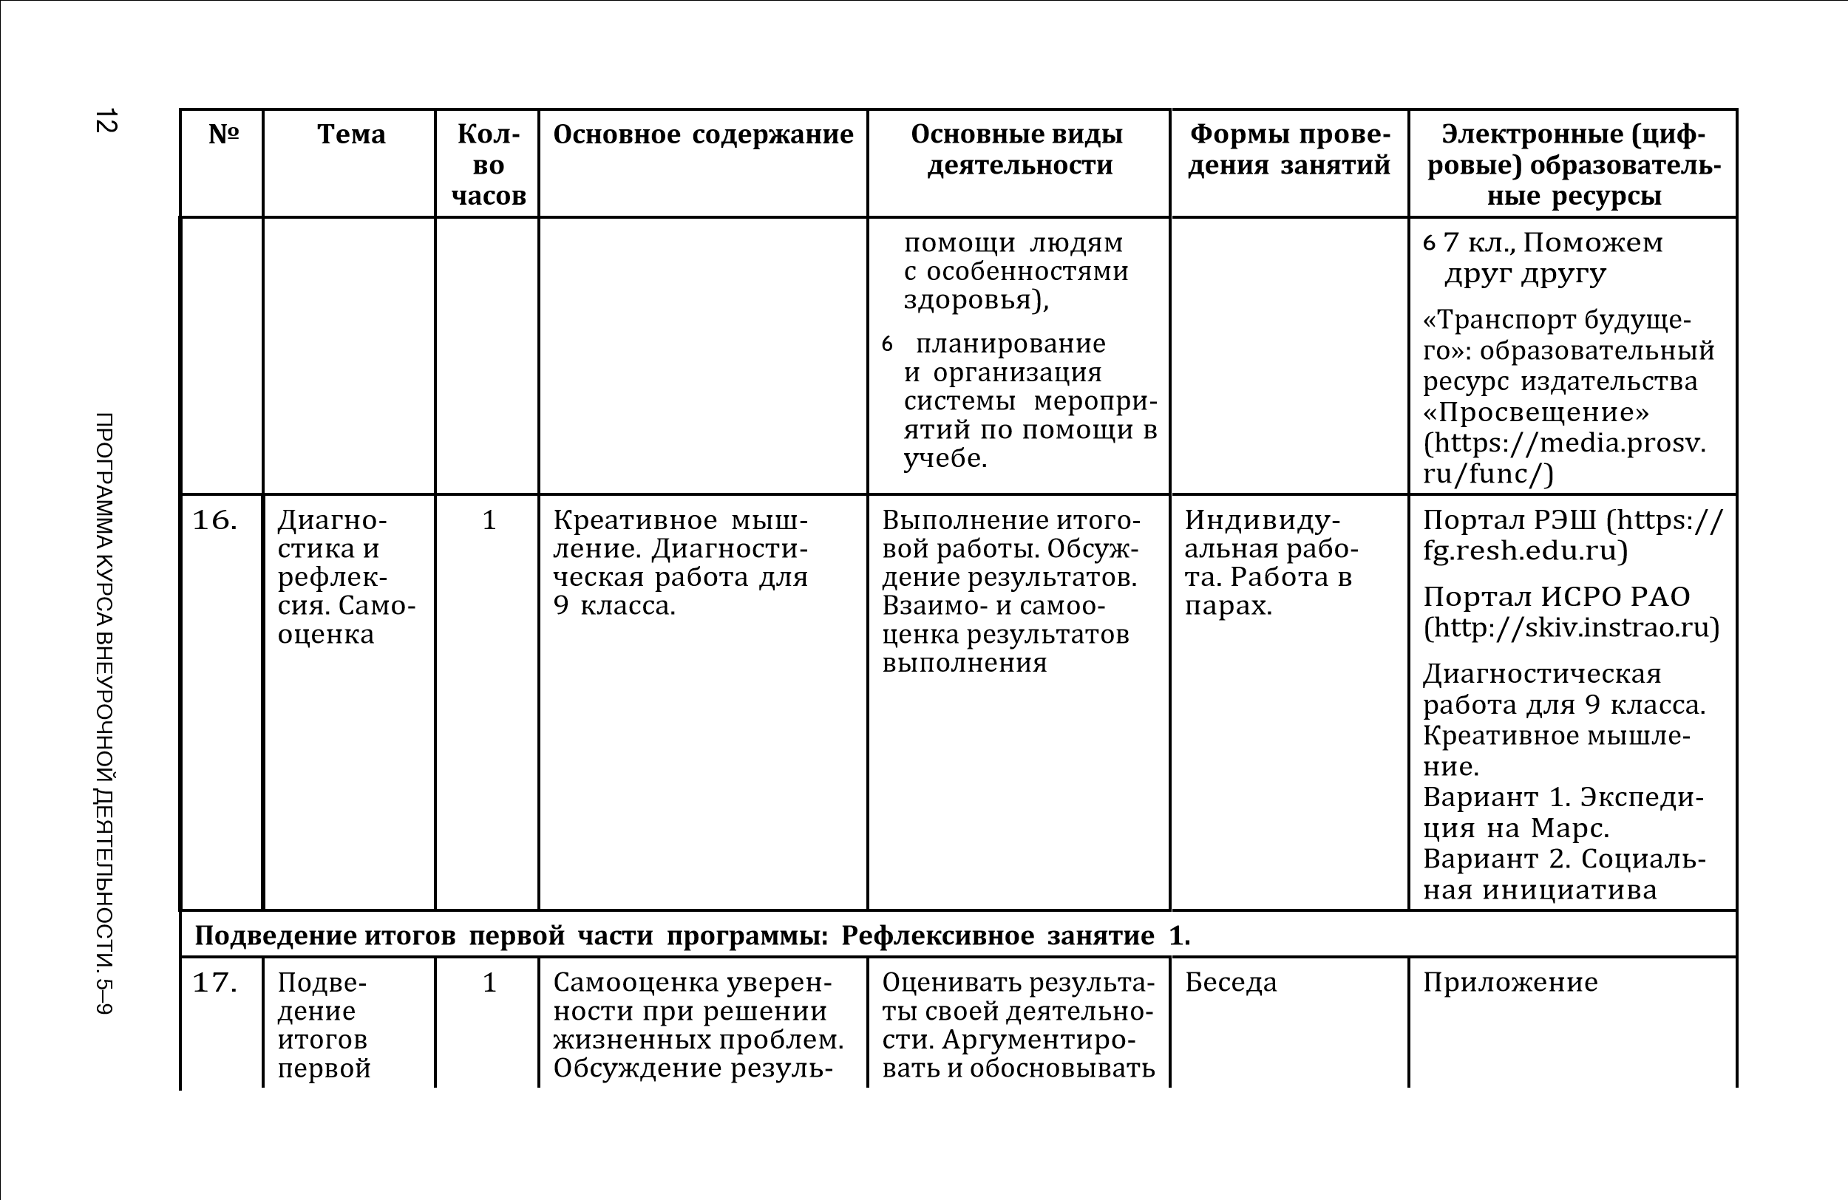
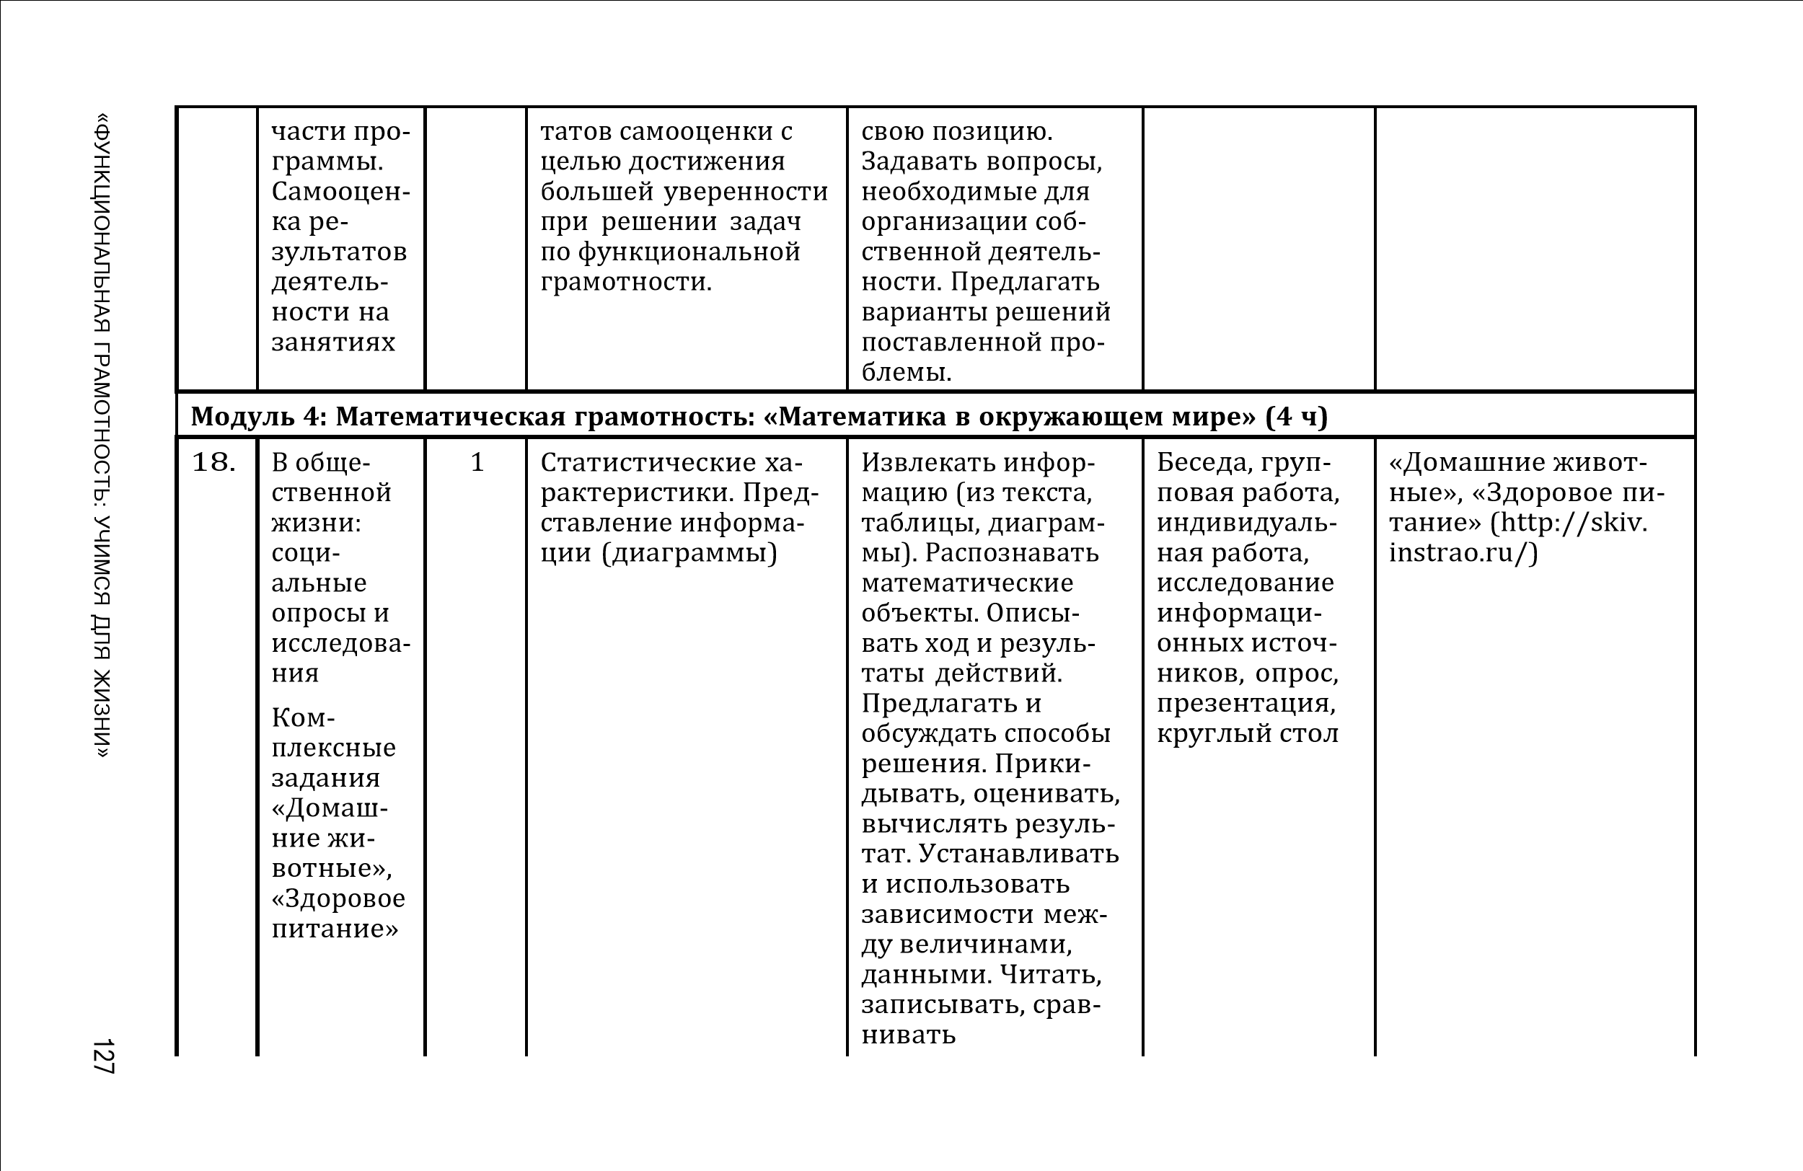
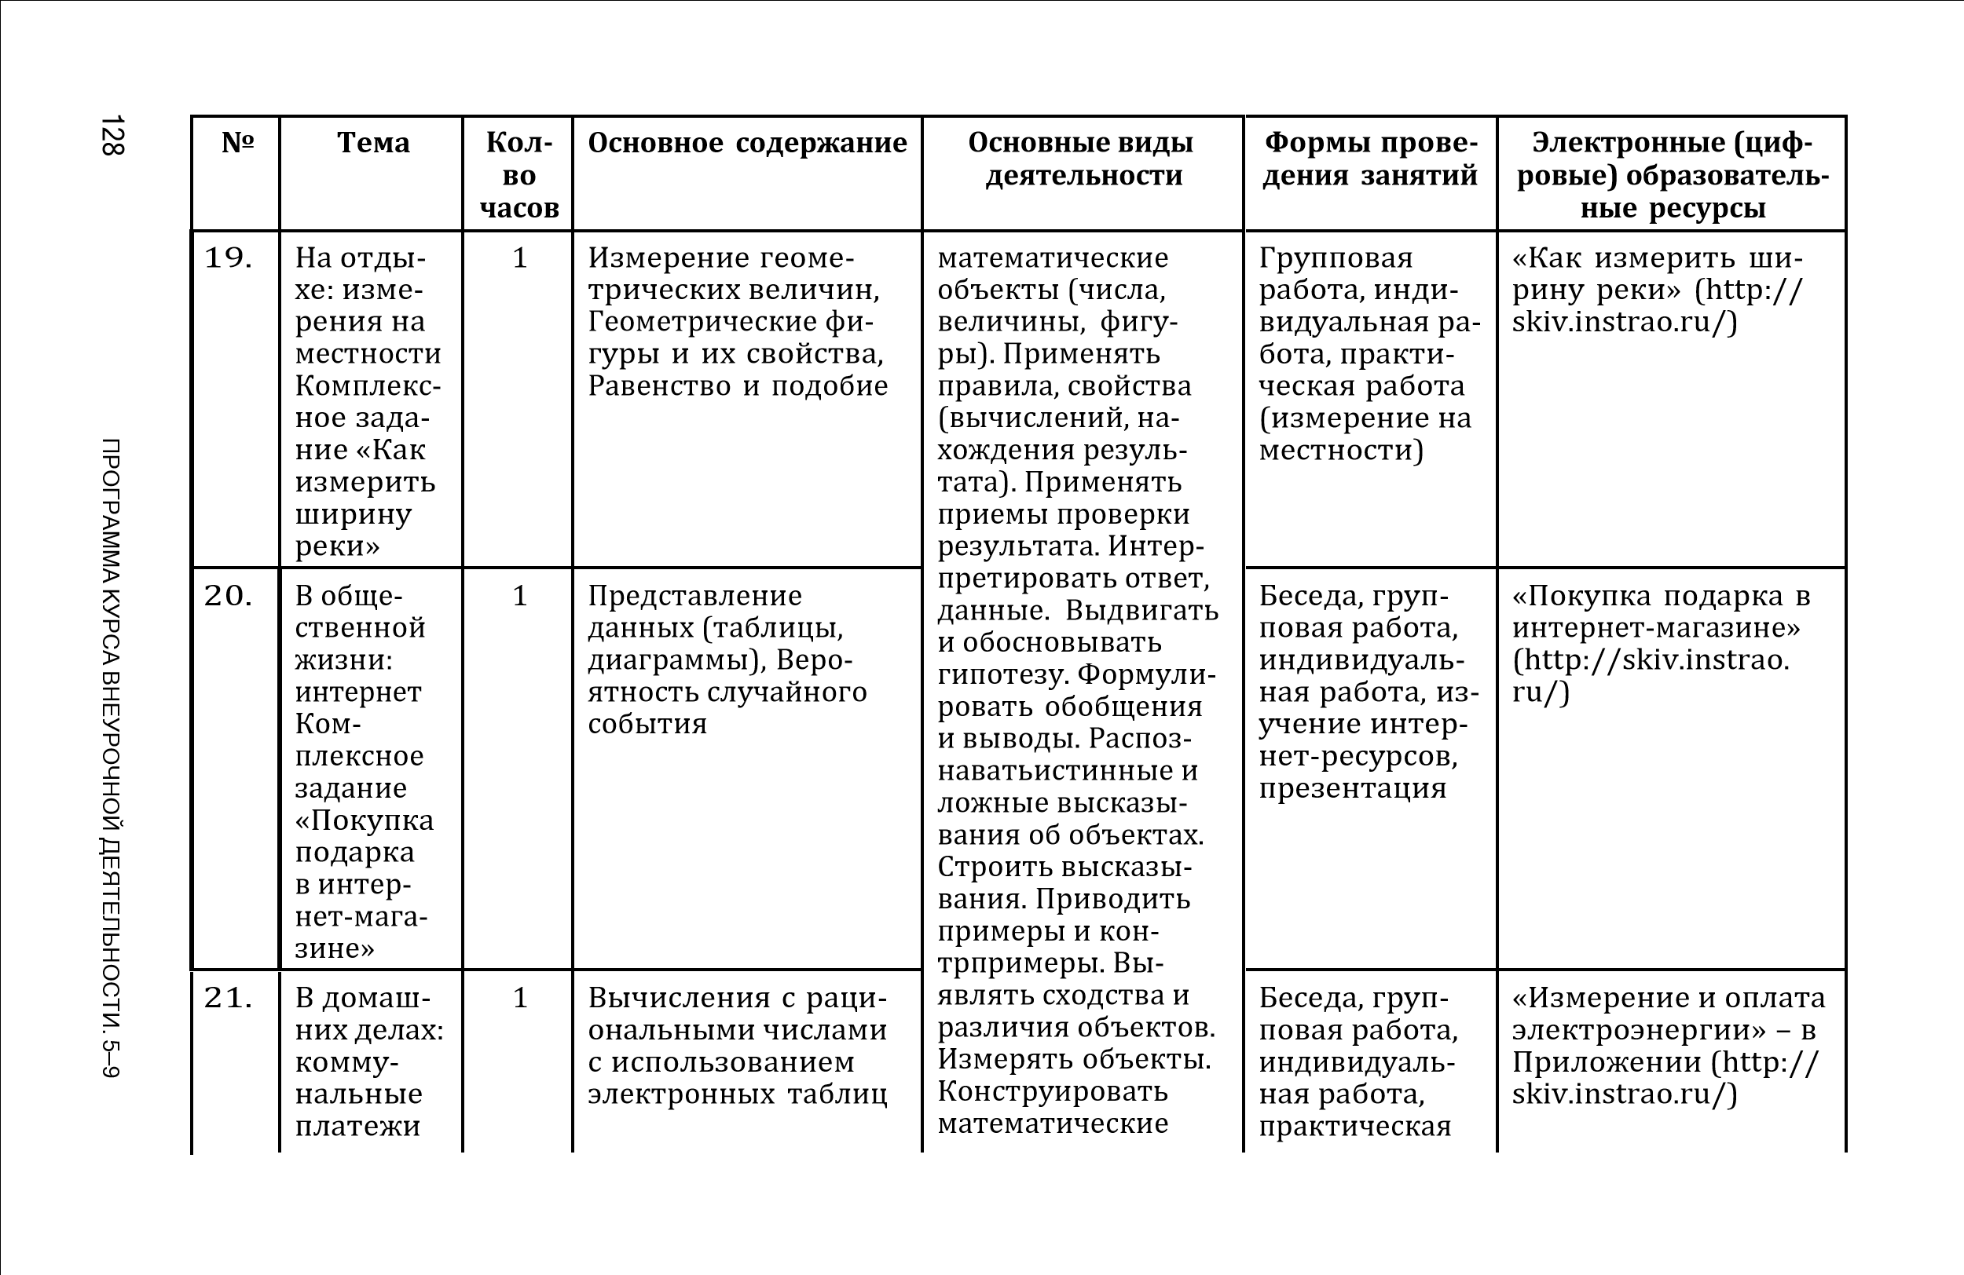
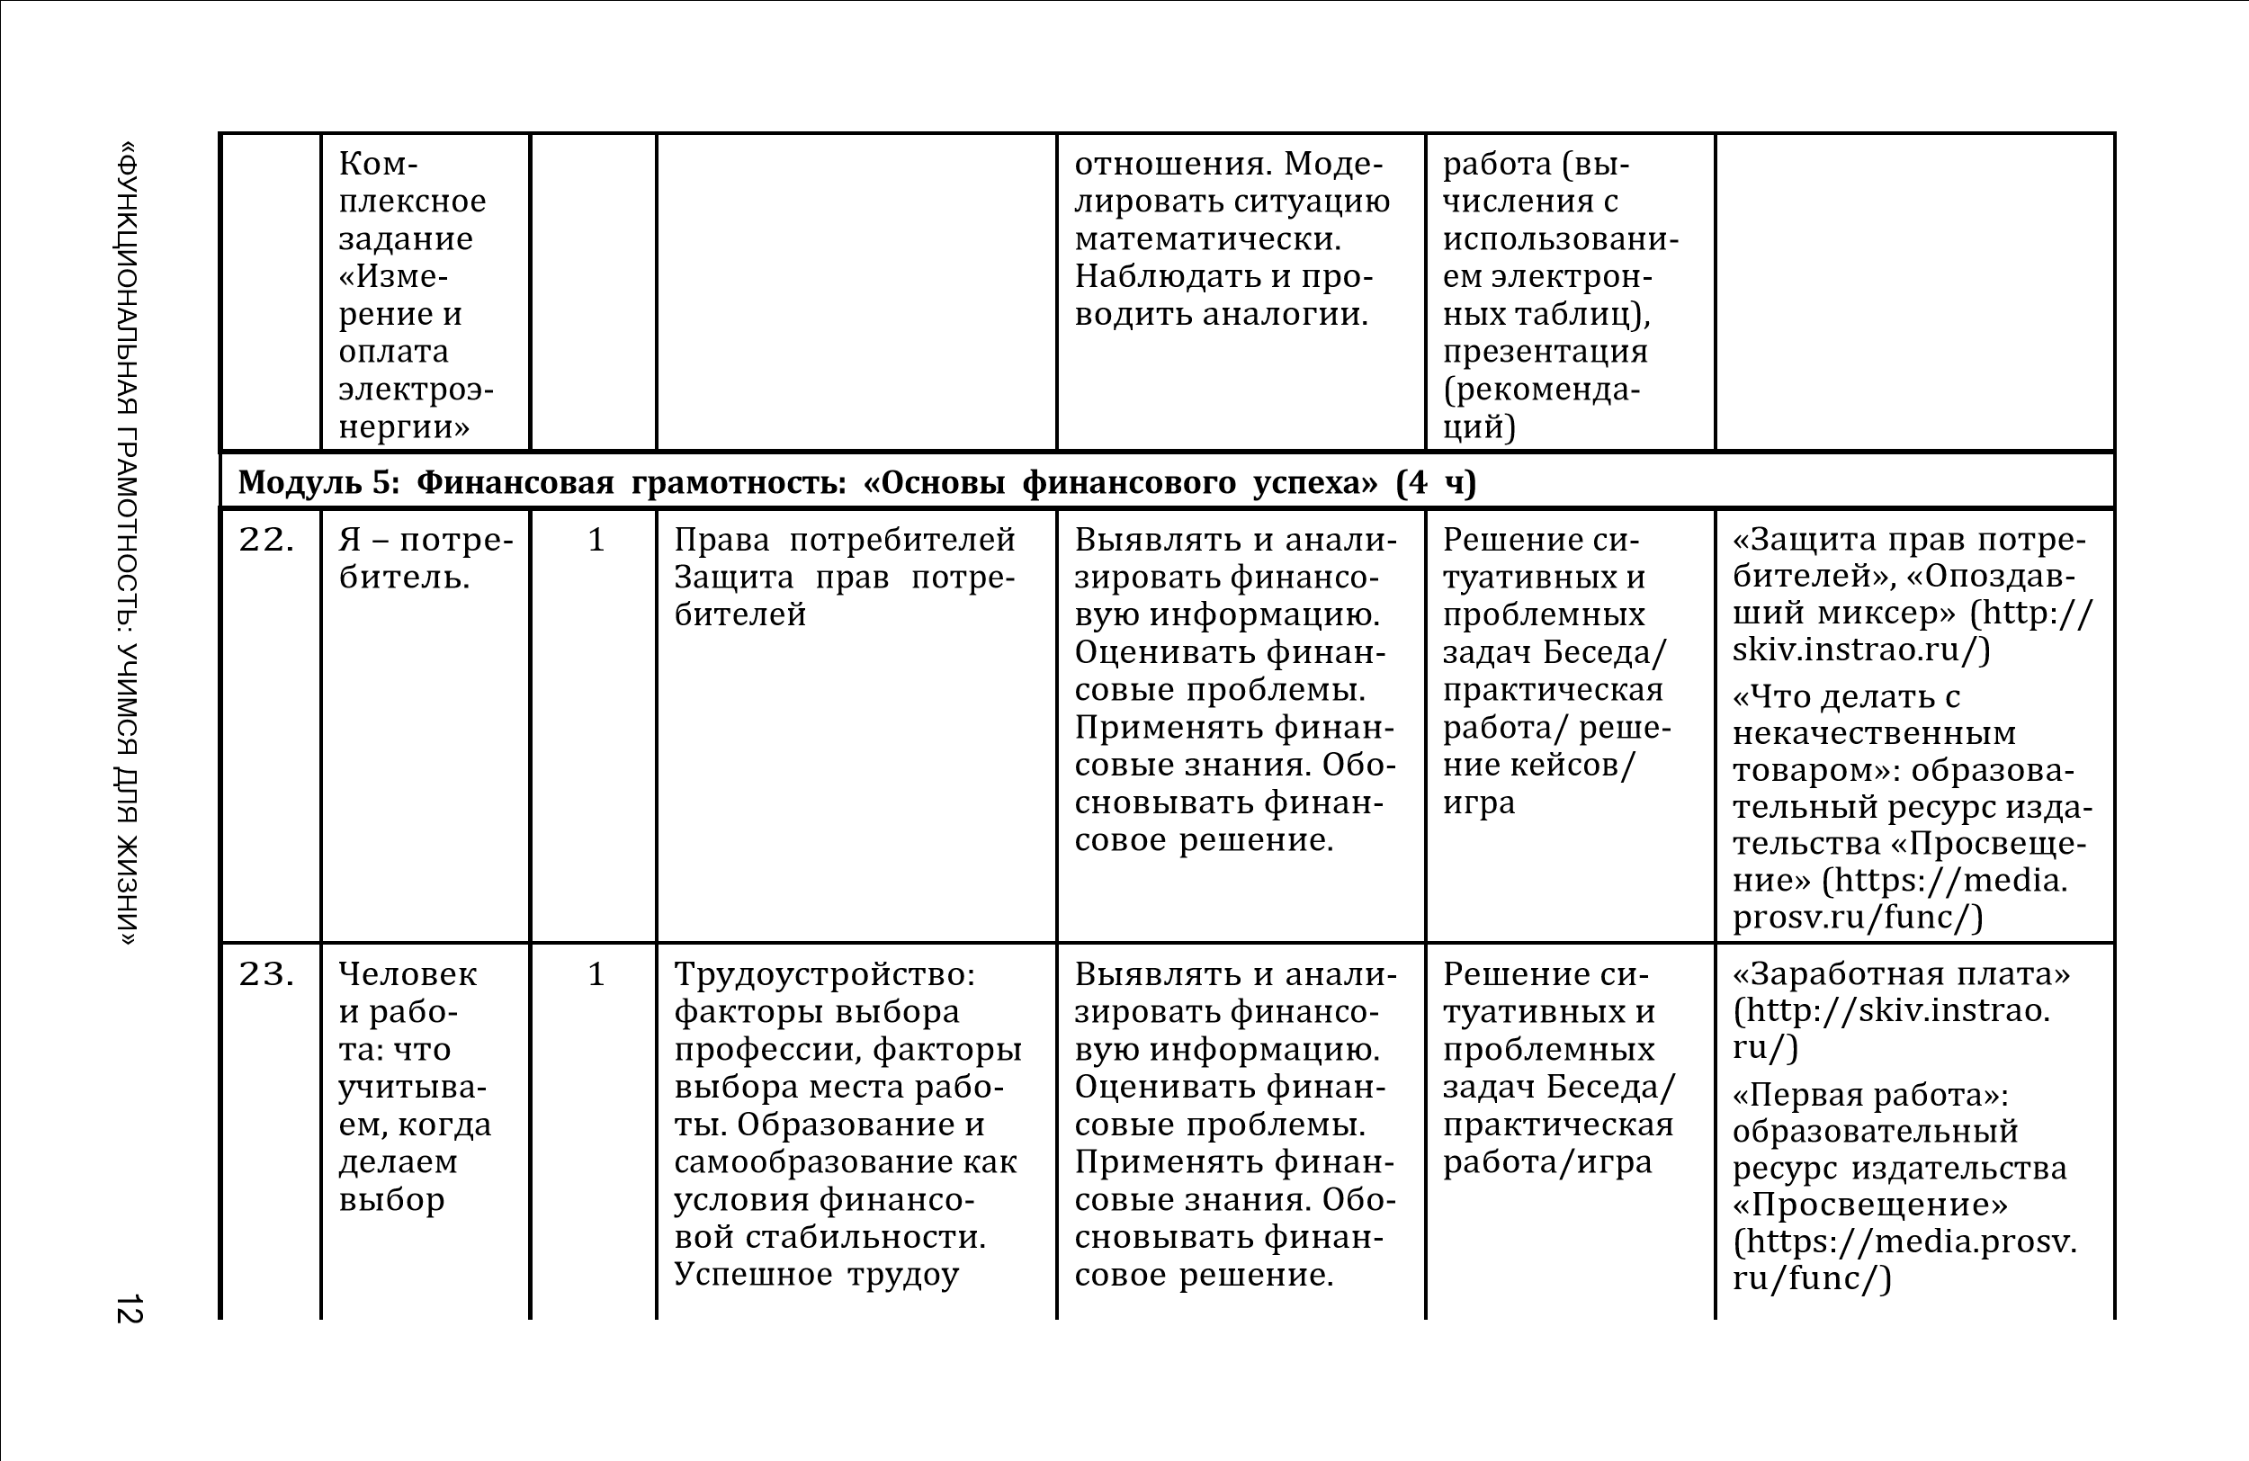
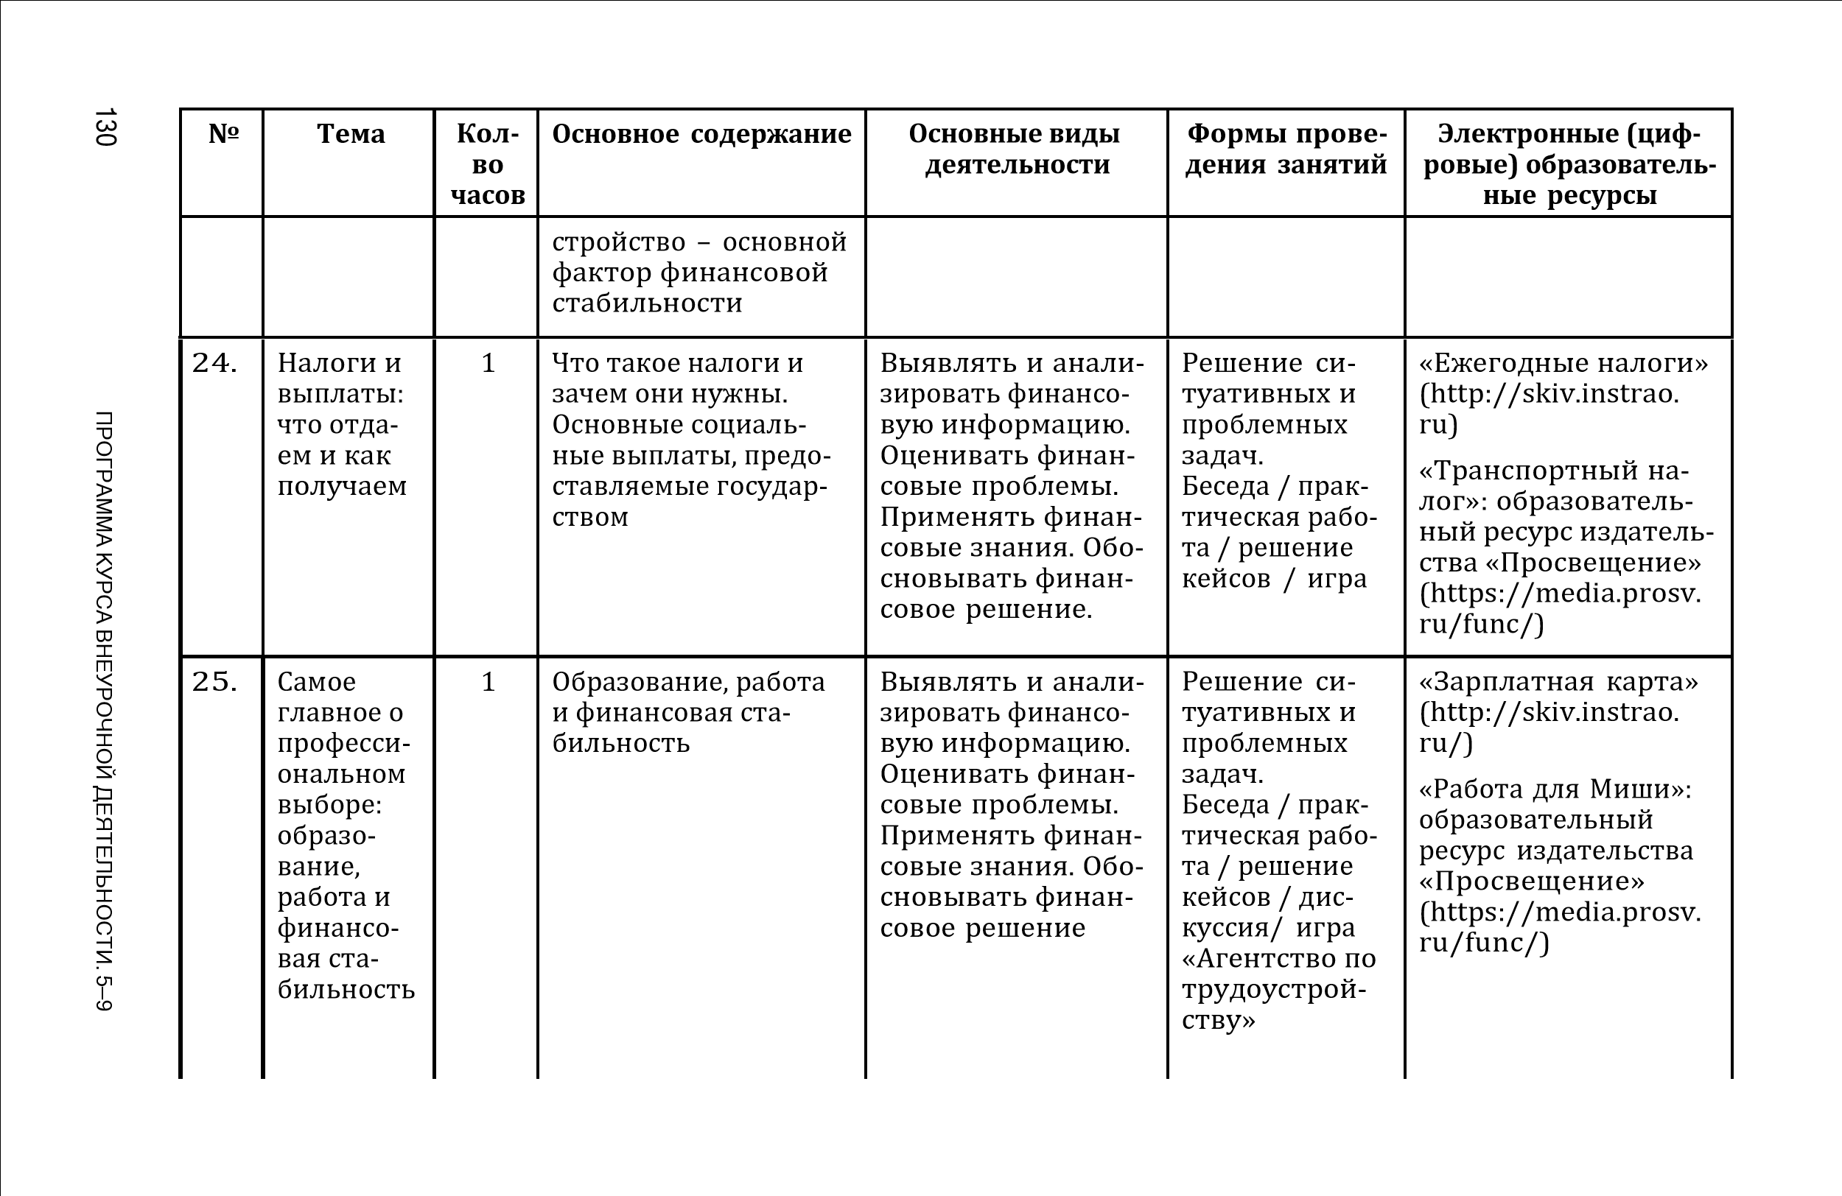
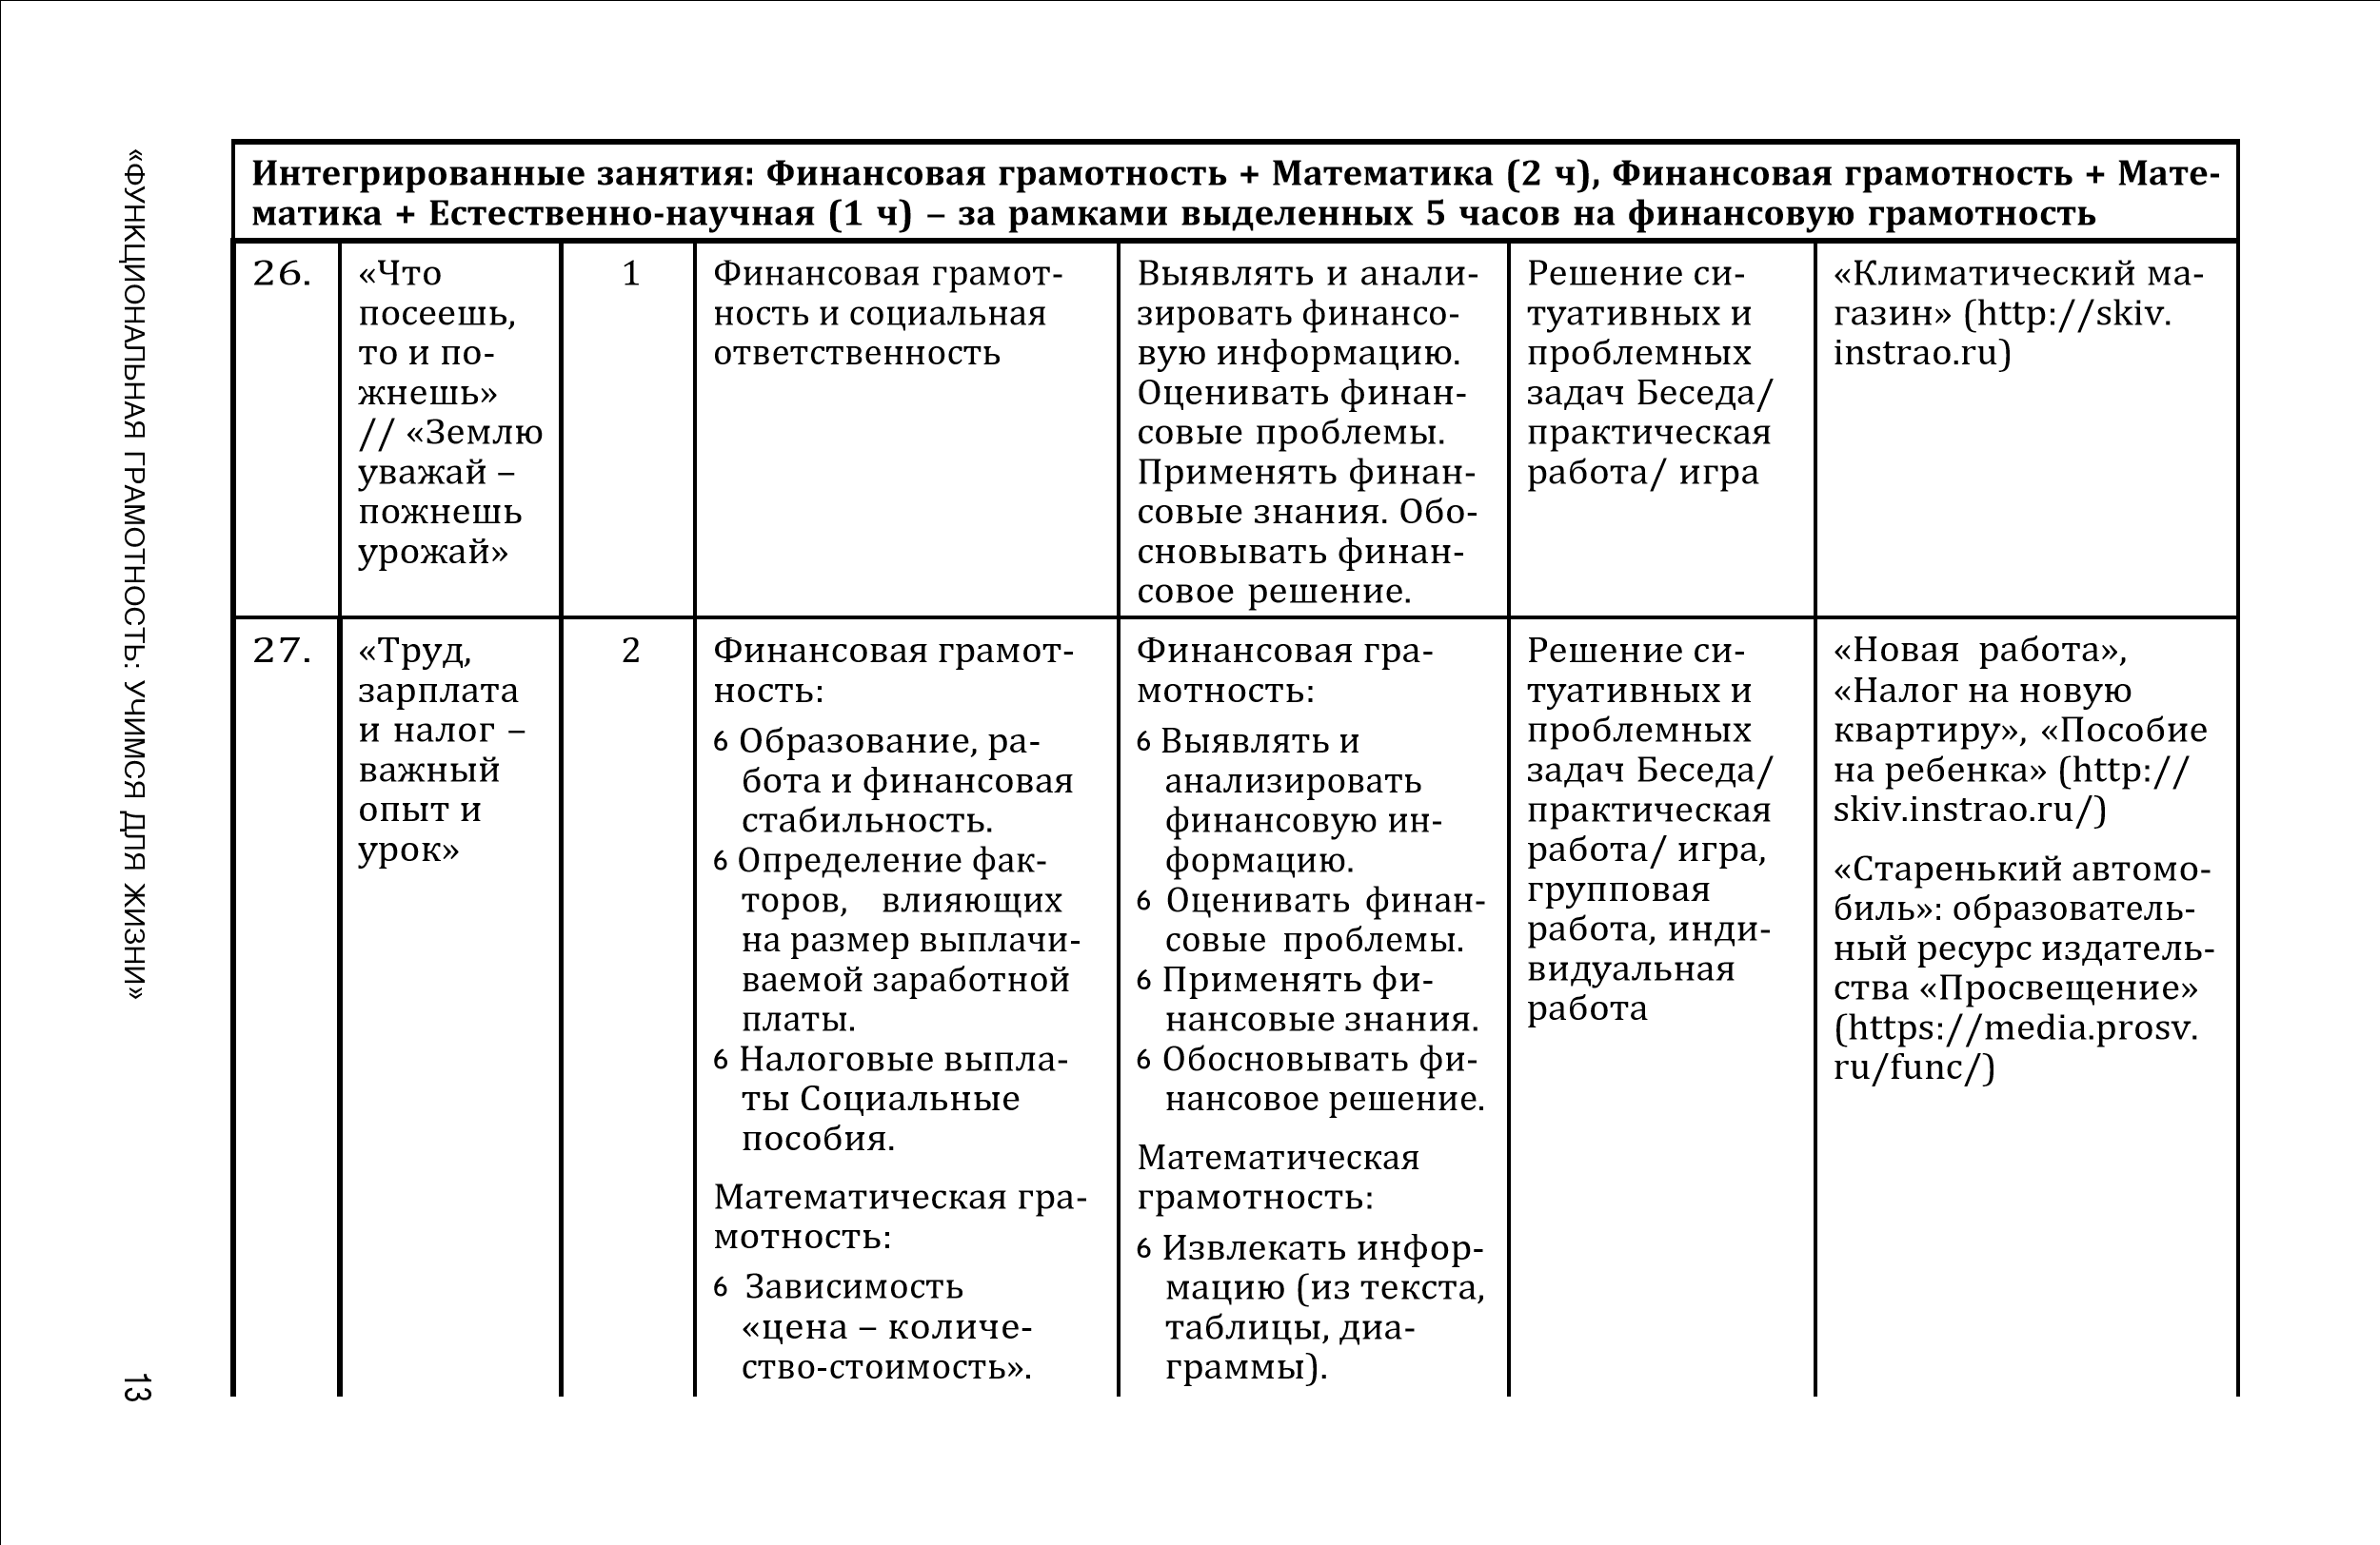
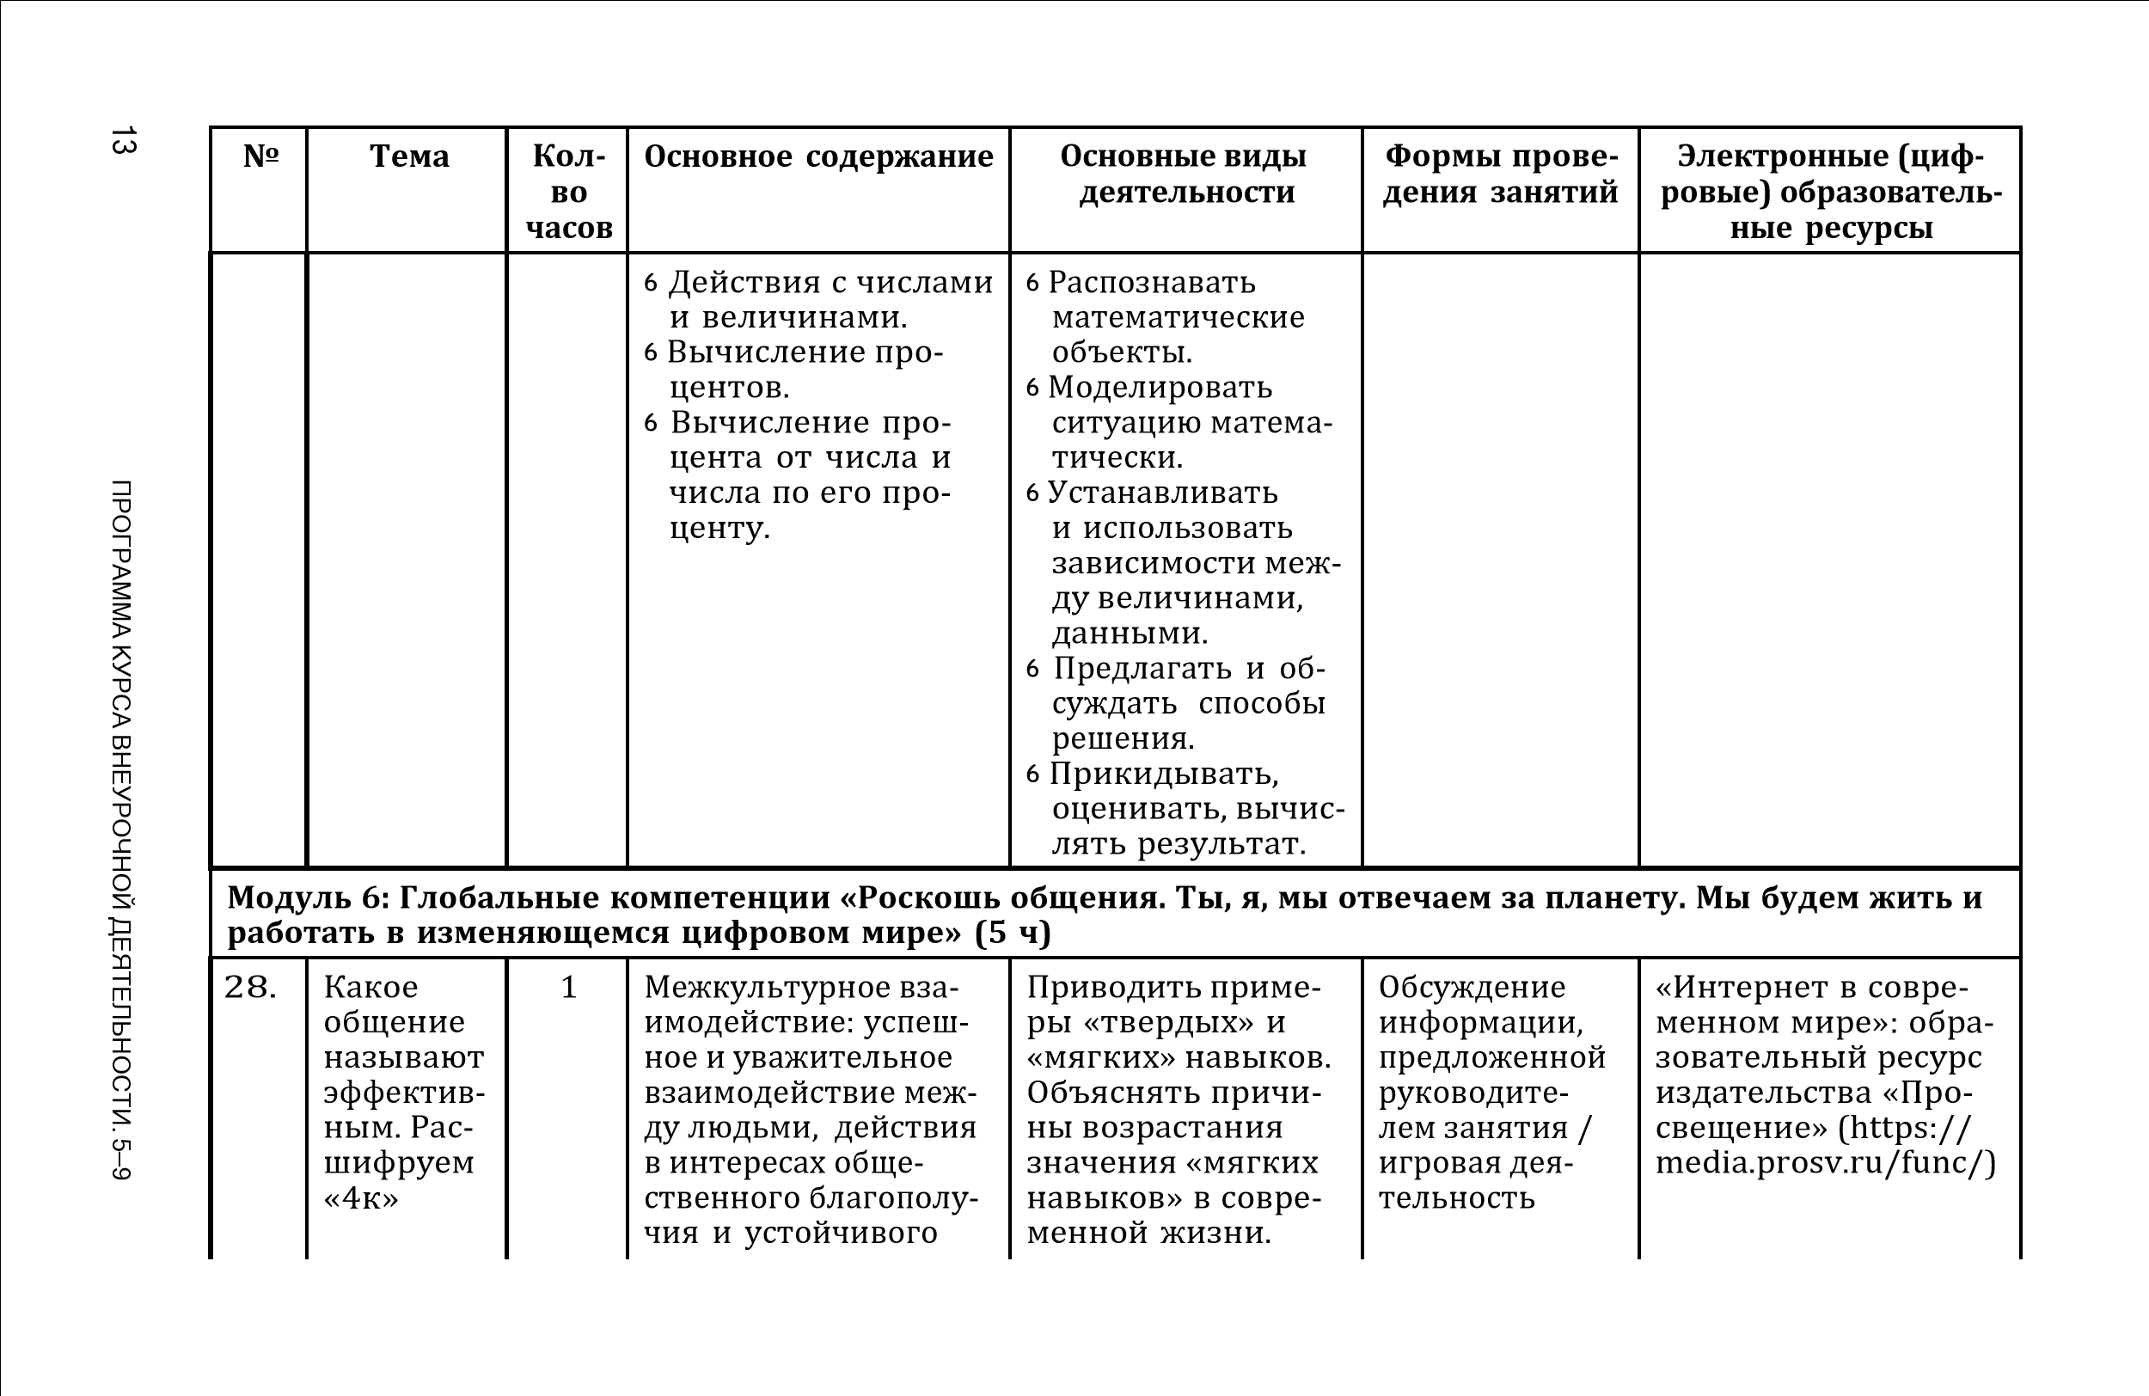
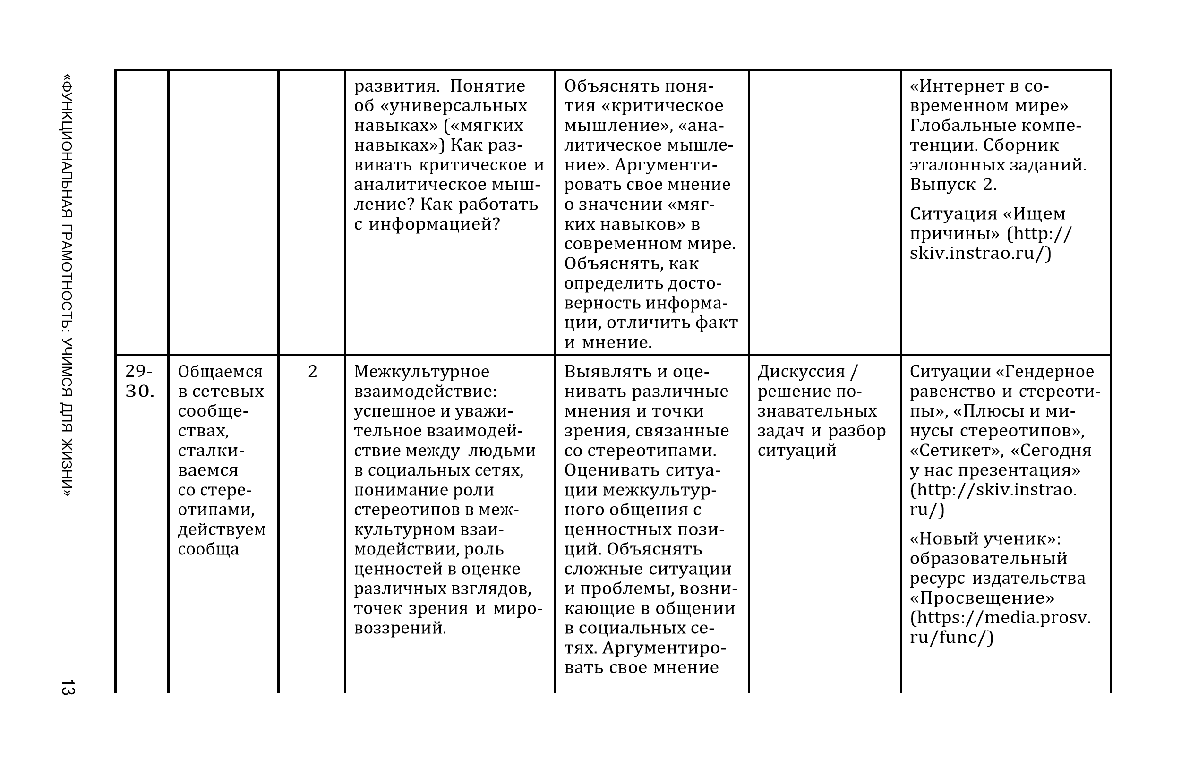

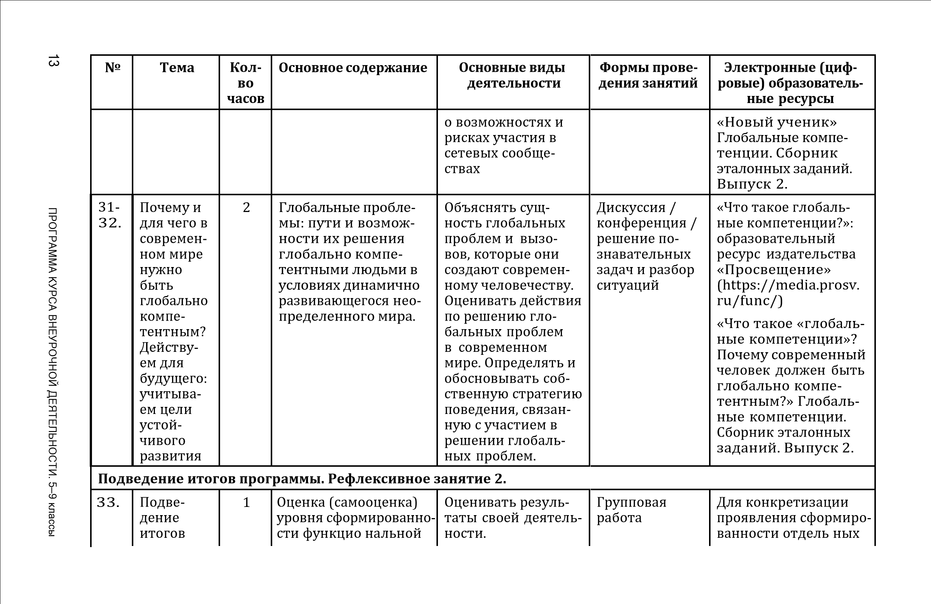
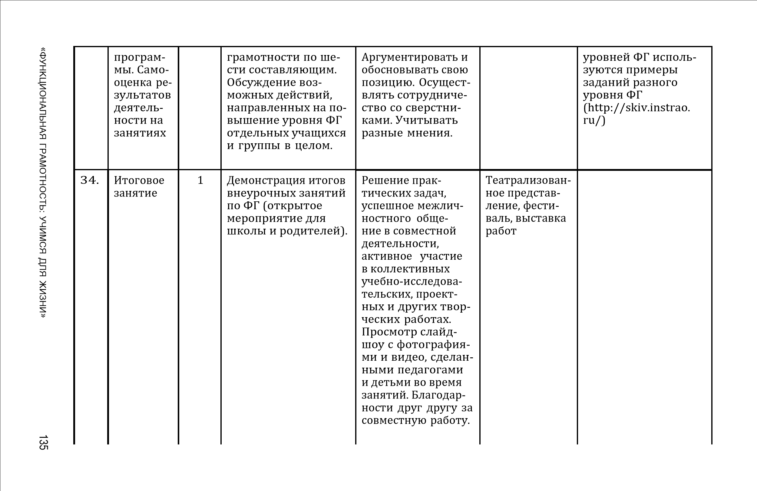

ПРИЛОЖЕНИЕ

КРАТКИЕ РЕКОМЕНДАЦИИ ПО ОЦЕНКЕ РЕЗУЛЬТАТОВ ВНЕУРОЧНОЙ ДЕЯТЕЛЬНОСТИ ПО ФОРМИРОВАНИЮ ФУНКЦИОНАЛЬНОЙ ГРАМОТНОСТИ
Для повышения эффективности внеурочных занятий по формированию функциональной грамотности (ФГ) необходи- мо в процессе их проведения получать обратную связь как по отдельным этапам программы (модулям по каждому направле- нию ФГ), так и в целом по проведению программы.
В качестве рекомендаций предлагается проведение двух за- нятий, назовем их рефлексивными, в середине и конце годо- вой программы, целью которых будет не формальная оценка сформированности отдельных сторон ФГ, а организация само- оценки учащихся своей деятельности на занятиях, осмысление результатов этой деятельности, обсуждение и планирование де- ятельности на следующих занятиях или в следующем классе.
Для проведения рефлексивного занятия в середине про- граммы предлагается методика «Сытый или голодный?», учи- тывающая подходы, разработанные белорусскими коллегами. Основная цель этой методики получить обратную связь от каж- дого ученика.
Учитель предлагает тем ученикам, которые чувствуют на данный момент, что они уже «насытились» содержанием функ- циональной грамотности, уверенно решают жизненные пробле- мы, сесть по одну сторону от него; тем, кто еще ощущает себя «голодным», неуверенно себя чувствует при решении жизнен- ных задач – по другую.
После разделения класса следует обсуждение, в ходе которо- го каждый, по возможности, рассказывает о том, что оказало влияние на его решение, почему учащийся так думает. Реко- мендуется начинать с «сытых».
Преподаватель фиксирует все высказанные «голодными» важные потребности, и в заключение обсуждается то, что мож- но сделать для удовлетворения их «голода», как помочь им на- сытиться (то есть достичь уверенности при решении задач по функциональной грамотности).
В ходе рефлексии учащиеся оценивают результаты своей деятельности, аргументируют и обосновывают свою позицию.

Учащиеся имеют возможность задавать вопросы, необходимые для организации собственной деятельности на будущих заня- тиях, и предлагают варианты решений поставленных проблем. Для проведения итогового рефлексивного занятия предла- гается методика «Лестница самооценки». Основная цель дан- ной методики - самооценка уровня сформированности функци- ональной грамотности по шести составляющим и обсуждение возможных действий, направленных на повышение уровня ФГ
отдельных учащихся и группы в целом.
Учащиеся разбиваются на 6 групп (по количеству состав- ляющих ФГ). Ученики должны сами образовать группы, а на- значение компонента необходимо делать случайным образом (например, используя принцип лотереи, когда ученик тянет бумажку с названием компонента функциональной грамотно- сти из шляпы/непрозрачного пакета).
Каждой из шести команд дается описание уровней сформи- рованности той или иной составляющей ФГ. Команда долж- на ответить на вопросы: 1) На каком уровне, по их мнению, находится класс по выпавшей им составляющей ФГ? 2) Что нужно делать в следующем году, чтобы перейти на следующий уровень? Для конкретизации проявления сформированности отдельных уровней ФГ можно использовать примеры заданий разного уровня ФГ по всем шести составляющим (http://skiv. instrao.ru/).
На работу групп дается 10–15 минут. За это время ведущий занятия рисует на доске пятиступенчатую лестницу, помечая каждую ступень цифрой от 1 до 5 (по числу уровней ФГ). По- сле окончания групповой работы кто-то из группы выходит и приклеивает стикер (ставит магнит) на ту или иную ступень лестницы, нарисованной на доске. Учащиеся из каждой груп- пы объясняют, почему они пришли именно к такому выводу, дают свои предложения по переходу на следующую ступень и обсуждают с классом пути перехода на следующую ступень (на выступление каждой группы отводится 5 минут).
В ходе проведения данной методики учащиеся оценивают результаты своей деятельности, аргументируют и обосновыва- ют свою позицию, осуществляют сотрудничество со сверстни- ками, учитывают разные мнения.
Для получения обратной связи на разных этапах программы учителя могут использовать и другие методики, а также изме- нять предложенные методики, дополнять или усложнять их в соответствии с интересами и особенностями группы учащихся и их возрастом.

«ФУНКЦИОНАЛЬНАЯ ГРАМОТНОСТЬ: УЧИМСЯ ДЛЯ ЖИЗНИ» 137

Педагогические игротехники: копилка методов и упражнений / Л. С. Кожуховская [и др.]; под общ. ред. Л. С. Кожуховской. – Минск: Изд. Центр БГУ, 2010. – 233 с. https://www.youthworker. by/images/_library/Kopilka_metodov_i_uprazhnenij.pdf 136 ПРОГРАММА КУРСА ВНЕУРОЧНОЙ ДЕЯТЕЛЬНОСТИ. 5—9 классы

